01-03-23
Este día el Doctor Luis Ernesto Ayala Benítez, con el acompañamiento del Concejo Municipal Plural, equipo técnico de la Alcaldía de Usulután, brindaron la rendición de cuentas 2022 en el que se dio a conocer el manejo de los fondos municipales.
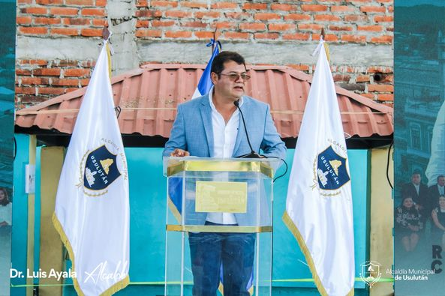
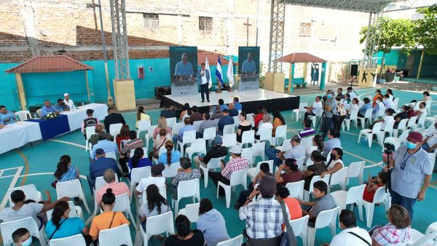
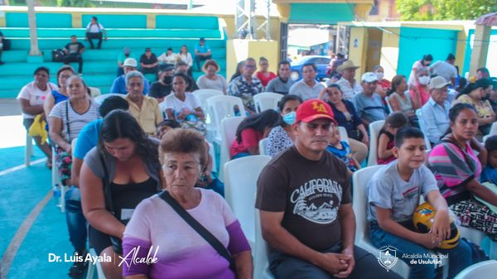

01-03-23
Esta mañana nuestro equipo se trasladó hasta Barrio El Molino para realizar trabajos de Balastado utilizando material volcánico que proporcionó la comunidad.
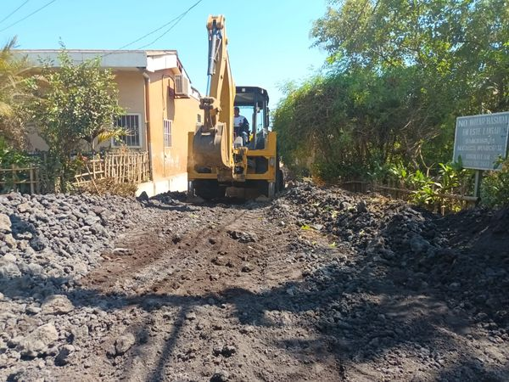
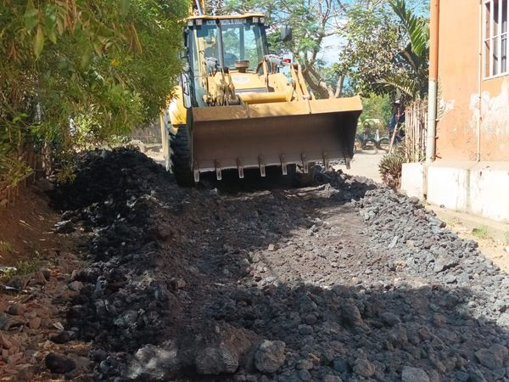
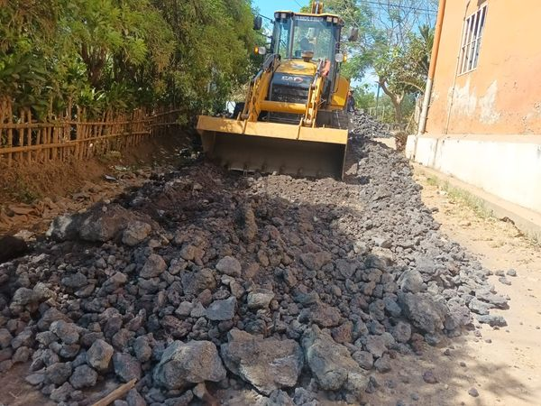

02-03-23
Hoy coordinamos con el Ministerio de Trabajo para la recepción de documentos a los interesados para laborar en la construcción de Plaza Mundo Usulután

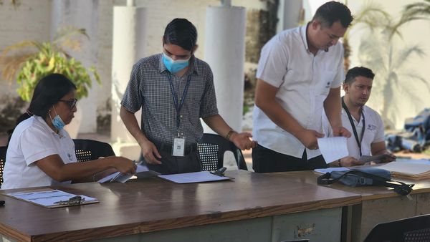
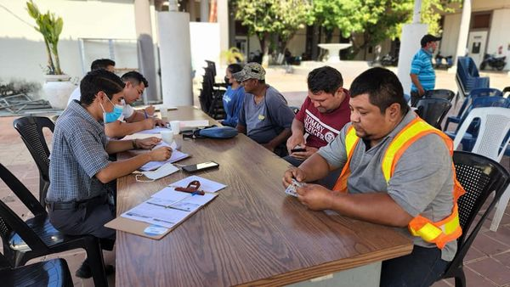
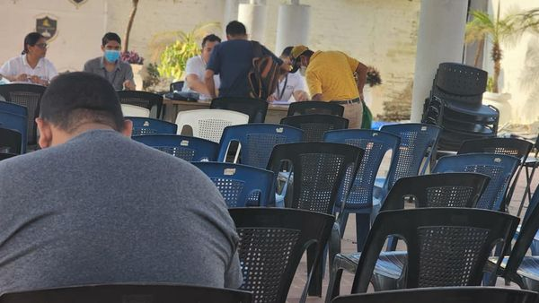

02-03-23
Hemos finalizado los trabajos colocación de pasamanos sobre el Puente de Botoncillo
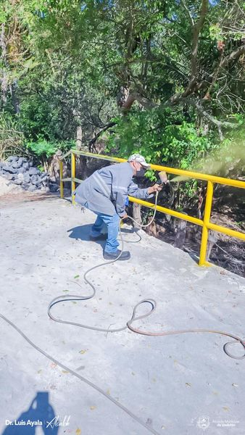
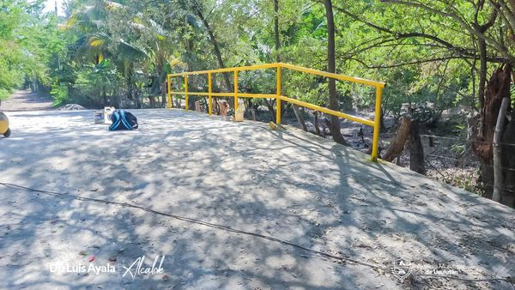

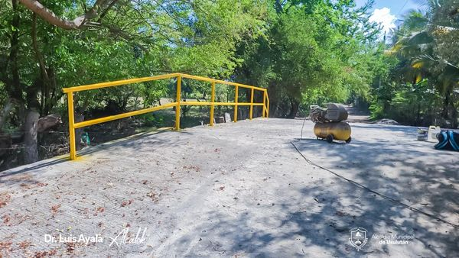

02-03-23
Estamos trabajando en el mantenimiento de los camiones de la municipalidad, el equipo de mecánicos de la Unidad de Servicios Ciudadanos y de estructuras metálicas
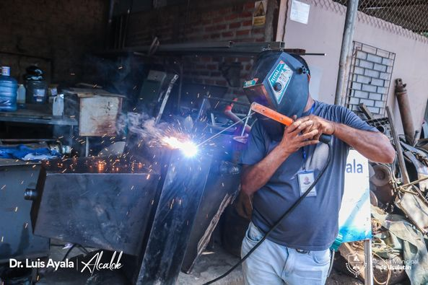
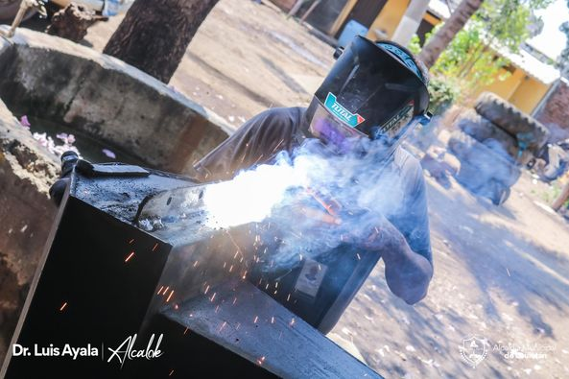
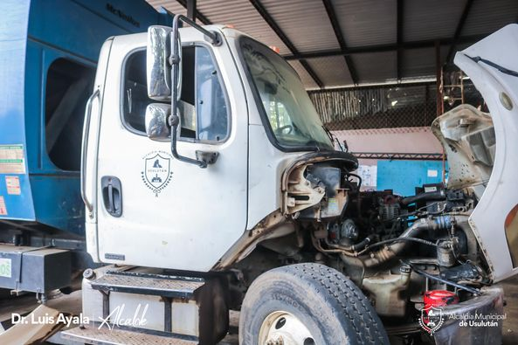

02-03-23
Continuamos con los trabajos de construcción de superficie de rodamiento de estacionamiento, construcción de rampa y pintura de paredes, tapial anexo del Mercado Regional.
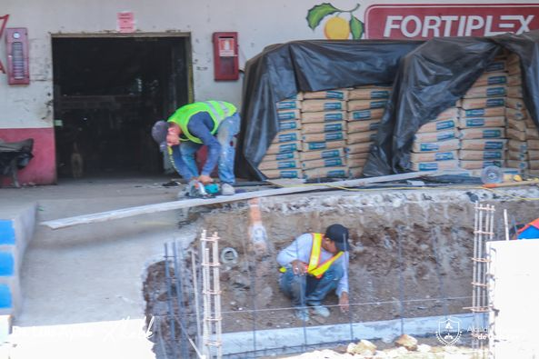
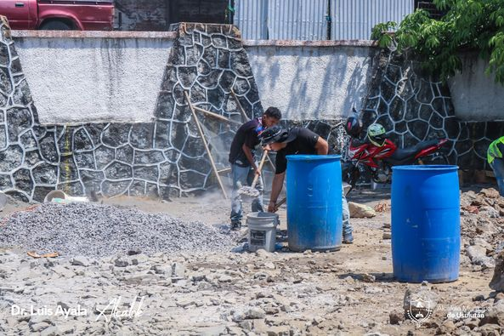
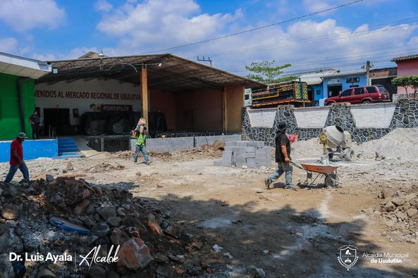
02-03-23
Continuamos con la construcción de la bóveda en quebrada las Yeguas
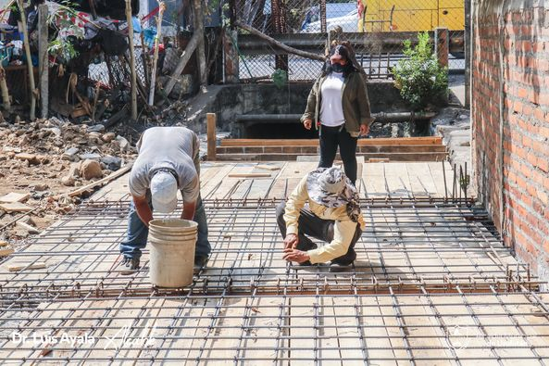
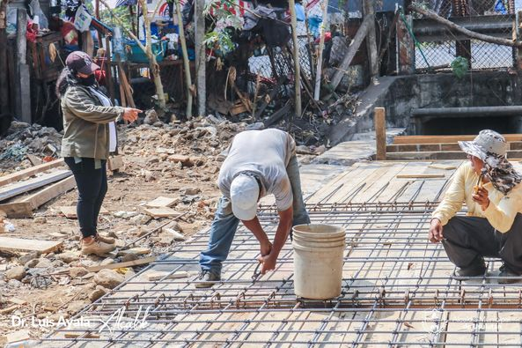
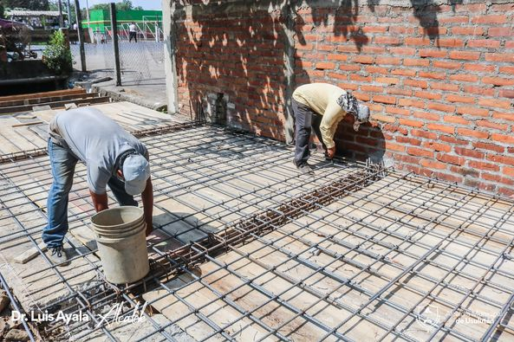

03-03-23
Continuamos con los trabajos de construcción de superficie de rodamiento de estacionamiento, construcción de rampa y pintura de paredes,
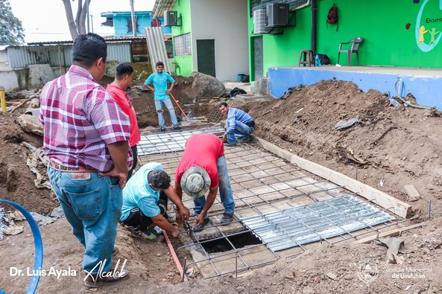
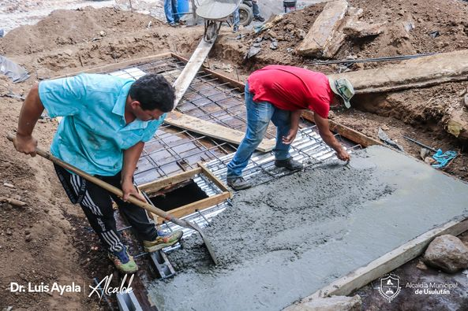
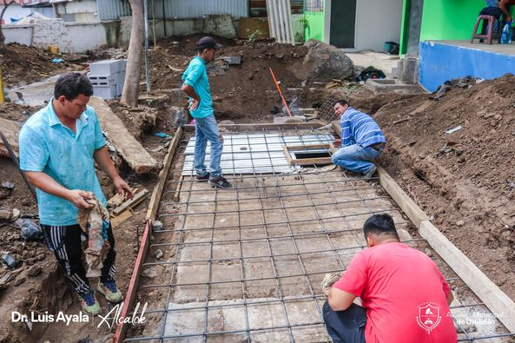
03-03-23
Acompáñanos en el Mercado #5 para disfrutar de los deliciosos típicos y la variedad de productos que te ofrecen los emprendedores.

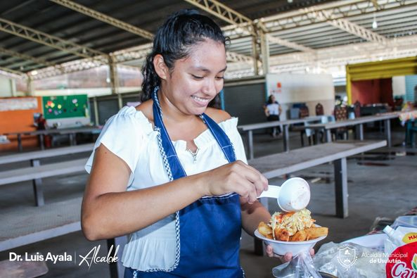
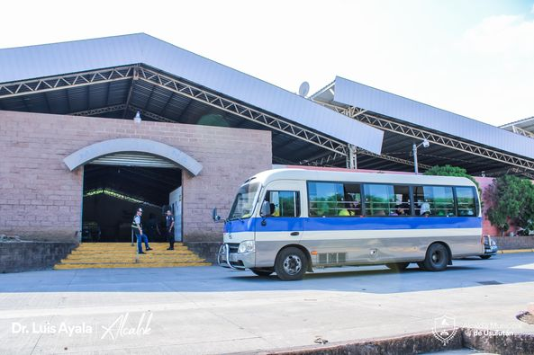

04-03-23
Estamos coordinando con el Ministerio de Trabajo para la recepción de documentos, si estás interesado en laborar para construcción de Plaza Mundo Usulután.
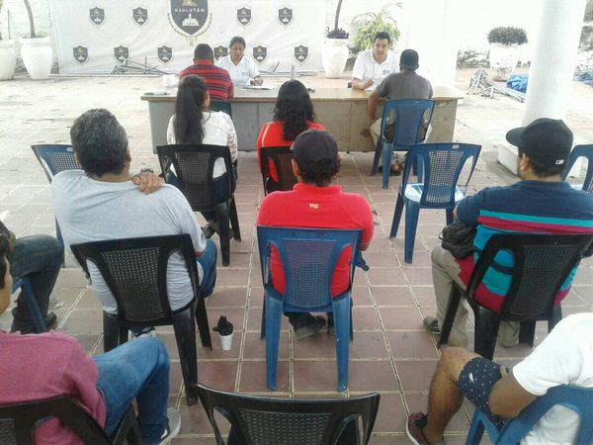
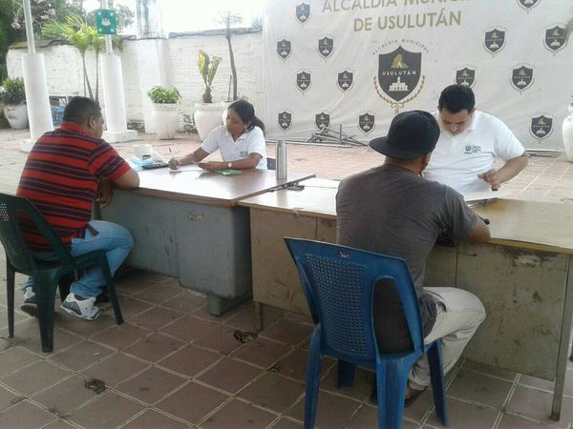
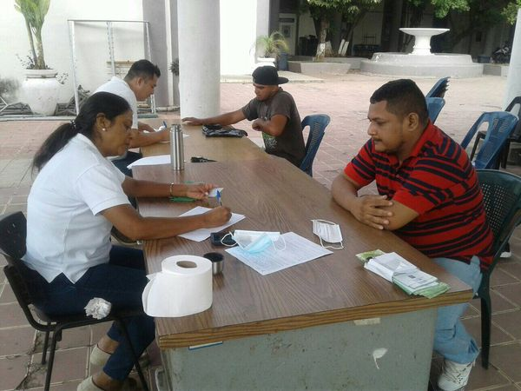
04-03-23
Seguimos trabajando para brindar un mejor servicio con los desechos sólidos que se recolectan en nuestro municipio.
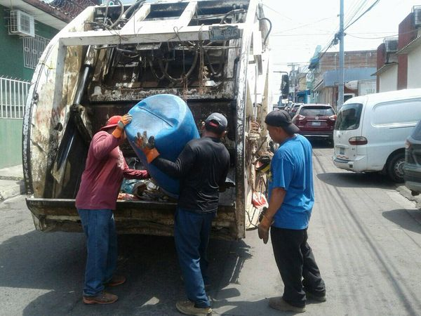
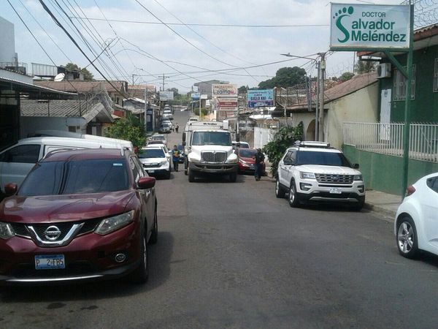
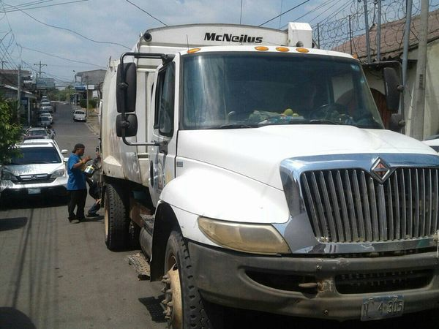
04-03-23
Decenas de usulutecos compraron los cartones de huevo a $3.95, y además llevaron frutas y verduras frescas, durante el Agromercado que se realiza sábado y domingo, en la Alameda Raúl F. Munguia de Usulután.
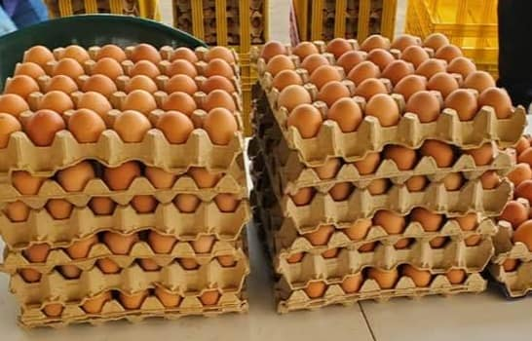
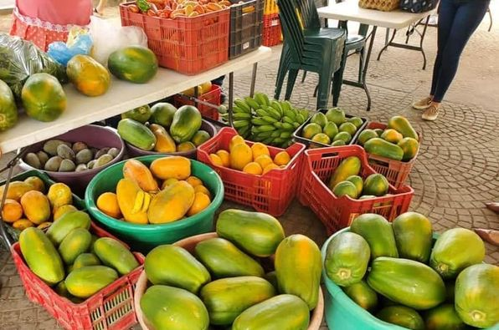
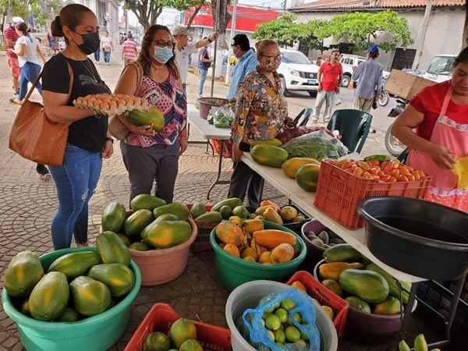

04-03-23
Ya te estamos esperando a todos, en Paseo Calvario. Las 5 cuadras más alegres de nuestro municipio.
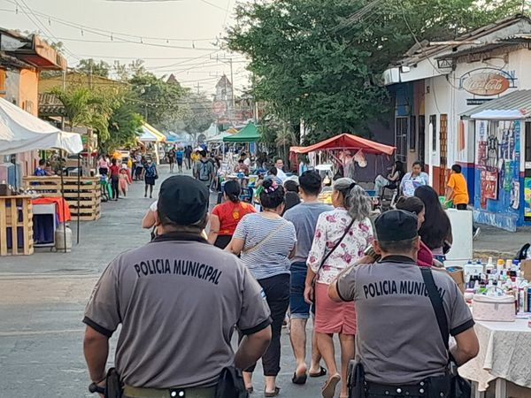
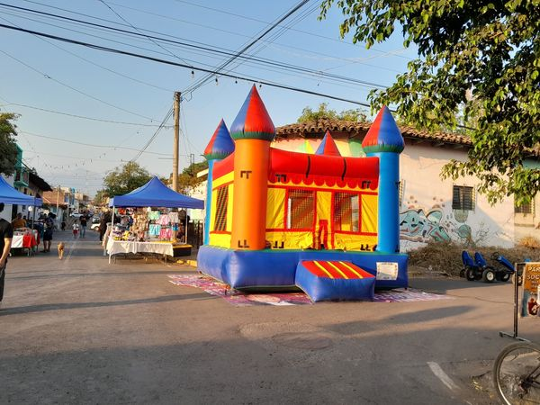

05-03-23
Ya los ciclistas se están concentrando para participar en la 2a edición de la Vuelta de la Amistad en Usulután.
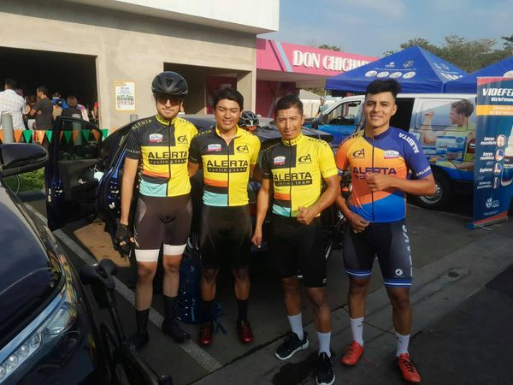
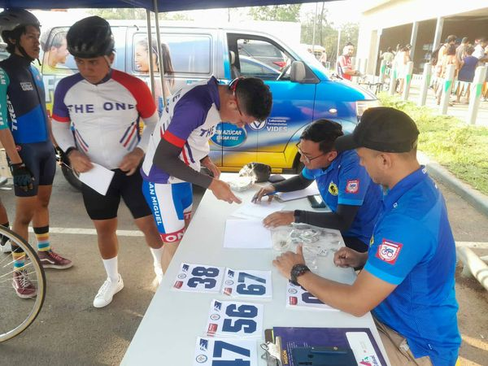

05-03-23
Apoyemos a nuestros emprendedores, te esperamos este dia en el Agromercado y adquiere los productos frescos, en la Alameda Raúl F. Munguia de Usulután.
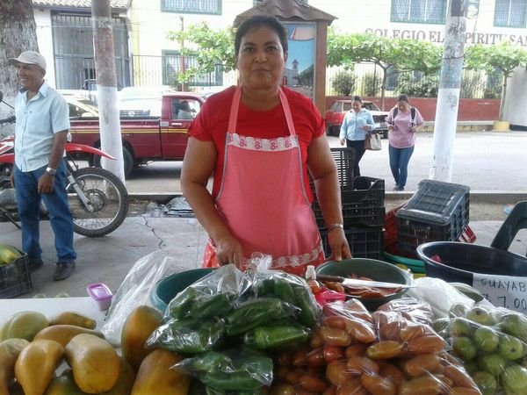
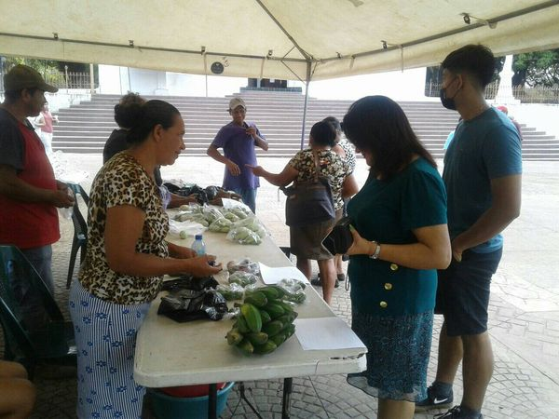
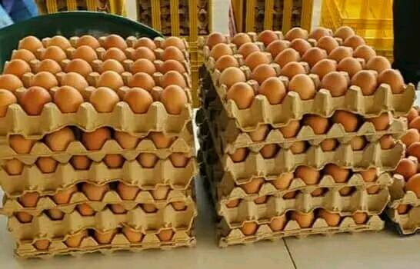

06-03-23
Gracias al trabajo organizado entre la municipalidad y la comunidad este día continuaron con los trabajos de reparación de pasajes en Barrio El Molino.
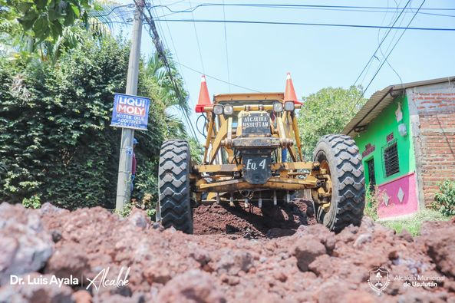
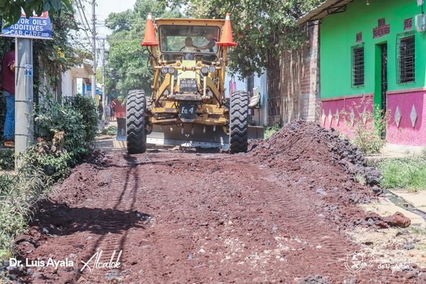
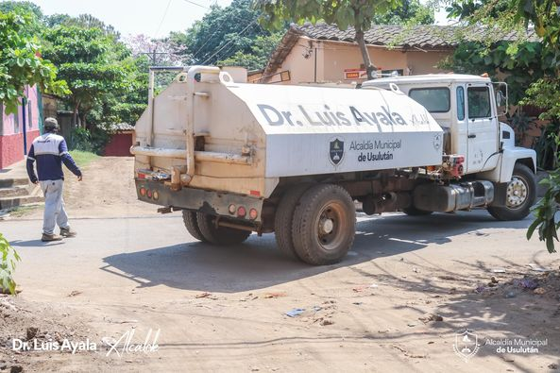
06-03-23
Este día empleados de la municipalidad realizaron trabajos de limpieza sobre la carretera Litoral, para desalojar basura y escombros que se han acumulado en las orillas de la carretera.
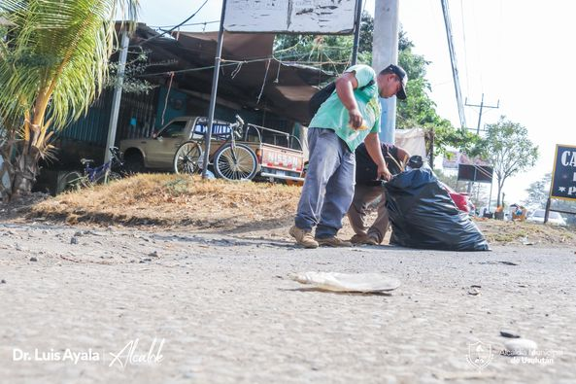
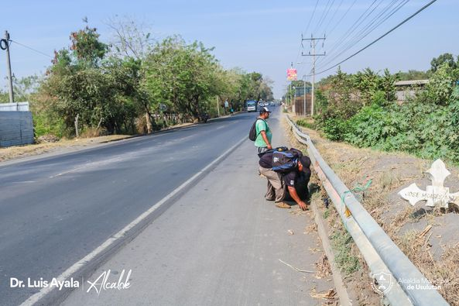
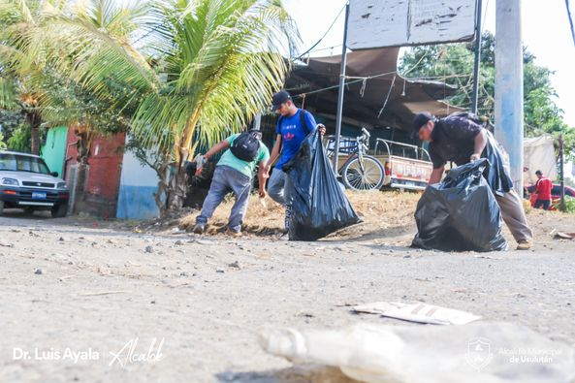

06-03-23
Avances en la construcción de la bóveda en quebrada las Yeguas,
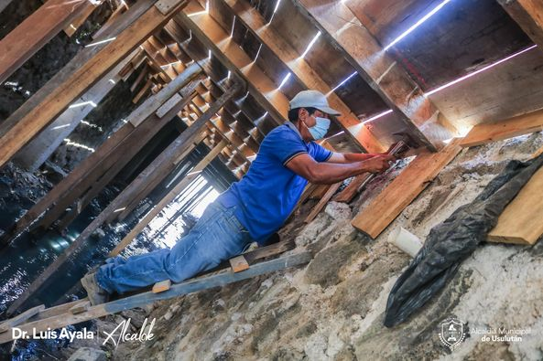
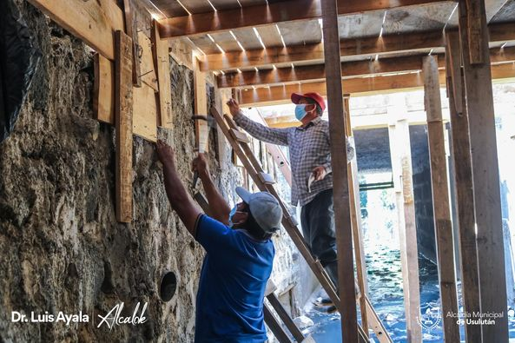
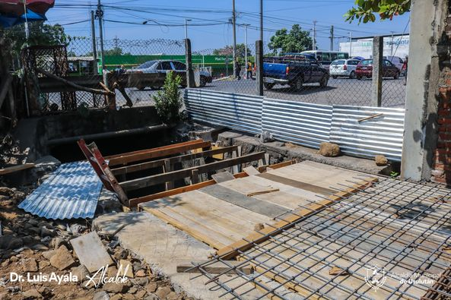

06-03-23
Estamos trabajando en el mantenimiento de los camiones de la municipalidad, el equipo de mecánicos de la Unidad de Servicios Ciudadanos

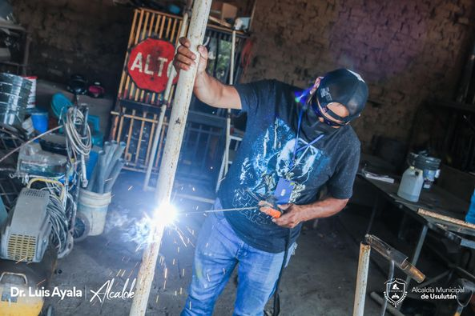
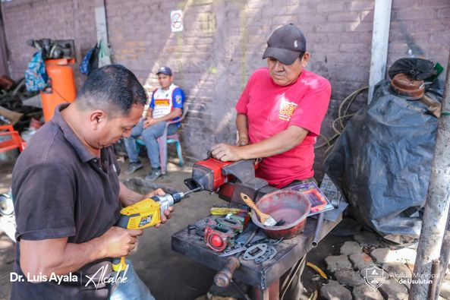

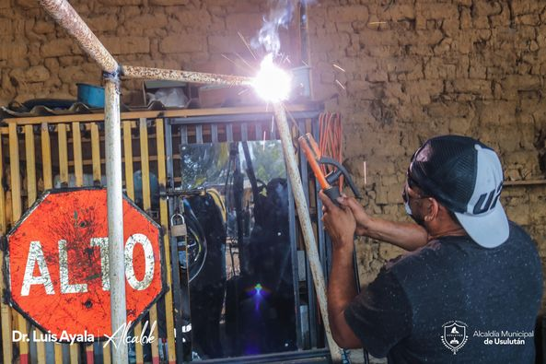
06-03-23
Continuamos con los trabajos de construcción de superficie de rodamiento de estacionamiento, también de la rampa y pintura de paredes del tapial anexo, en Mercado Regional.
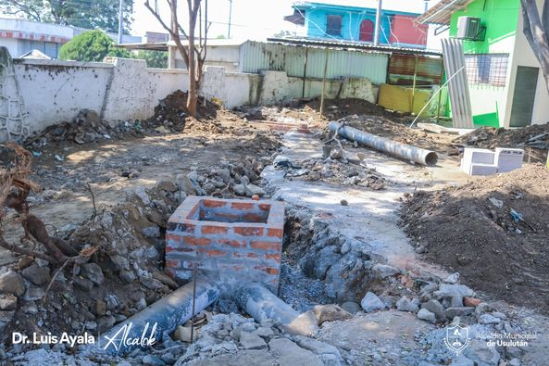
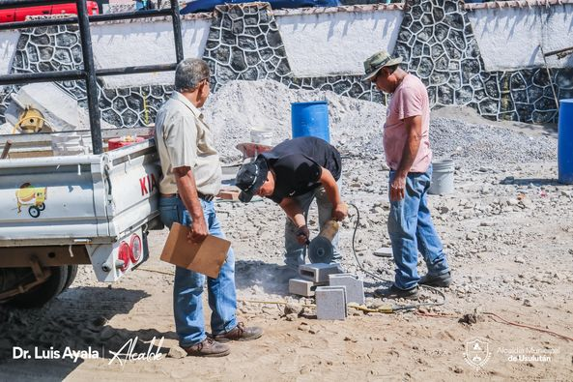
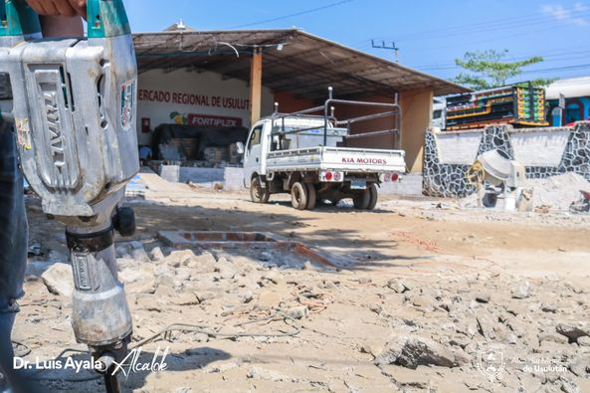

06-03-23
Con el objetivo de conocer las solicitudes para mejorar calles y otras propuestas de colonia Espíritu Santo,
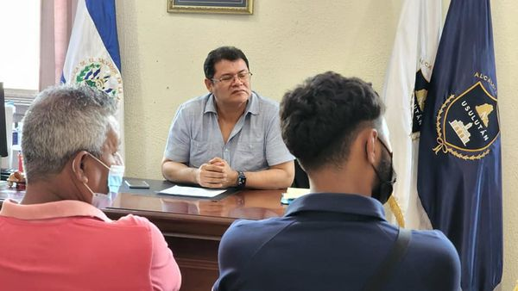
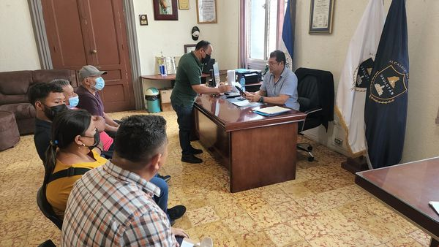
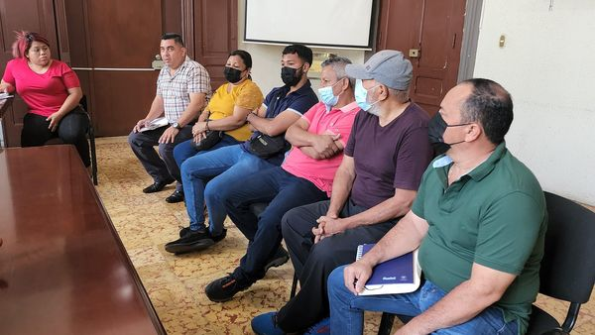

06-03-23
Este día el equipo de servicios ciudadanos trasladó la maquinaria hasta la 3ª Avenida Sur de Barrio Candelaria para realizar trabajos de reparación de la calle,
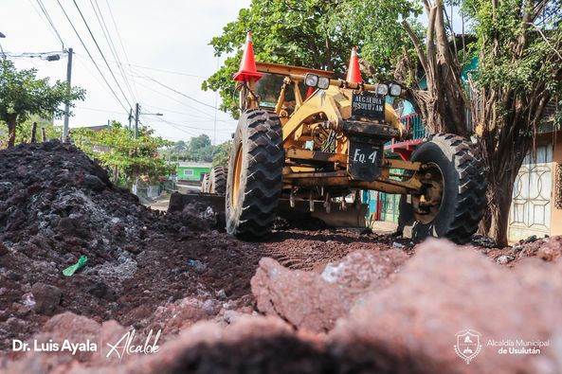
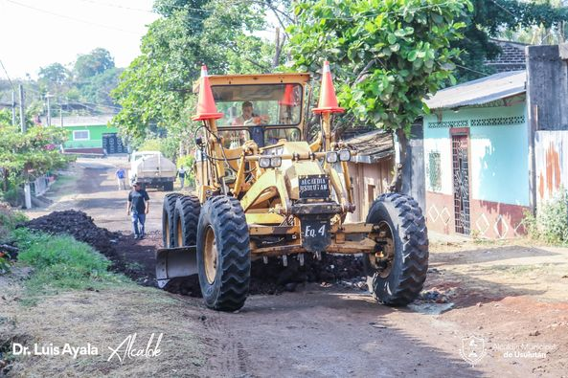
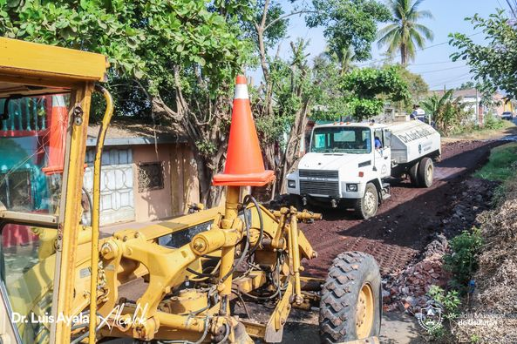

06-03-23
Personal de Servicios Ciudadanos se trasladó hasta la Colonia La Campiña para realizar trabajos de nivelación de cancha para lo cual se utilizó la motoniveladora.
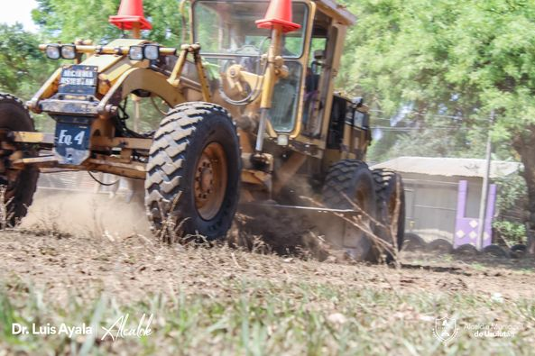
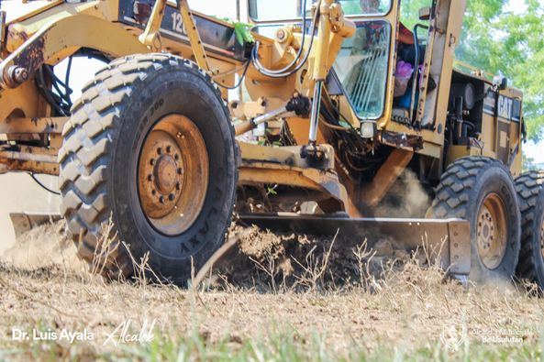
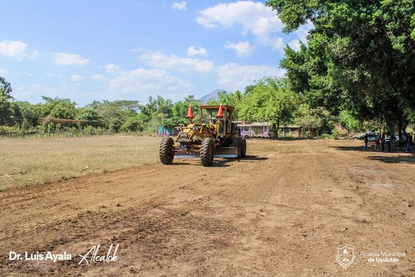

07-03-23
Iniciamos el día con la verificación de trabajos realizados con fondos propios de la municipalidad,
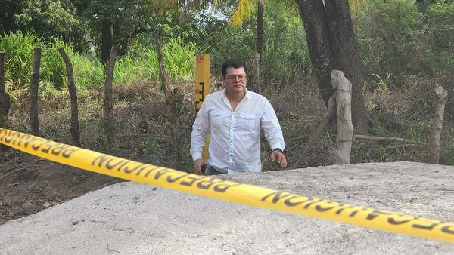
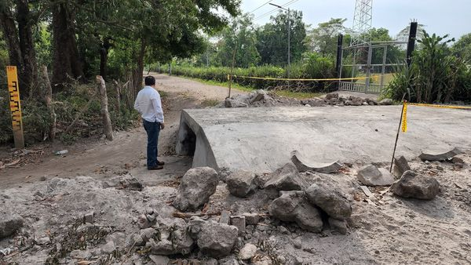
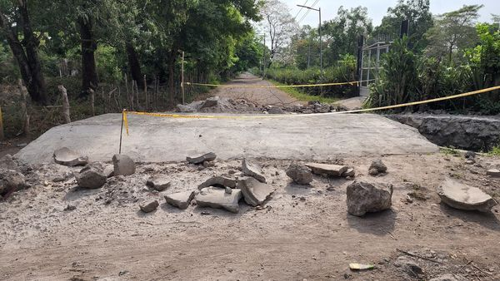

07-03-23
Atendiendo las necesidades de nuestros comerciantes se realizan trabajos de introducción de tubería para agua potable en el Mercado # 2,
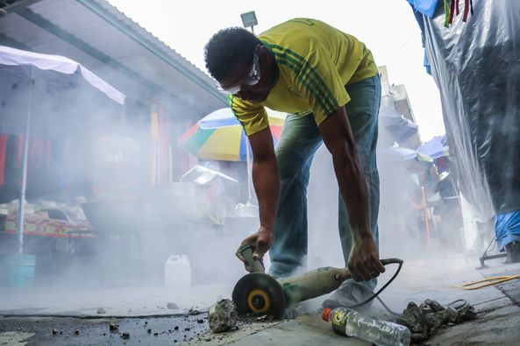
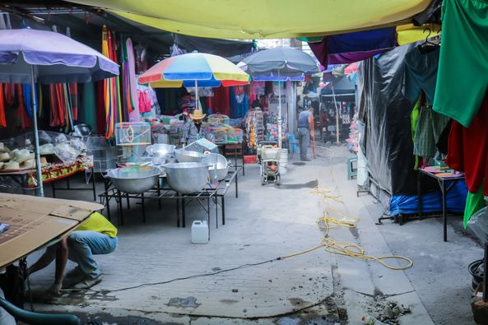
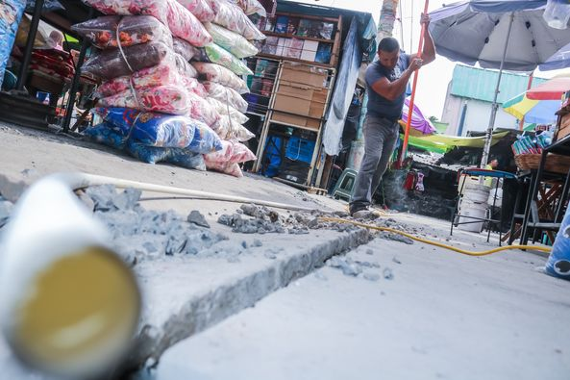

07-03-23
Nuestro alcalde de Usulután, Doctor Luis Ernesto Ayala Benítez, realizó hoy martes, la supervision de los trabajos de construcción de un puente en comunidad El Botoncillo de Puerto Parada
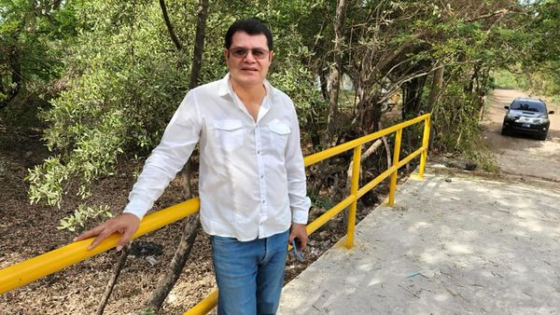

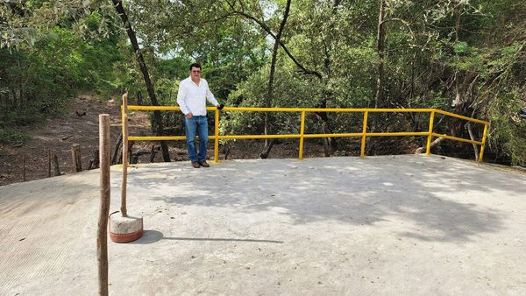
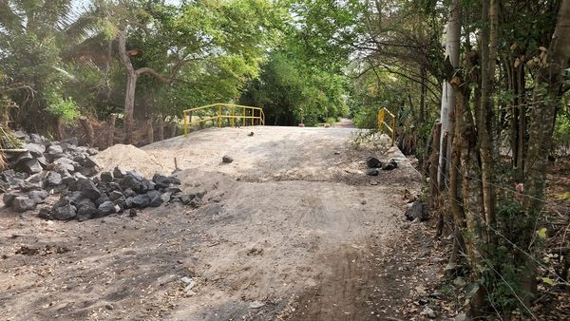

07-03-23
Esta mañana a través del Personal de Servicios Ciudadanos, del área de estructuras metálicas realizaron la reparación del portón del Comité Municipal de Prevención de la Violencia (CMPV)
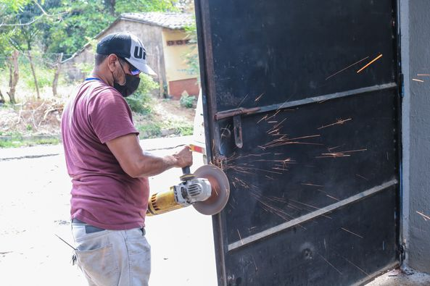
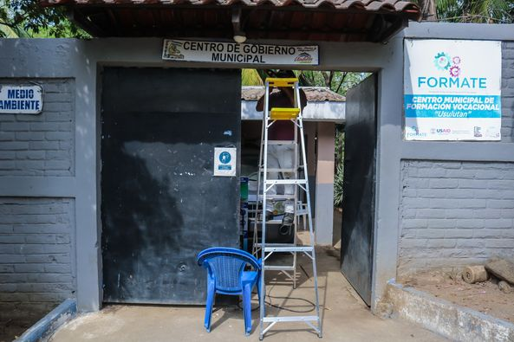
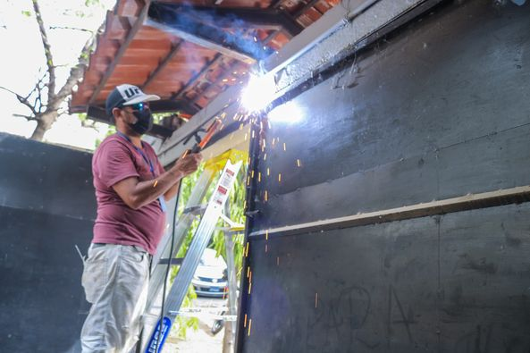

07-03-23
Continuamos con los trabajos de fraguado de plantilla para cuneta para darle salida a las aguas en calle principal de Cantón El Talpetate Sur,
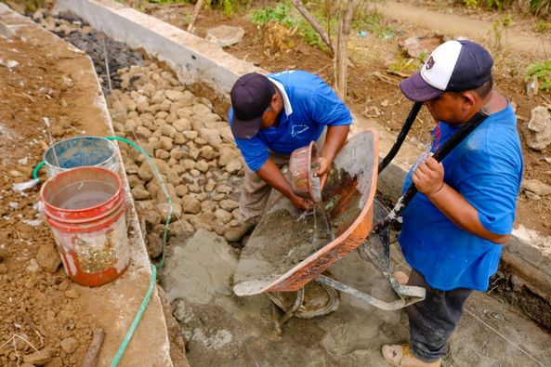
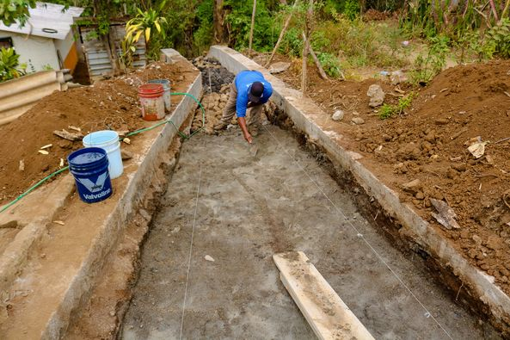
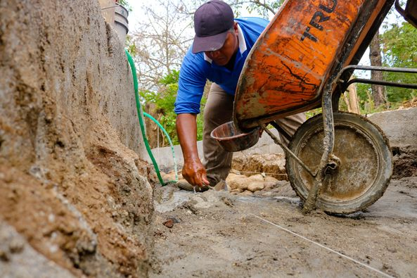

07-03-23
A solicitud de los directivos de Calle Antigua a La Laguna, personal de La Unidad de Servicios Ciudadanos realizó el riego de las diferentes calles
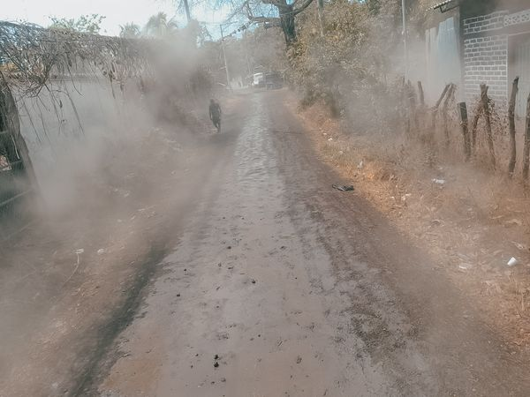
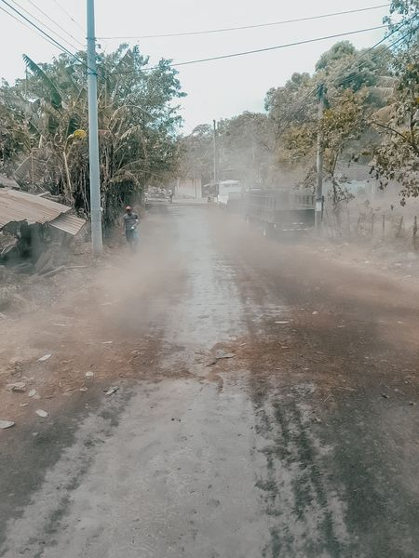

07-03-23

La Unidad de Cultura y Deporte, realiza prácticas de natación en las instalaciones del Balneario El Molino los días Martes y viernes de 1:30 a 3:00 PM,

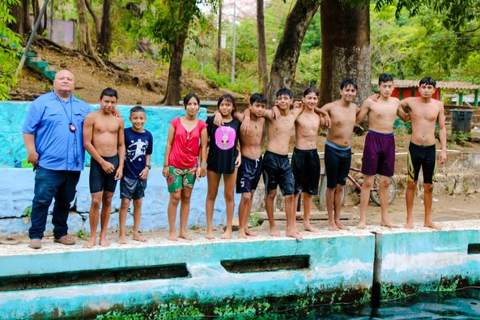
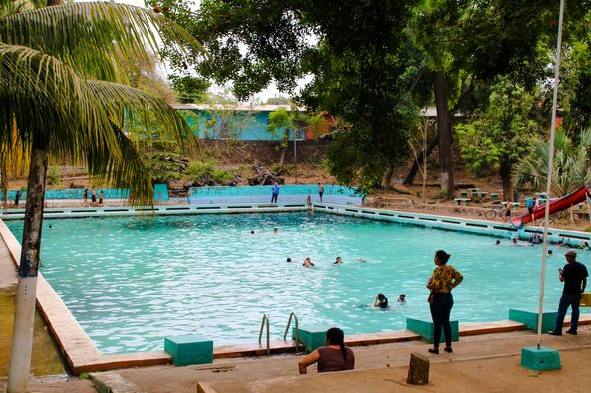
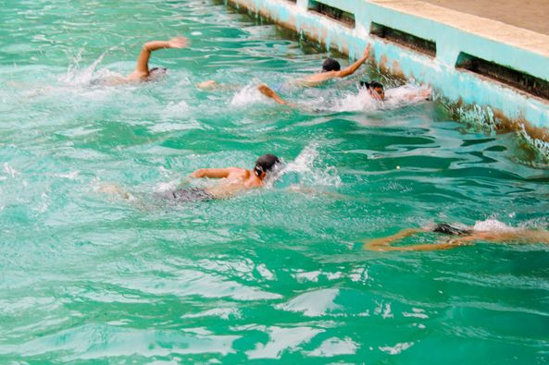
08-03-23
En el #AgroMercado de Usulután este día puedes acceder a productos como lácteos, granos básicos y hortalizas frescas.
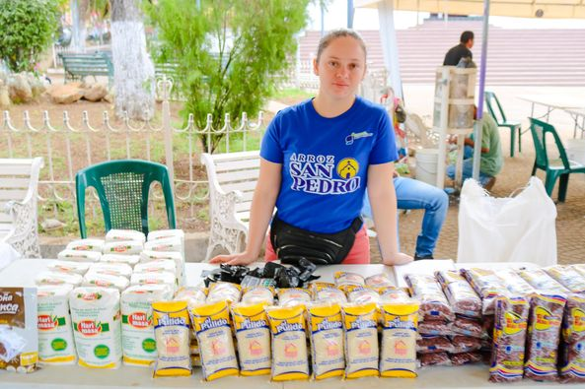
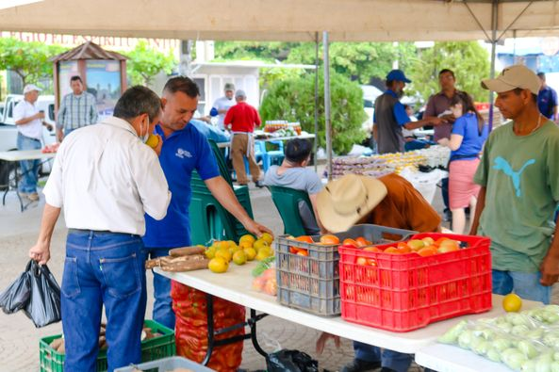
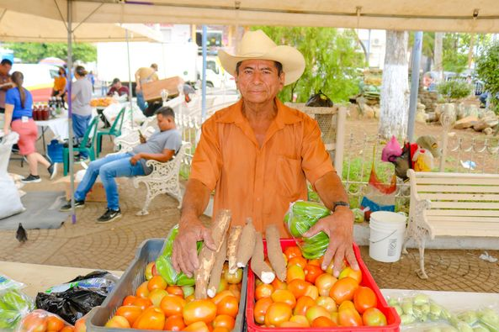
09-03-23
Los equipos distribuidos en quebrada de calle a Cantón La Peña, realizó una labor titánica para sacar la basura que en este sector han tomado como basurero a cielo abierto.
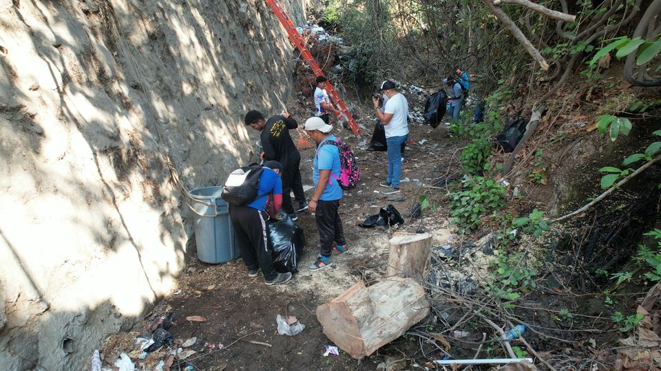
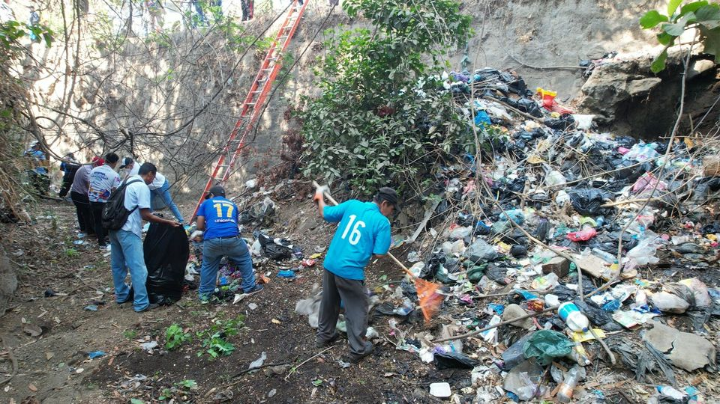
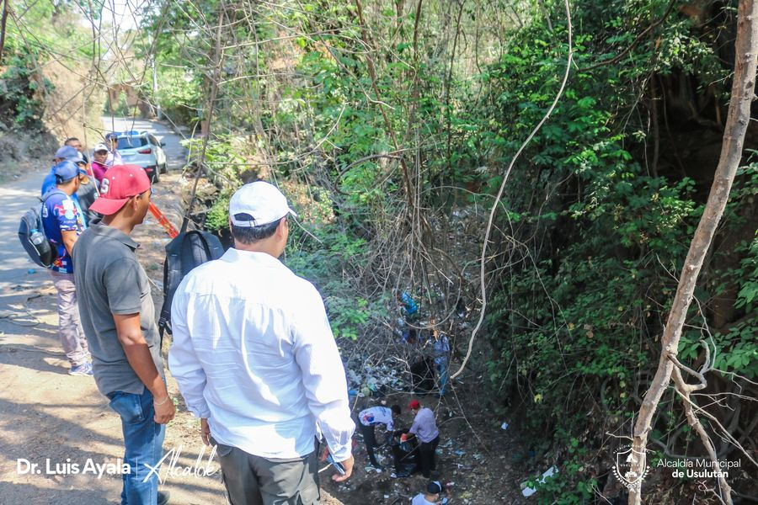

09-03-23
También el personal realizó limpieza en quebrada de los pinos para evitar acumulación de basura
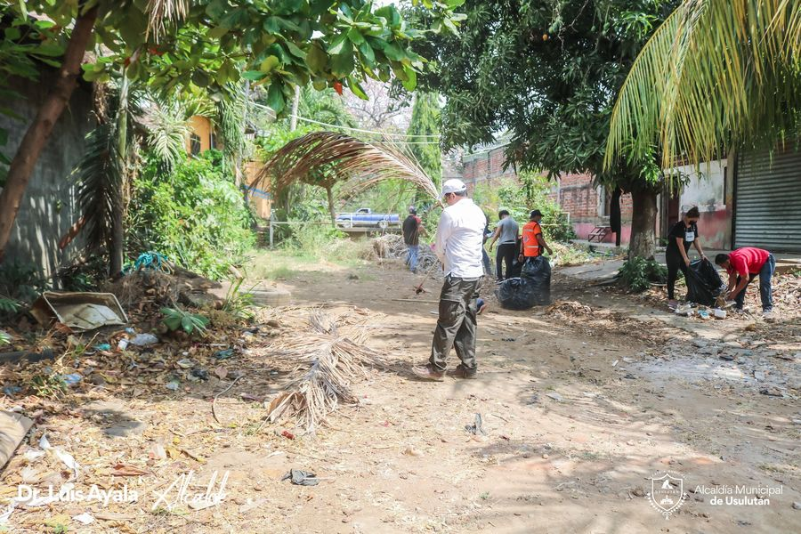
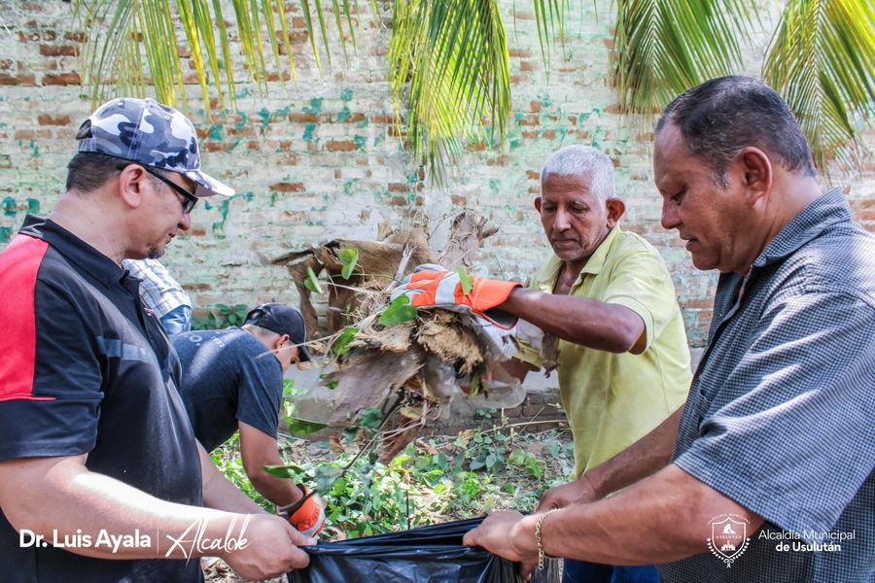
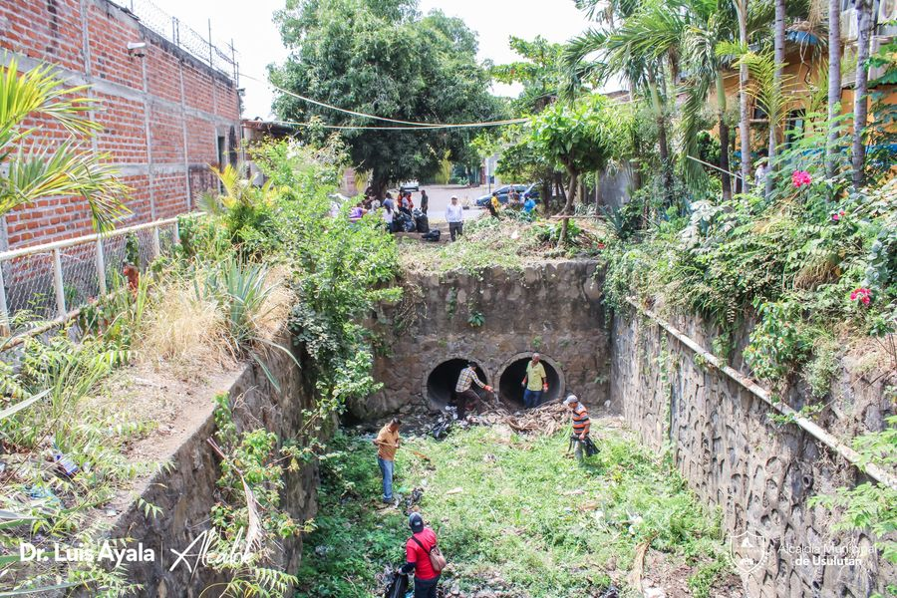
09-03-23
Continuamos con los trabajos de construcción de superficie de rodamiento de estacionamiento, construcción de rampa y pintura de paredes, tapial anexo del Mercado Regional.
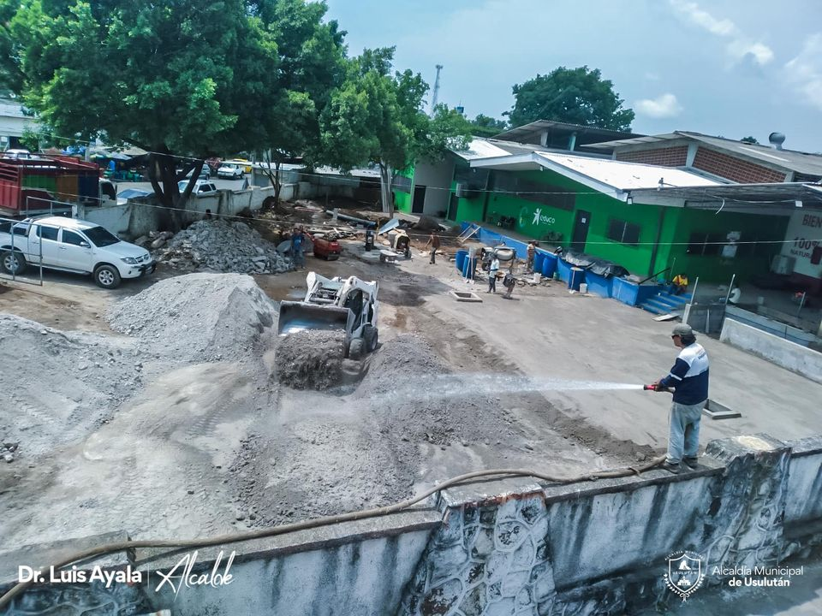
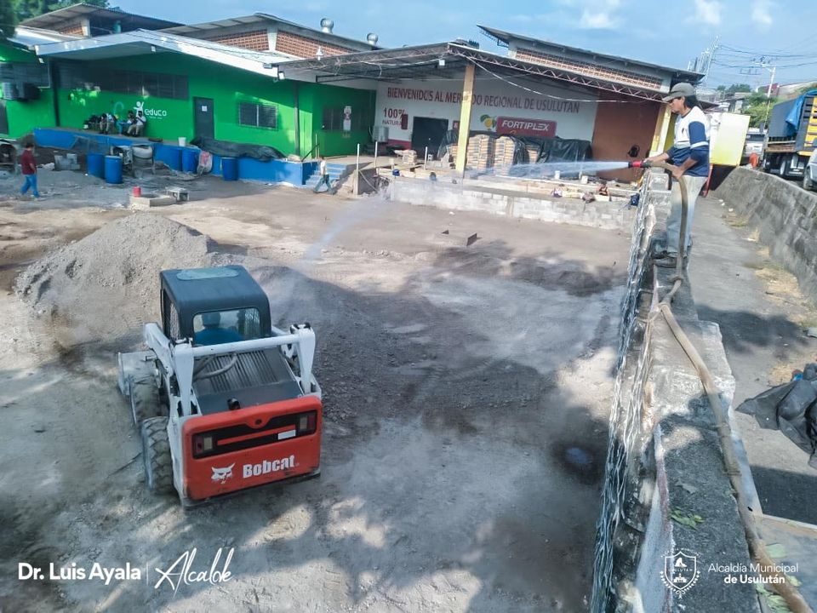
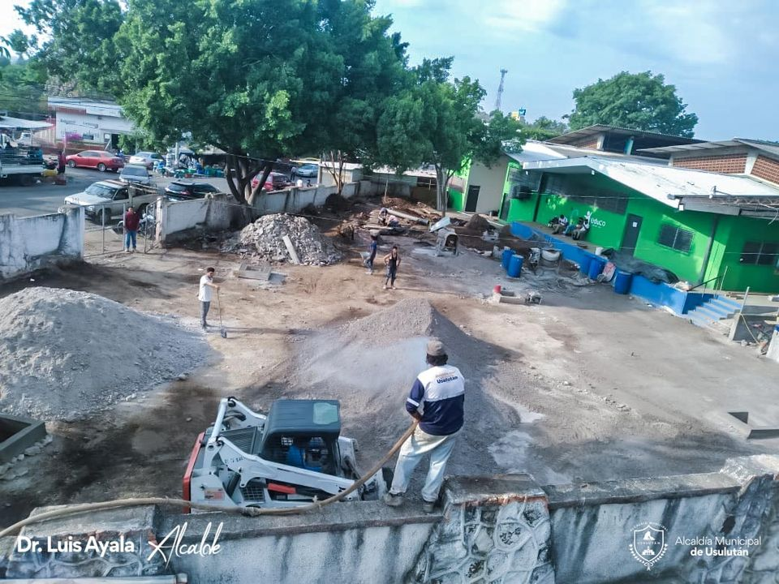
10-03-23
En el #AgroMercado de Usulután este día puedes acceder a productos como lácteos, granos básicos y hortalizas frescas.
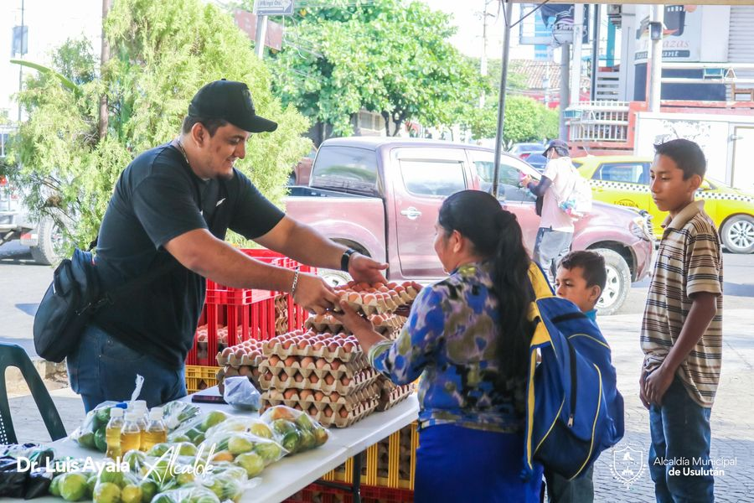
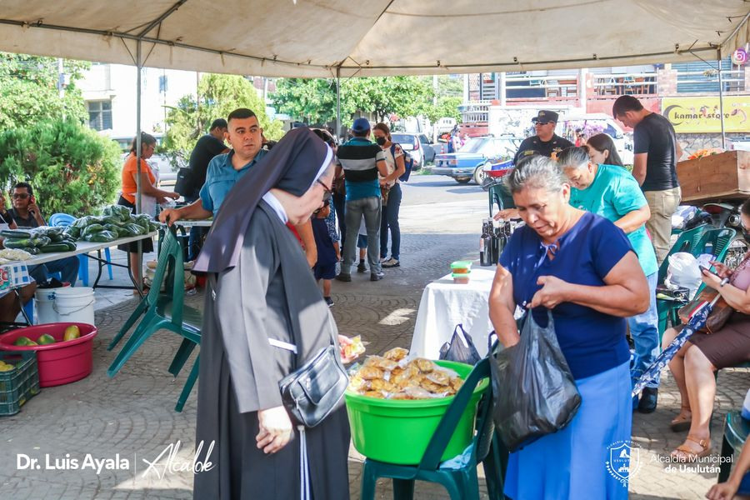
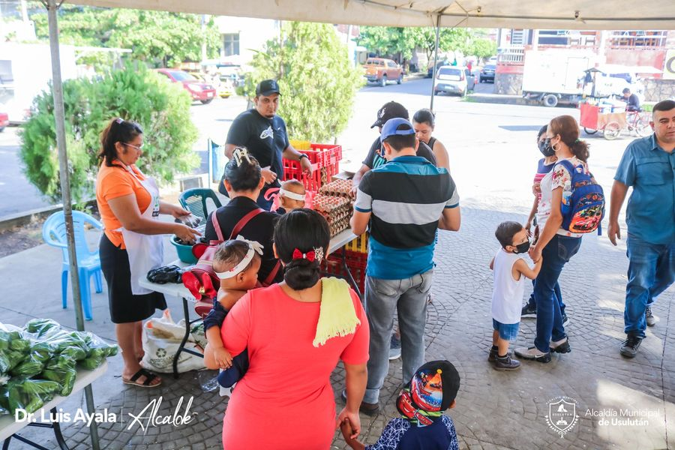
10- 03-23
#BodasMunicipales | Este día se realizaron las bodas municipales el Lic. Douglas Campos en representación del Alcalde Municipal unió en matrimonio a una feliz pareja usuluteca.
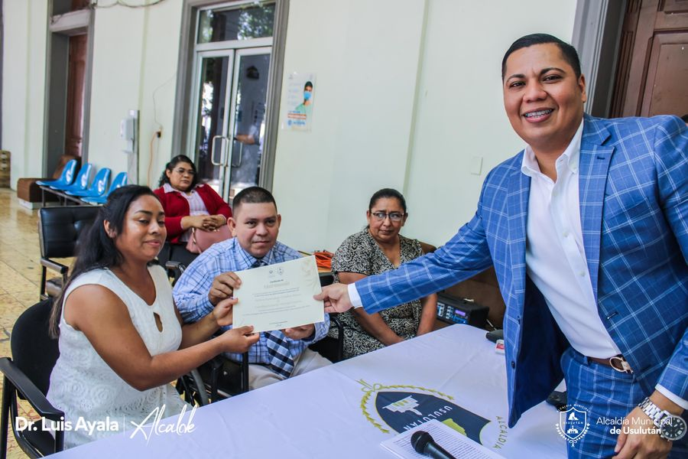
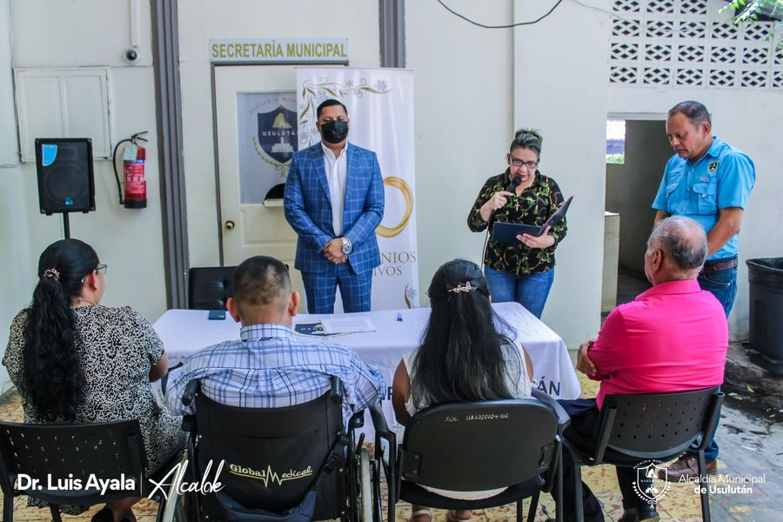
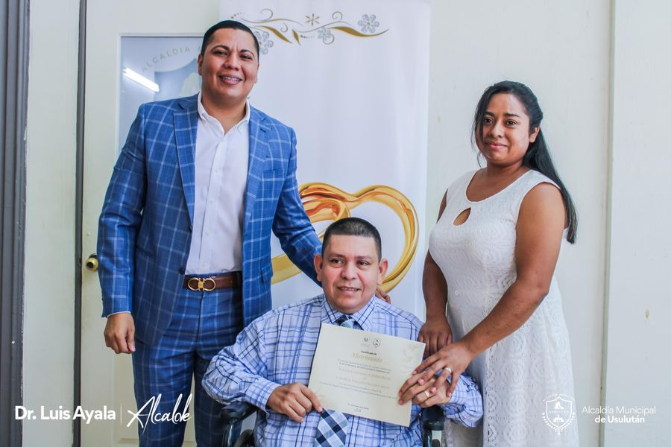
10-03-23
Este día nuestro Alcalde Doctor Luis Ernesto Ayala Benítez, se reunió con representantes de la iglesia San Francisco de Asís
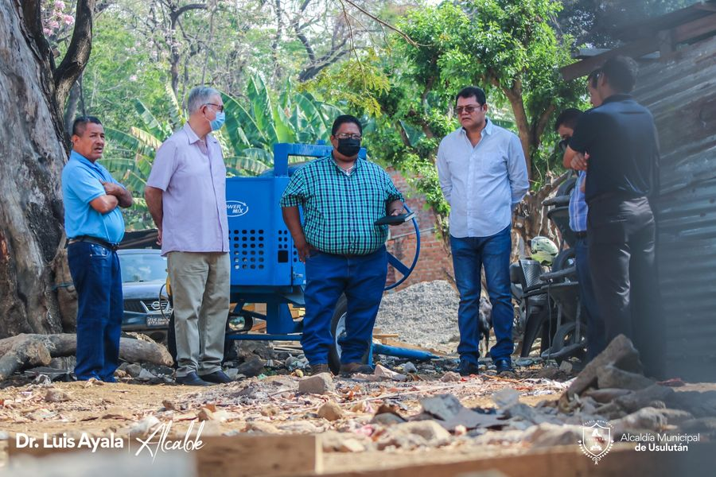
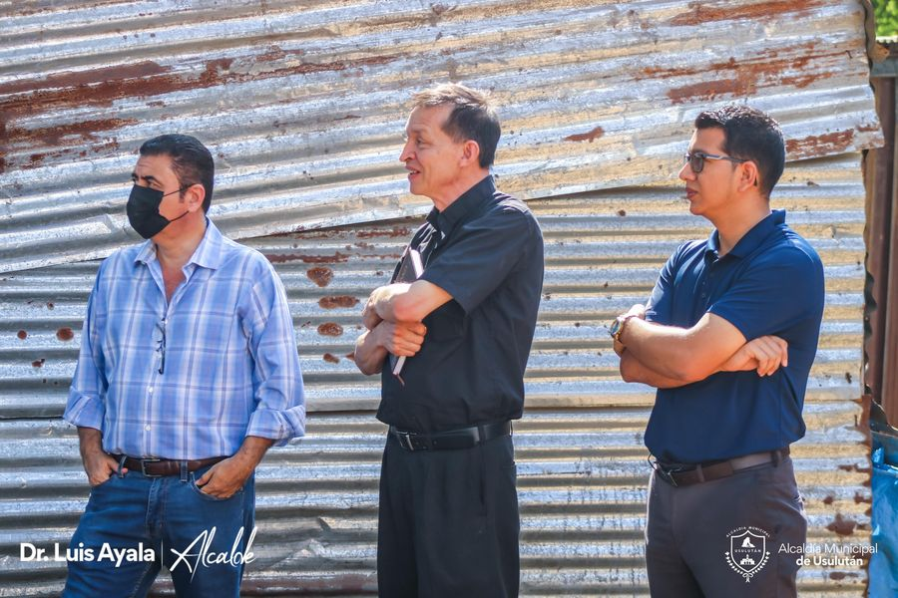
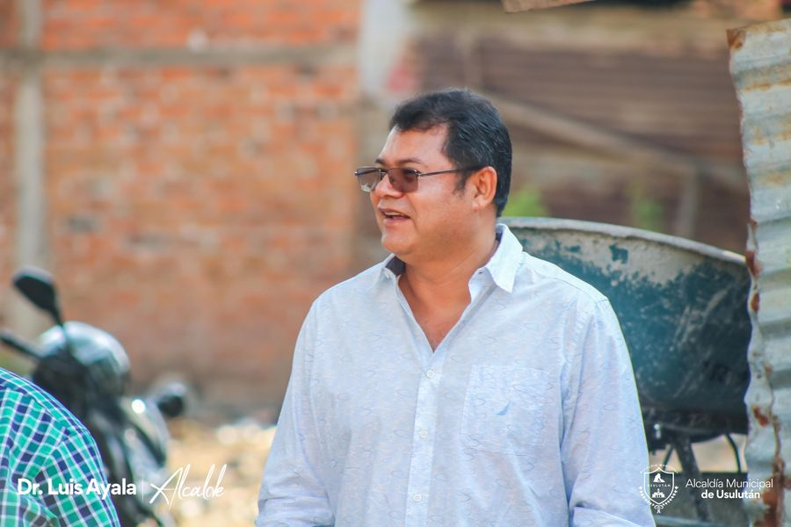

10-03-23
A solicitud de los representantes de Colonia El Cocal, personal de La Unidad de Servicios Ciudadanos realizó esta mañana el riego de la cancha
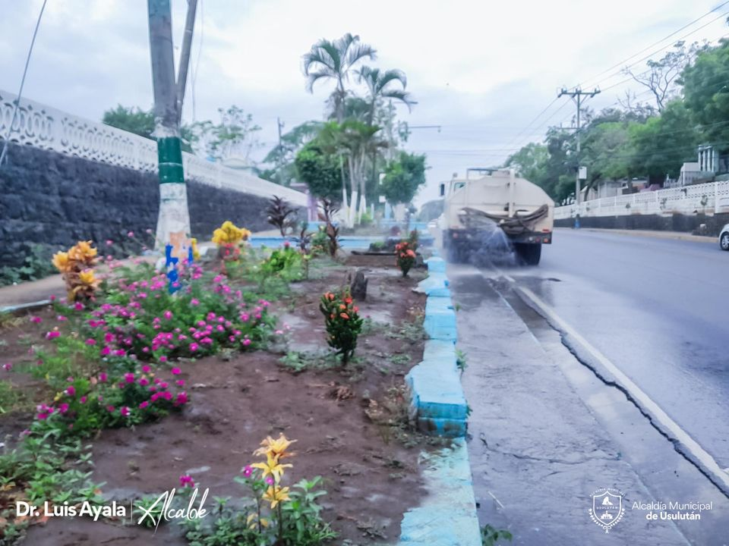
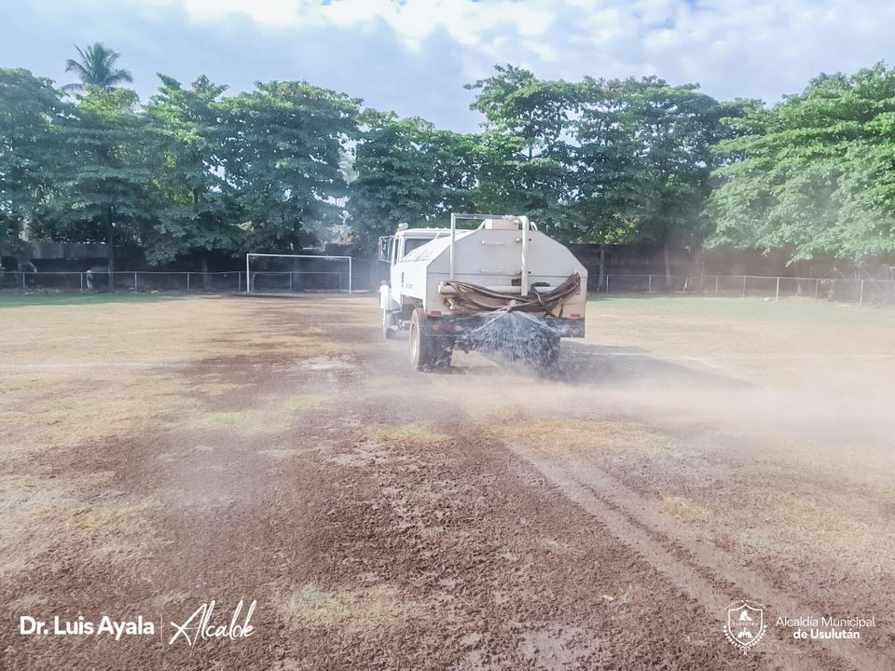

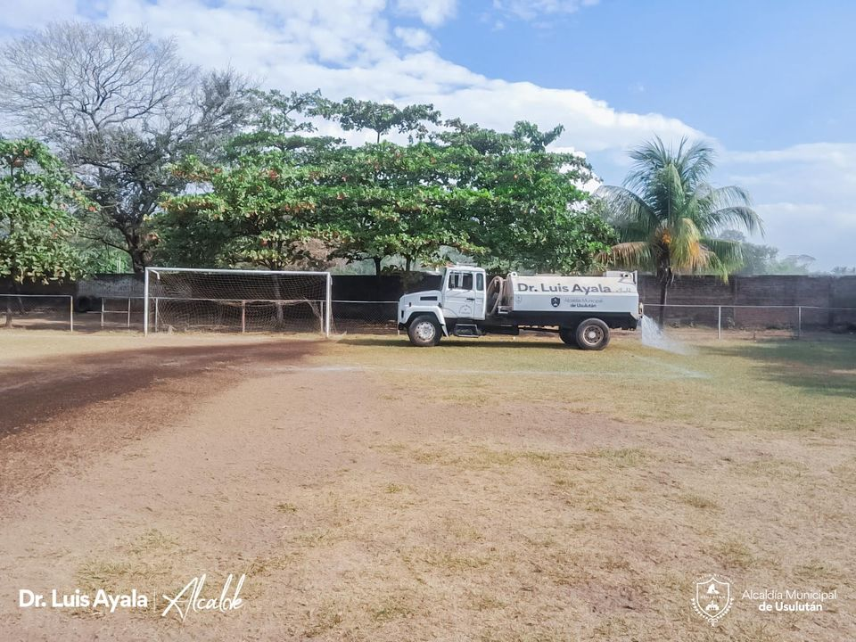
10-03-23
Esta tarde en el despacho Municipal se realiza la reunión de Concejo Municipal Plural que dirige nuestro alcalde Doctor Luis Ernesto Ayala Benítez.
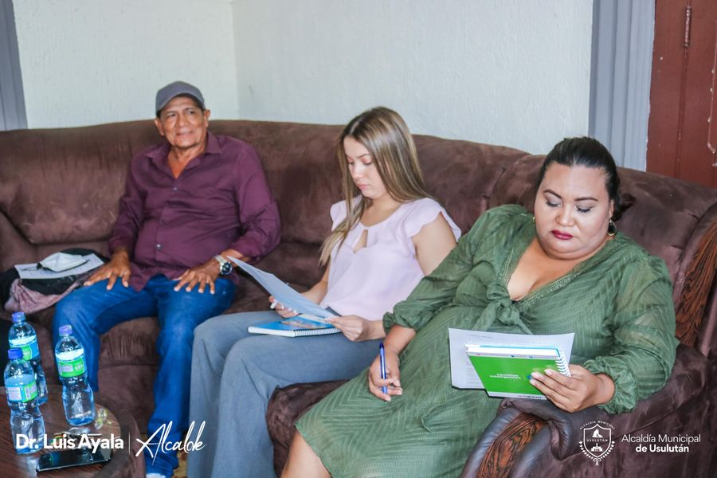
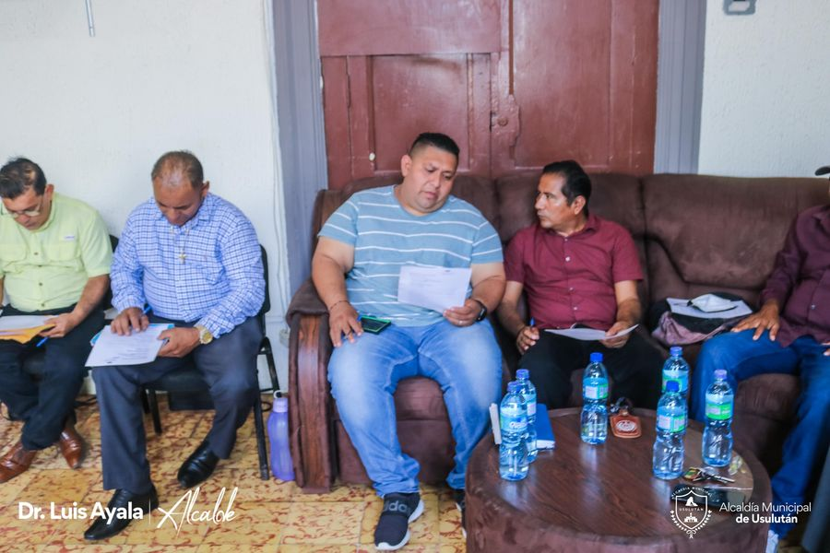
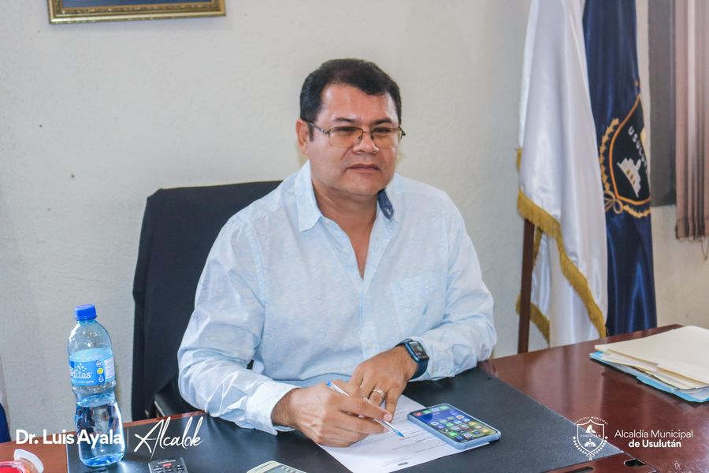
10-03-23
La Unidad de Cultura y Deporte, realiza prácticas de natación en las instalaciones del Balneario El Molino
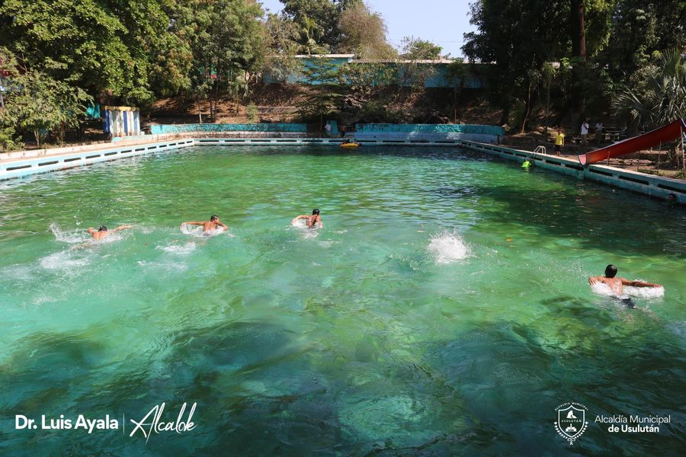
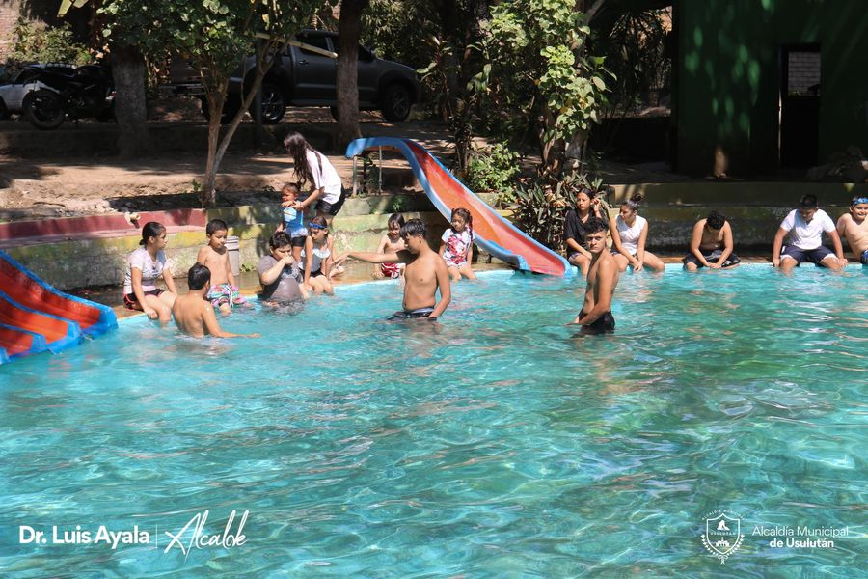
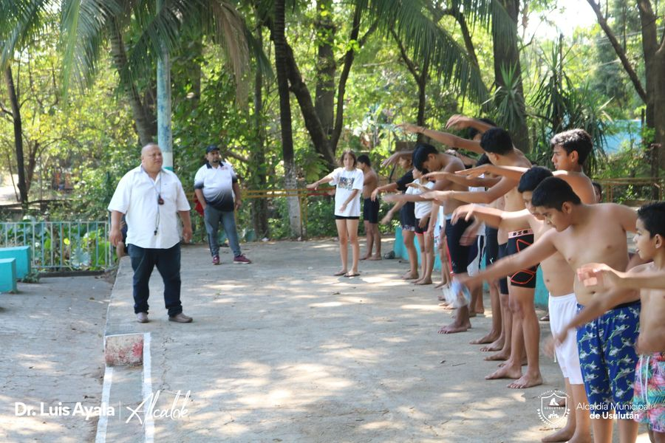
11-03-23
Acércate al Parque Raúl F. Munguía y apoyemos a nuestros emprendedores en el #AgroMercado de Usulután este día puedes adquirir huevos frescos, productos lácteos, granos básicos y hortalizas frescas.
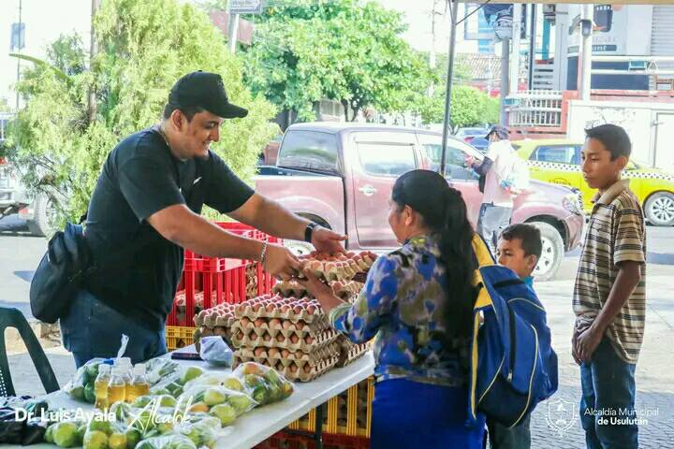

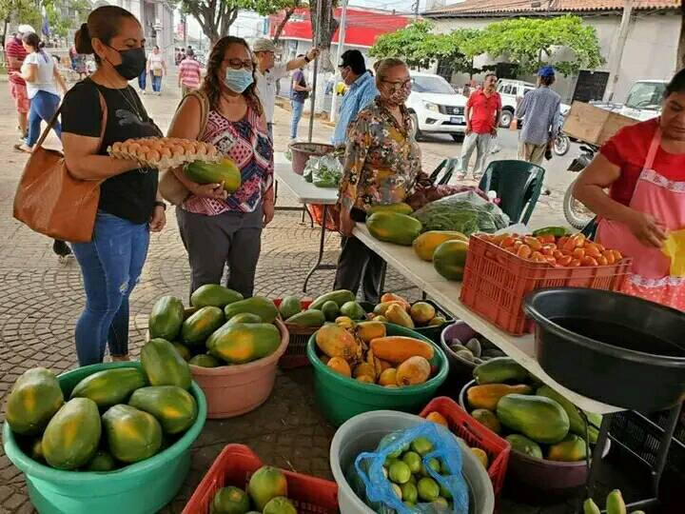
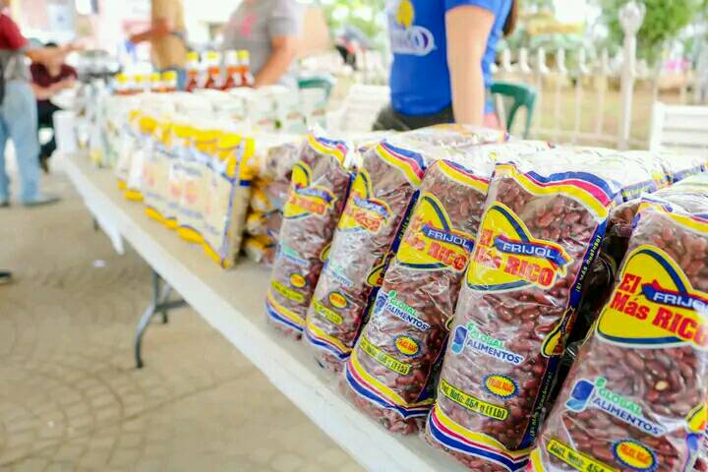
13-03-23
Esta mañana sostuvo una reunión nuestro alcalde Doctor Luis Ernesto Ayala Benítez con representante de empresa
TESCO S.A DE C.V
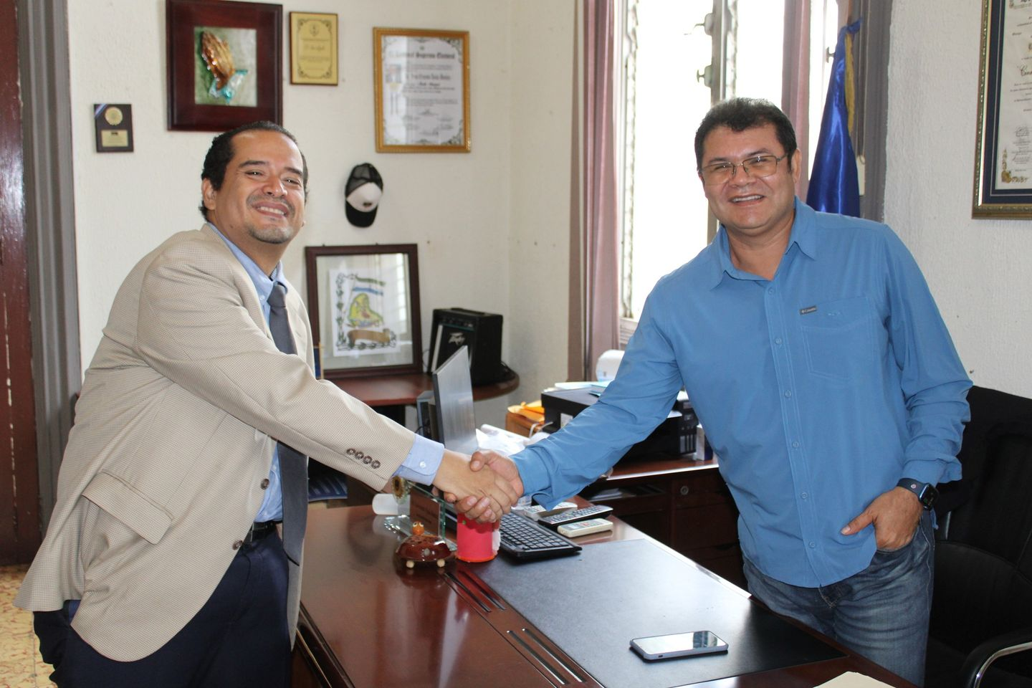

13-03-23
Seguimos brindando el mantenimiento a unidades recolectoras de desechos sólidos.
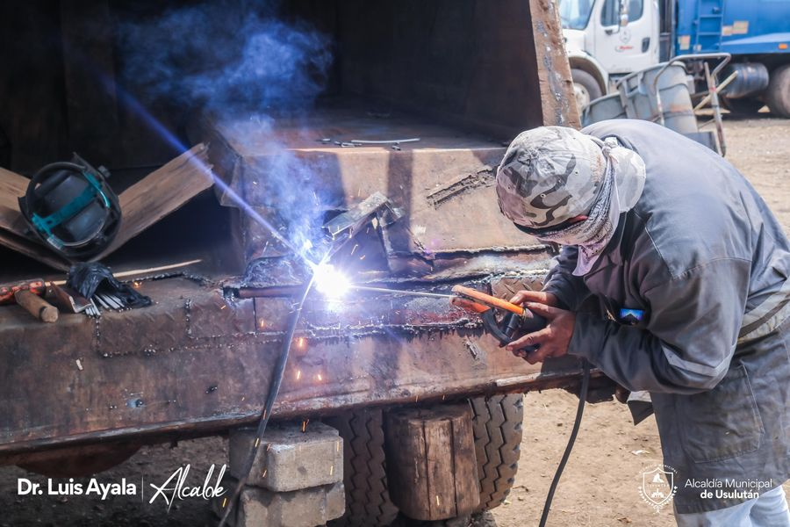
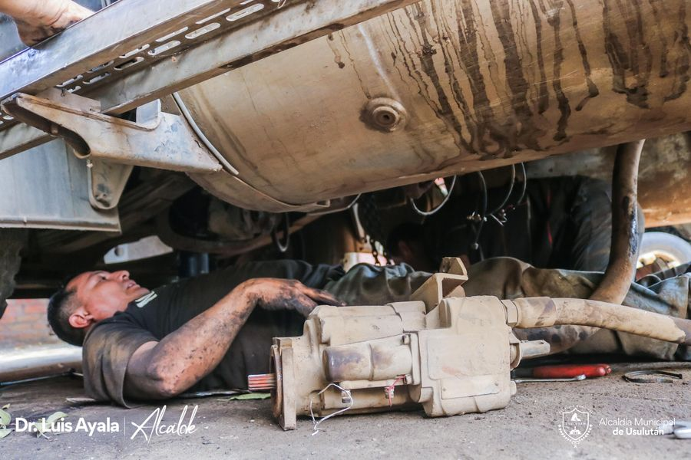
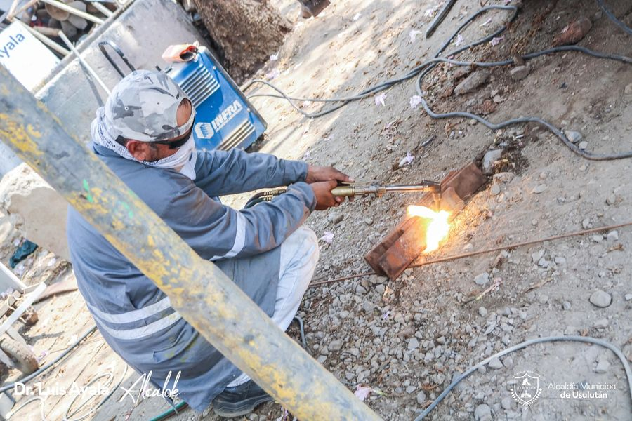

13-03-23
Esta mañana se continúa con los trabajos de construcción de la bóveda en quebrada las Yeguas, dando inicio al llenado del plafón
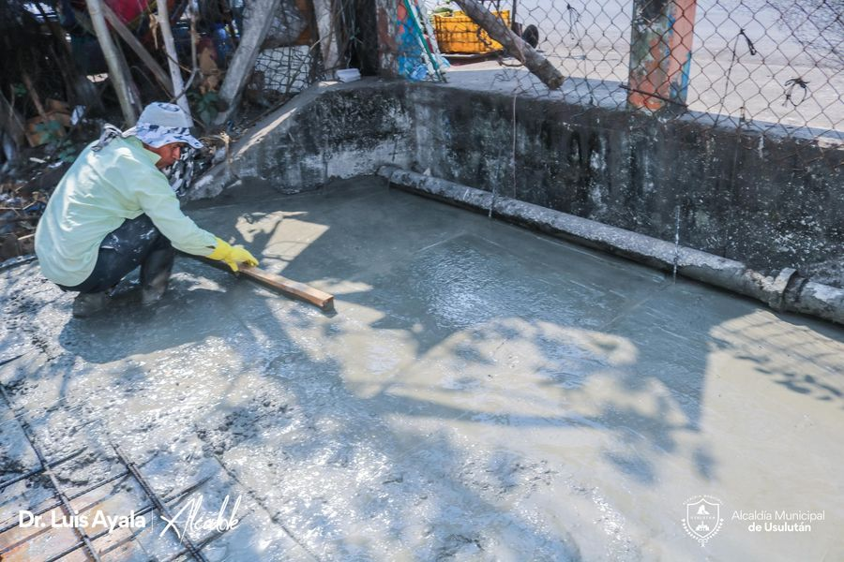
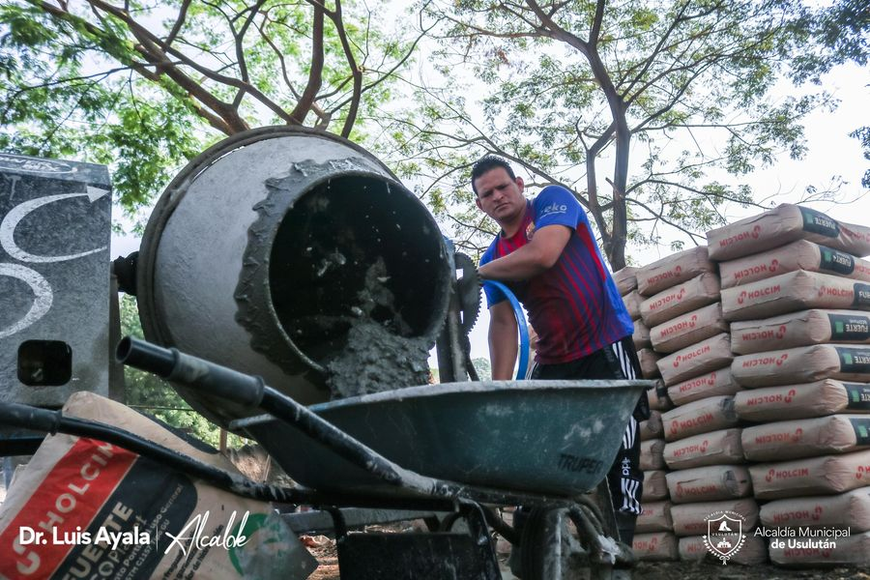
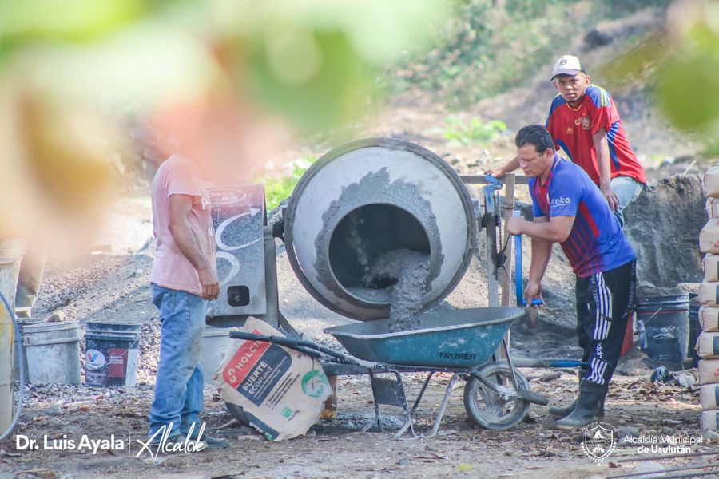

13-03-23
Continuamos con los trabajos de construcción de superficie de rodamiento de estacionamiento, construcción de rampa y pintura de paredes, tapial anexo del Mercado Regional.
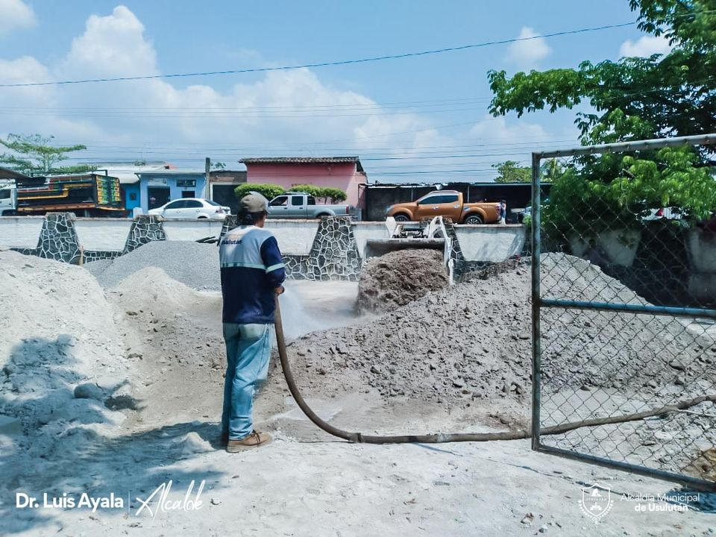
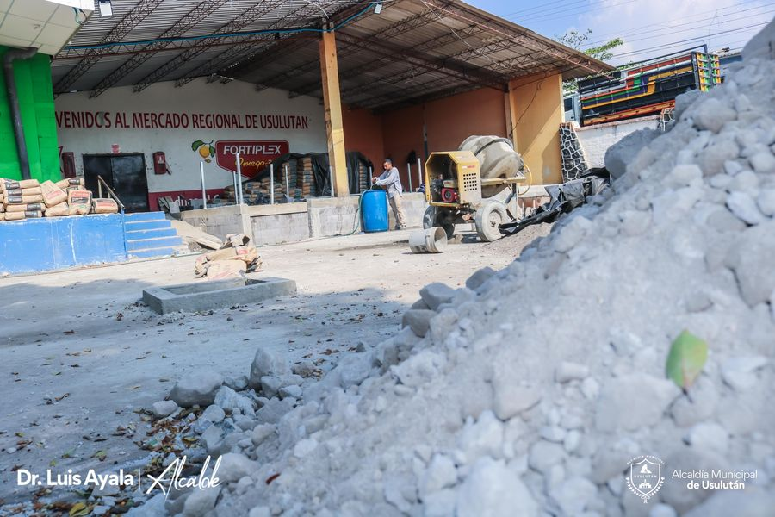
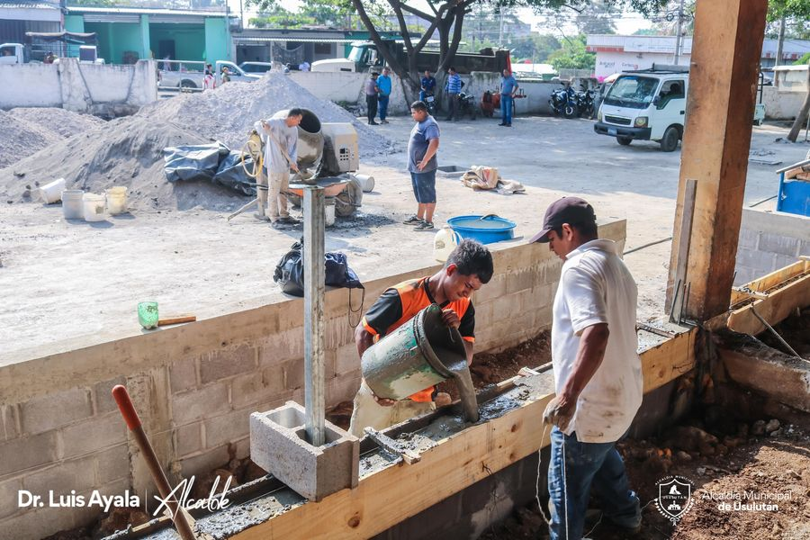
13-03-23
En un trabajo articulado entre La municipalidad y el Diputado Ángel Lobo continuaron con los trabajos de reparación de calles que se encontraban en mal estado en Colonia Puerta El Sol,
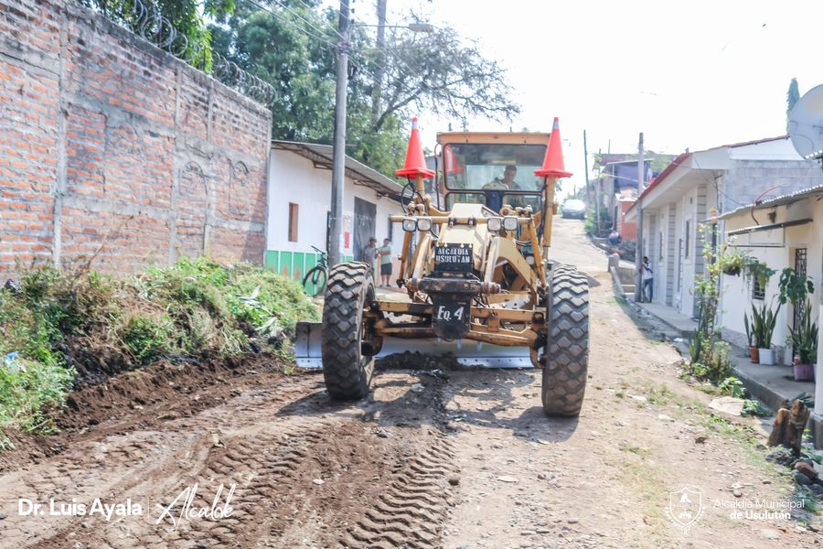
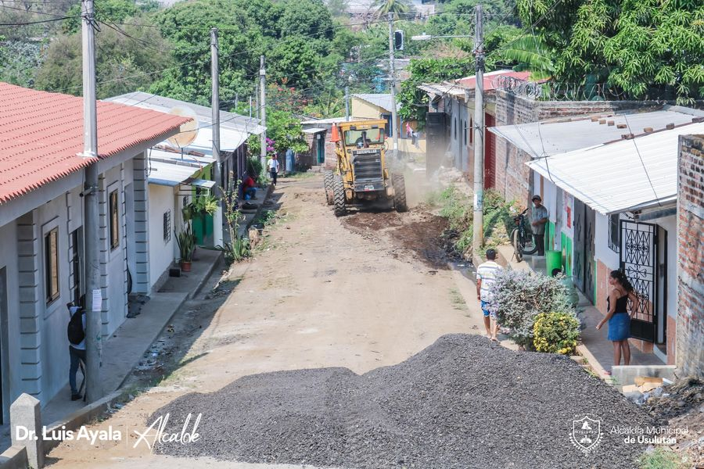
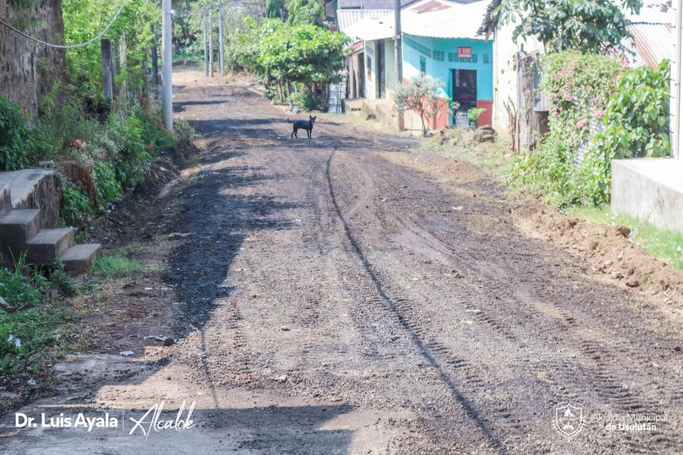

13-03- 23
Una obra que solicitaron por más de 30 años nuestro Alcalde l Doctor Luis Ernesto Ayala Benítez entregó un proyecto significativo a los habitantes de Comunidad El Botoncillo 1 Puerto Parada.
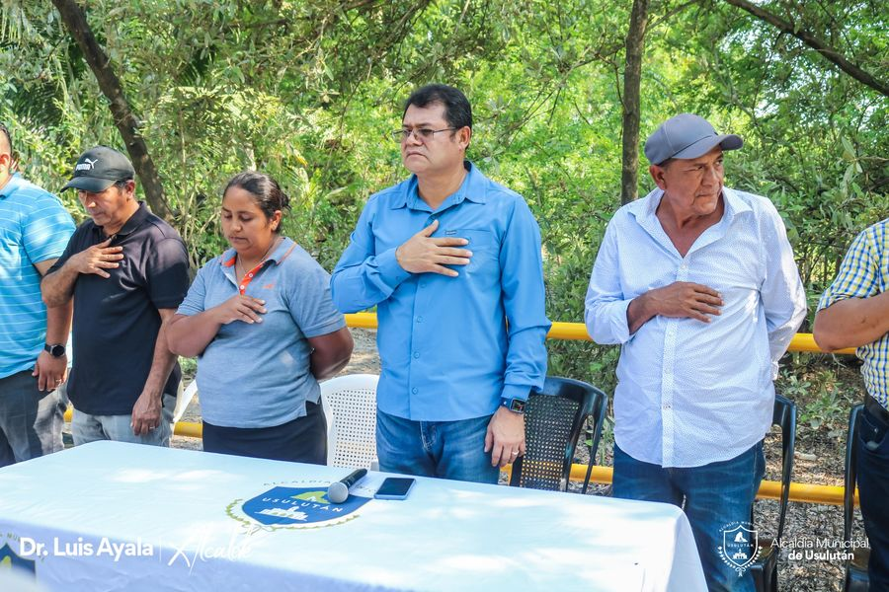
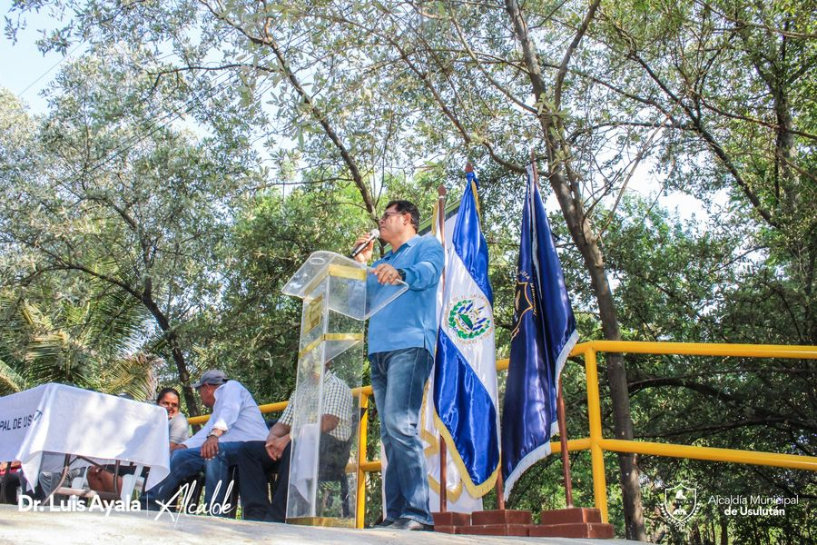
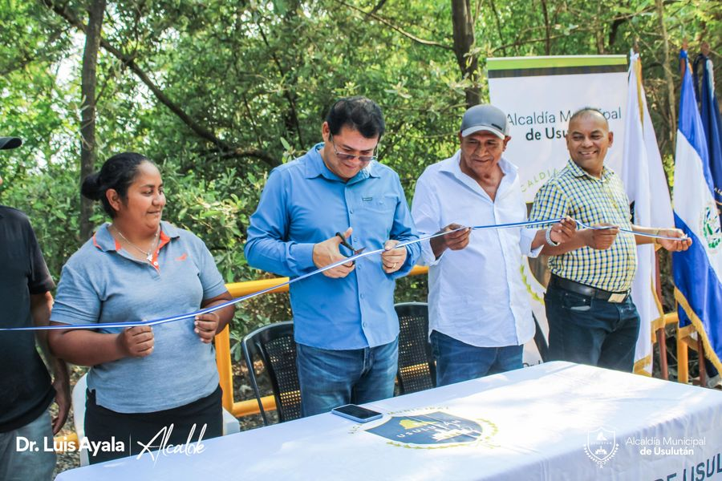
14-03-23
Esta mañana la Fundación educo presentó sus Proyectos a miembros de las distintas unidades y Concejales de nuestra alcaldía.
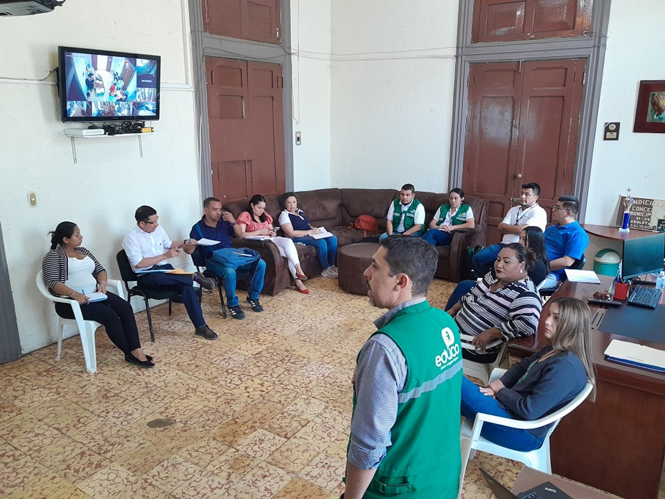
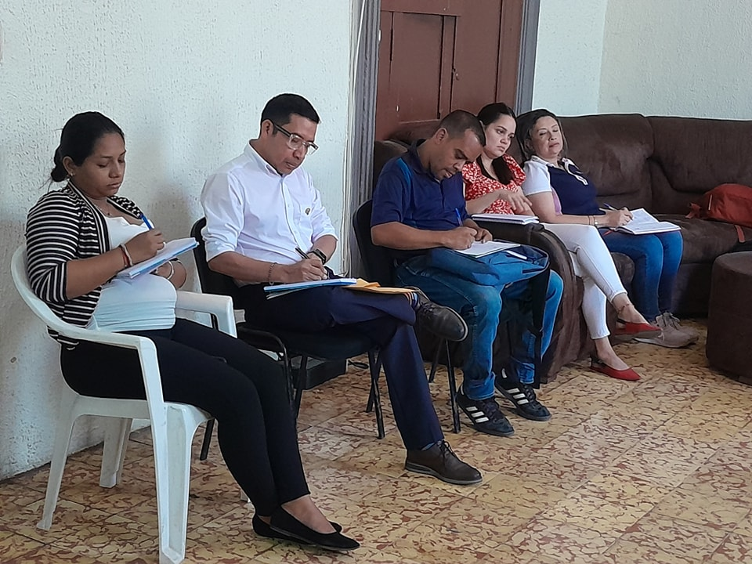
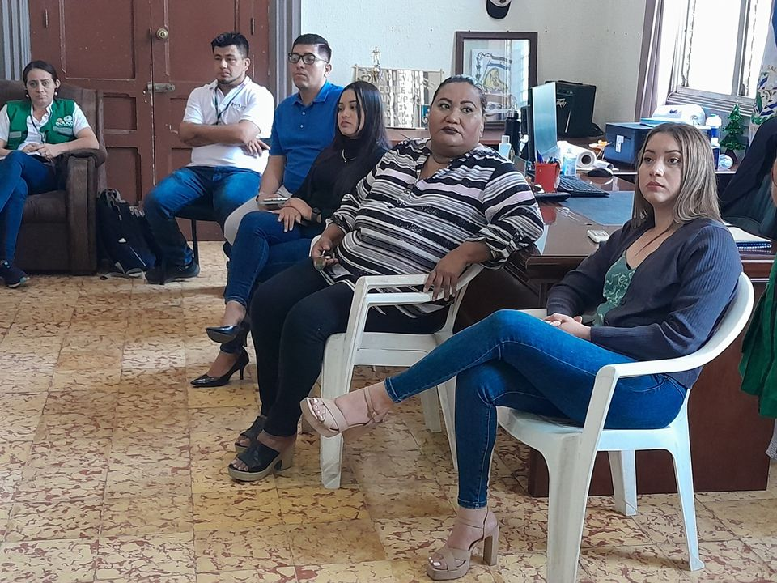
14-03-23
Un problema que por décadas muchas administraciones prometieron dar solución de la quebrada las Yeguas
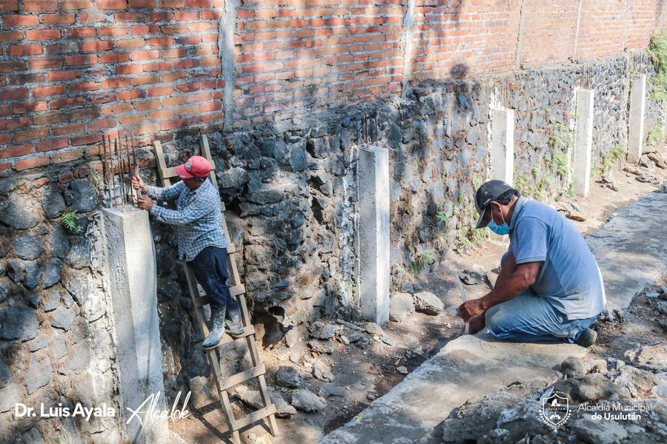
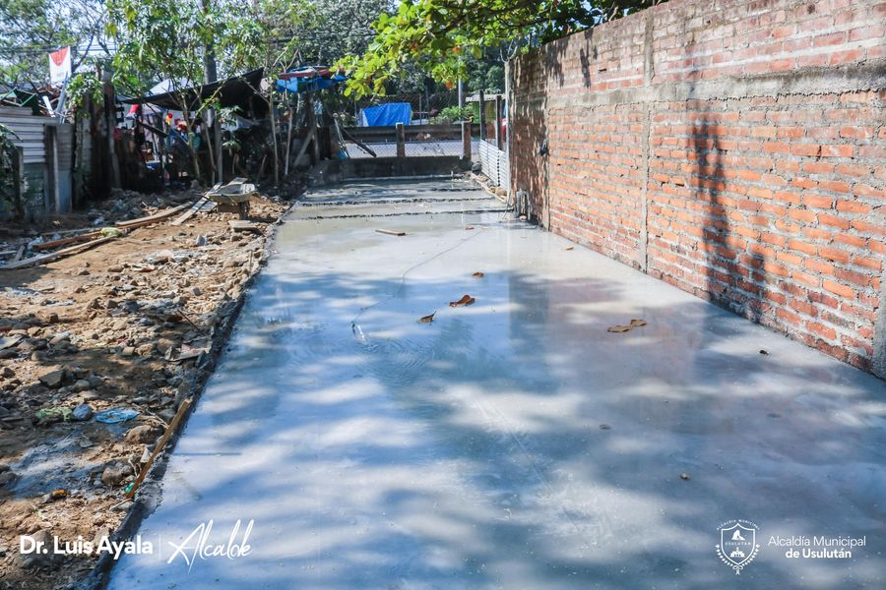
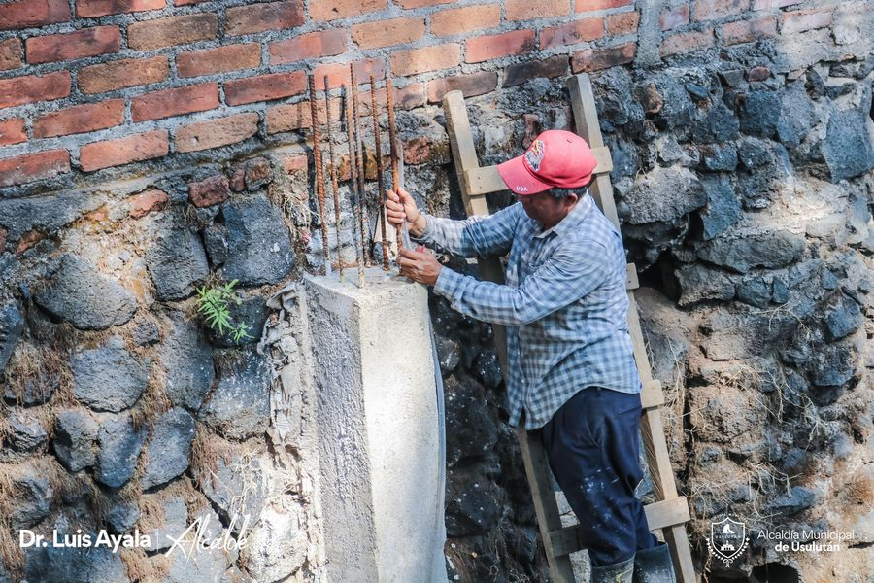

14-03-23
La maquinaria se trasladó hasta el Cantón El Talpetate Norte para realizar realiza la excavación de 500 metros lineales y un metro de profundidad para la introducción de agua potable
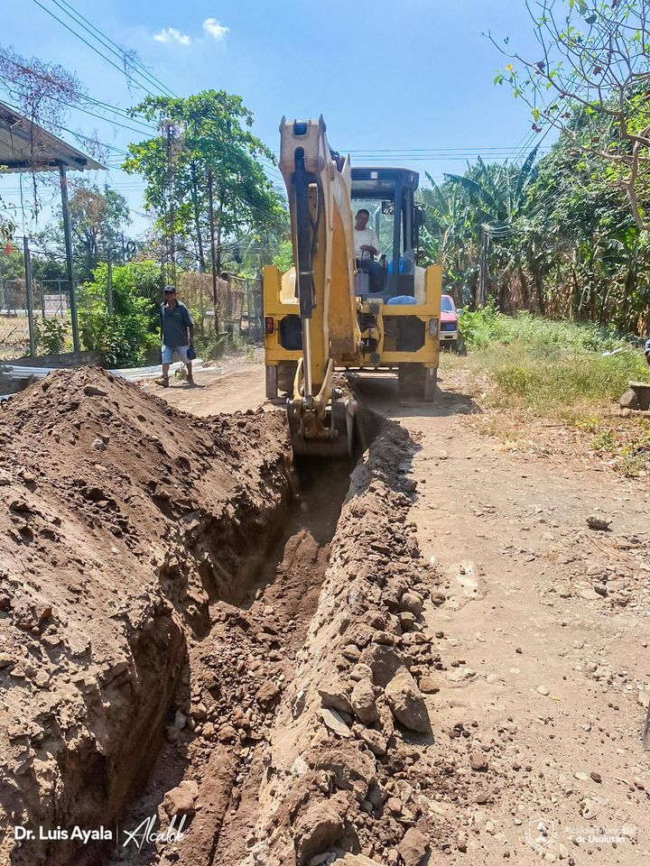
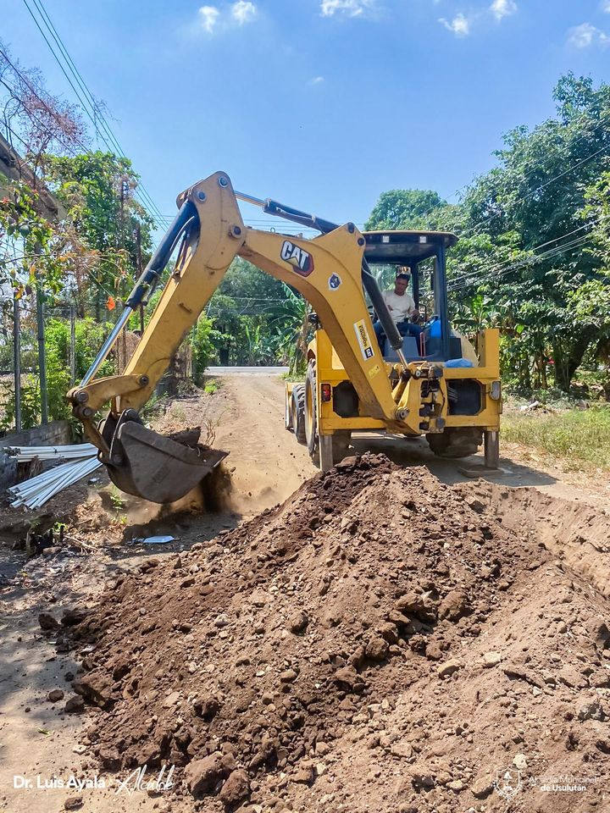

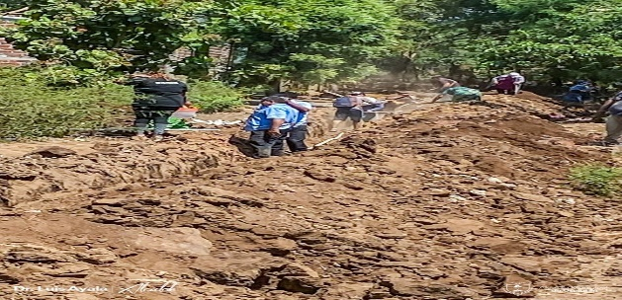

14-03-23
Continuamos con los trabajos de construcción de superficie de rodamiento de estacionamiento,
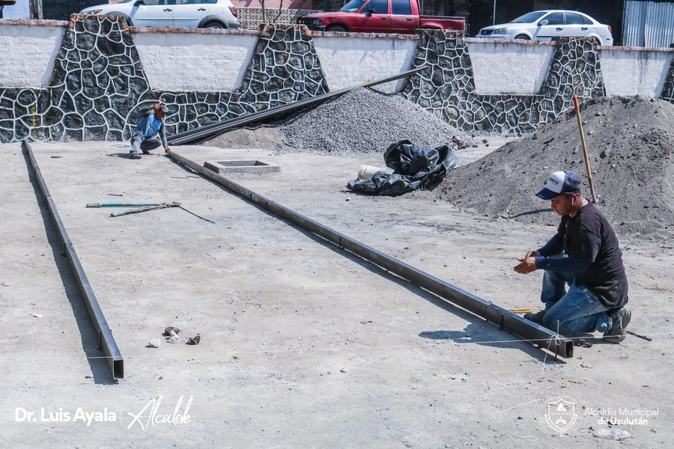
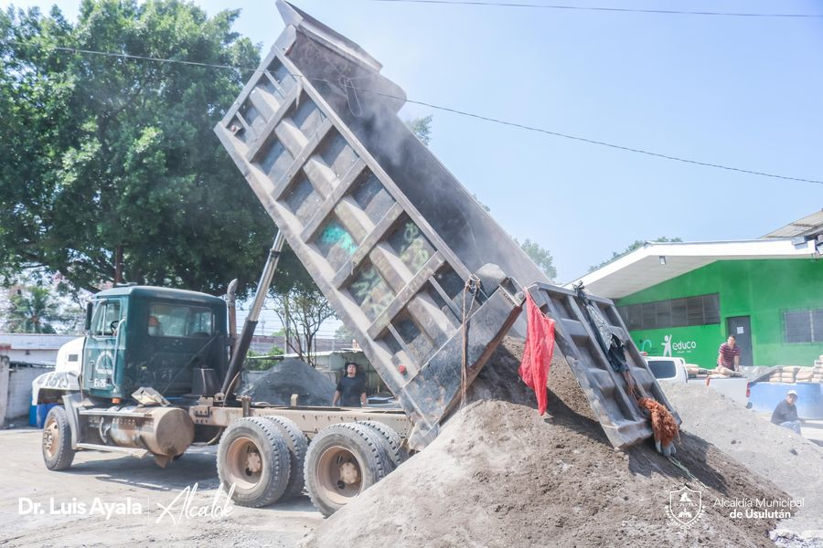
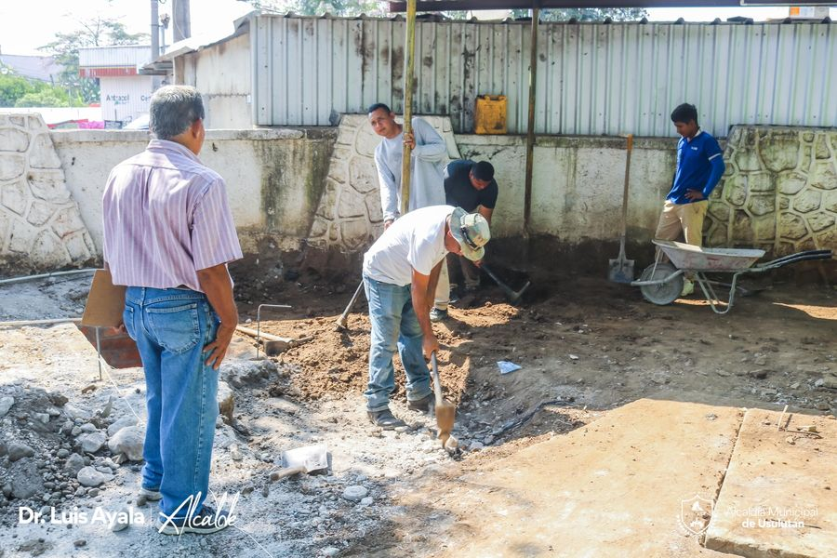

14-03-23
Continúan los trabajos de limpieza en las bordas del Rio Grande
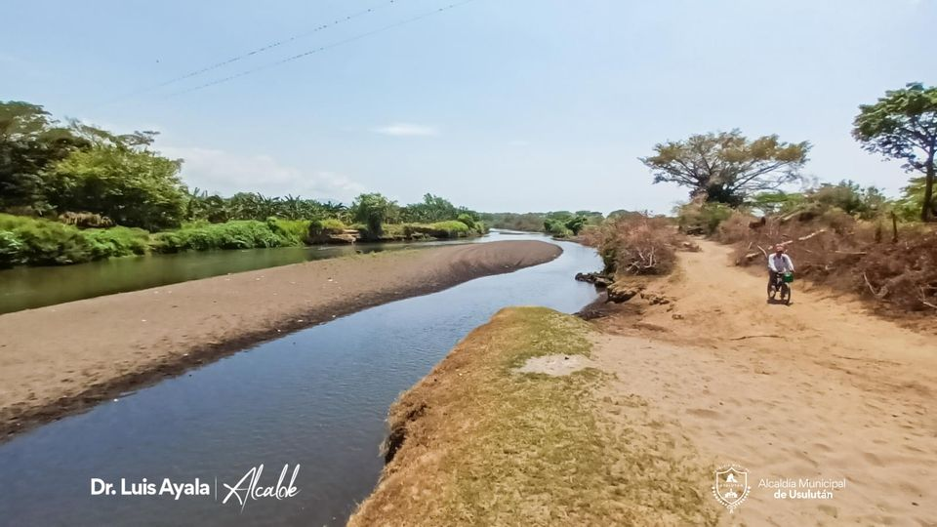
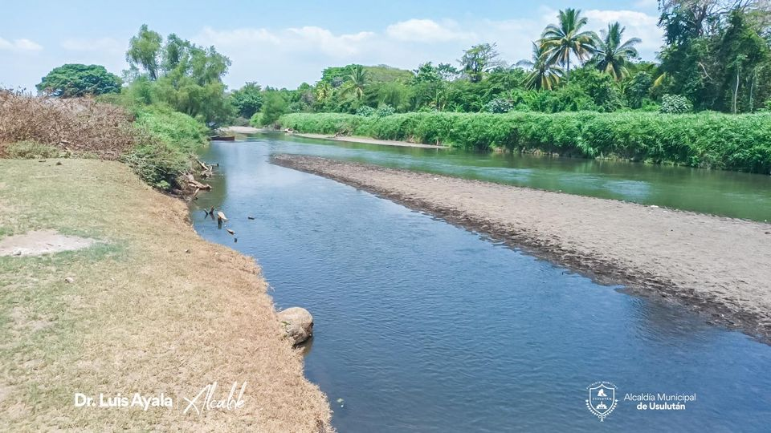

15-03-23
Velando por la salud de los empleados del plantel de mantenimiento, nuestro alcalde Doctor Luis Ernesto Ayala Benítez, dirige una jornada médica
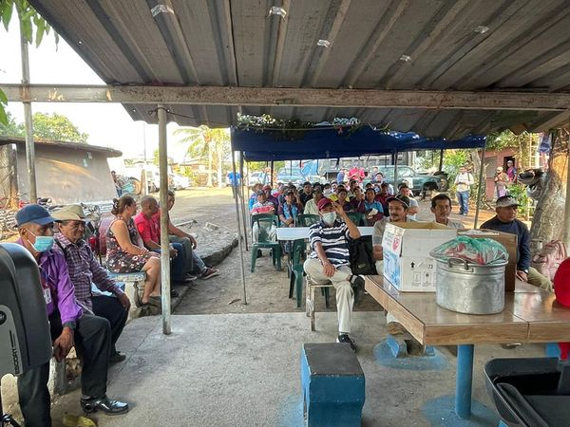
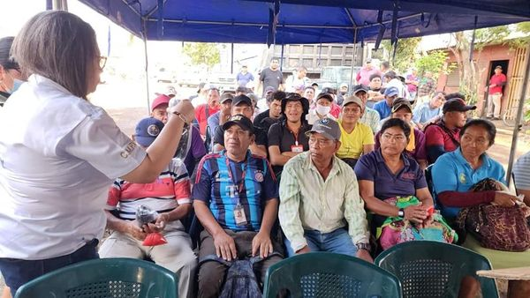
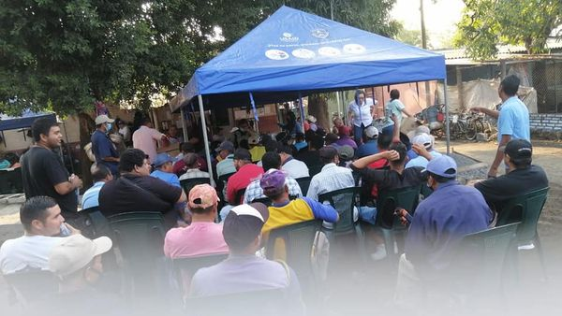

15-03-23
Esta mañana se reunio nuestro alcalde Doctor Luis Ernesto Ayala Benítez con representantes de RNPN para modernización de digitalización de imágenes de partidas de la Unidad de Registro Familiar .
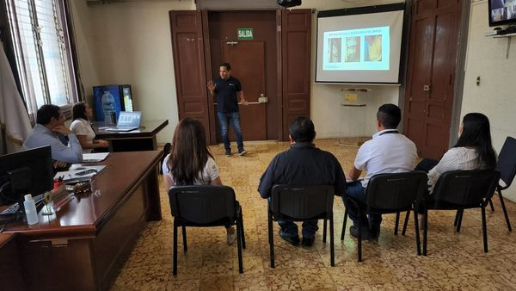
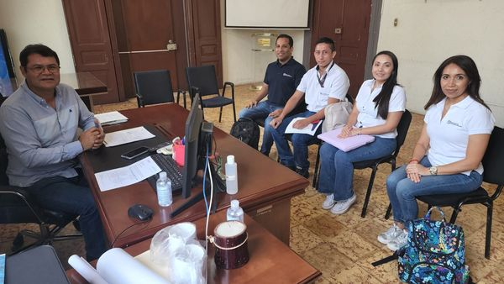
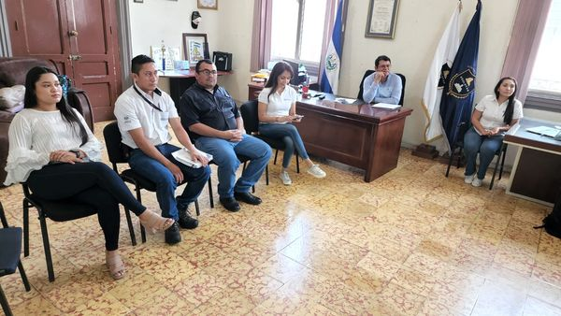

15-03-23
Visitarnos en la Casa de encuentro Juvenil en las Instalaciones del Mercado Regional.
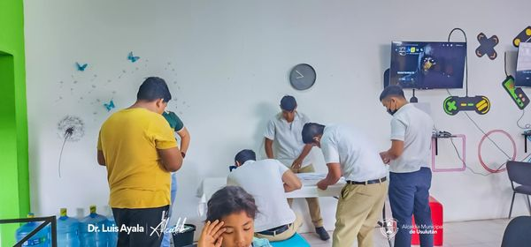
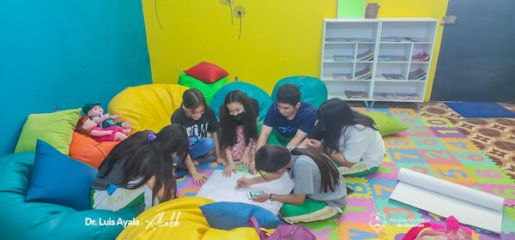
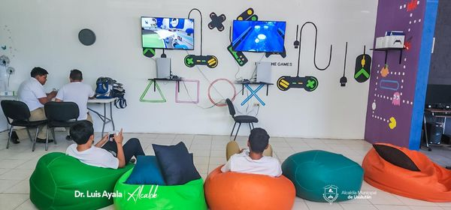

15-03-23
El ordenamiento comercial avanza cada día más en calles y avenidas, es un trabajo en conjunto con los vendedores y la municipalidad.
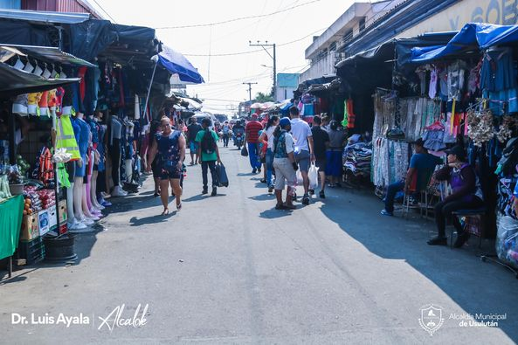
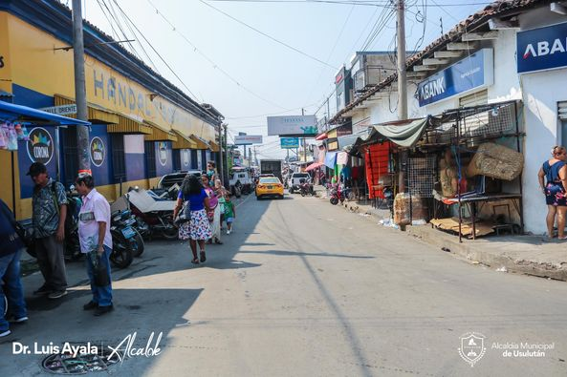
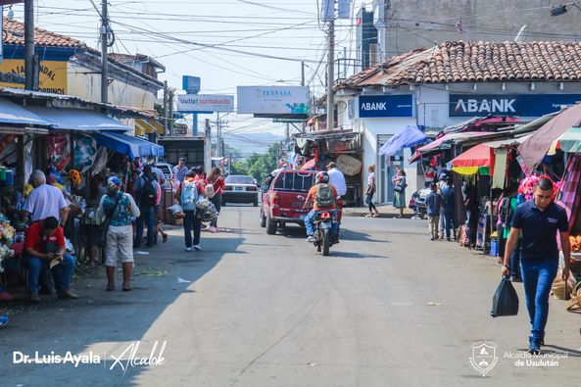
15-03-23
Continuamos con los trabajos de construcción de superficie de rodamiento de estacionamiento, construcción de rampa y pintura de paredes, tapial anexo del Mercado Regional.

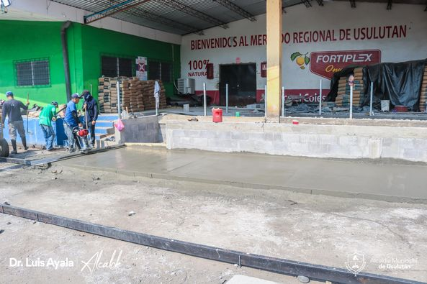
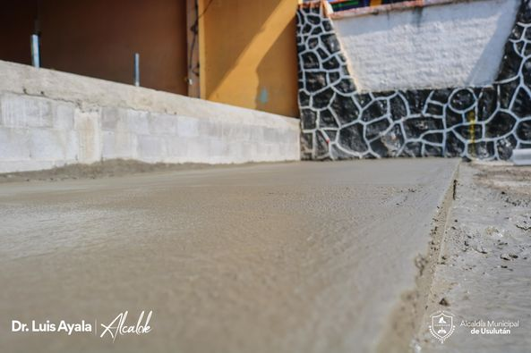
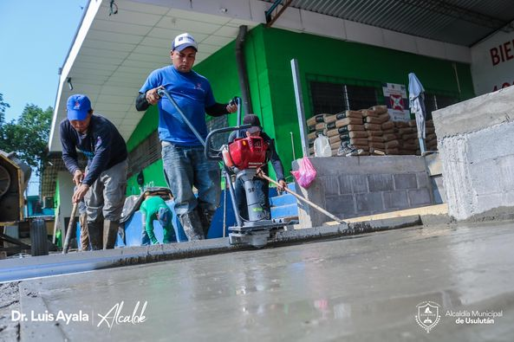

15-03-23
Esta tarde en el despacho Municipal se realiza la reunión de Concejo Municipal Plural que dirige nuestro alcalde Doctor Luis Ernesto Ayala Benítez.
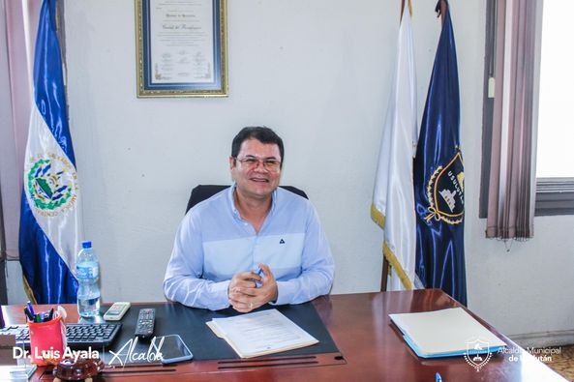
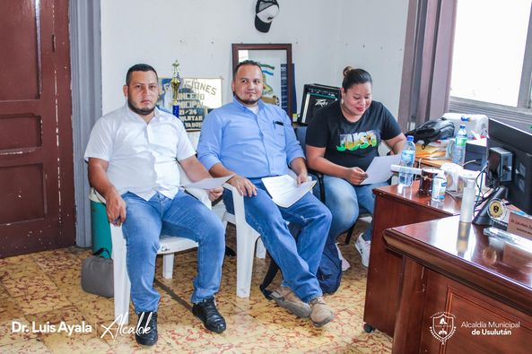
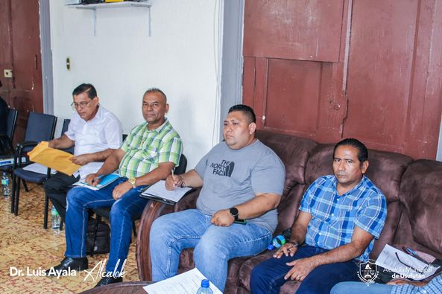
15-03-23
Este día la retroexcavadora realizó trabajos de ampliación del acceso principal a los Martínez, de la O y los Herrera en Caserío La Garra Cantón El Ojuste.
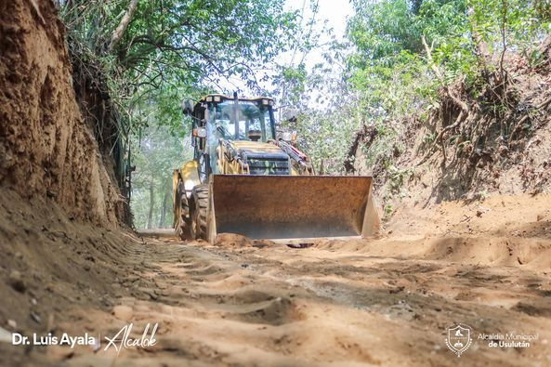
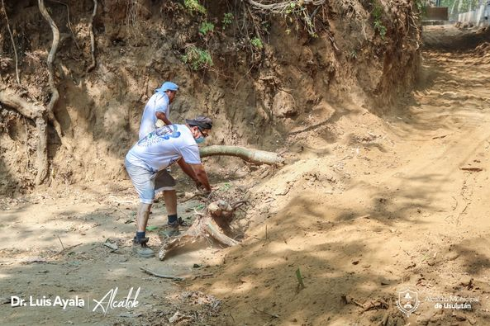
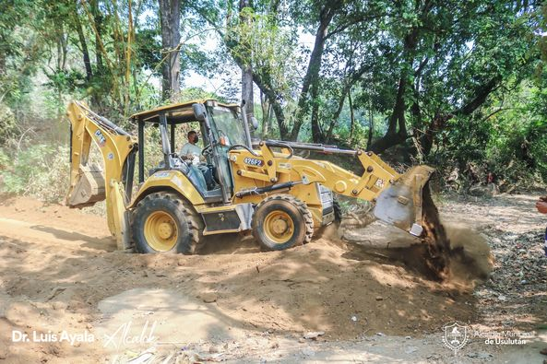

15-03-23
El equipo de Ordenamiento Comercial en coordinación con Tránsito Terrestre de la PNC realizó la señalización de la parada de buses en la 1a calle oriente
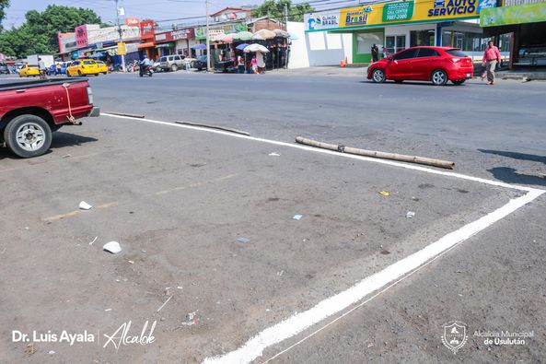
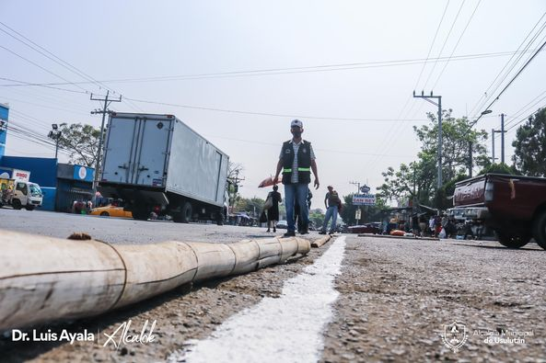

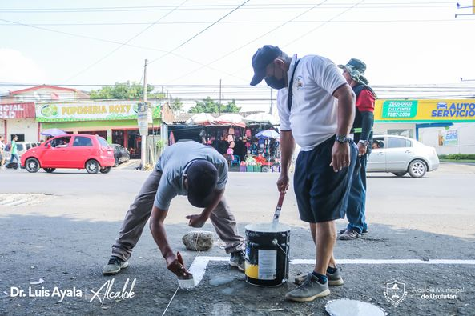
16-03-23
Esta mañana nuestro alcalde y Presidente del Club Deportivo Usulután, Doctor Luis Ernesto Ayala Benítez asiste al evento de lanzamiento de la Liga Nacional de Fútbol que coordina el INDES, a realizarse en un hotel capitalino.
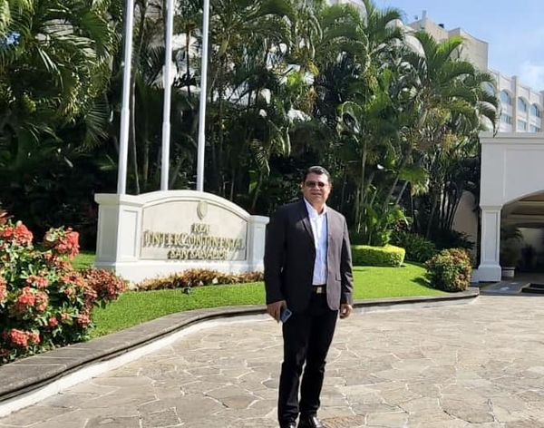

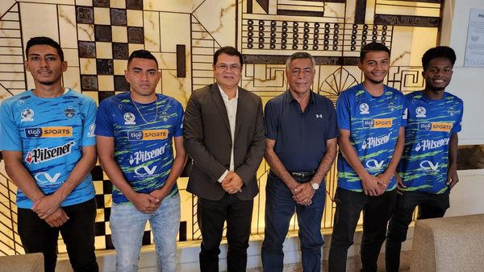

16-03-23
Este día en la Centro de Bienestar Infantil 10 de Mayo Nuestro alcalde Doctor Luis Ernesto Ayala Benítezd en coordinación con equipo medico del SIBASI Organizaron Brigada médica en apoyo y atención de los niños que atienden así como también a los que residen en la zona
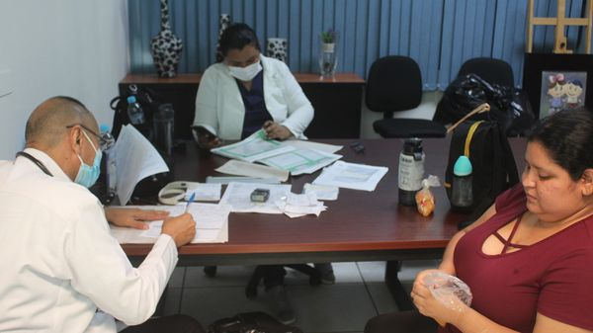
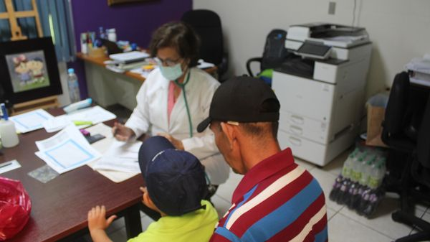
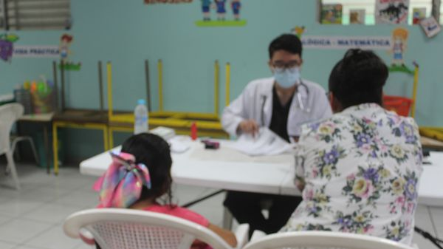

16-03-23
Llevando el desarrollo de las comunidades el Doctor Luis Ernesto Ayala Benítez continua brindando el apoyo a las distintas comunidades de nuestro municipio.
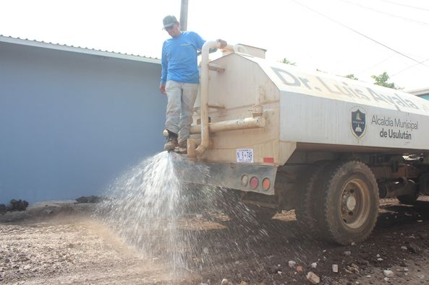
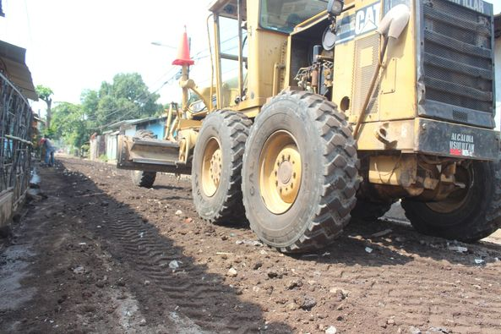
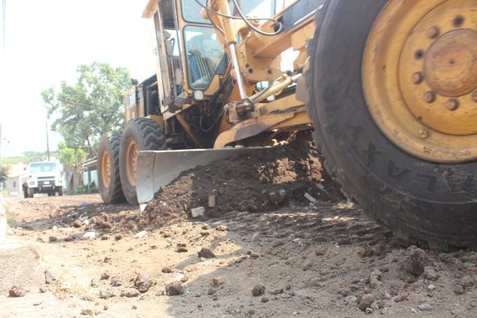

16-03-23
Nuestro alcalde Doctor Luis Ernesto Ayala Benítez junto al Prof. Miguel Aguilar Ovando y jugadores de Club Deportivo Usulután asistieron al lanzamiento del Torneo Apertura 2023
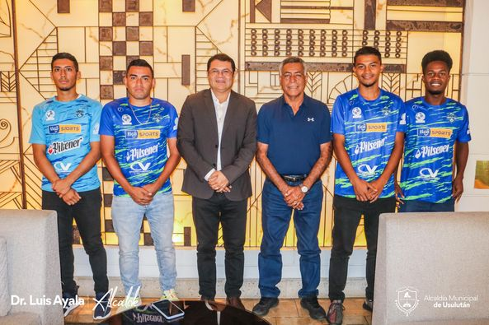
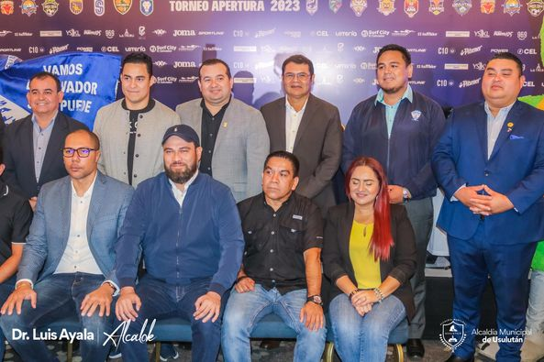
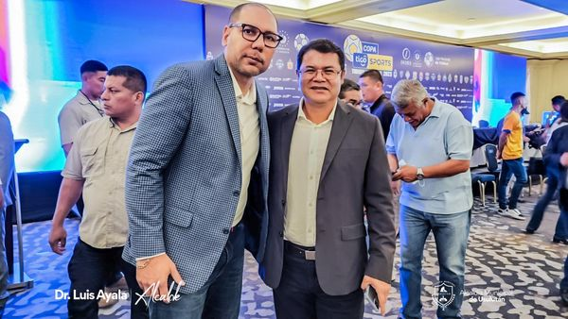
17-03-23
Desde muy temprano realizamos trabajos de mantenimiento en la cancha del INDES Usulután, para que sea utilizada en actividades deportivas.

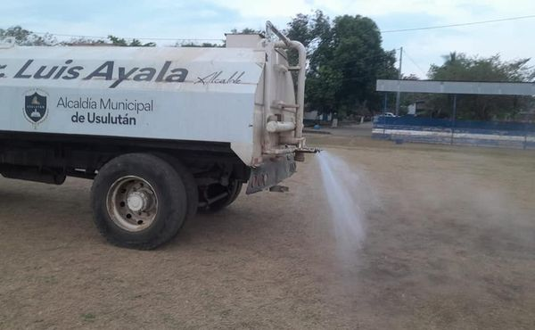
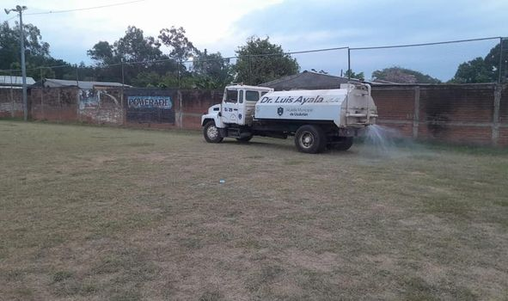
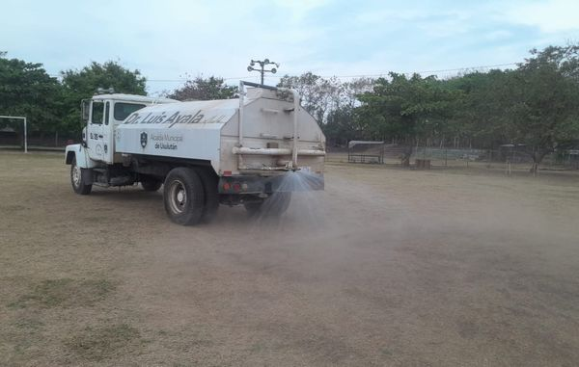

17-03-23
#BodasMunicipales | Este día se realizaron las bodas municipales en el despacho el Lic. Douglas Campos en representación del Alcalde Municipal unió en matrimonio a dos felices parejas de usulutecos.
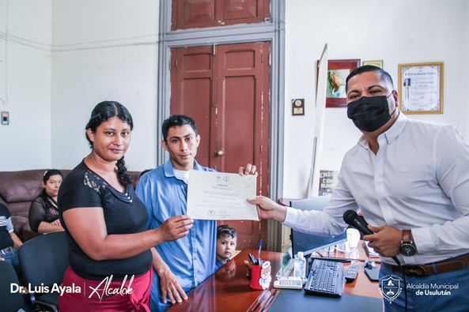
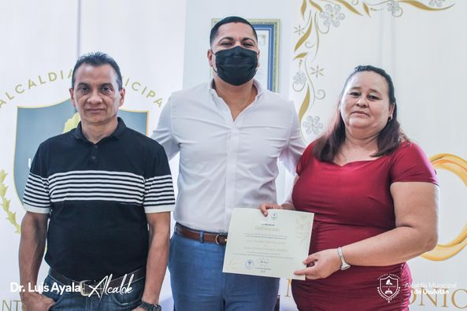
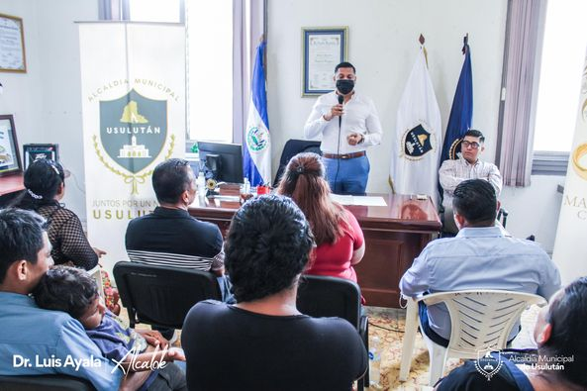
17-03-23
Un problema que por décadas muchas administraciones prometieron dar solución de la quebrada las Yeguas
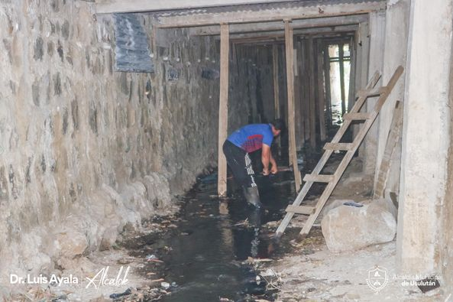
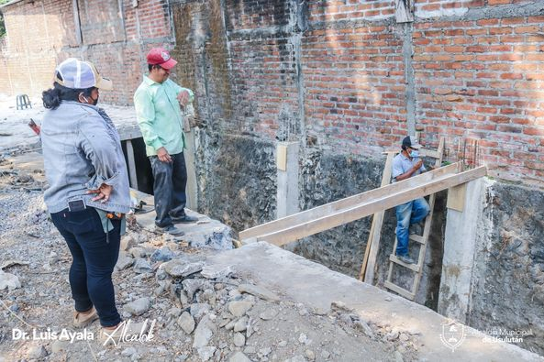
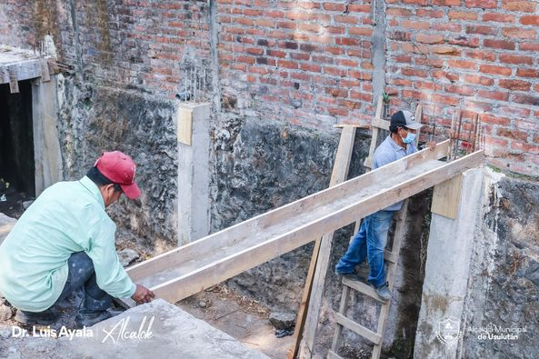
17-03-23
construcción de rampa y pintura de paredes, tapial anexo del Mercado Regional.
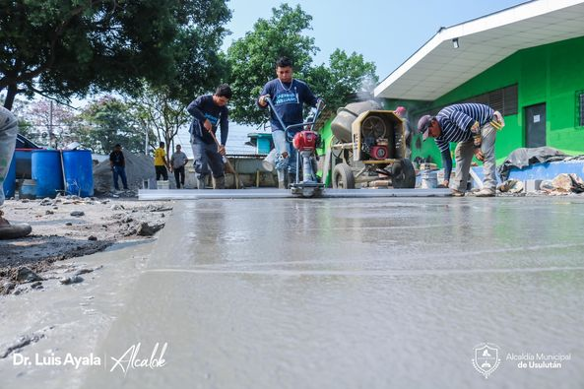
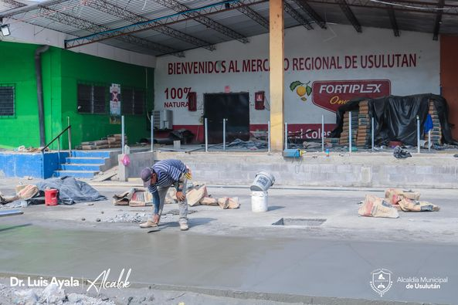
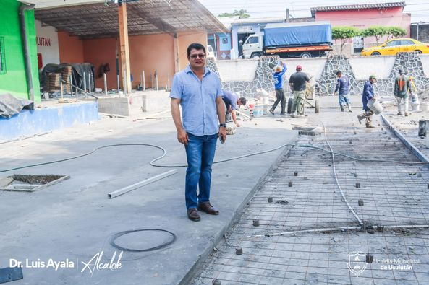
17-03-23
Personal de Servicios Ciudadanos se trasladó hasta la Colonia La Campiña para realizar trabajos de nivelación de cancha para lo cual se utilizó la motoniveladora y pipa de la municipalidad.
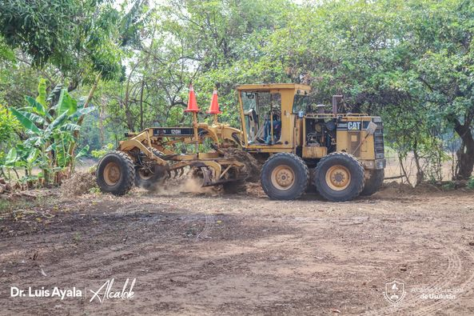
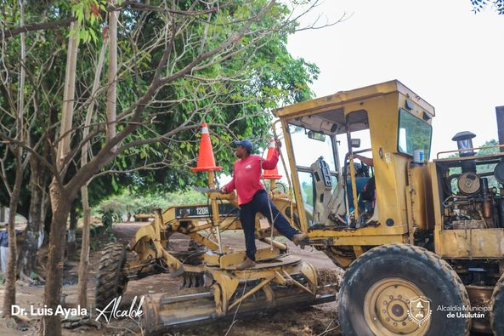
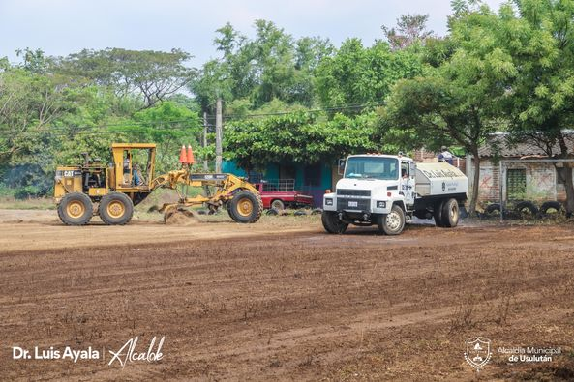
17-03.23
La Unidad de Cultura y Deporte, realiza prácticas de natación en las instalaciones del Balneario El Molino
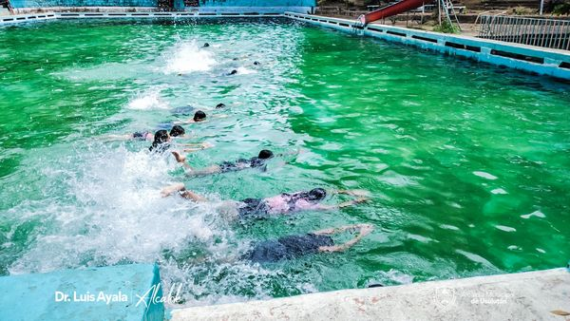
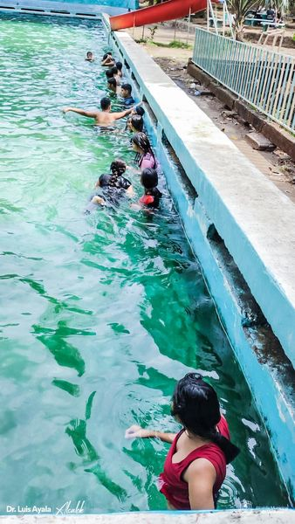
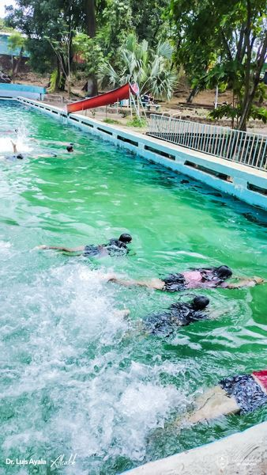
17-03-23
El Comité Municipal de Prevención a la Violencia de Usulután que preside nuestro Presidente y Alcalde Doctor Luis Ernesto Ayala Benítez, realizó la entrega del Plan Anual estratégico que ejecutaran en la diferentes Comunidades en el 2023.
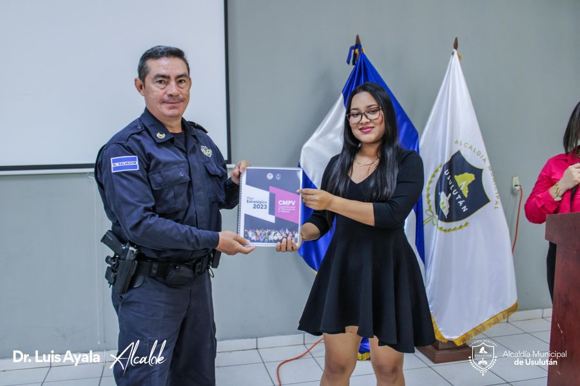
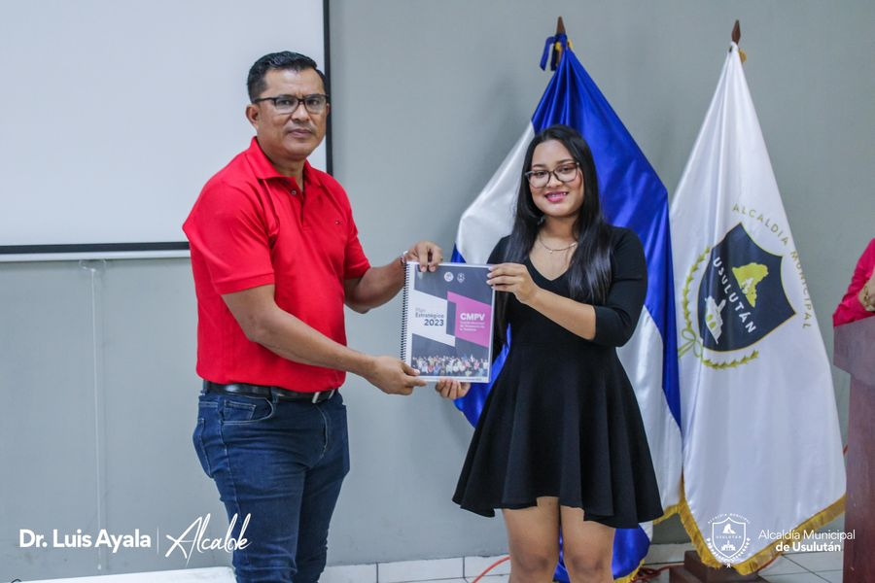
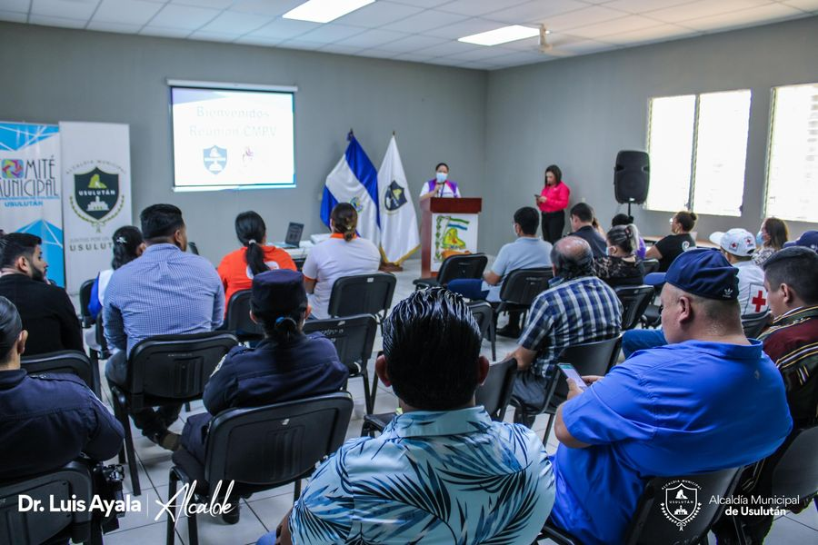
18-03-23
Por primera vez en muchos años, iniciando desde la llegada de nuestro alcalde Doctor Luis Ernesto Ayala Benítez, la ciudad de Usulután, luce ordenada y limpia,

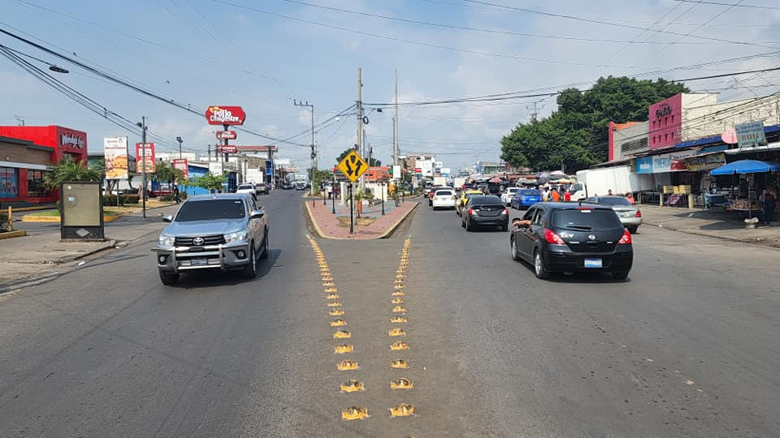
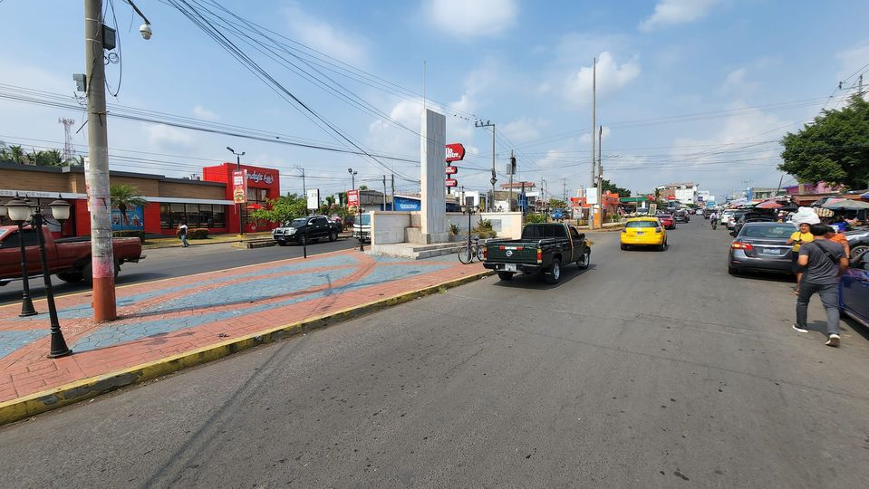
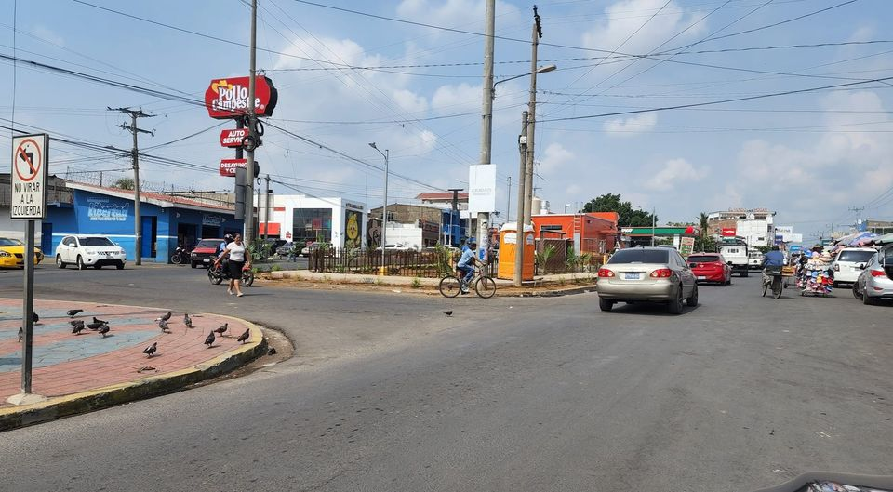

18-03-23
Hoy es el día más esperado, llega Paseo El Calvario, con platillos tipicos, mariscos, diversión familiar, ropa, accesorios y mucha compañía.
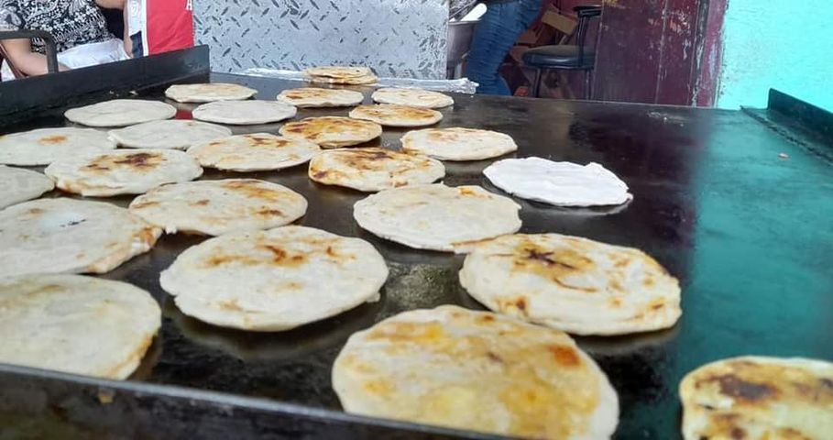
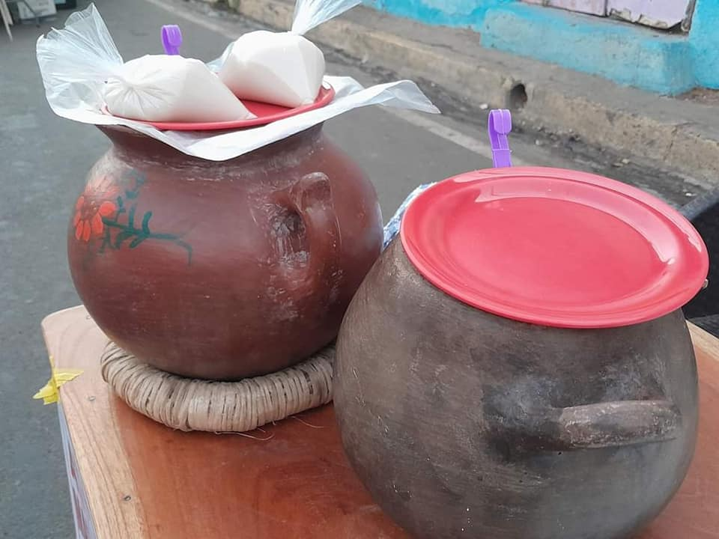
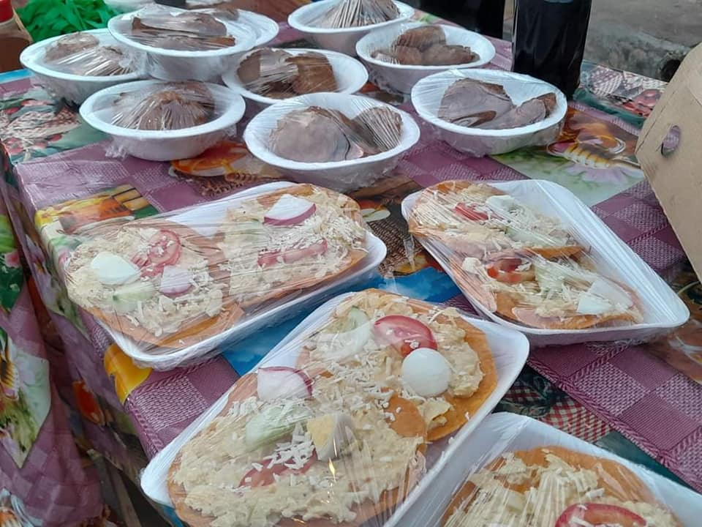

18-03-23
Trabajamos en el retiro de ramas caídas sobre la carretera Litoral, entre Redondel del ByPass y desvío a Santiago de María, en cantón Ojo de Agua, Usulután. Nuestro personal del CAM Y Ordenamiento
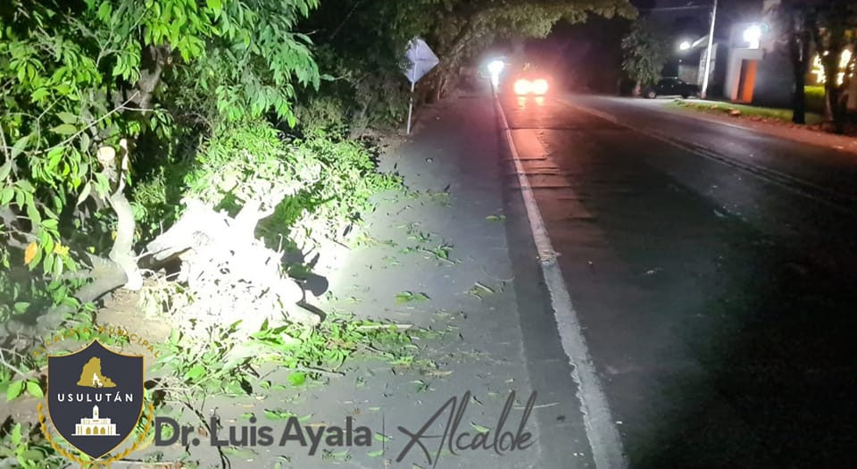

19-03-23
Continuamos trabajando en la limpieza de maleza sobre la borda del Río Grande, en caseríos del cantón Las Salinas. Nuestro alcalde Doctor Luis Ernesto Ayala Benítez junto a su equipo de trabajo, estamos
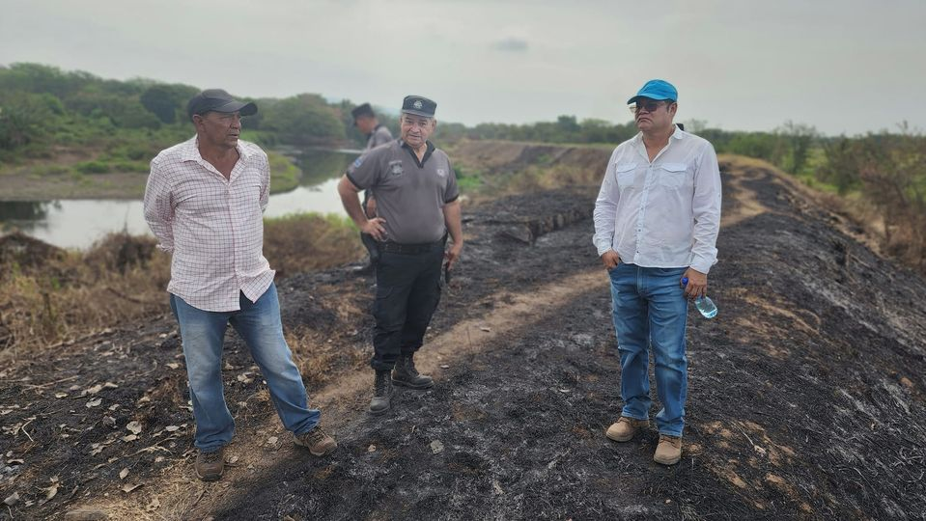
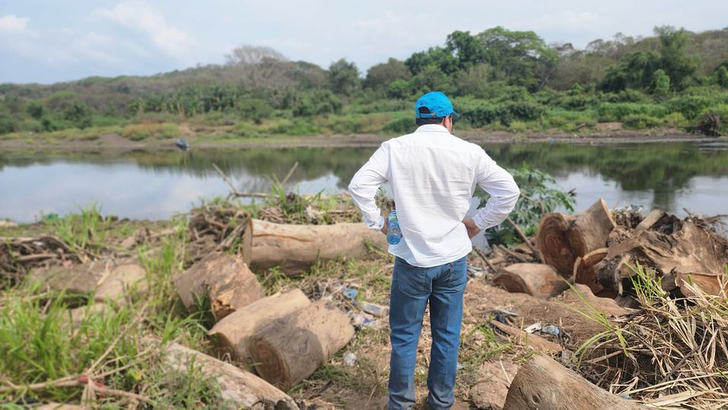

20-03-23
En la alcaldía municipal estamos trabajando para brindarles un mejor servicio.
Nuestro horario de lunes a viernes de 8 am a 12 md y de 1 pm a 4 pm
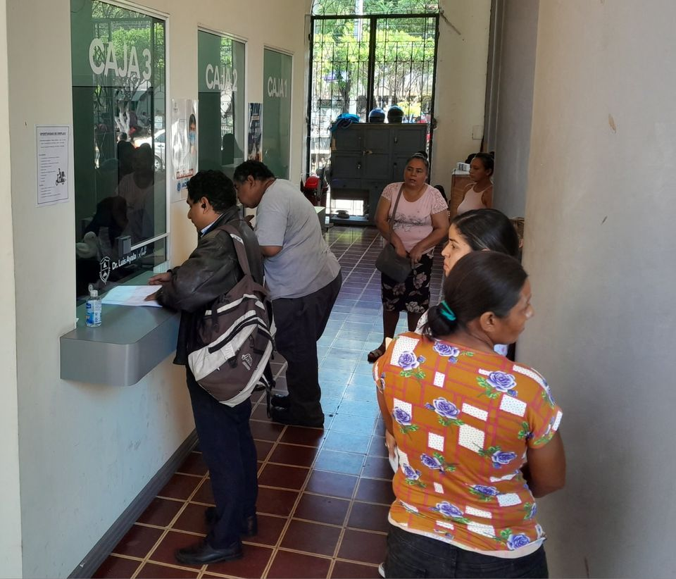

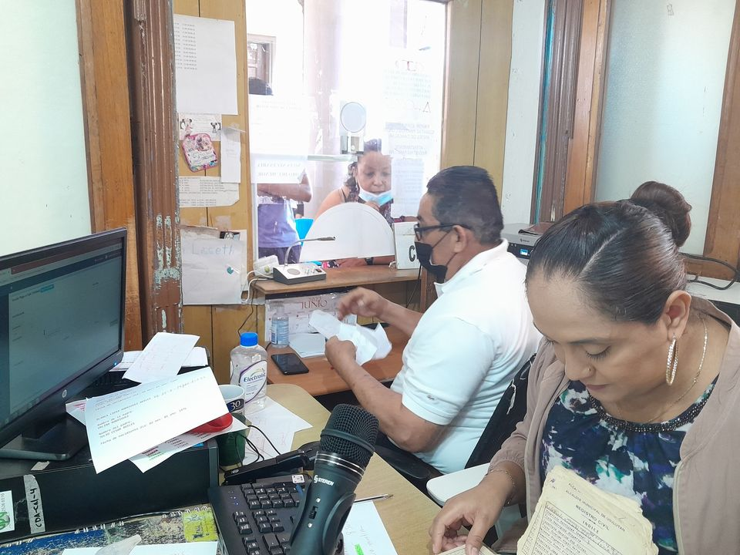
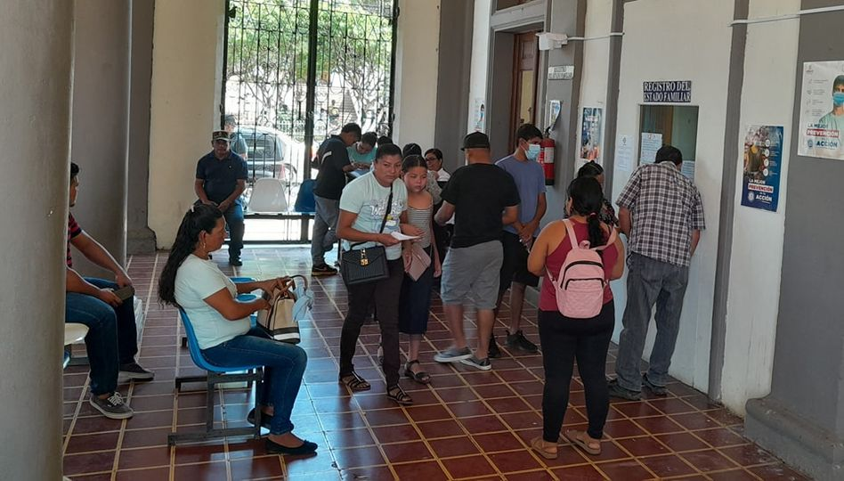
20-03-23
En compañía de empleados de la Municipalidad coordinaron un recorrido con las empresas oferentes para el proyecto de Pavimentación de Calle Antigua a Santa Elena.
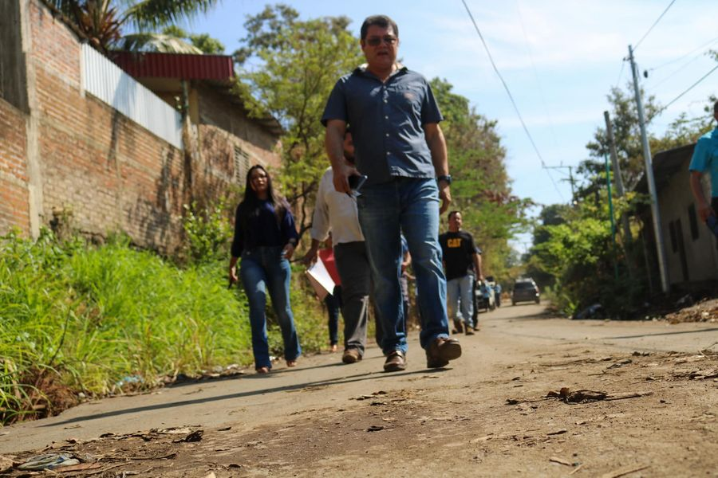
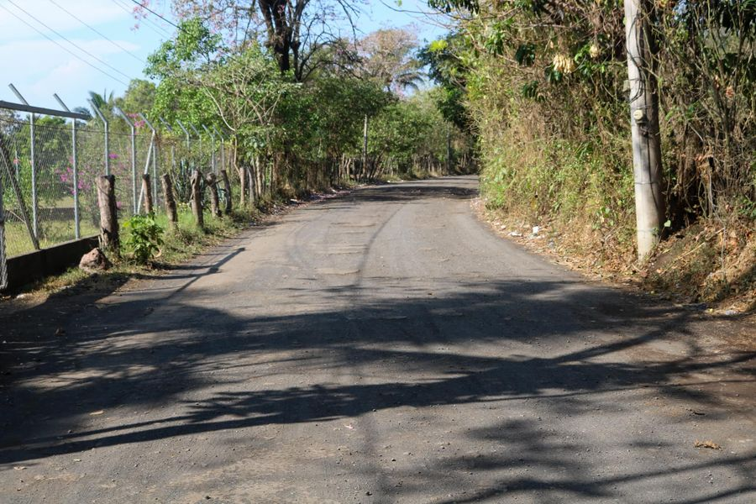
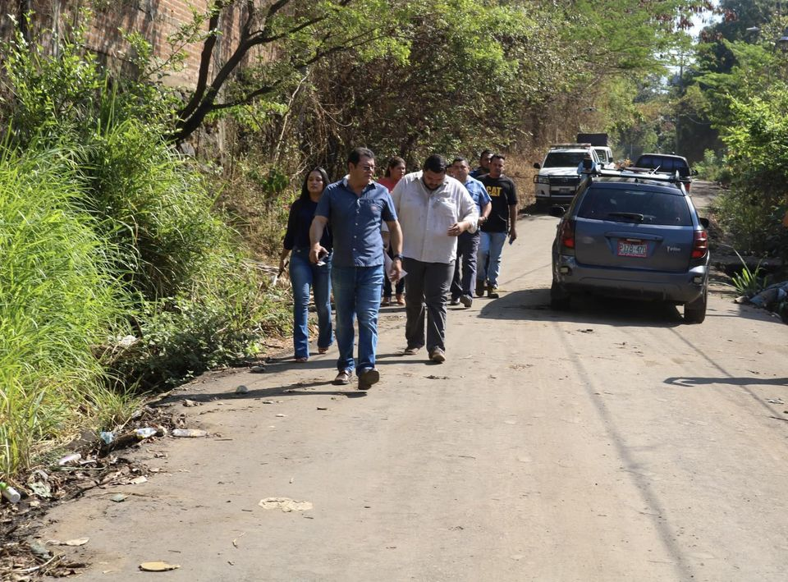
20-03-23
La maquinaria se trasladó hasta La Colonia Esperanza para realizar realiza la excavación de 250 metros lineales para el desagüe de las aguas lluvias de este sector que se ven afectados en la época lluviosa.
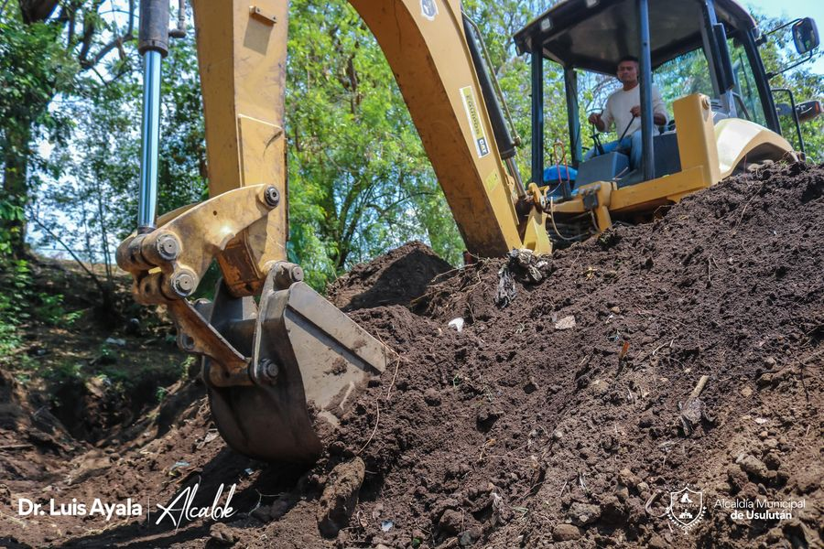
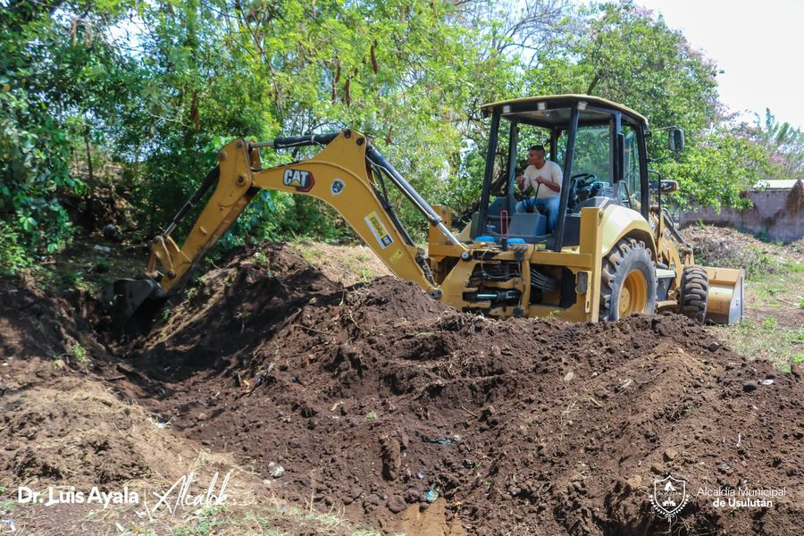
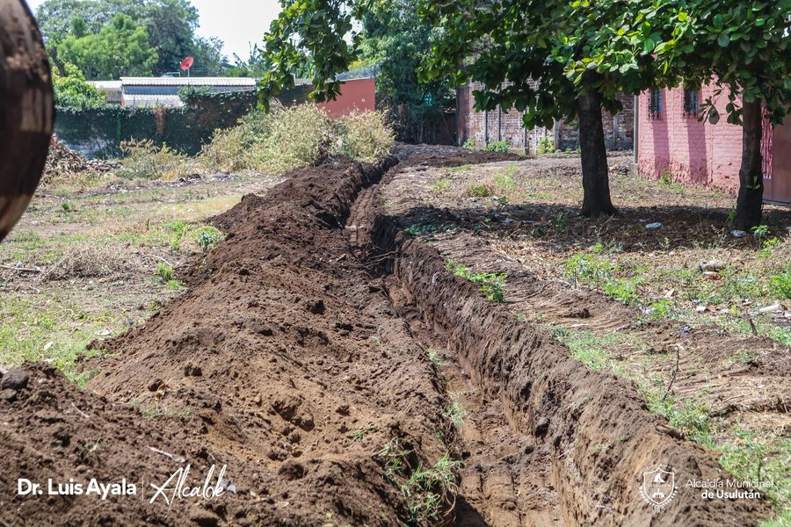

20-03-23
Un problema que por décadas muchas administraciones prometieron dar solución de la quebrada las Yeguas y no pudieron, El Doctor Luis Ernesto Ayala Benítez, está cumpliendo con la construcción de una bóveda para el tratamiento de las aguas residuales.
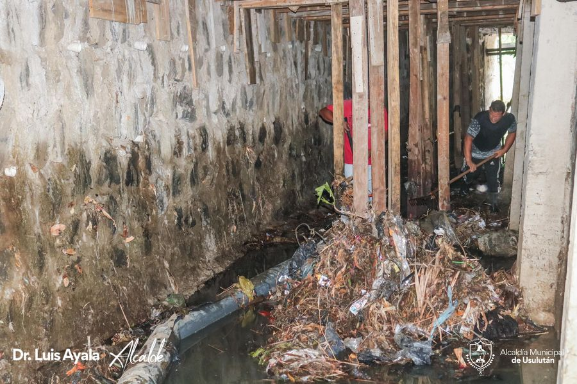
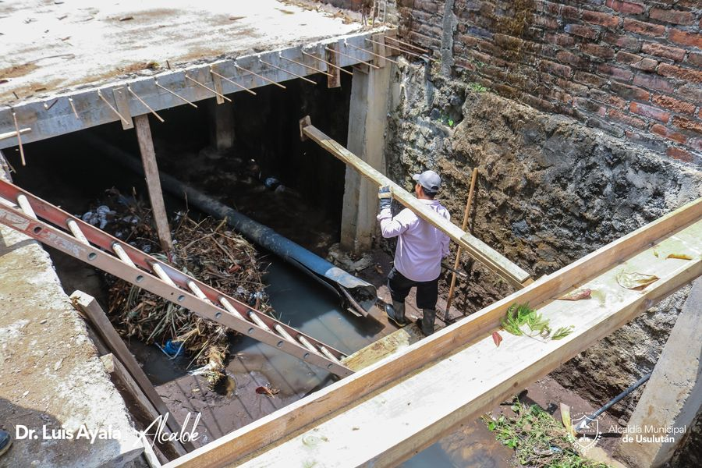
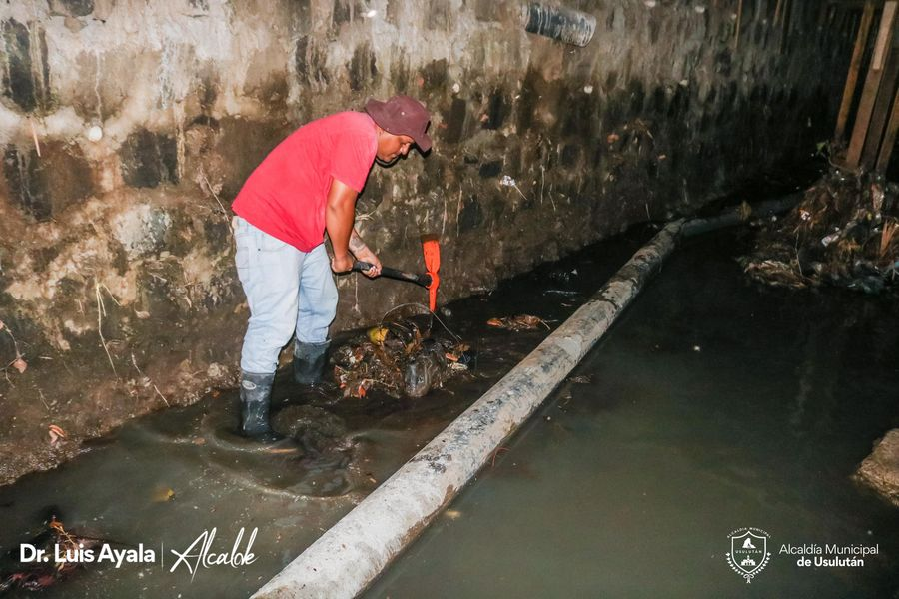
20-03-23
Continuamos con los trabajos de preparación de plafón para una bóveda de Concreteado hidráulico para darle salida a las aguas en calle principal de Cantón El Talpetate Sur, a través del personal de Proyectos y Red Vial.
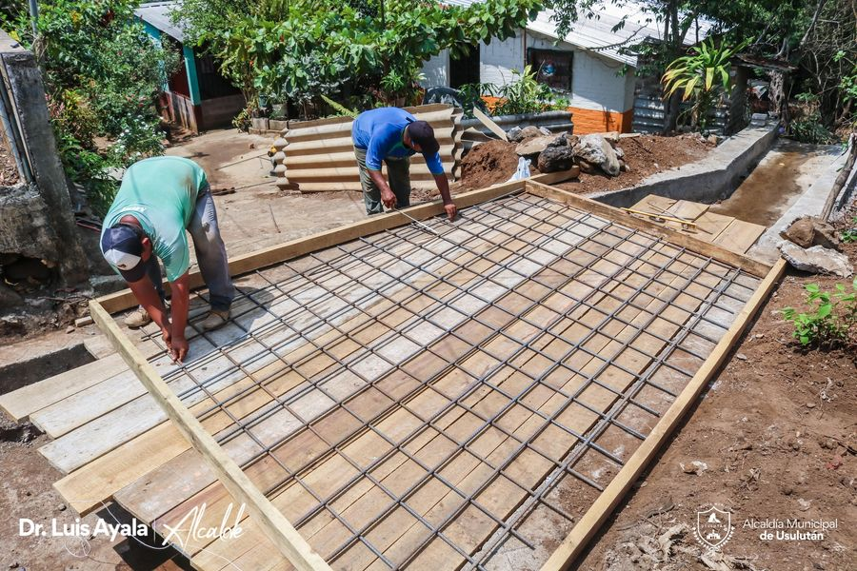
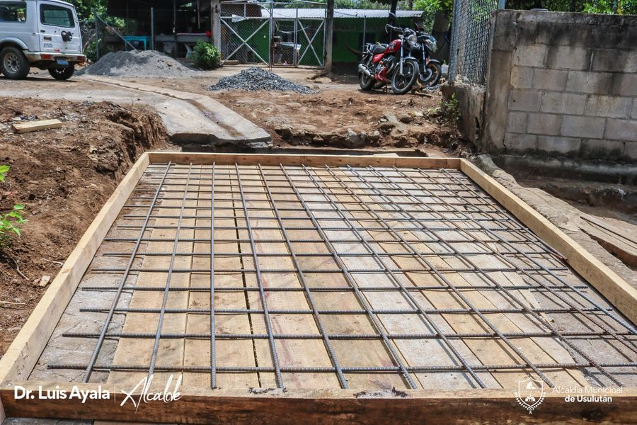
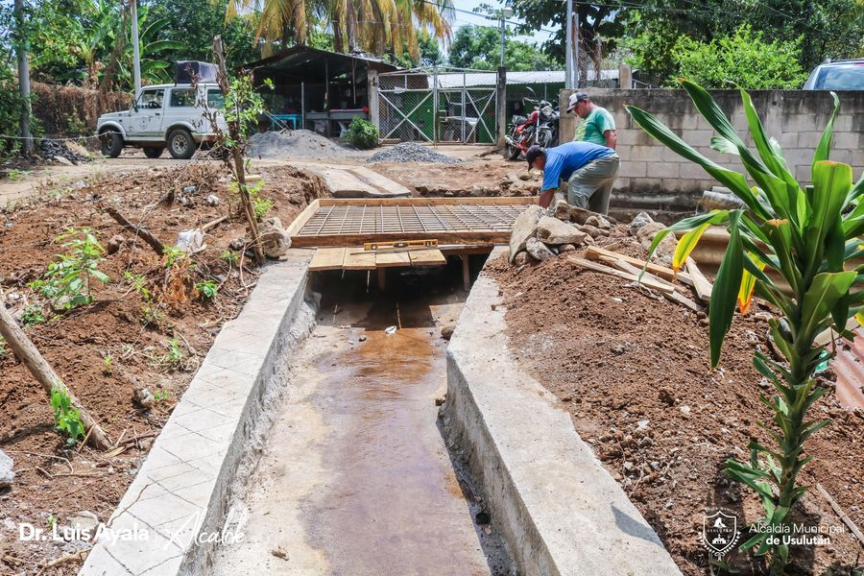
20-03-23
Gracias al trabajo organizado entre la municipalidad y la comunidad este día se realizaron trabajos de reparación de calles en Caserío Maravilla de Cantón El Ojuste tendrán una mejor vía de acceso, con el debido mantenimiento.
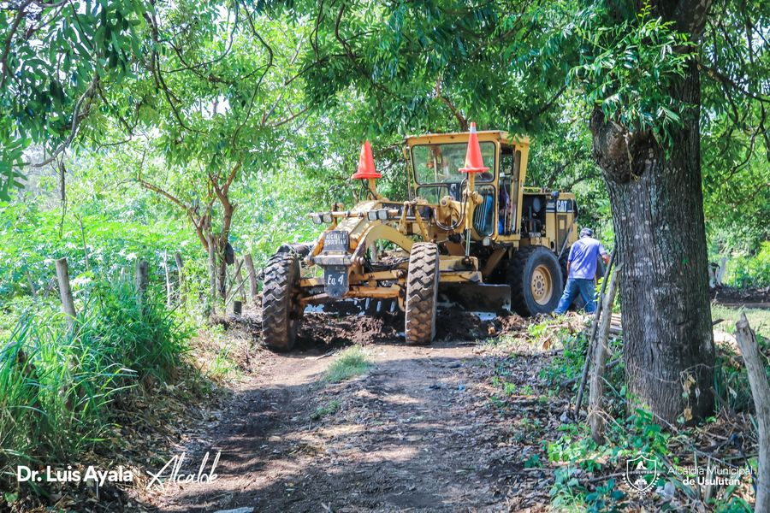
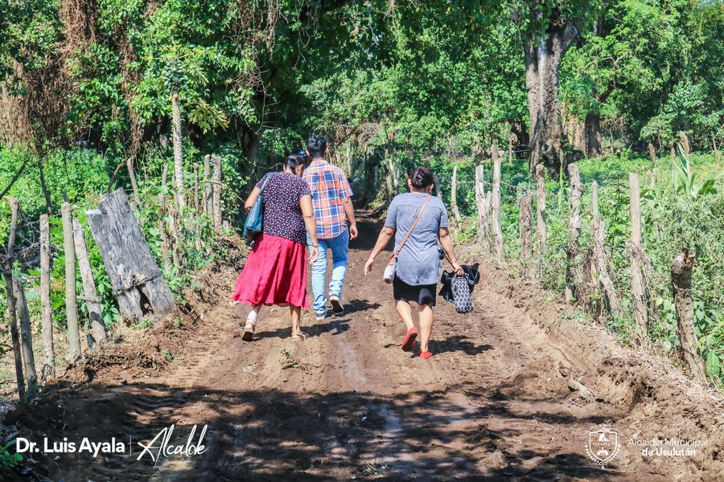

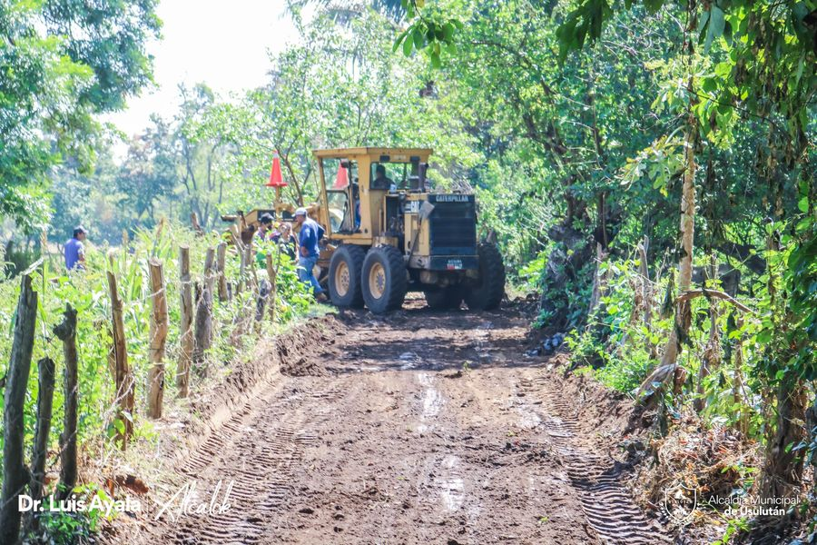

20-03-23
Nuestro Alcalde Doctor Luis Ernesto Ayala Benítez, está trabajando junto a las comunidades para mejorar el acceso a Calle Principal de Caserío Los Benavides en Cantón La Peña,
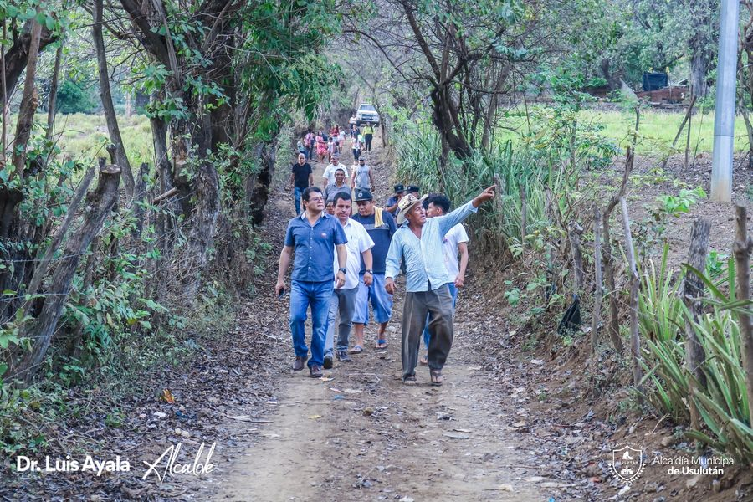
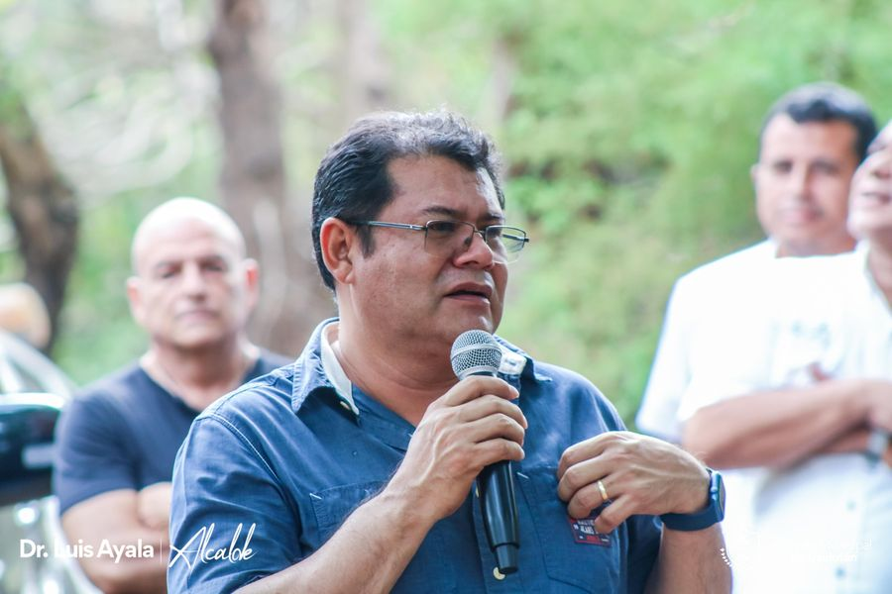
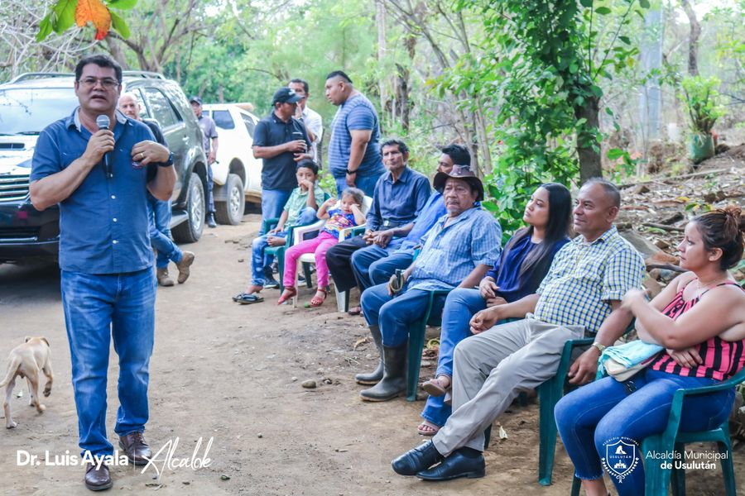
21-03-23
Nuestro Alcalde Doctor Luis Ernesto Ayala Benítez, se reunió con el personal de la municipalidad para coordinar la logística de los juegos del Equipo Club Deportivo Usulután.
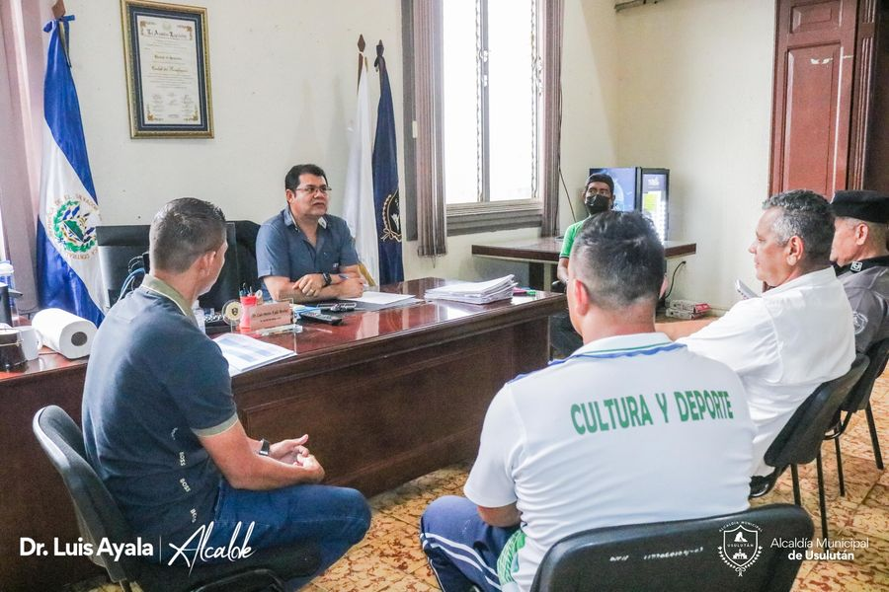
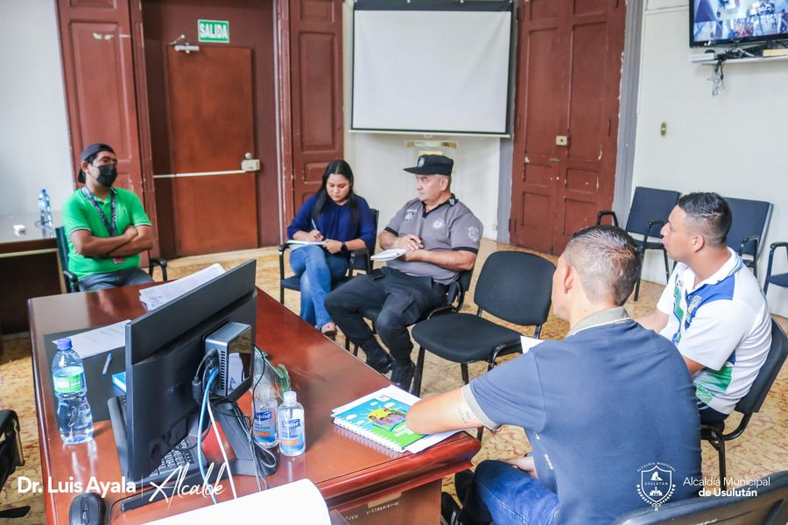
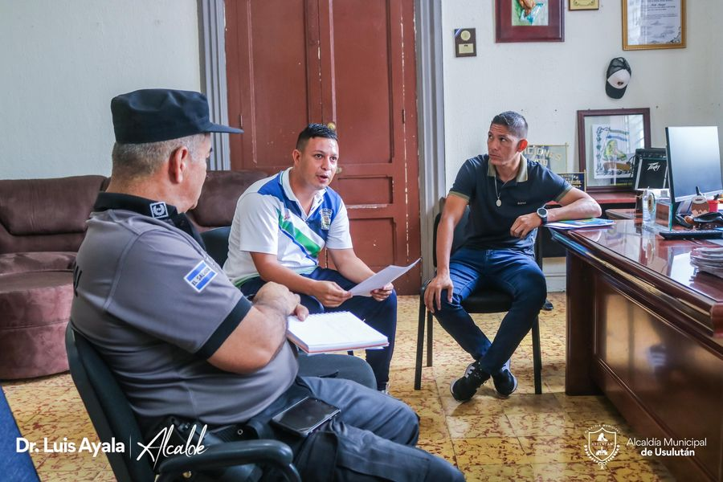
21-03-23
Esta mañana nuestra Gerente General, Ing. Norma Bejarano, en representación del alcalde Doctor Luis Ernesto Ayala Benítez, asistió a la conmemoración de Día internacional de la Mujer,
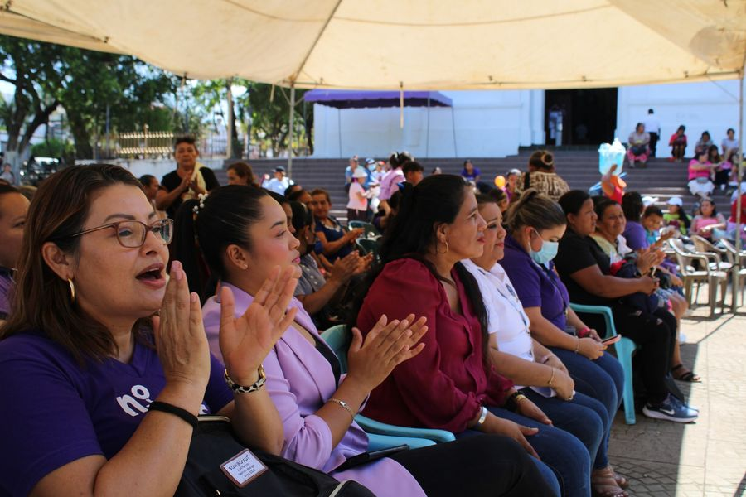
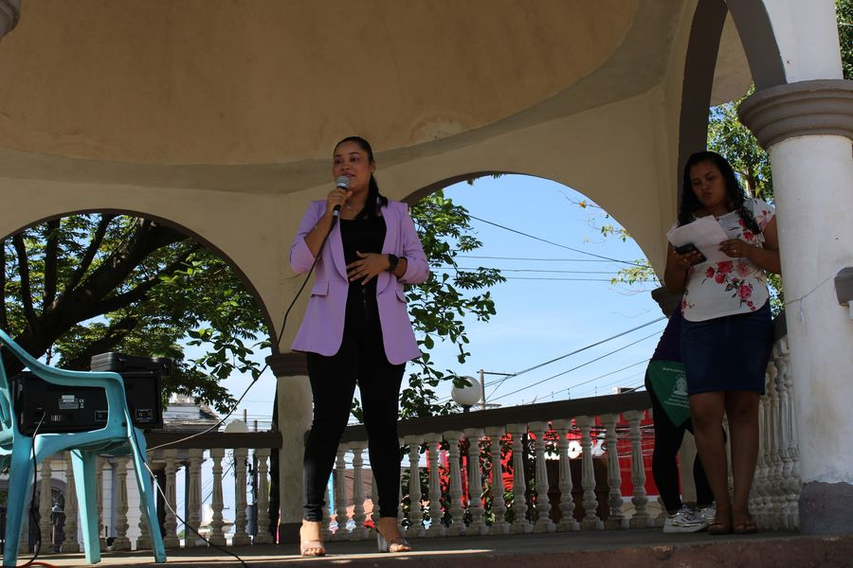
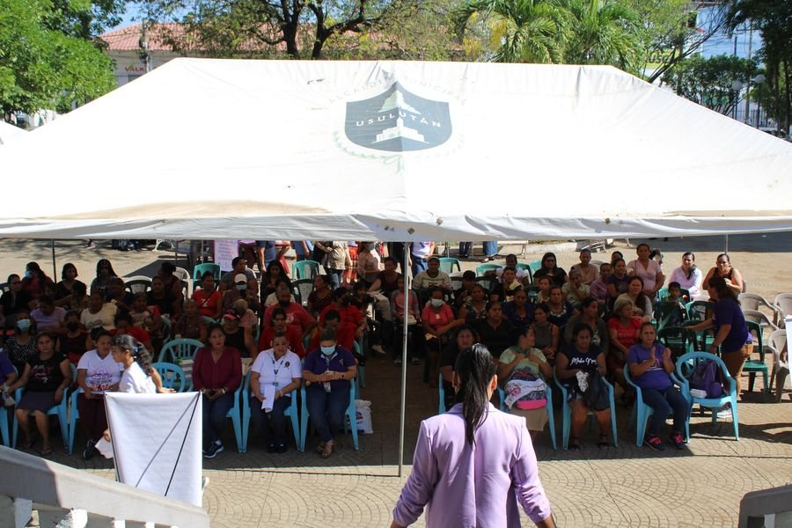
21-03-23
Esta mañana el Doctor Luis Ernesto Ayala Benítez, hizó entrega de subsidios a 70 familias del municipio de Usulután que es patrocinado por UNICEF,
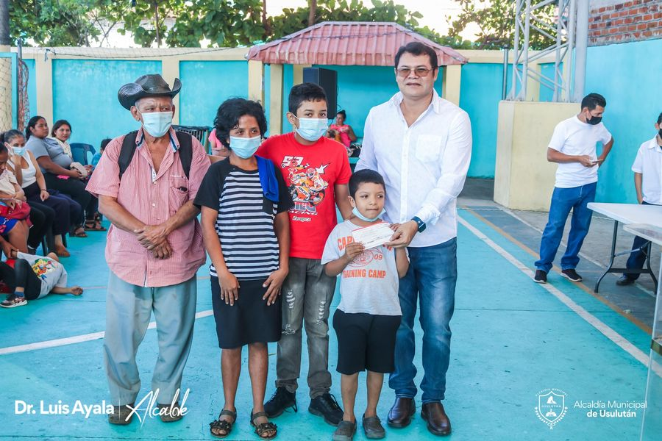
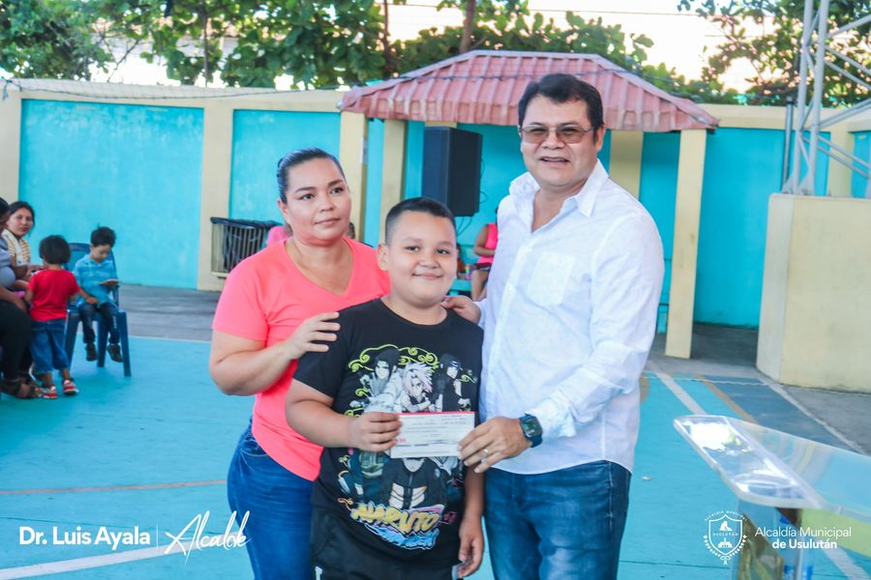
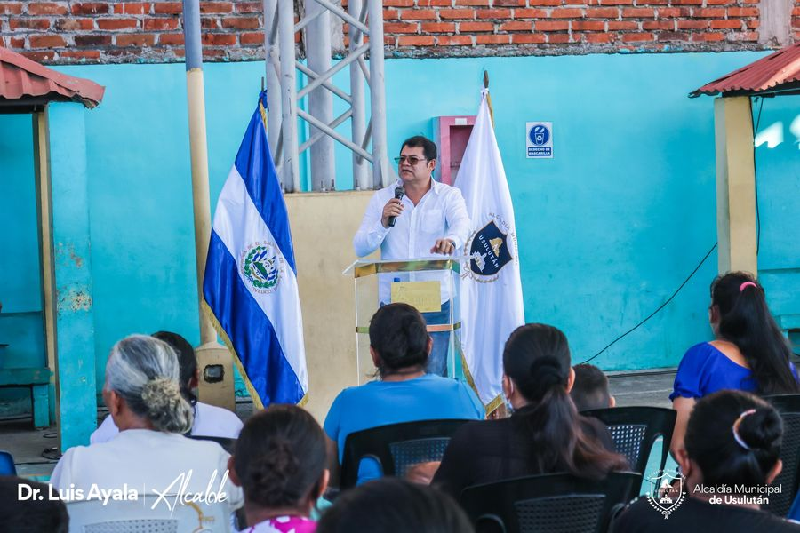

21-03-23
Estamos trabajando en la reparación de camiones y maquinaria para la recolección de la basura en Usulután.
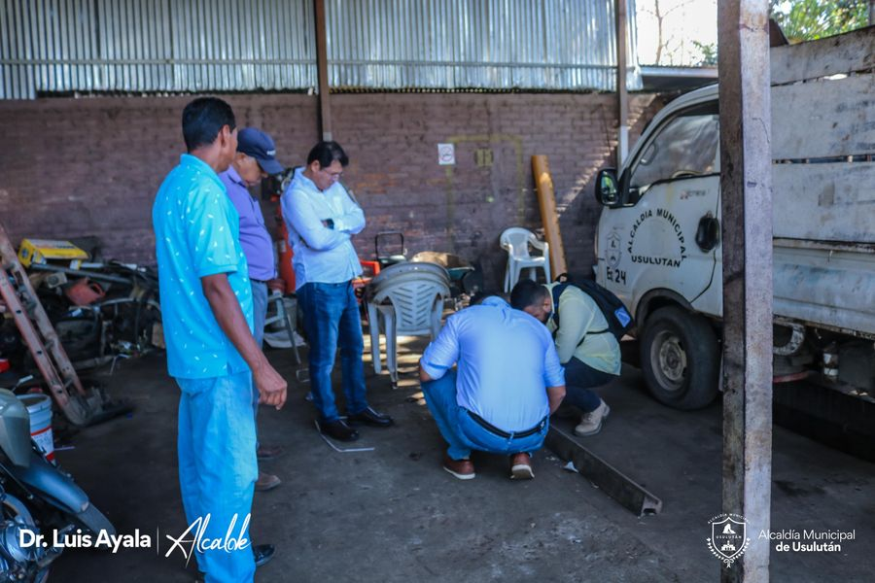
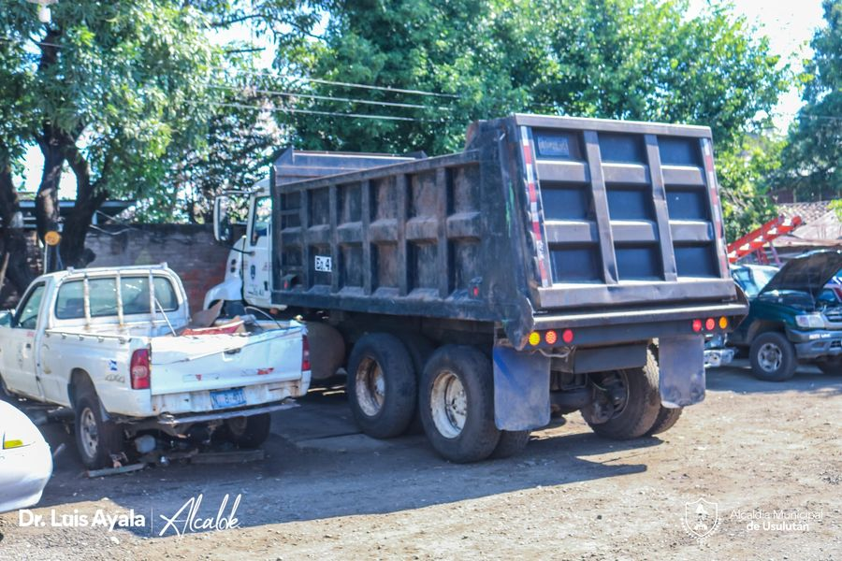
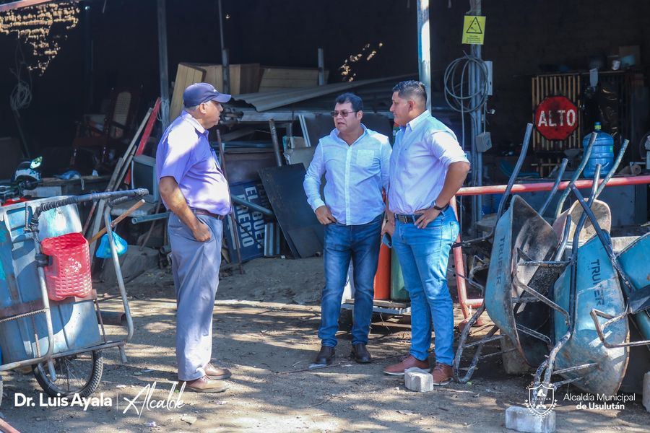
21-03-23
Todos nuestros equipos están trabajando, según las necesidades, en la recolección de los desechos sólidos para mantener limpia la ciudad.
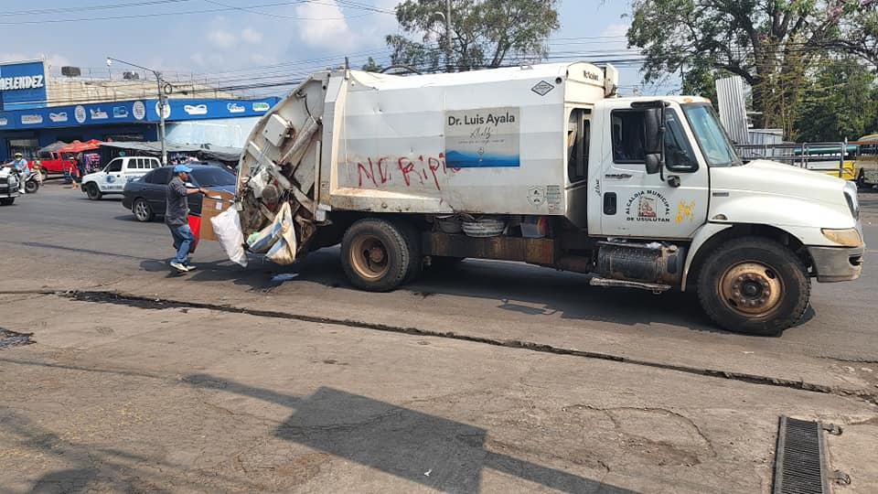
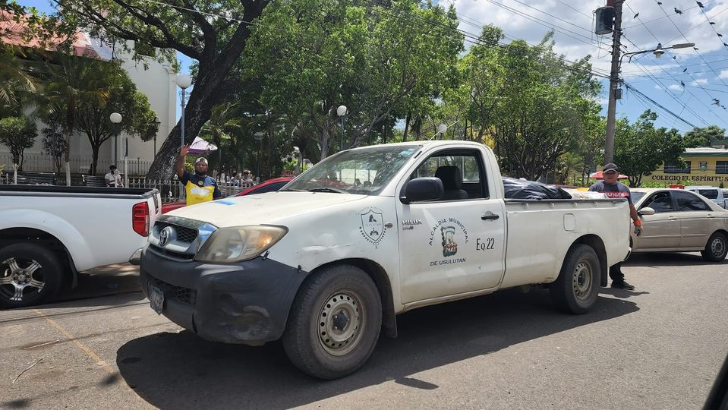

21-03-23
Gracias al trabajo organizado entre la municipalidad y la comunidad continuamos realizando trabajos de reparación de calles en Caserío Maravilla de Cantón El Ojuste
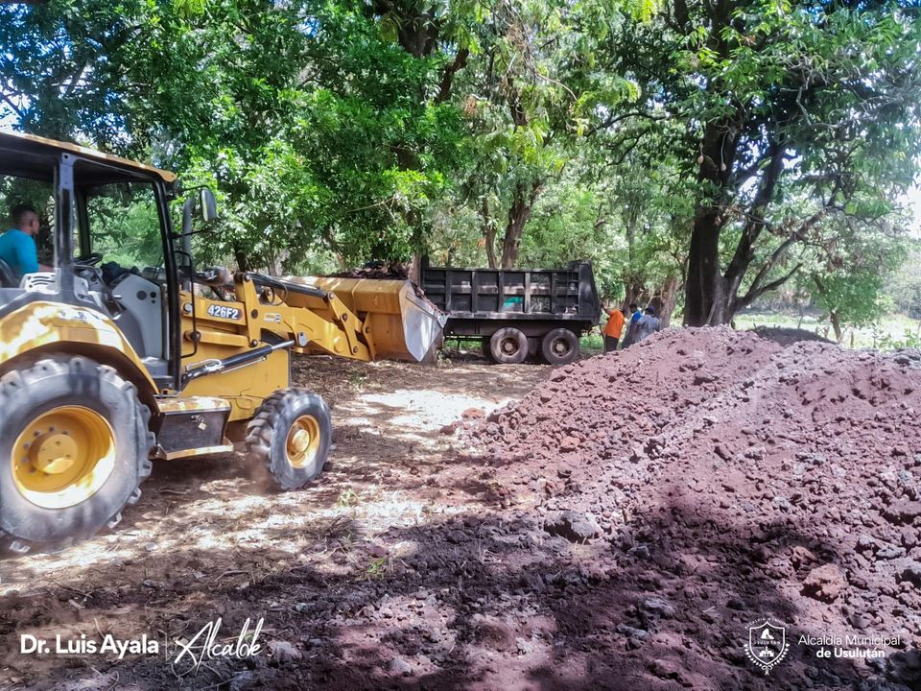
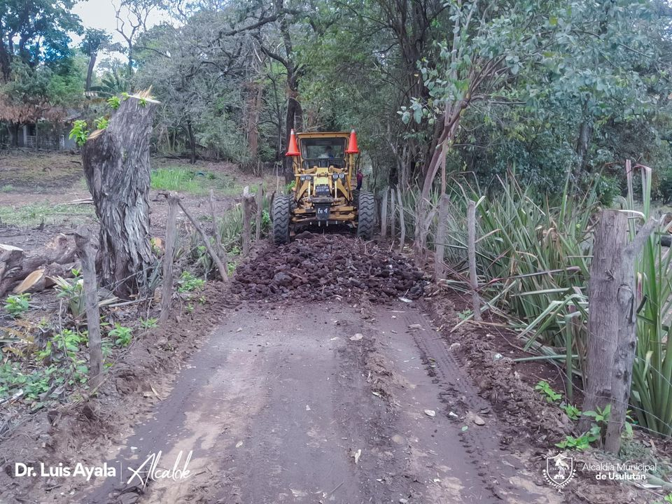
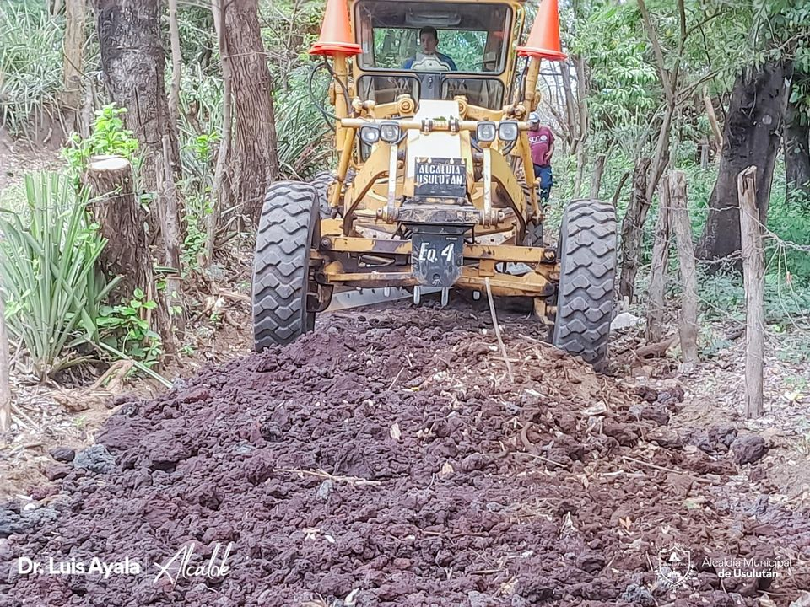

21-03-23
En el marco de la conmemoración del día internacional de la mujer, este día en representación de nuestro Alcalde Doctor Luis Ernesto Ayala Benítez,
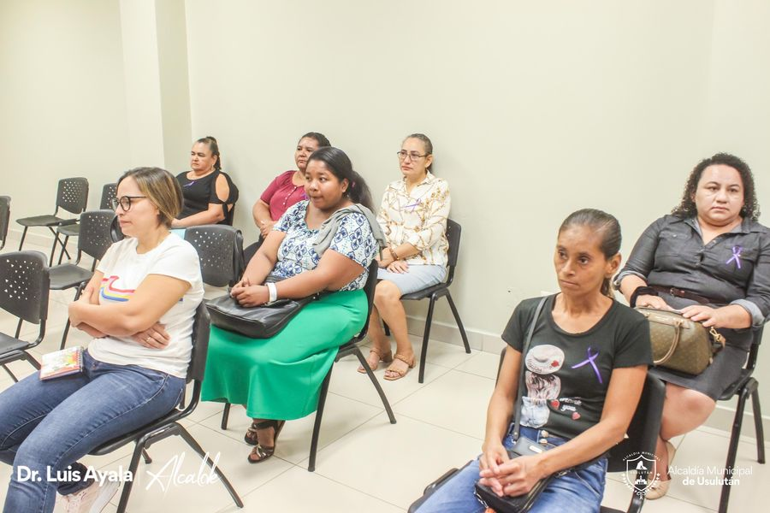
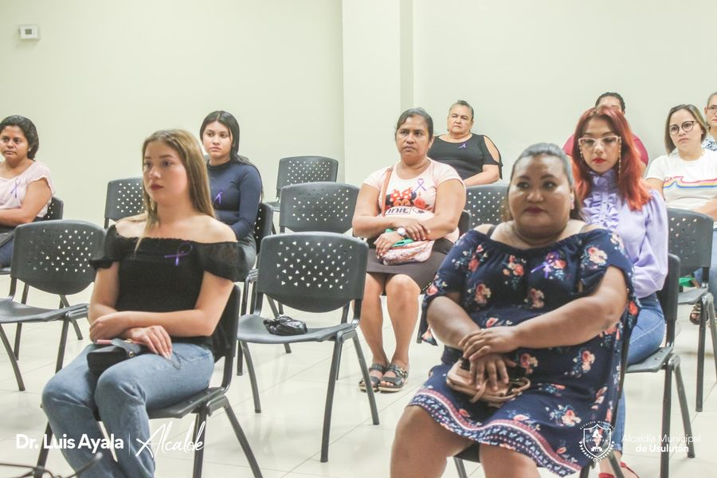
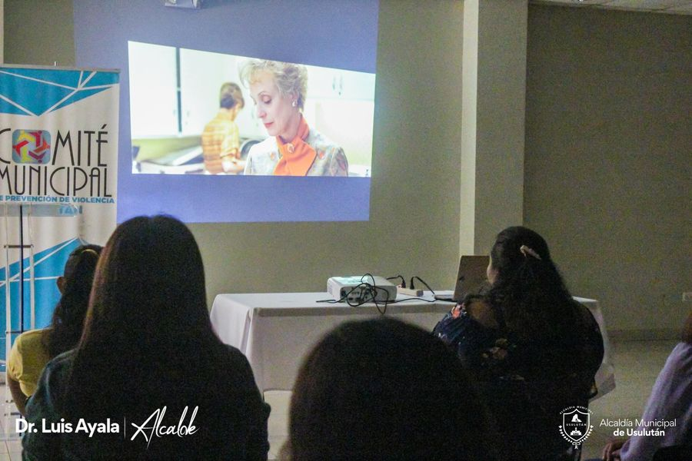
21-03-23
Continuamos con los trabajos de construcción de superficie de rodamiento de estacionamiento, construcción de rampa y pintura de paredes, tapial anexo del Mercado Regional.
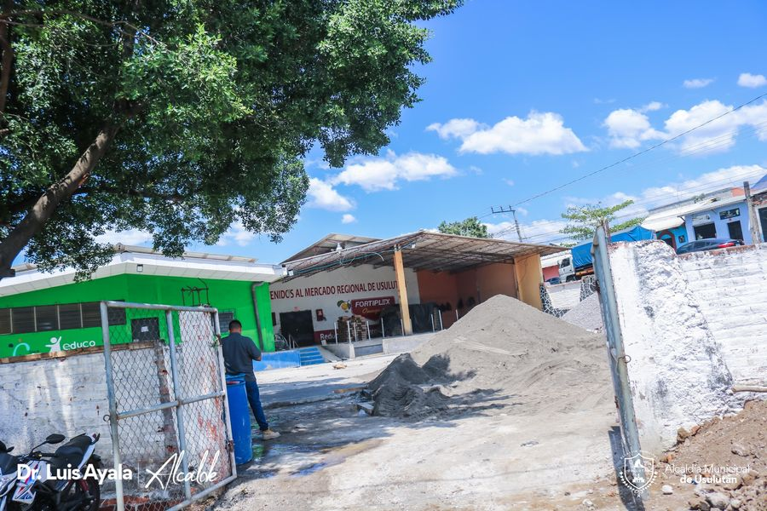
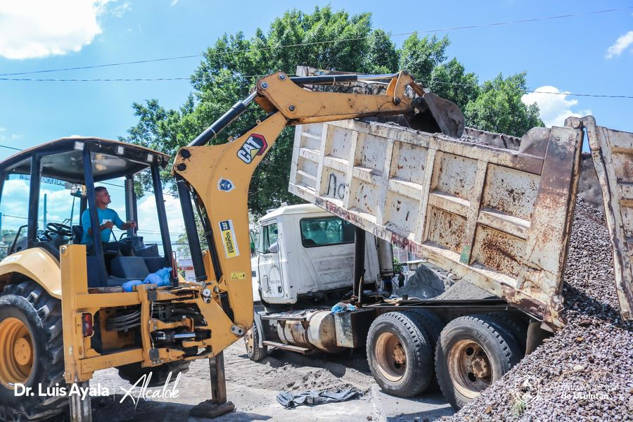
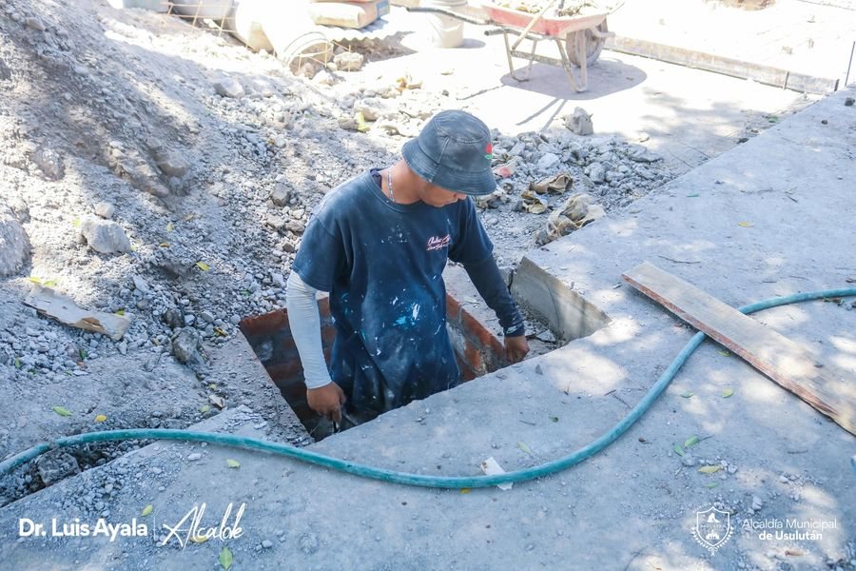
22-03-23
Nuestro alcalde y presidente del club deportivo Usulután, Doctor Luis Ernesto Ayala Benítez, para generar las mejores condiciones en los entrenos de los jugadores del equipo,
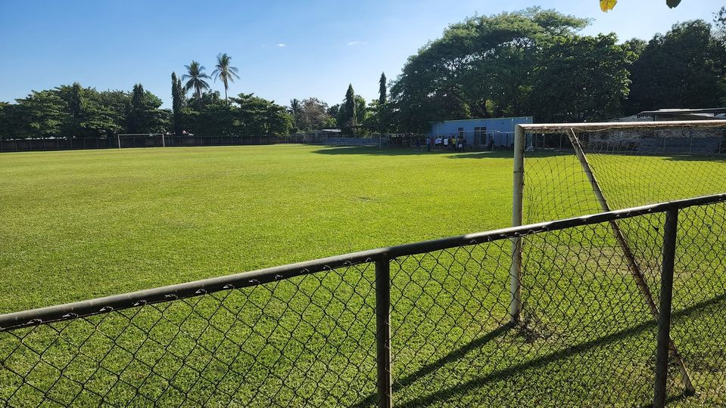
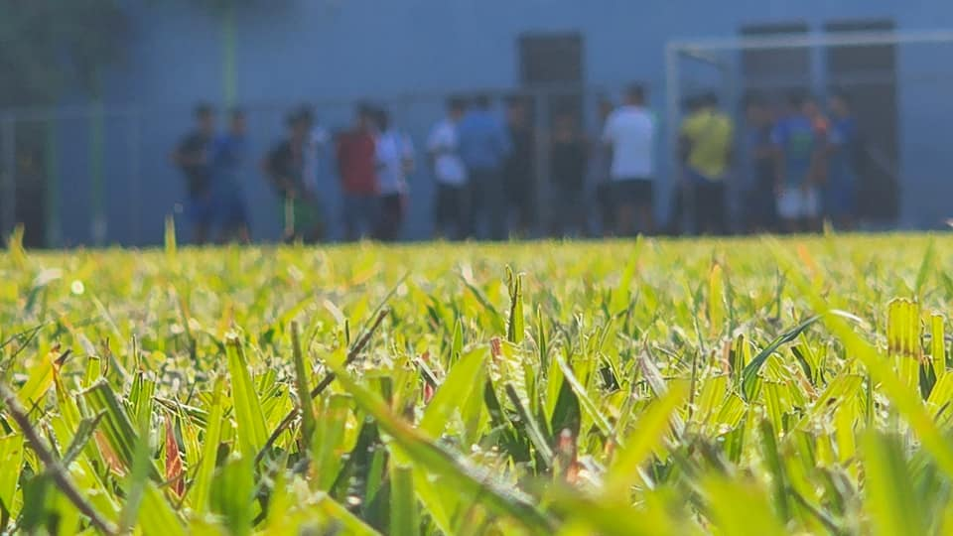
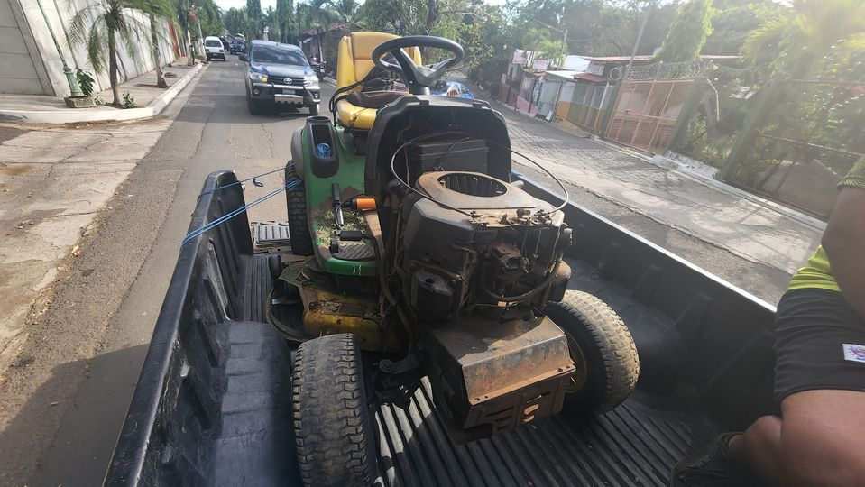

22-03-23
Por que una ciudad limpia representa a su habitantes
Nuestros equipos de limpieza están cumpliendo con su trabajo , mantengamos limpia la ciudad
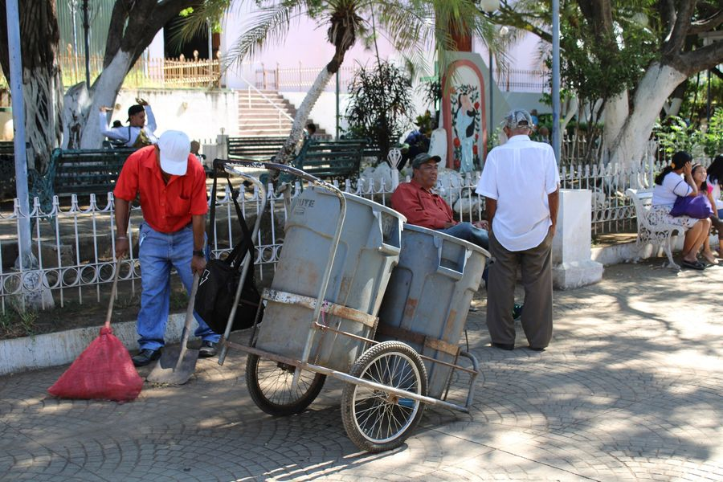
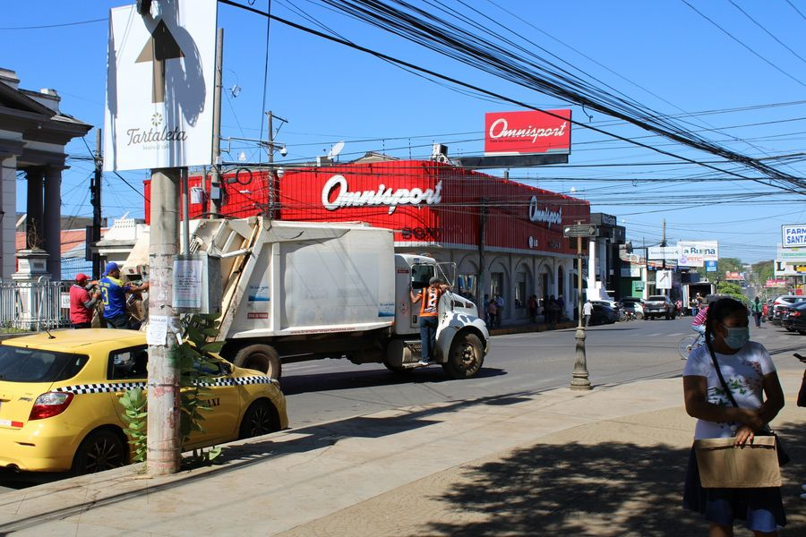
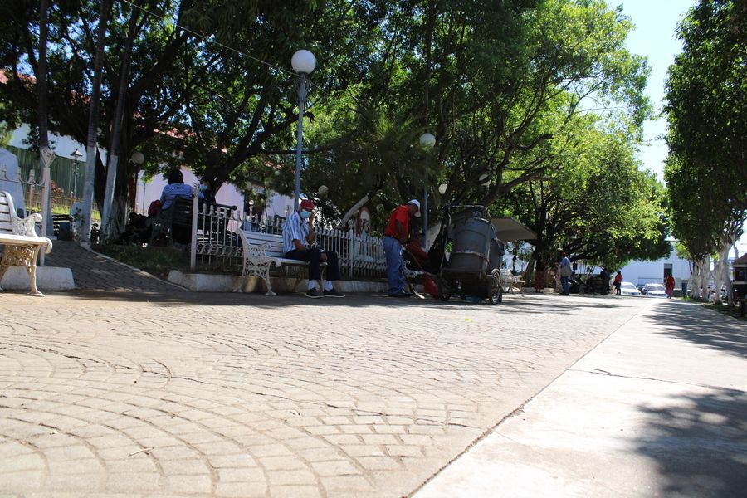
22-03-23
Seguimos brindando el mantenimiento a unidades recolectoras de desechos sólidos.
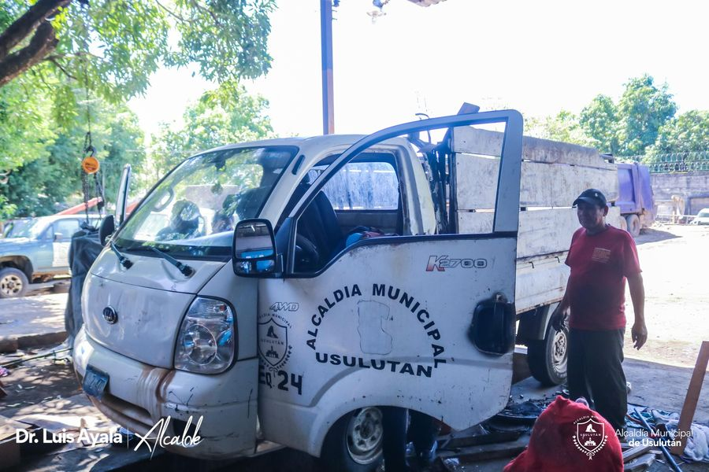
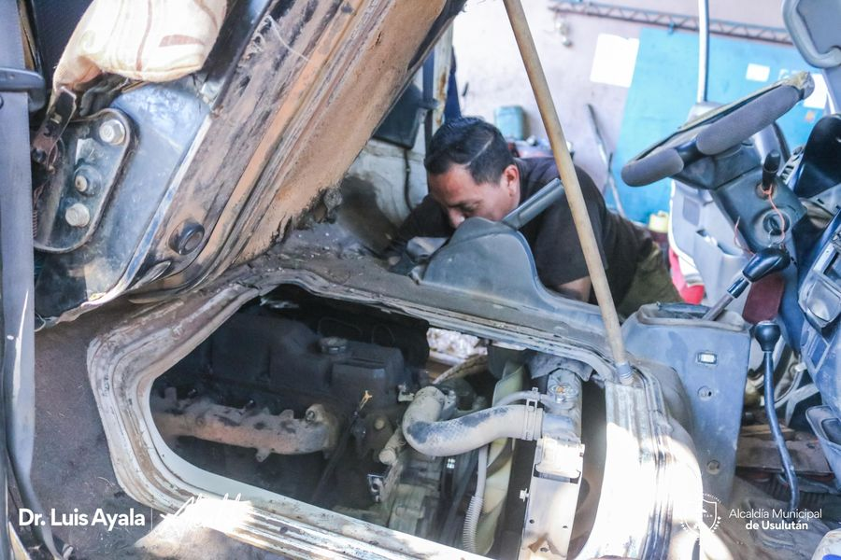
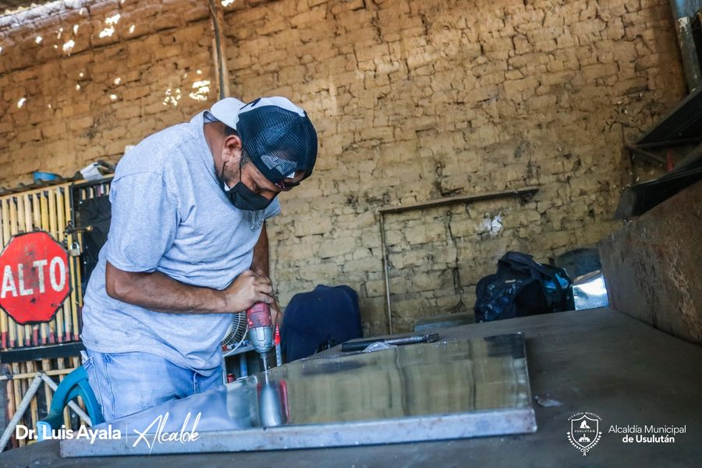
22-03-23
El Doctor Luis Ernesto Ayala Benítez Alcalde de Usulután, realizó esta mañana una firma de convenio de cooperación entre la Alcaldía de Usulután y Junta Directiva de Luis Ángel Firpo que preside Juan Pablo Herrera.
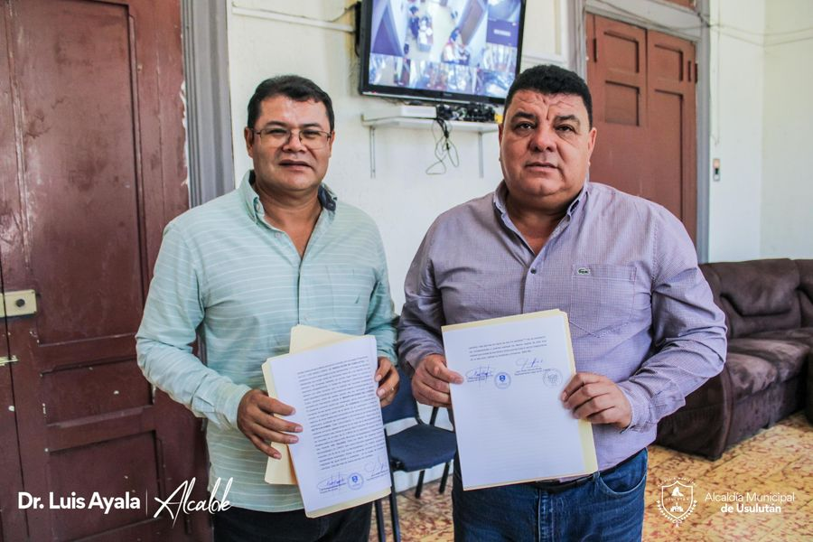
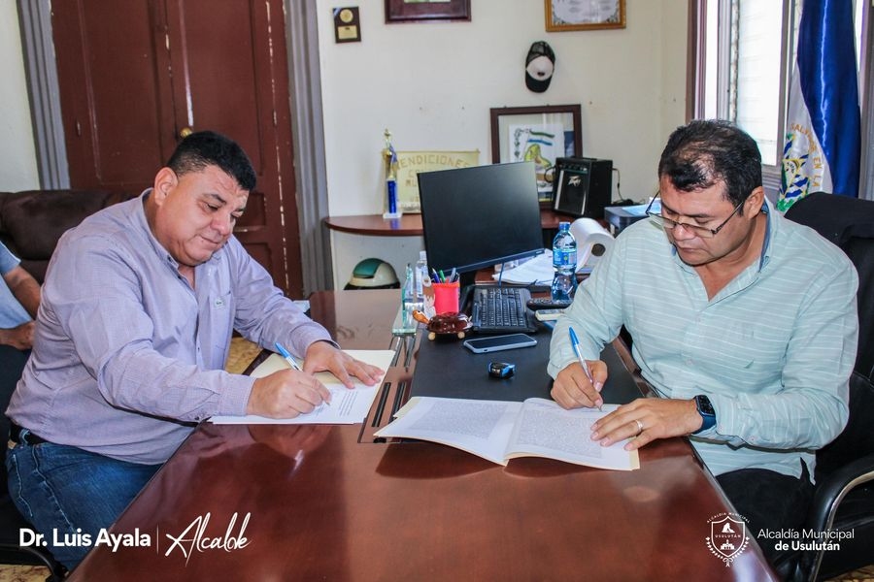

22-03-23
La Unidad de Cultura y Deporte, como parte del apoyo a instituciones educativas, realiza prácticas de natación en las instalaciones del Balneario El Molino
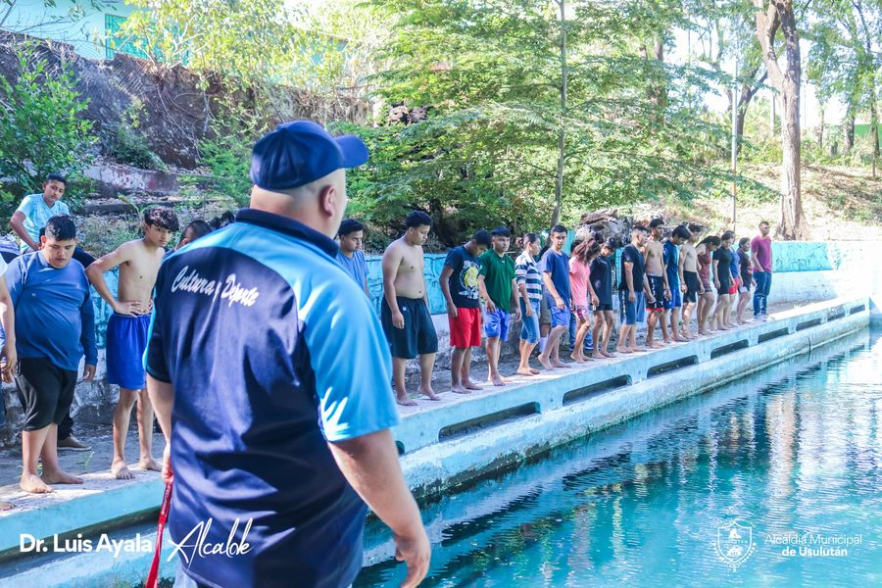
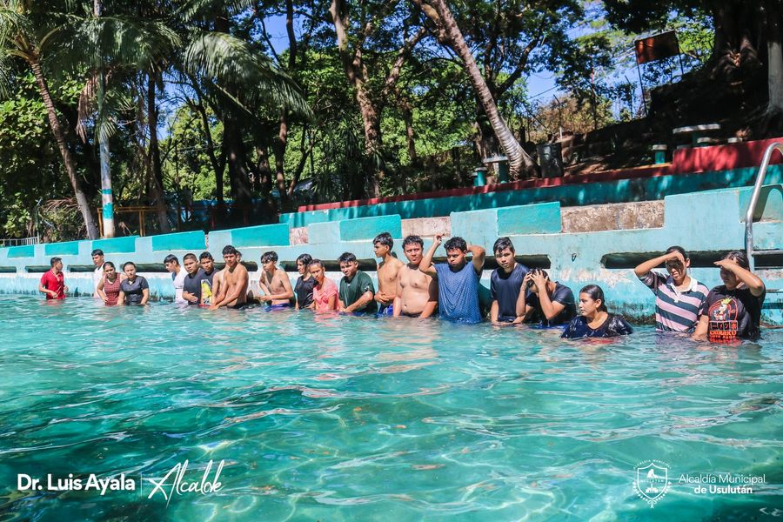
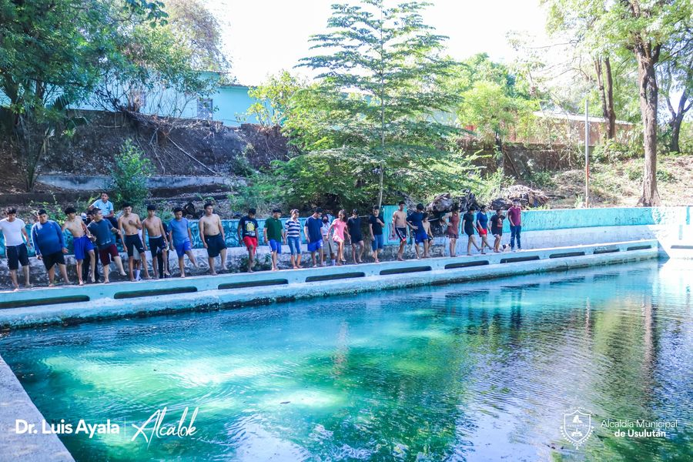
22-03-23
Como cada miércoles se realiza la reunión de Concejo Municipal Plural que dirige nuestro alcalde Doctor Luis Ernesto Ayala Benítez .
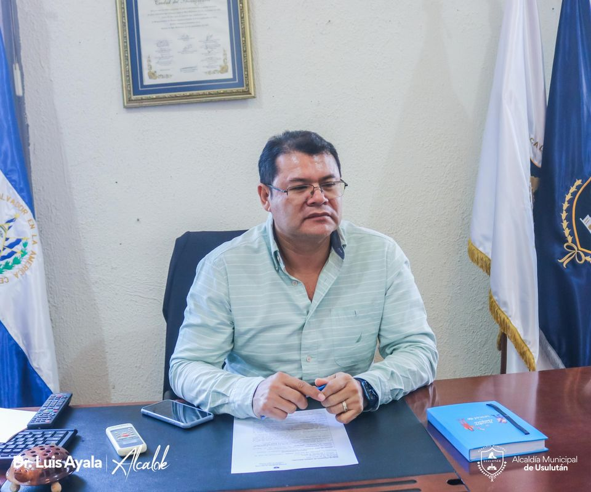
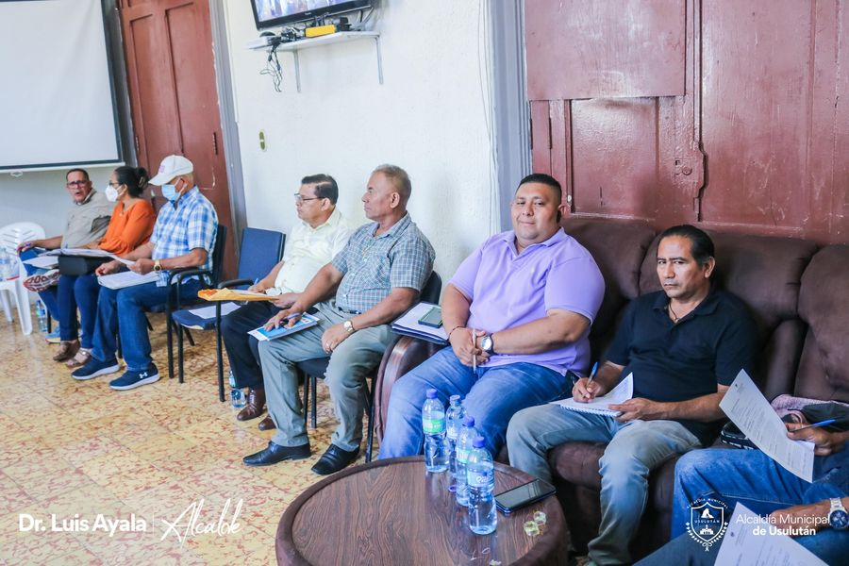
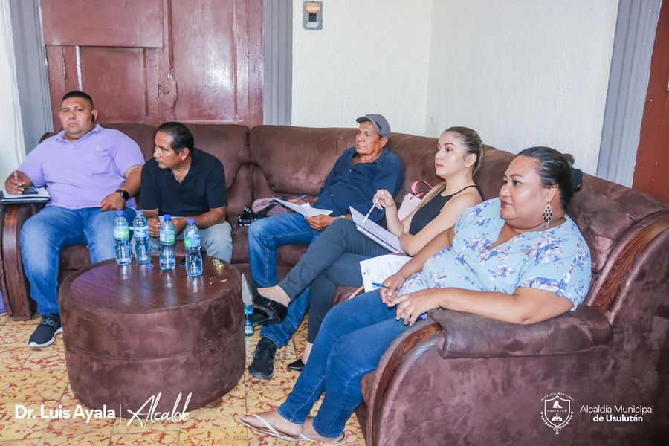
22-03-23
Continuamos con los trabajos de construcción de superficie de rodamiento de estacionamiento, construcción de rampa y pintura de paredes, tapial anexo del Mercado Regional.
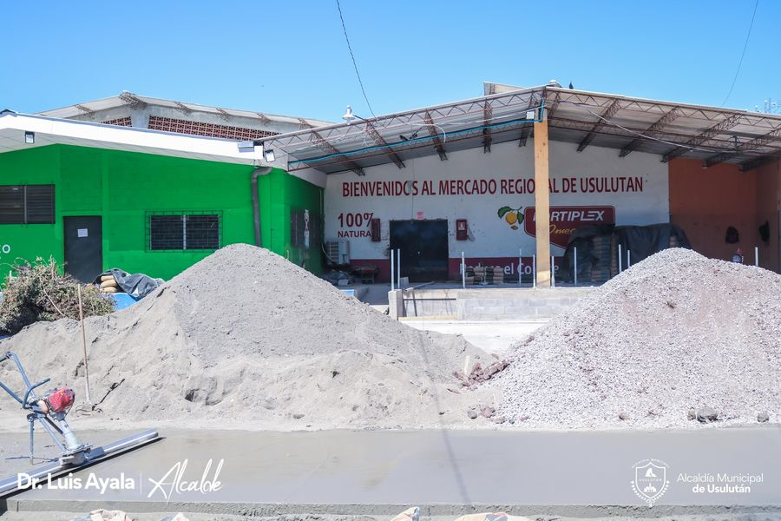
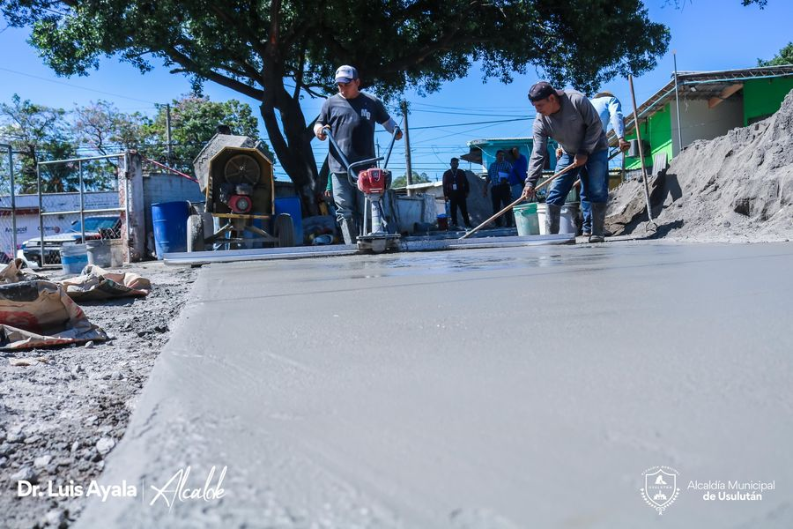
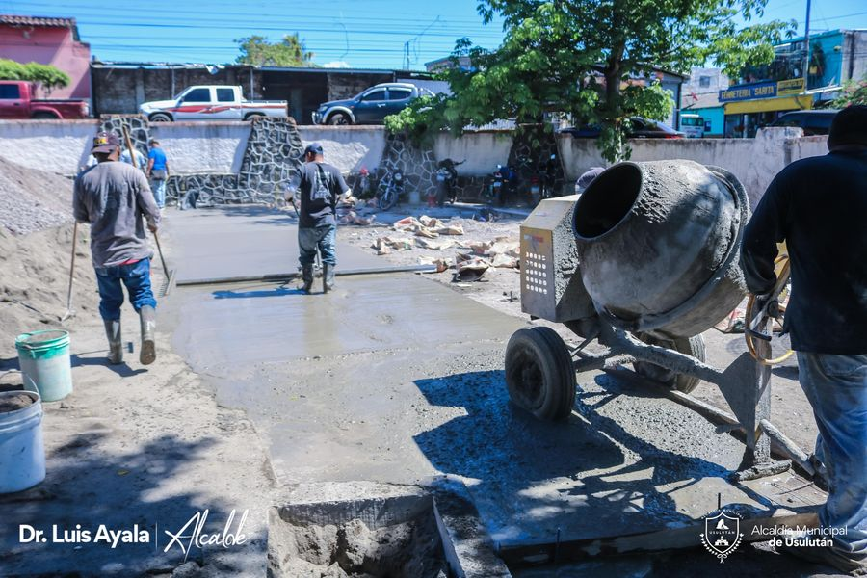

22-03-23
USAID y a la Gestión de nuestro Alcalde Doctor Luis Ernesto Ayala Benítez, esta tarde se realizó la entrega de 7 arnés de tiempo completo con anillo, 7 cascos de seguridad, 7 pares de guantes Truper poliuretano y cuerdas al equipo de electricistas de Servicios Ciudadanos.
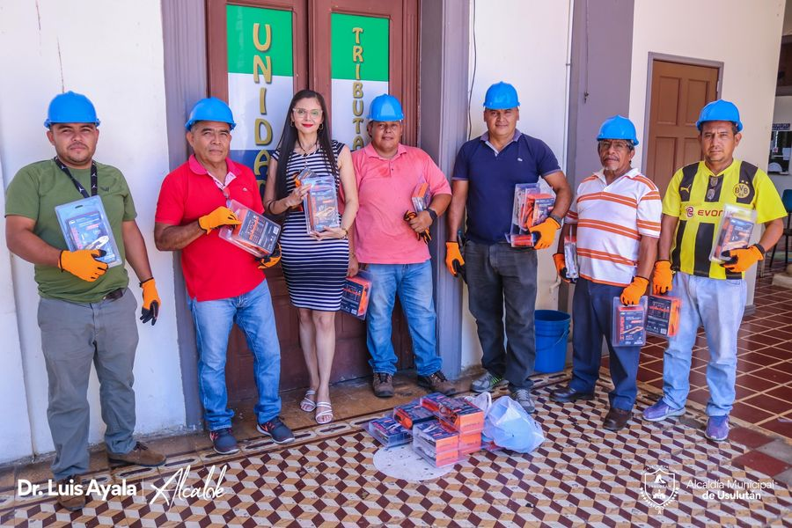
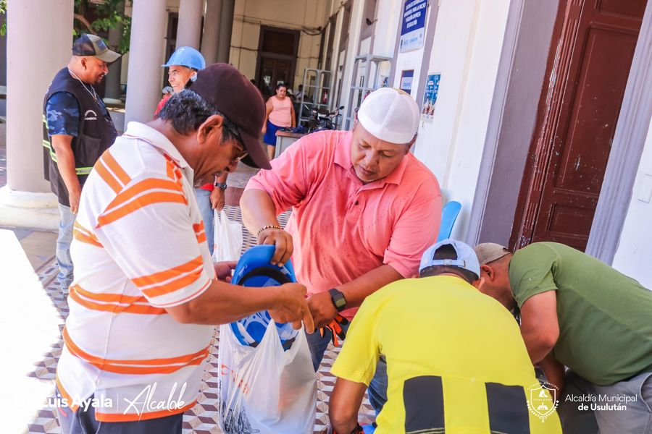
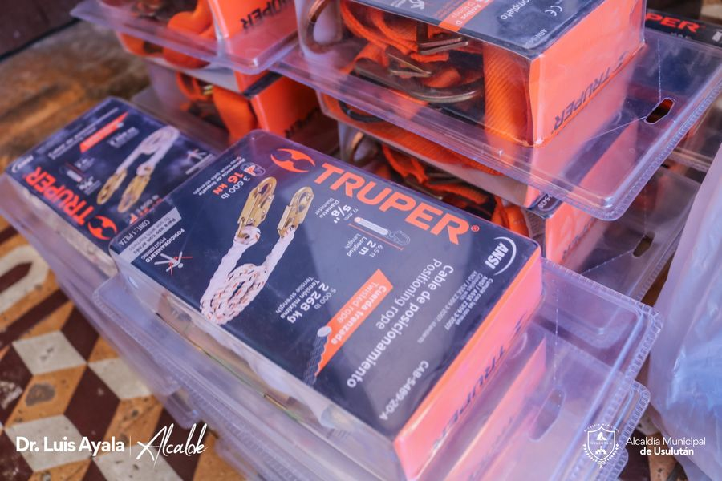
23-03-23
A esta hora de la mañana ya te estamos esperando en el #AgroMercado en el parque Raúl F. Munguía de Usulután.
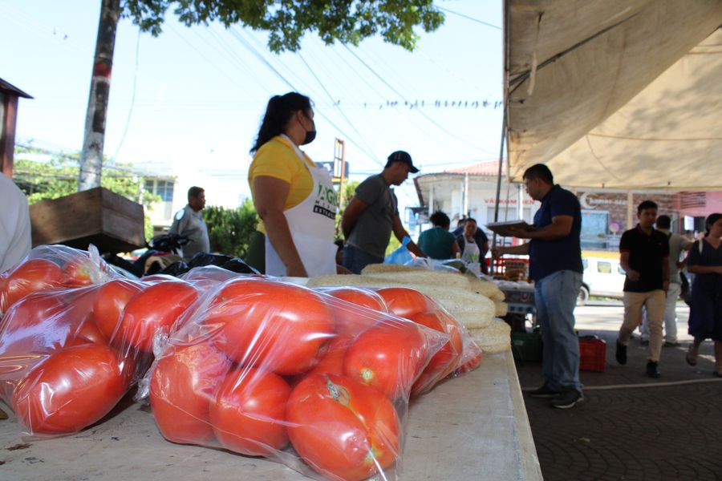
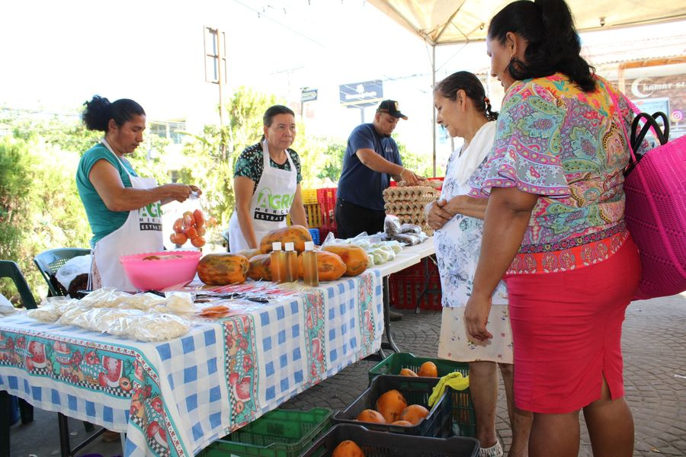
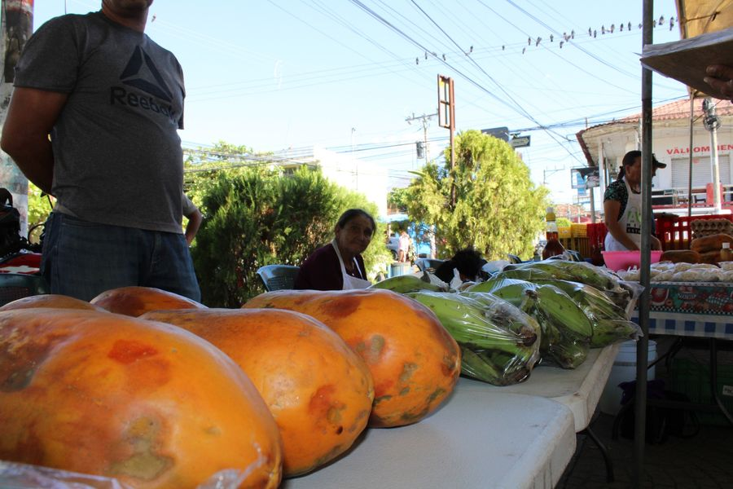

23-03-23
Esta mañana nuestro Alcalde Doctor Luis Ernesto Ayala Benítez, asistió a la Acción Cívico Militar que organizó la Sexta Brigada de Infantería con el apoyo de la municipalidad a través del CMPV e instituciones gubernamentales en las instalaciones del Centro Educativo de Cantón Ojo de Agua.
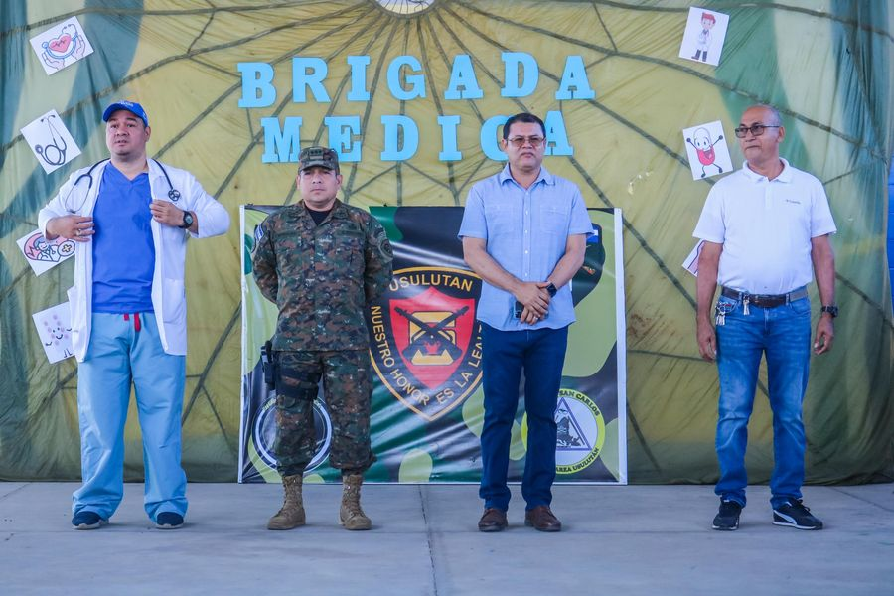
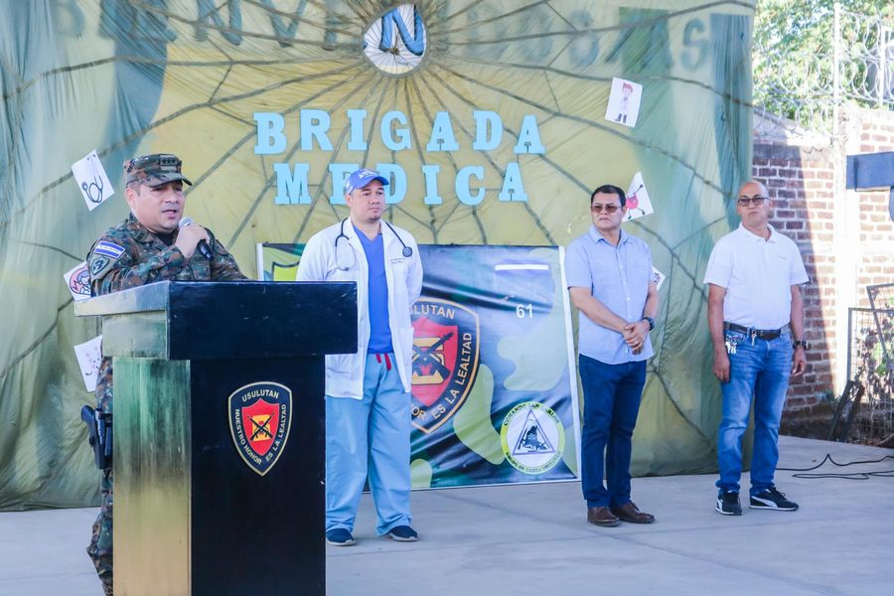
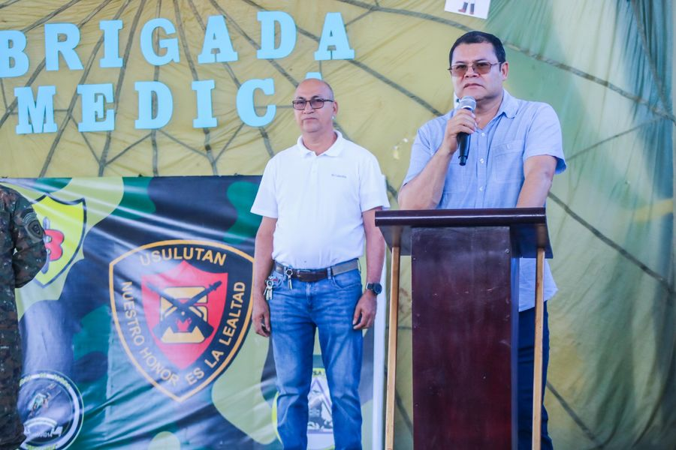
23-03-23
Nuestro alcalde Doctor Luis Ernesto Ayala Benítez, supervisó los trabajos de construcción de superficie de rodamiento de estacionamiento, construcción de rampa y pintura de paredes, tapial anexo del Mercado Regional.
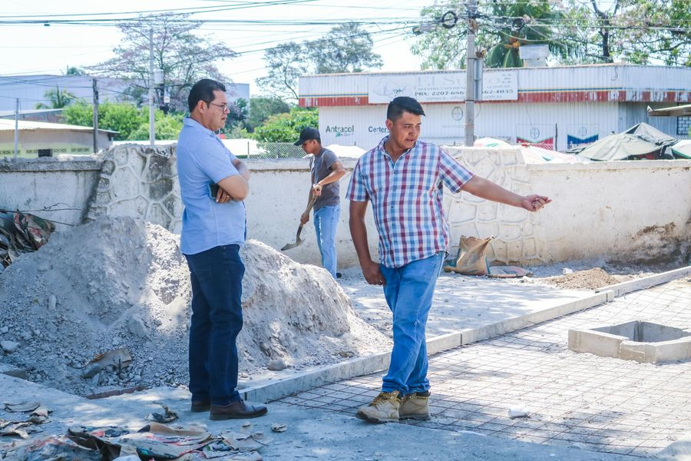
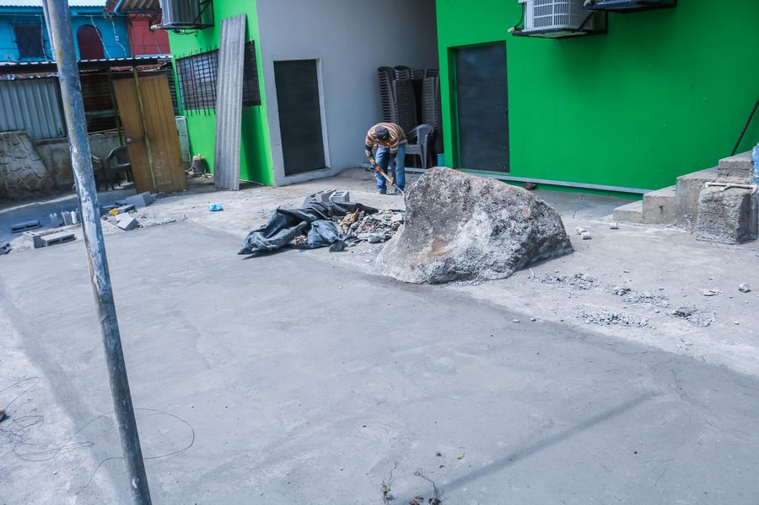
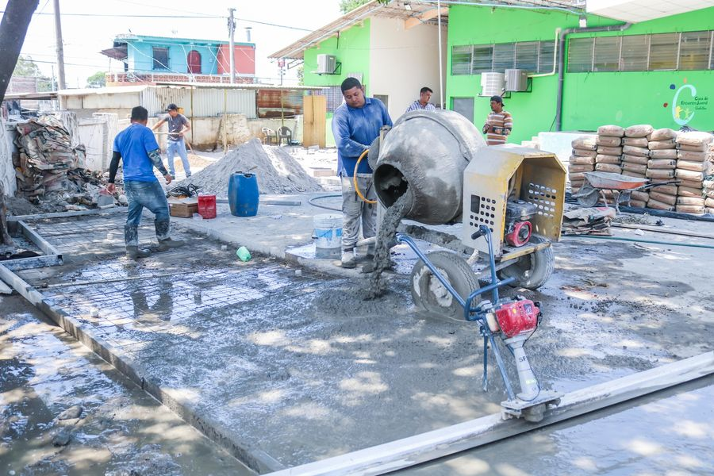
23-03-23
Nuestro Alcalde Doctor Luis Ernesto Ayala Benítez , realizó un recorrido por Caserío el Icaco, La cañada y el Limón de Puerto Parada, para supervisar el área donde se realizará la instalación de lámparas fotovoltaica.
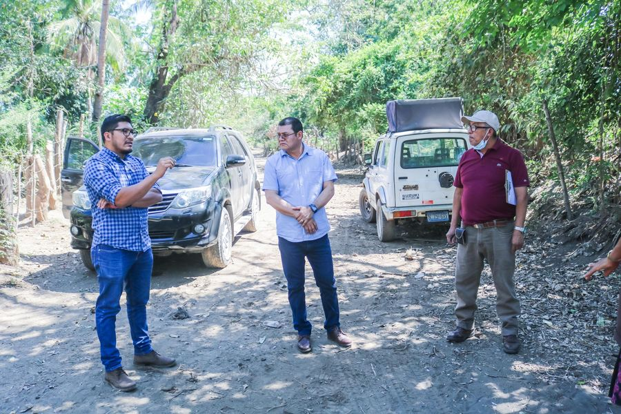
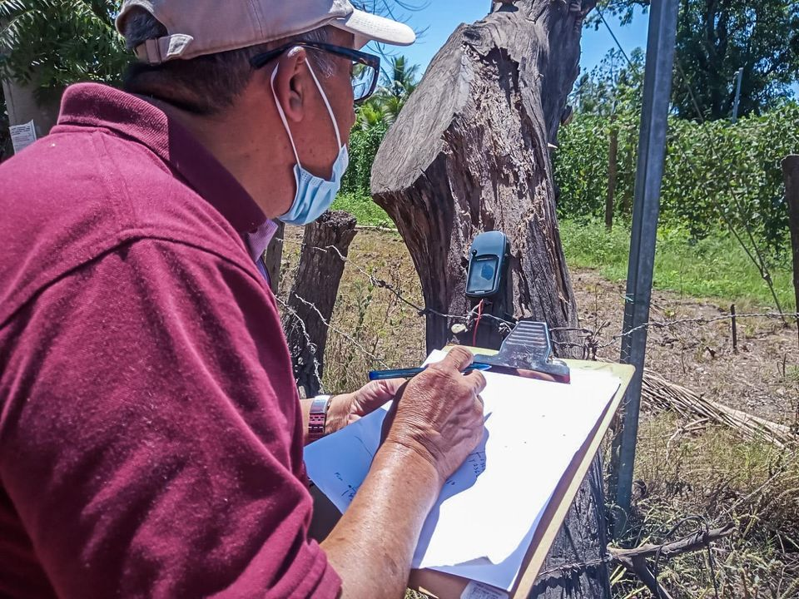
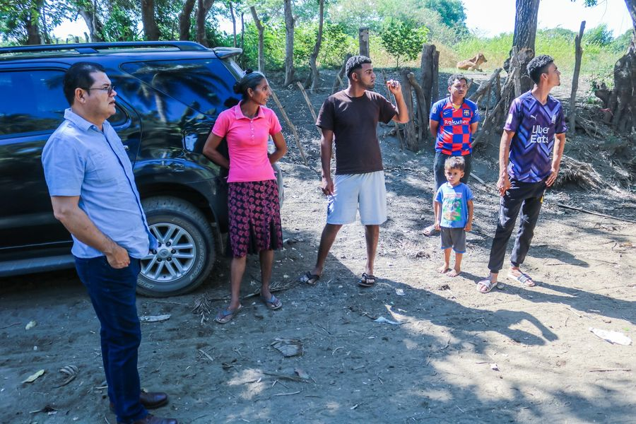
23-03-23
Nuestro Alcalde Doctor Luis Ernesto Ayala Benítez, supervisó los trabajos de construcción de bóveda y dar el tratamiento a las aguas sobre la quebrada las Yeguas.
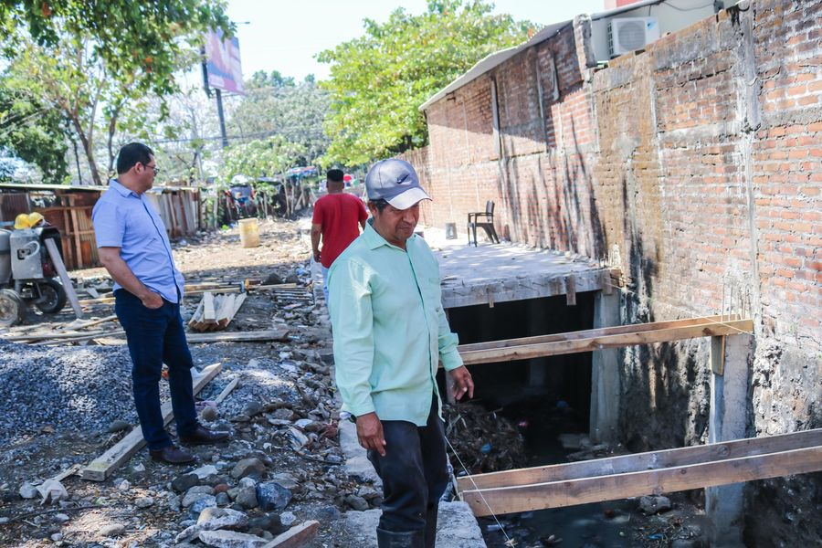
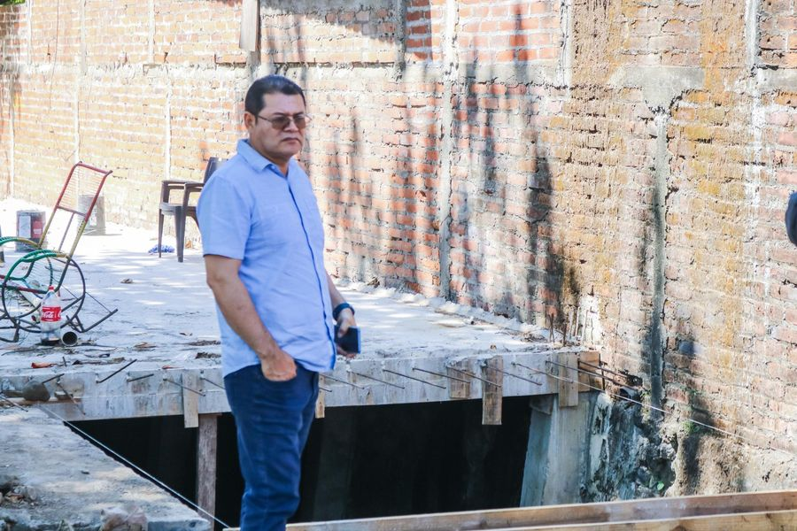
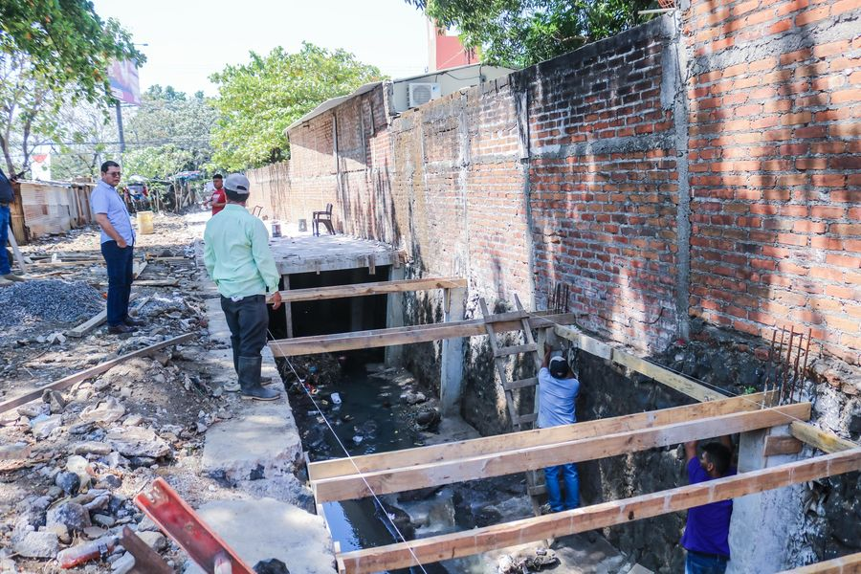
23-03-23
Con la juramentación de las Asociaciones de Desarrollo Comunal Espíritu Santo de Colonia Espíritu Santo, se dio legalidad a la nueva directiva para trabajar por los habitantes de su comunidad.
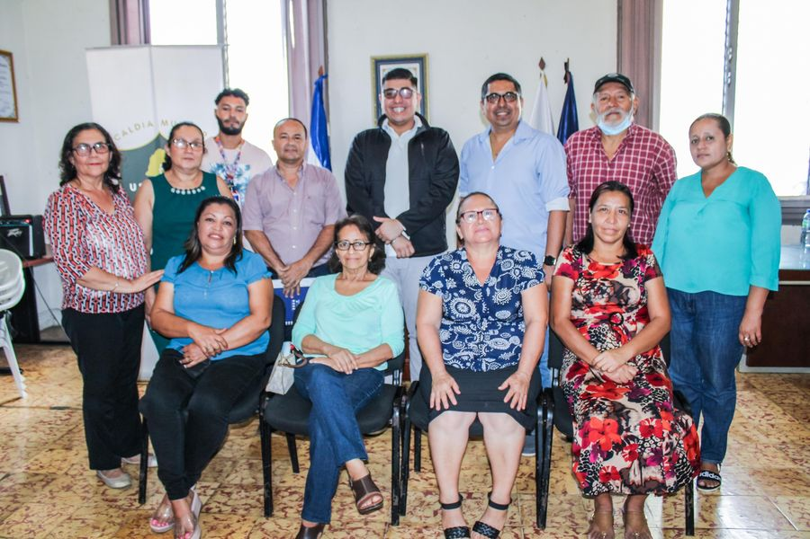
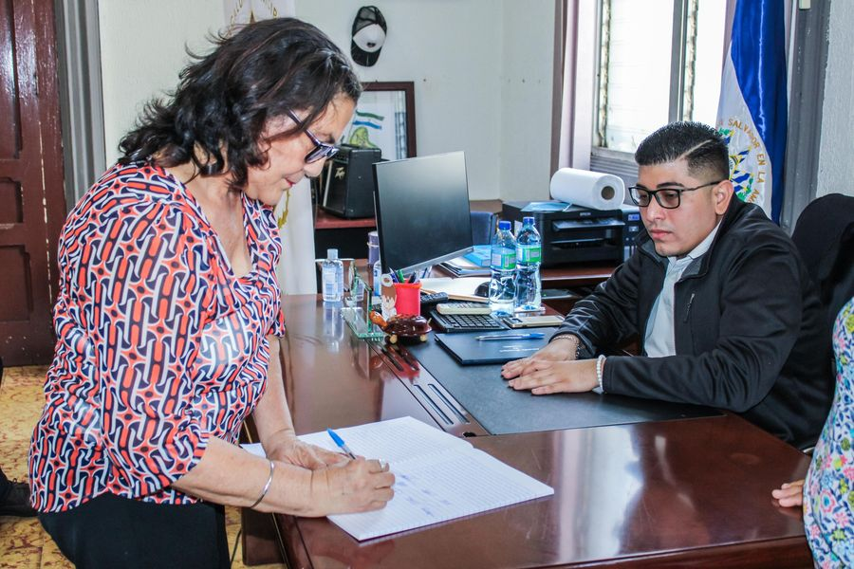
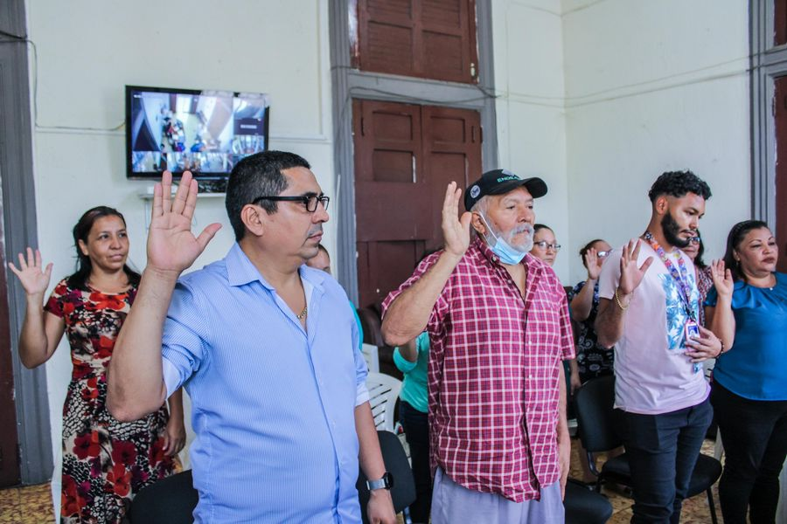
23-03-23
Jóvenes miembros de la escuela municipal de Lima Lama realizaron sus sesiones de entrenamiento, en las instalaciones del Gimnasio Municipal de Usulután.
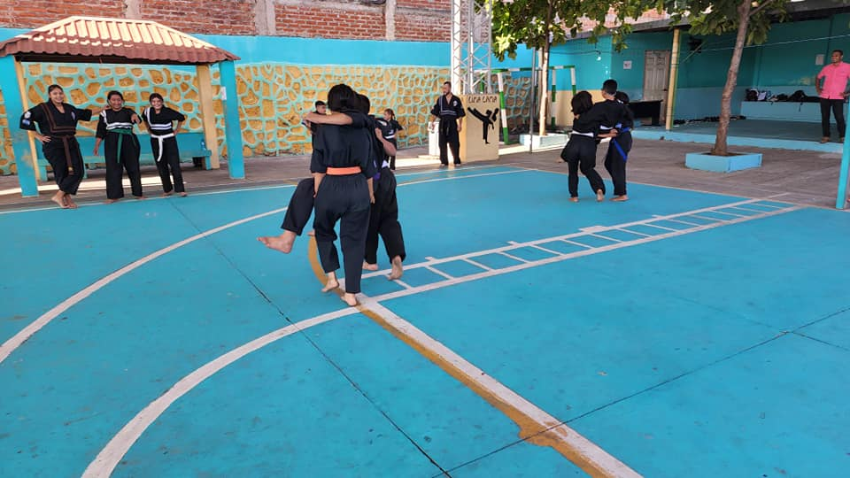
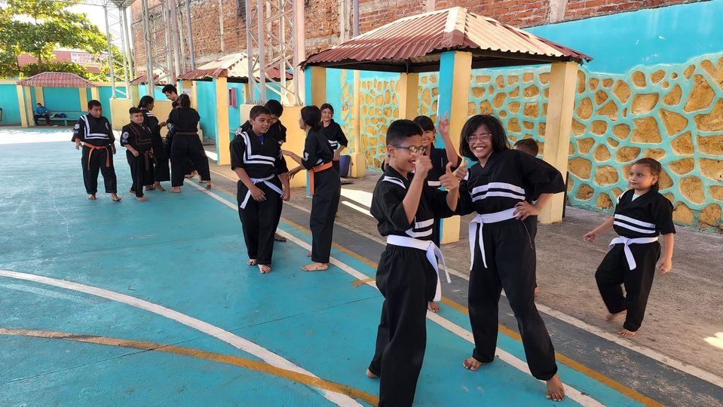
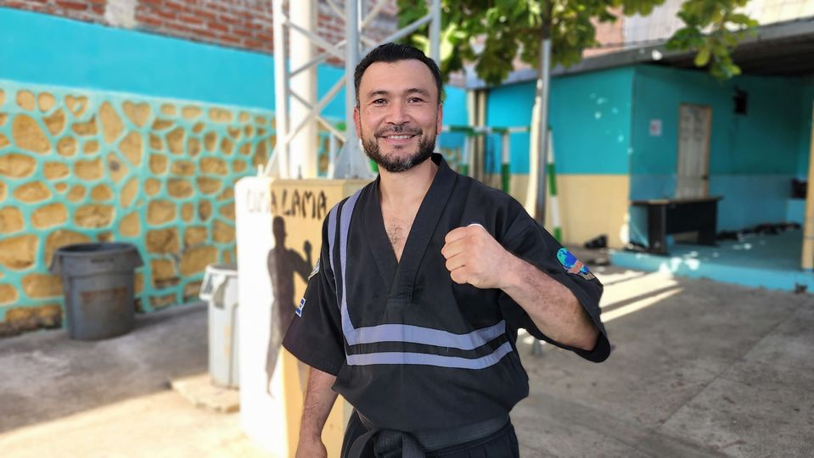
24-03-23
A esta hora de la mañana aún hay existencia de huevos a $3.95 el cartón, en el #AgroMercado en el parque Raúl F. Munguía de Usulután.
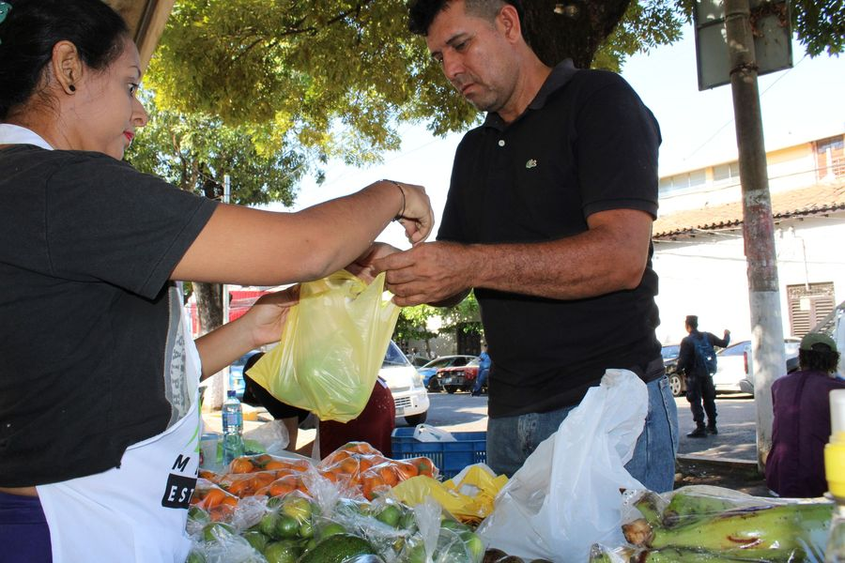
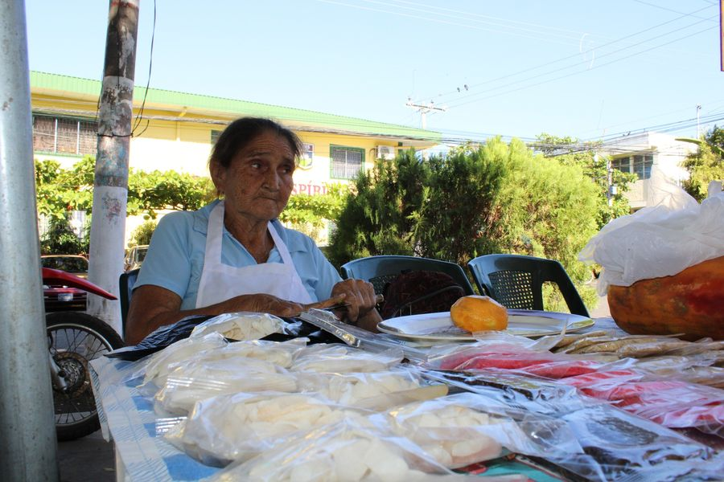
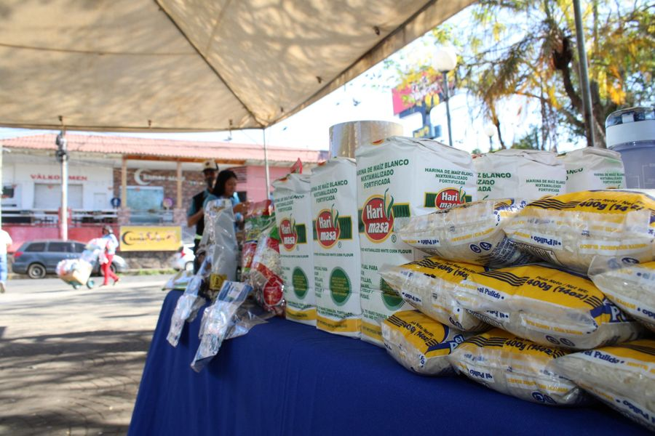
24-03-23
#BodasMunicipales | Este día se realizaron las bodas municipales Nuestro Alcalde Municipal Doctor Luis Ernesto Ayala Benítez
junto con el Secretario Municipal Lic Alejandro García .Garcia .
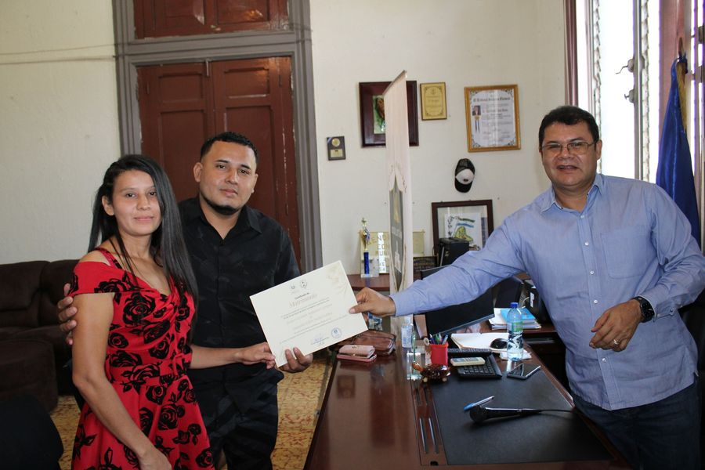
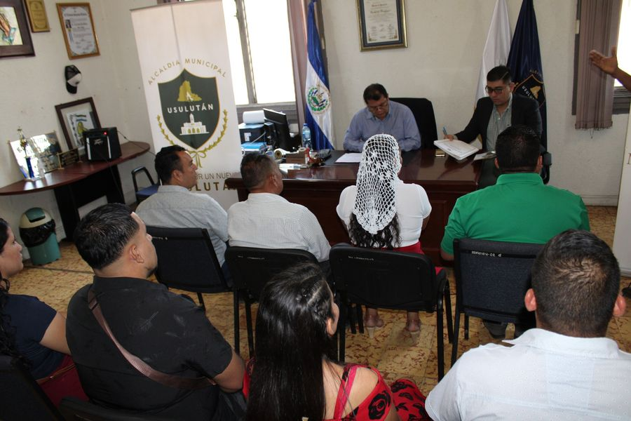
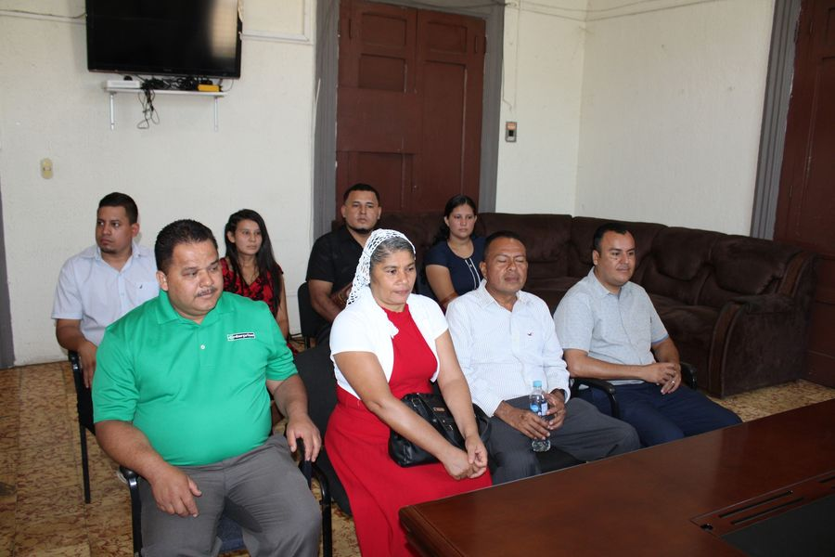
24-03-23
Estamos trabajando en la reparación de los camiones recolectores de desechos sólidos, el equipo de mecánicos de la Unidad de Servicios Ciudadanos
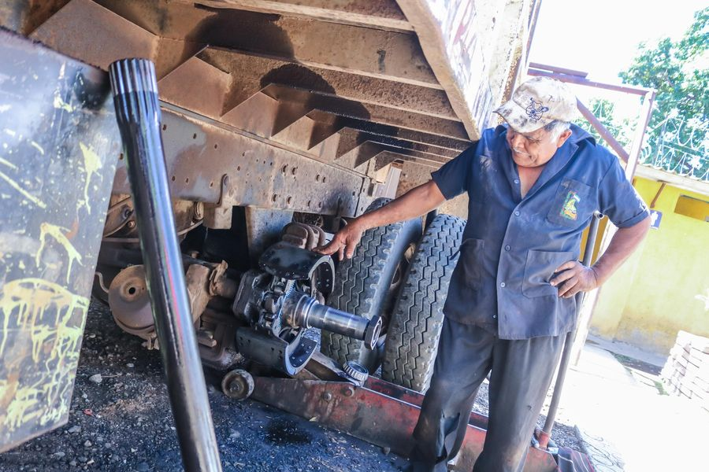
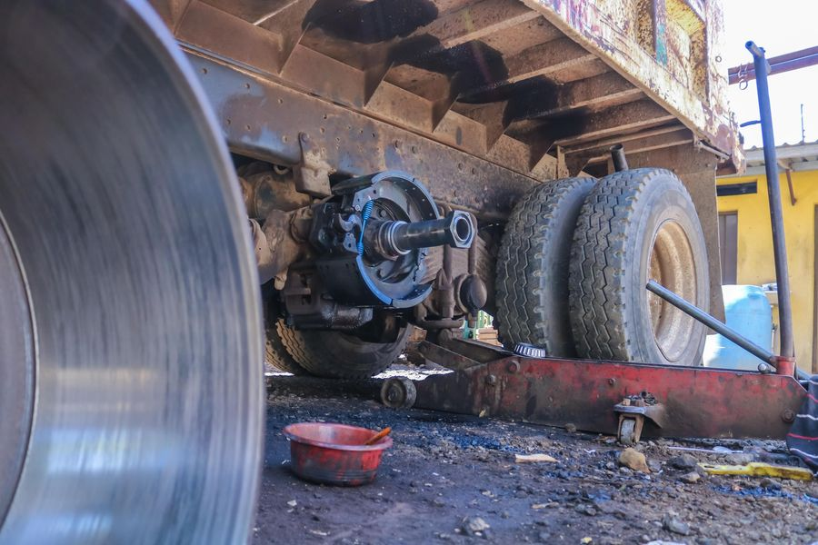
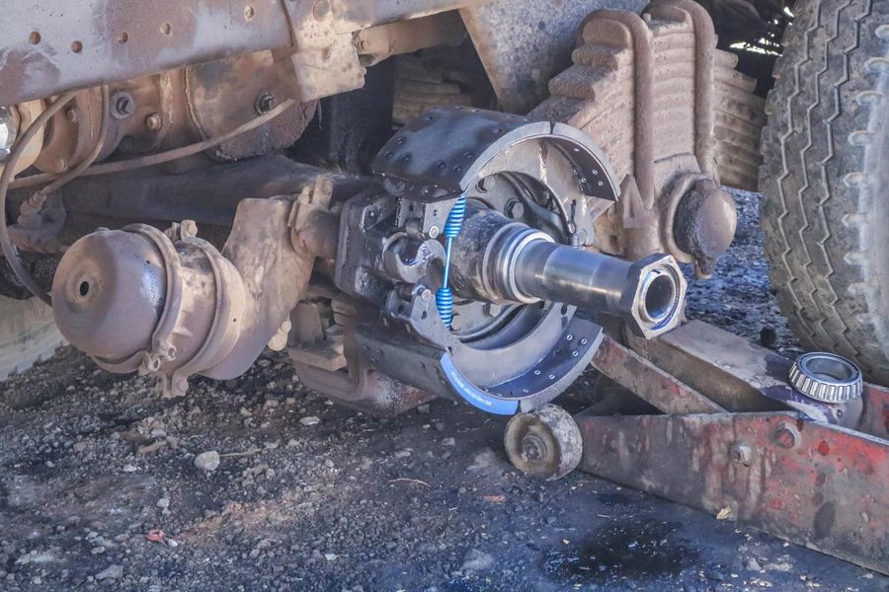
24-03-23
Esta mañana nuestro Alcalde Doctor Luis Ernesto Ayala Benítez, se reunió con representantes de la ADESCO de la Colonia Murillo.
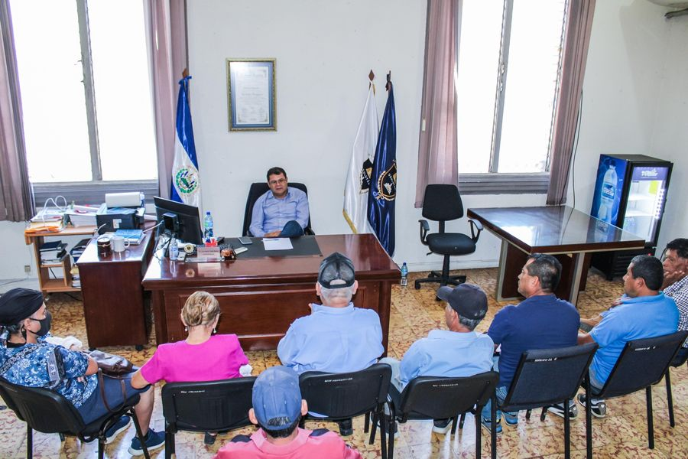
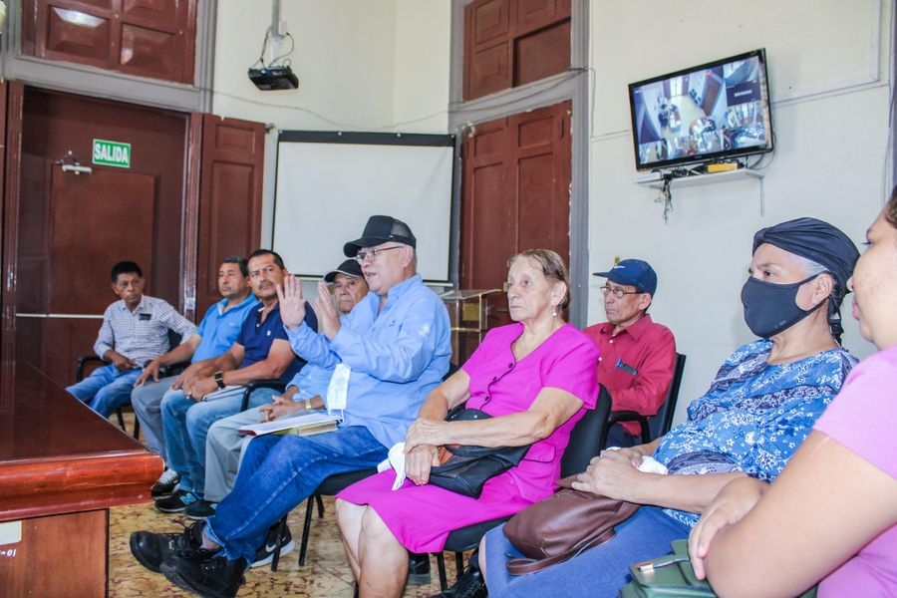
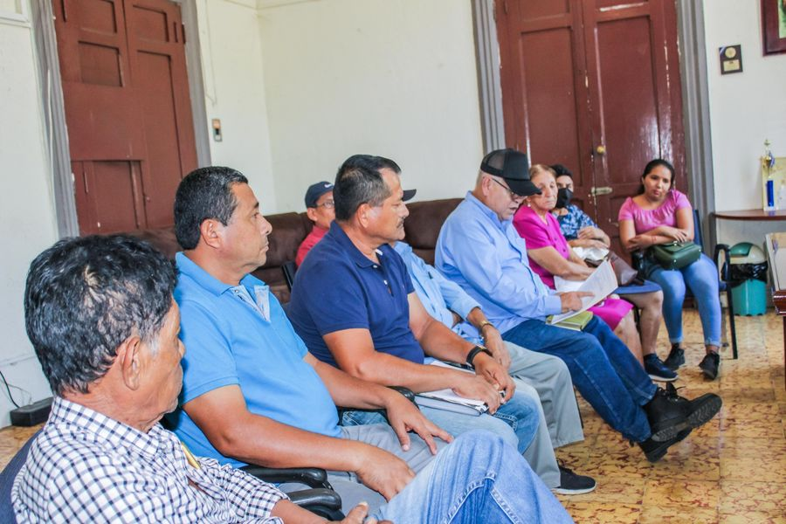
24-03-23
Continuamos con los trabajos de preparación de plafón para una bóveda de Concreteado hidráulico para darle salida a las aguas en calle principal de Cantón El Talpetate Sur, a través del personal de Proyectos y Red Vial.
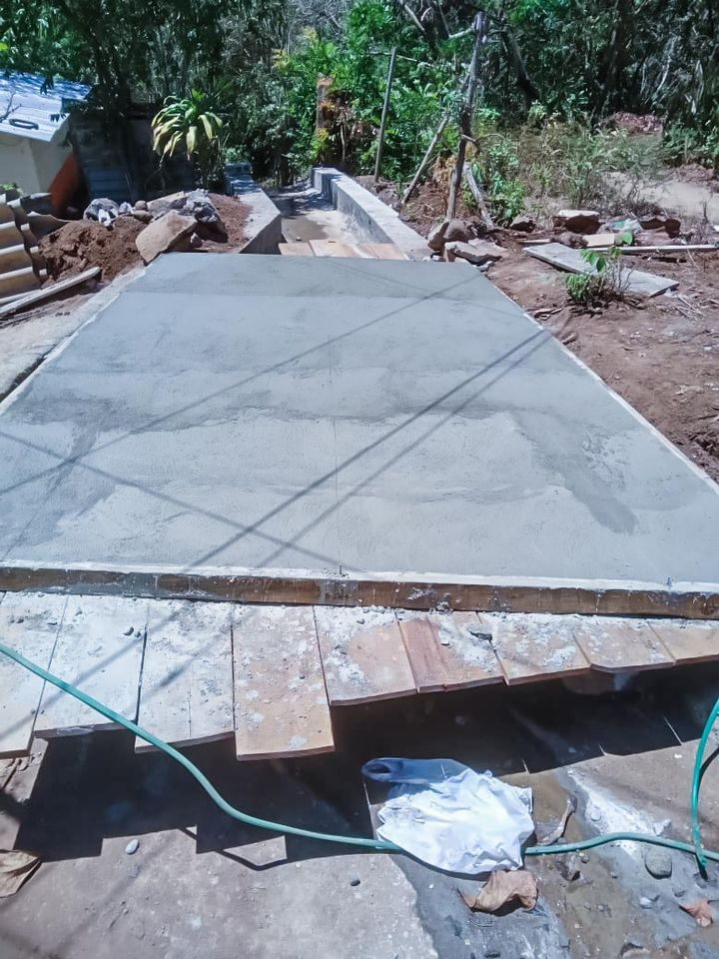
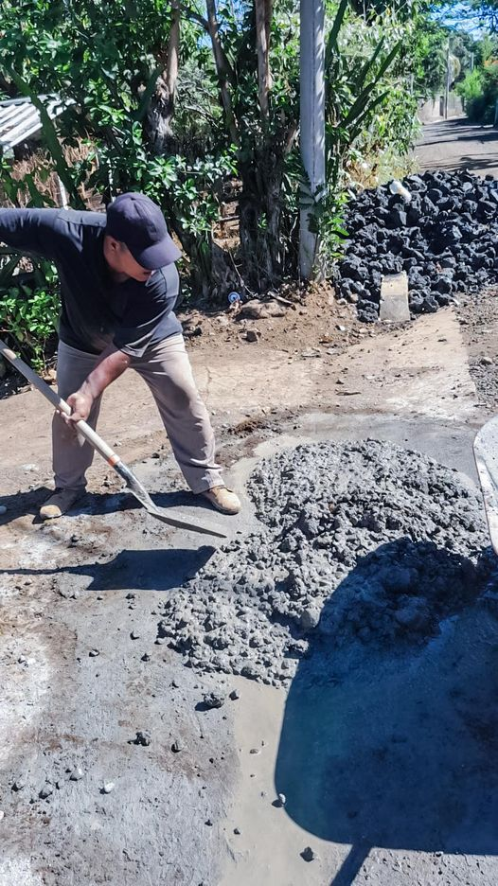

24-03-23
Personal del área de Proyectos y Red Vial junto a los habitantes realizan continuaron con el reconocimiento de terreno en La Cañada y el Limón de Puerto Parada, donde se colocarán las luminarias solares.
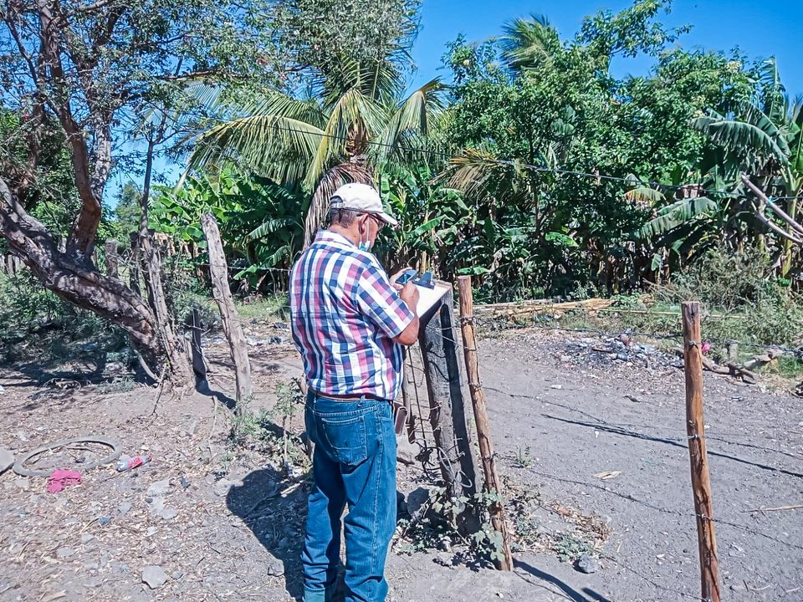
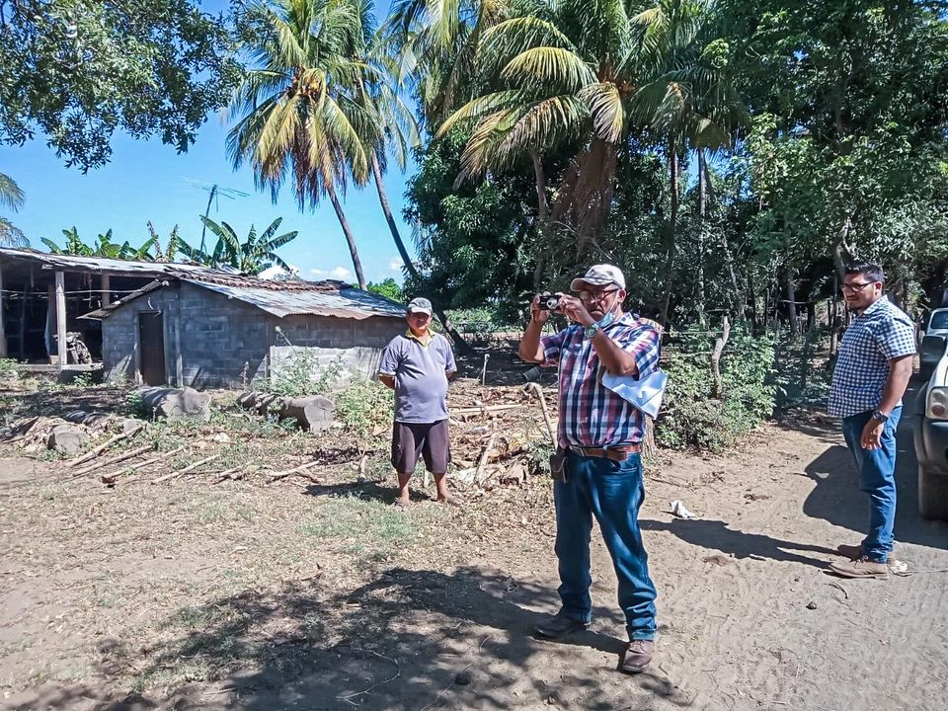
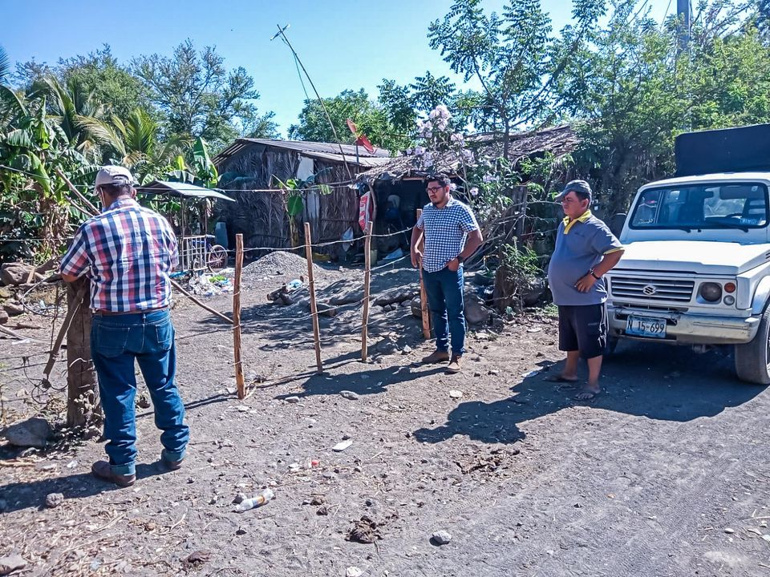
24-03-23
Gracias al trabajo organizado entre la municipalidad y la comunidad este día se iniciaron los trabajos de reparación de calles en Colonia Córdova tendrán una mejor vía de acceso, con el debido mantenimiento.
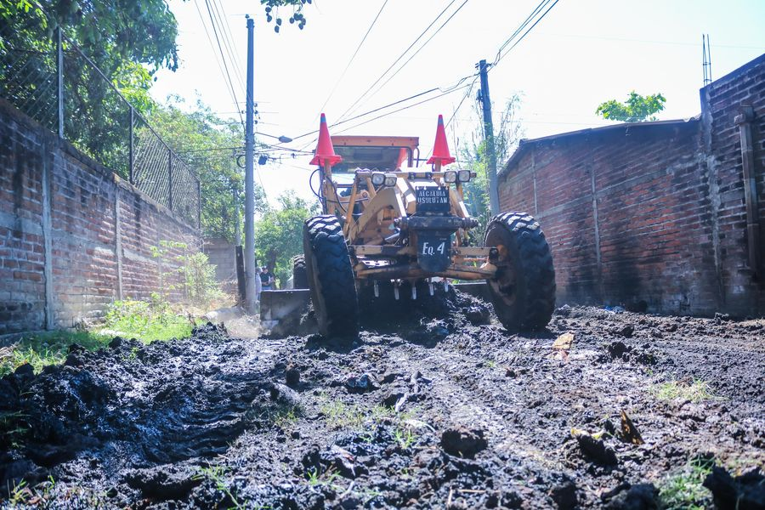
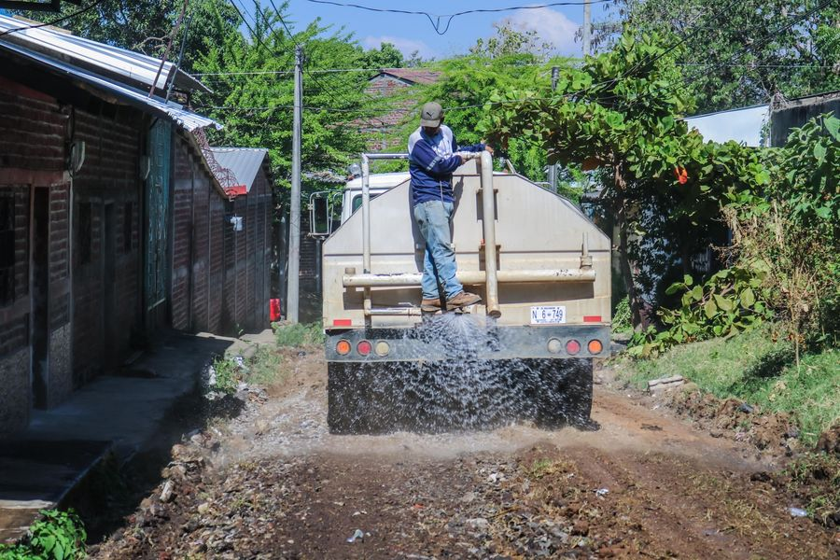
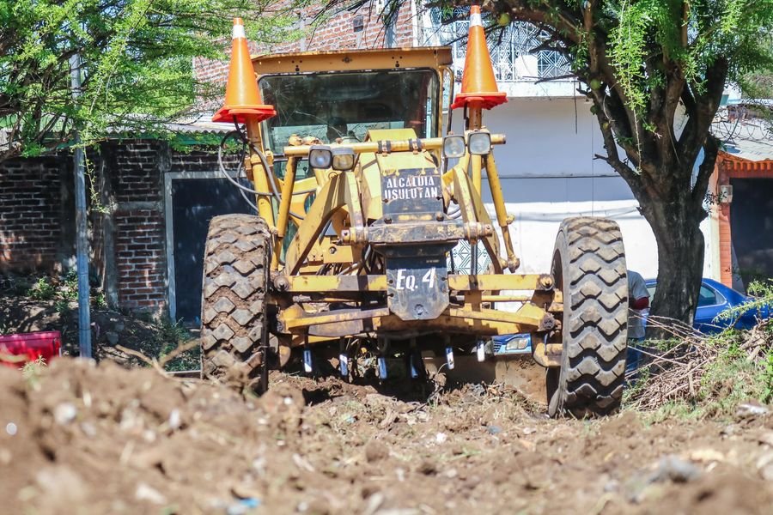
24-03-23
Continuamos con los trabajos de construcción de superficie de rodamiento de estacionamiento, construcción de rampa y pintura de paredes, tapial anexo del Mercado Regional.
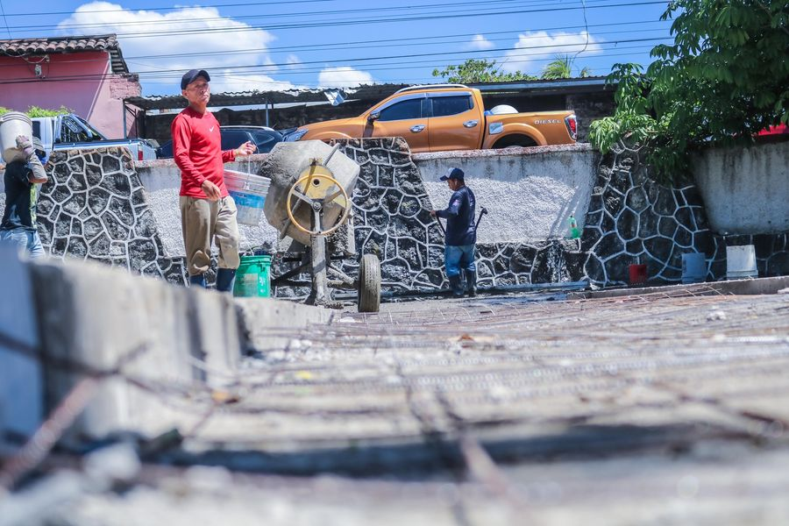
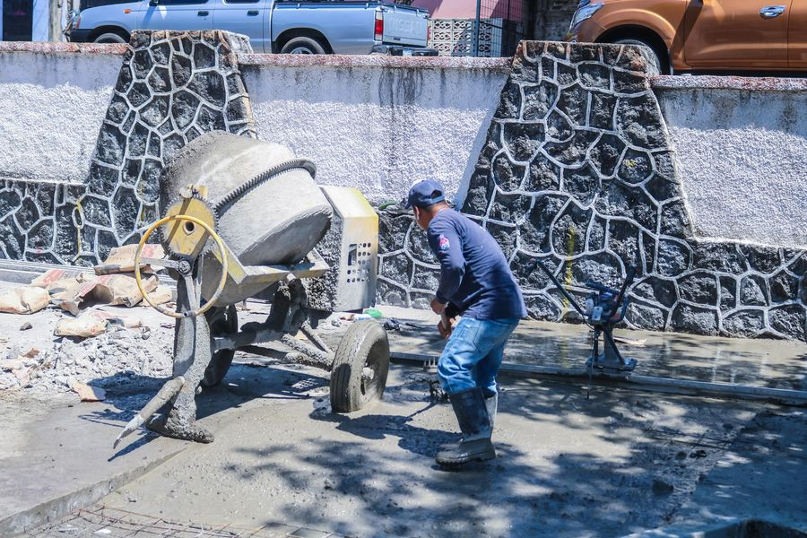
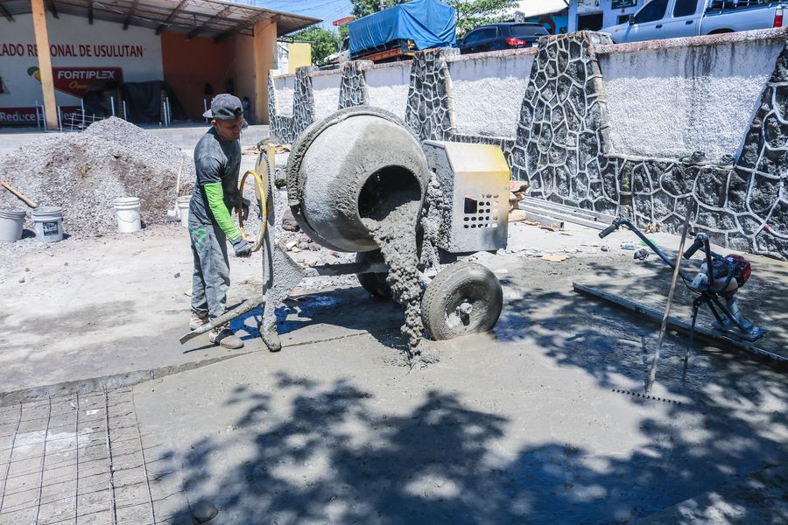
24-03-23
Este día se realizó el Lanzamiento de la Campaña “Dale Play a la Vida” En el Instituto Nacional de Usulután como una manera de promover el respeto y el amor a la vida y la atención integral de nuestra niñez y juventud usuluteca
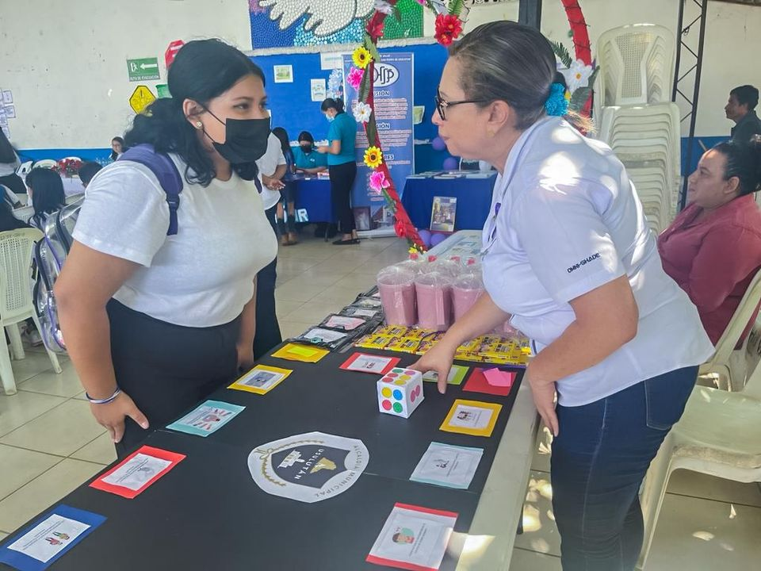
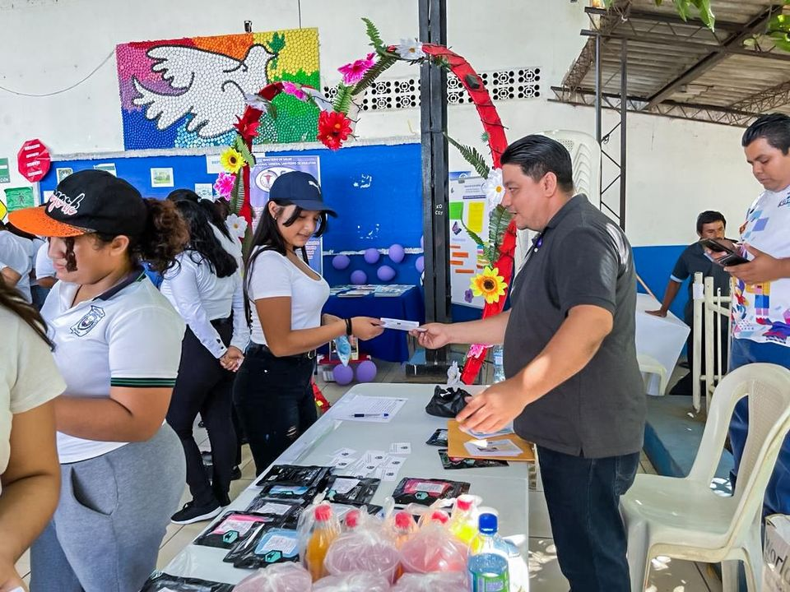
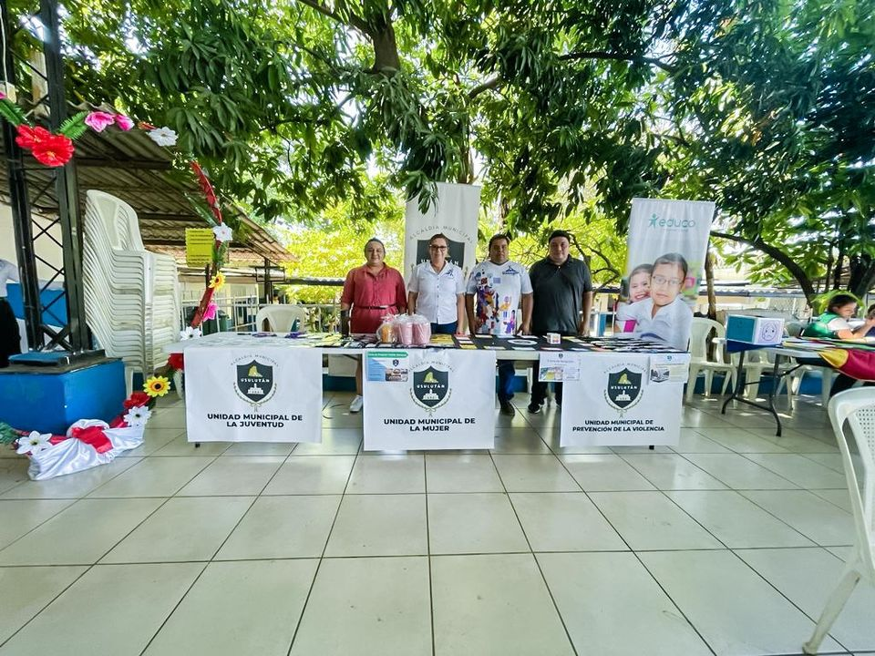
25-03-23
Un sábado de Fiesta, Familia, Seguridad y muchas Sonrisas.
Paseo Calvario te estamos esperando...

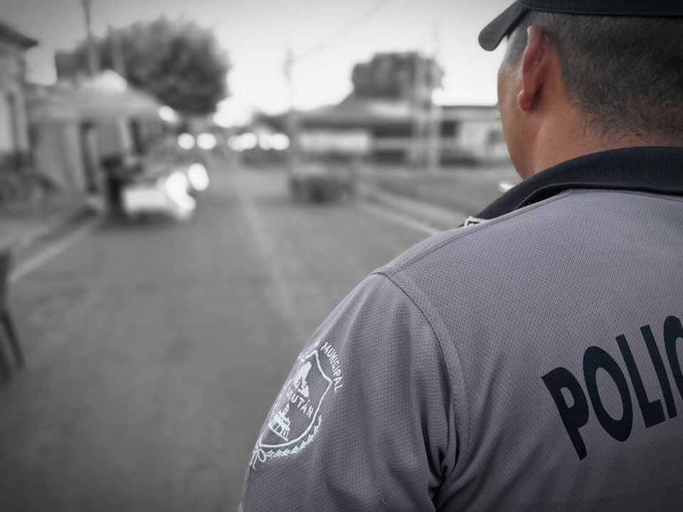
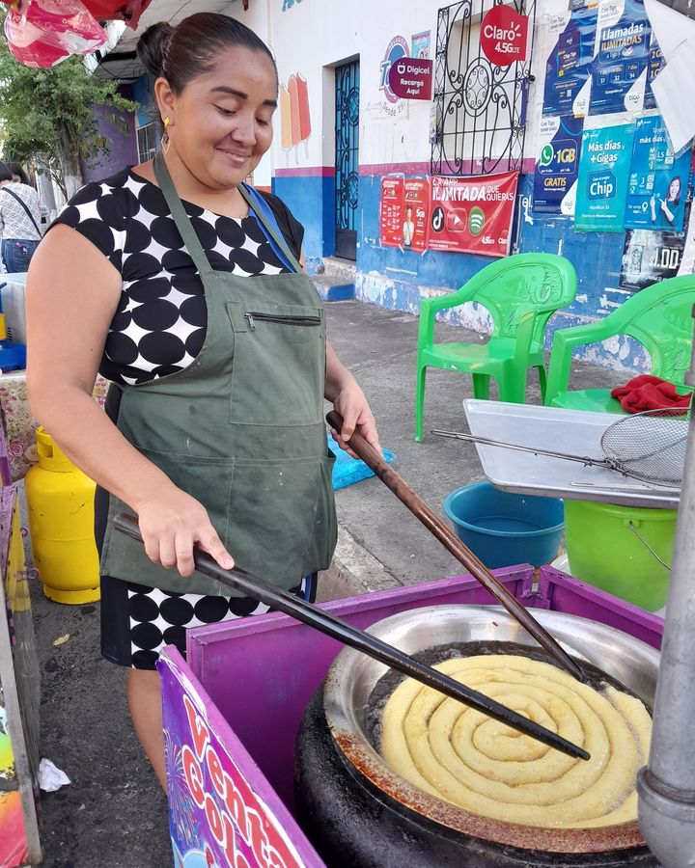
26-03-23
Visita el #AgroMercado en el parque Raúl F Munguía, y llévate los productos más frescos y a precios accesibles.
Recuerda que esta iniciativa tiene como finalidad promover e impulsar a nuestros productores locales.

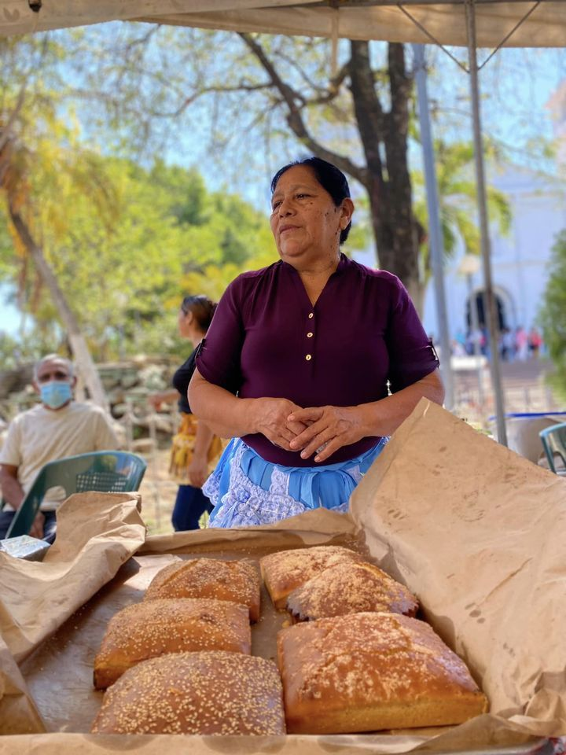
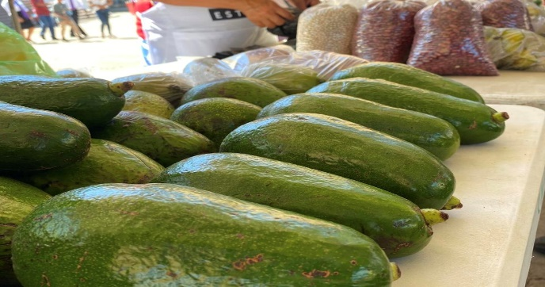
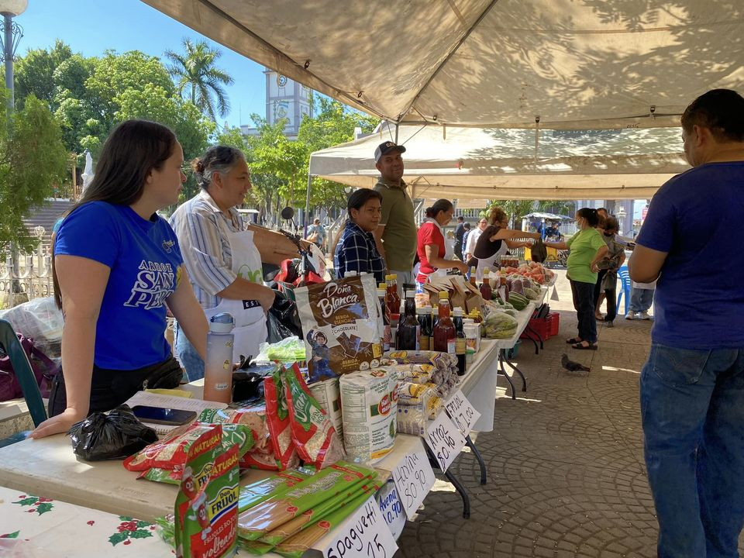
27-03-23
Continuamos con la construcción de la bóveda en quebrada las Yeguas, ahora el personal prepara la estructura que sostendrán el plafón
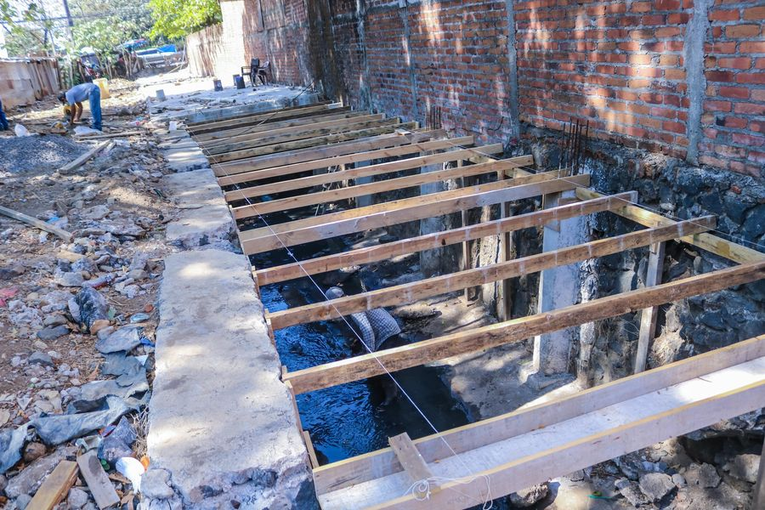
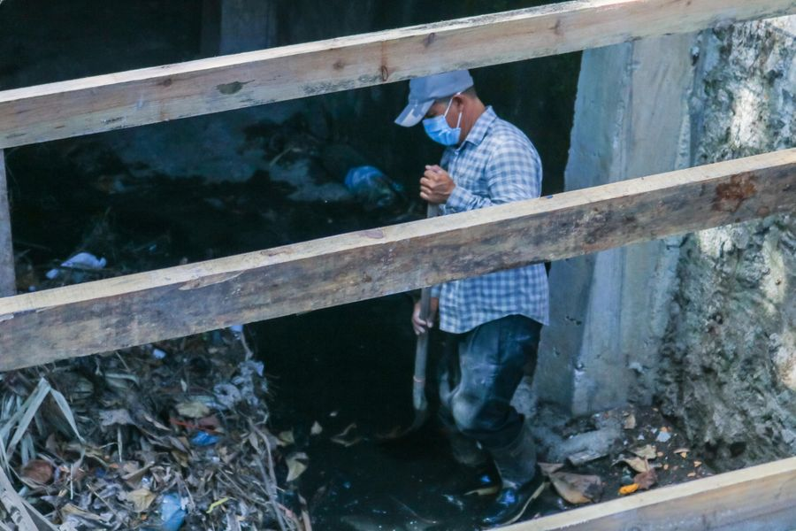
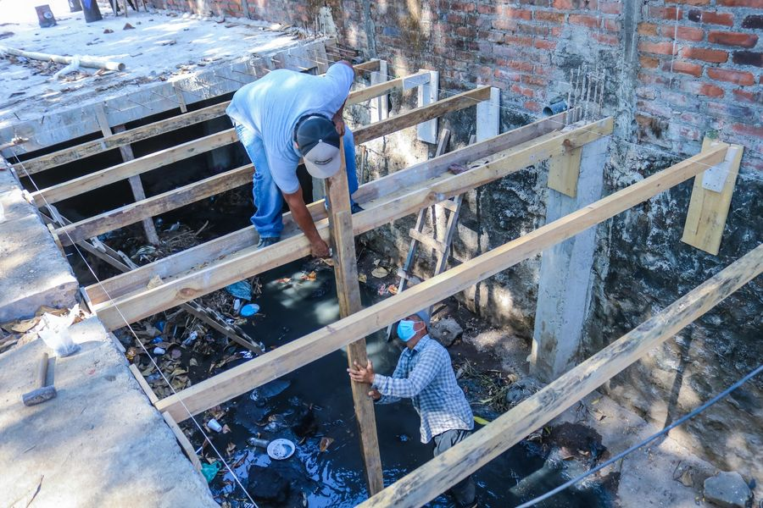

27-03-23
Continuamos con los trabajos de construcción de superficie de rodamiento de estacionamiento, construcción de rampa y pintura de paredes, tapial anexo del Mercado Regional.
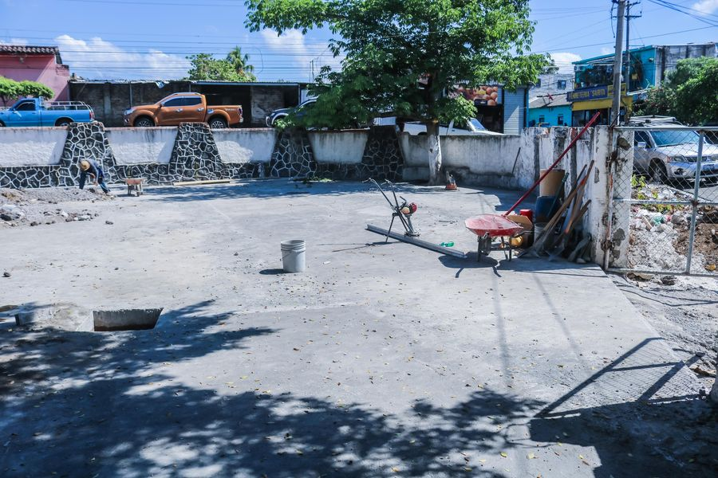
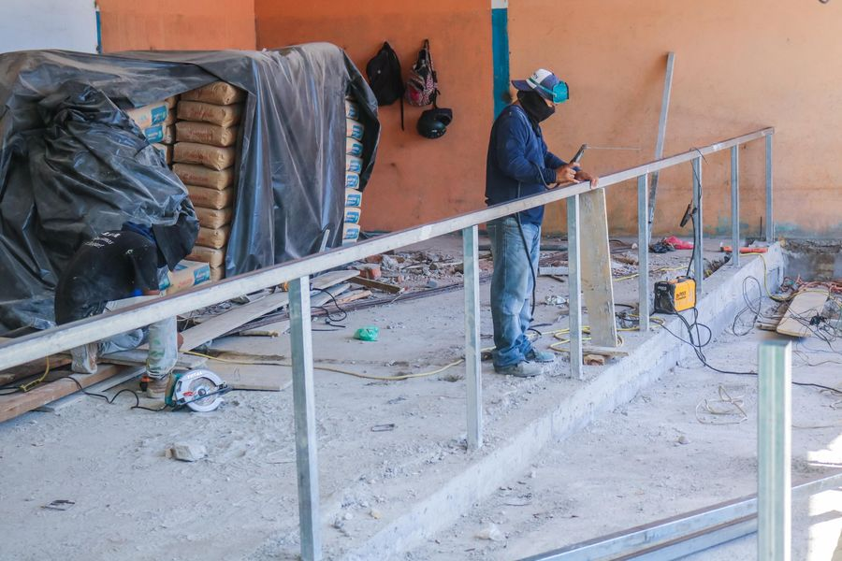
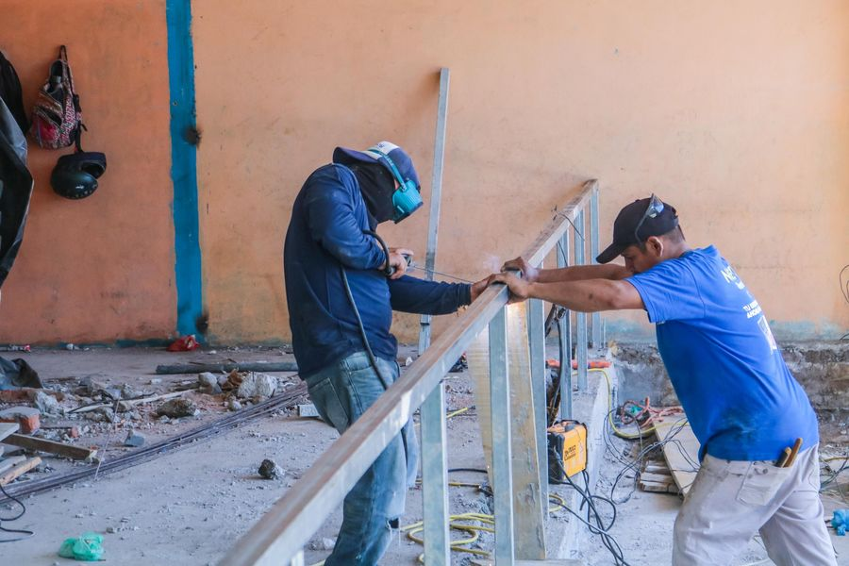
27-03-23
Como parte del fortalecimiento institucional, esta mañana personal de Servicios Ciudadanos realizaron trabajos de nivelación en un área de las instalaciones de Servicios Ciudadanos.
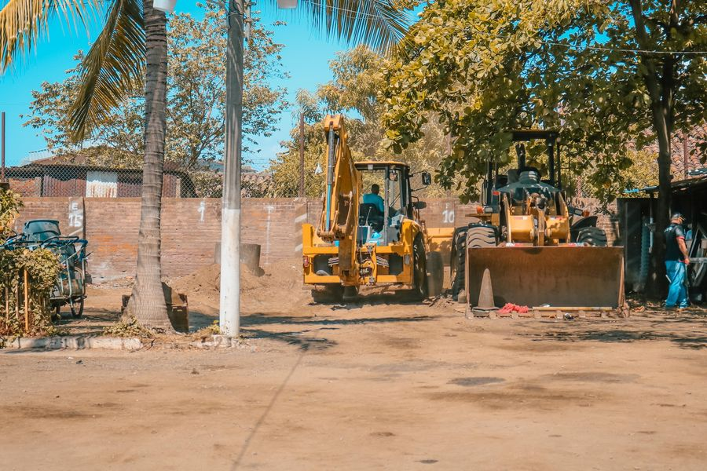
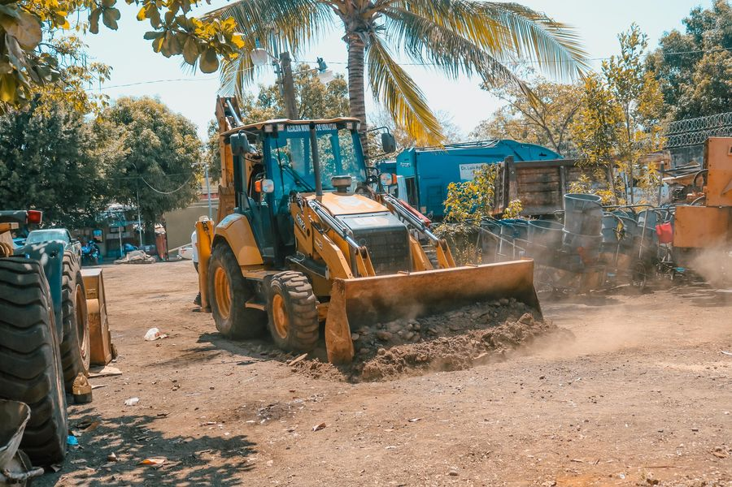
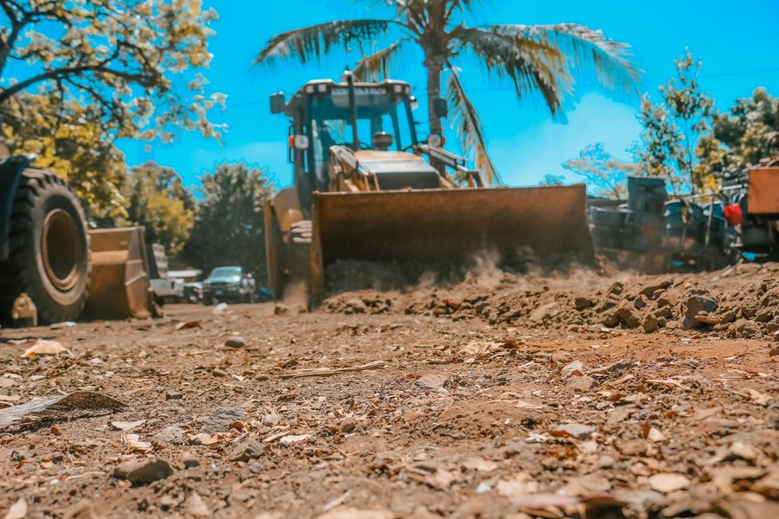
27-03-23
En un trabajo articulado entre La municipalidad y el Diputado Raúl Castillo se realizó los trabajos de reparación de calles que se encontraban en mal estado en Hacienda La Carrera, ahora las Familias tendrán una mejor vía de acceso.
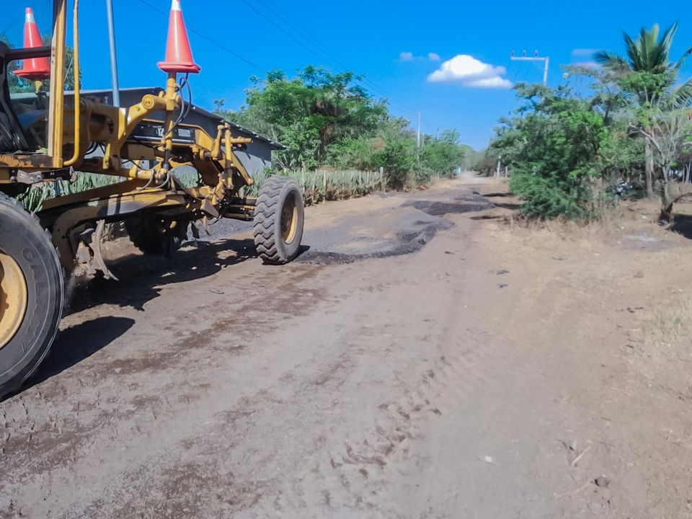
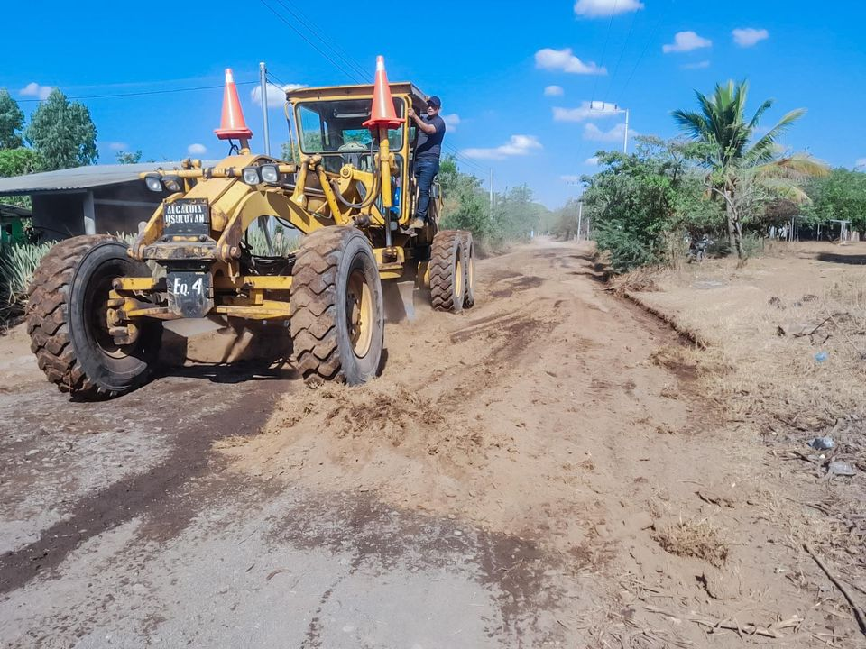
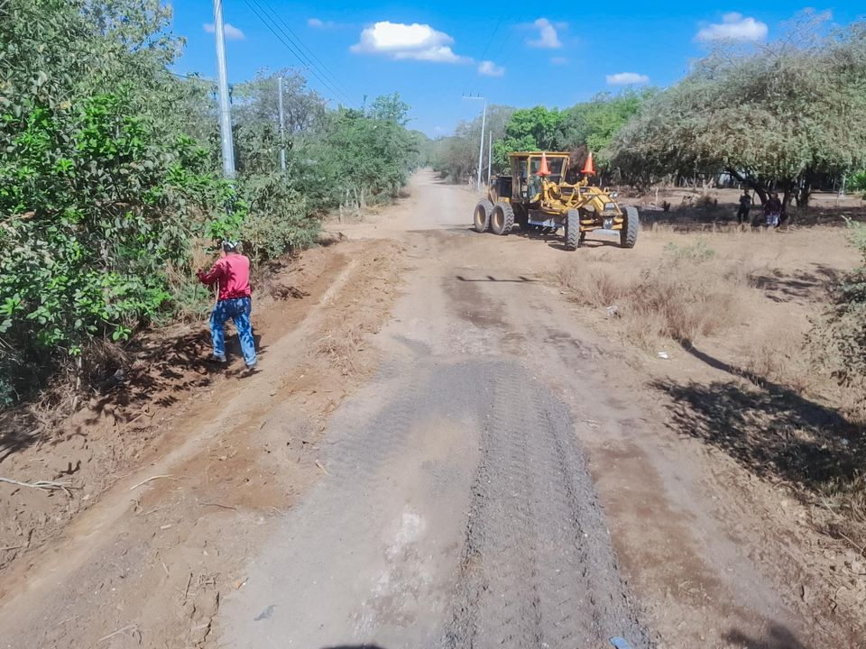
28-03-23
Personal de Servicios Ciudadanos realizaron riego de jardineras del cementerio utilizando la pipa de la municipalidad.
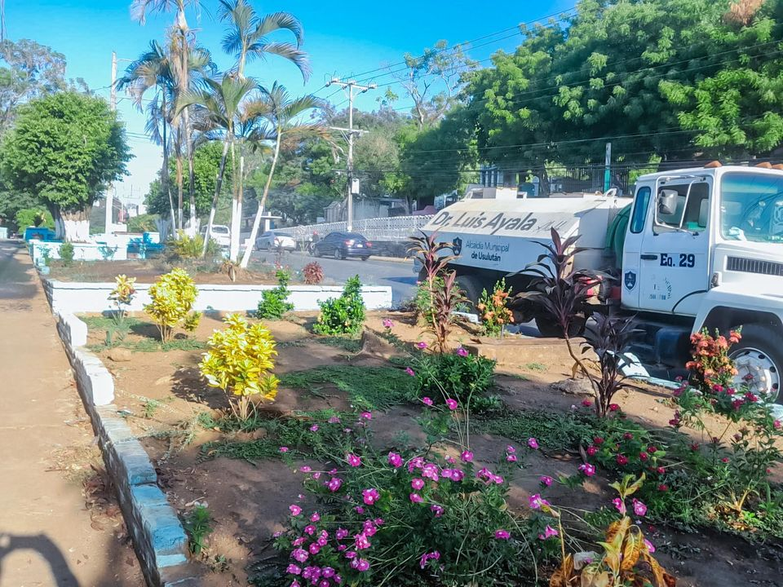
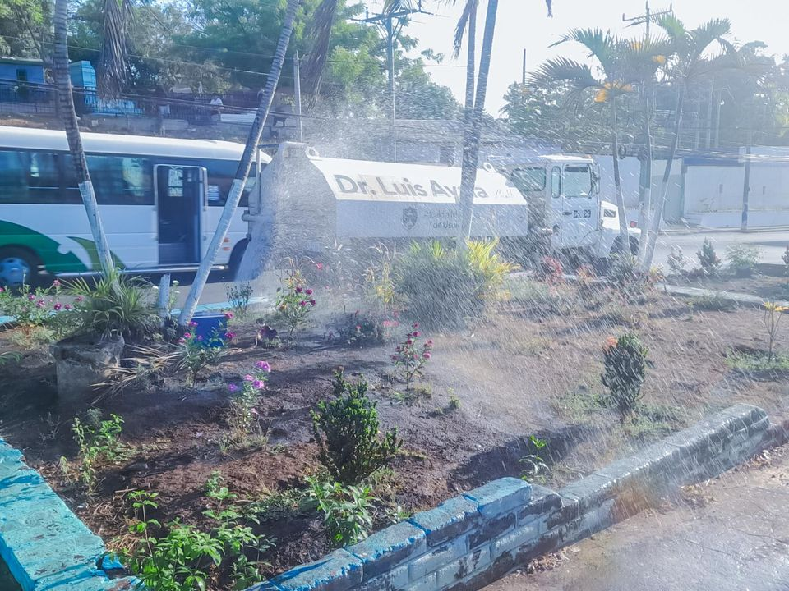
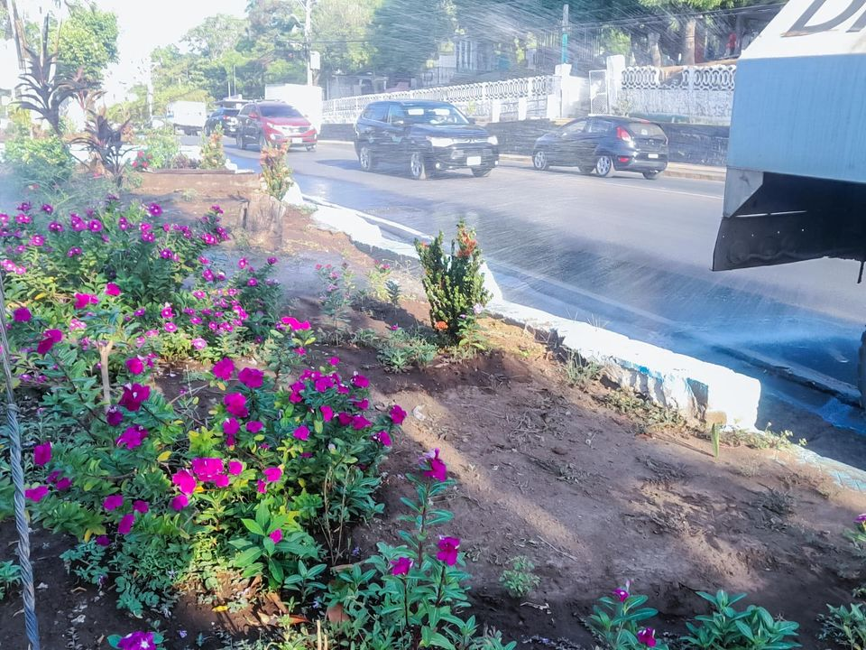

28-03-23
Esta mañana nuestro Alcalde Doctor Luis Ernesto Ayala Benítez, se reunió con representantes de la ADESCO de la Colonia Masferrer.
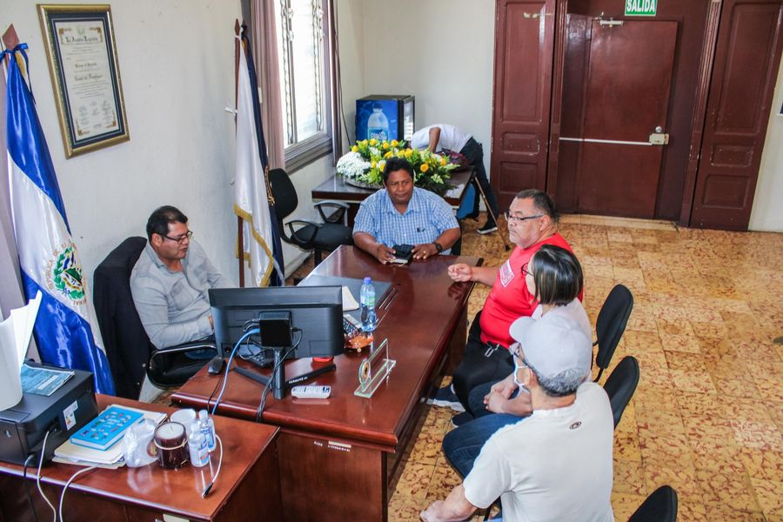
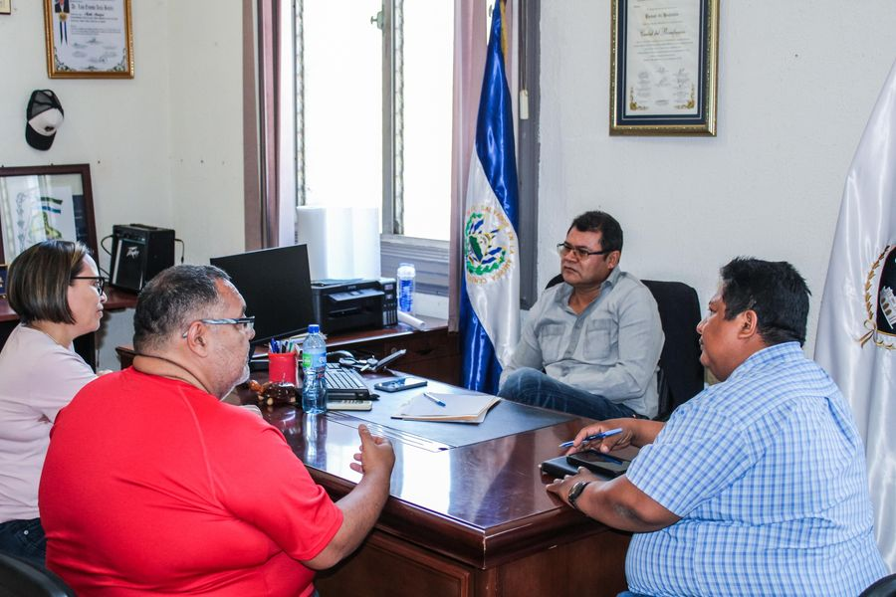
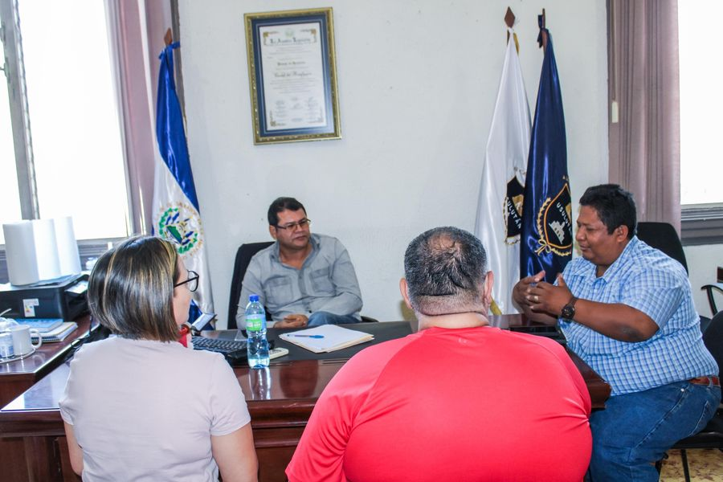
28-03-23
Esta mañana nuestro alcalde Doctor Luis Ernesto Ayala Benítez se reunió con representante de ISDEMU
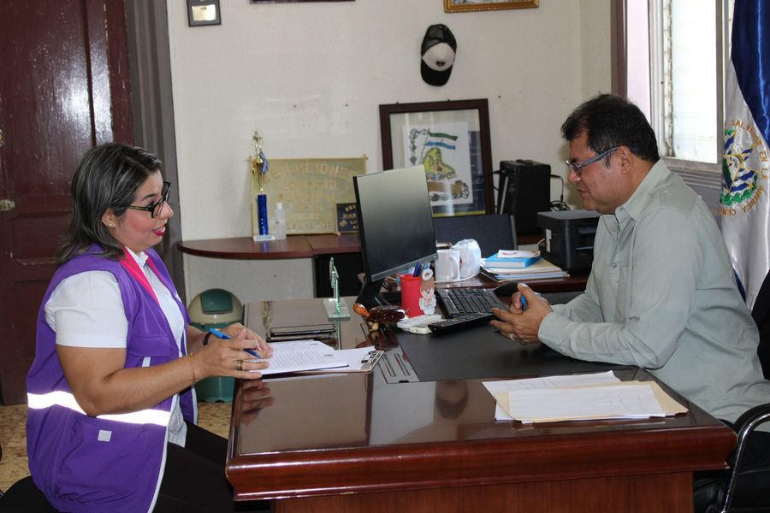
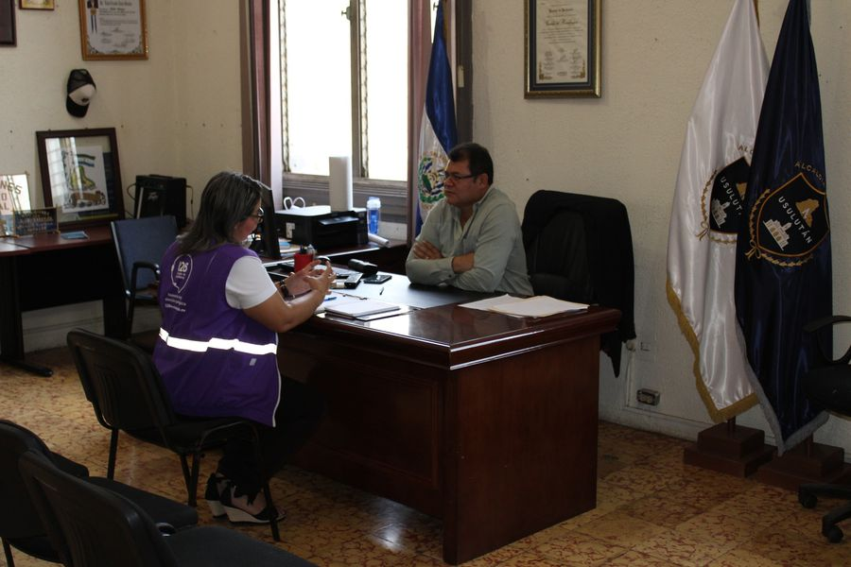
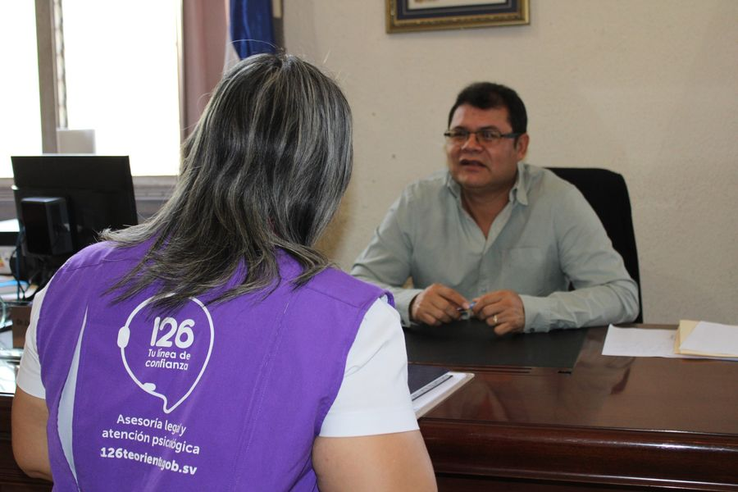
28-03-23
Este día empleados de la municipalidad realizaron trabajos de limpieza en canaletas que se encuentran ubicadas en calle que conduce a Residencial las Veraneras,
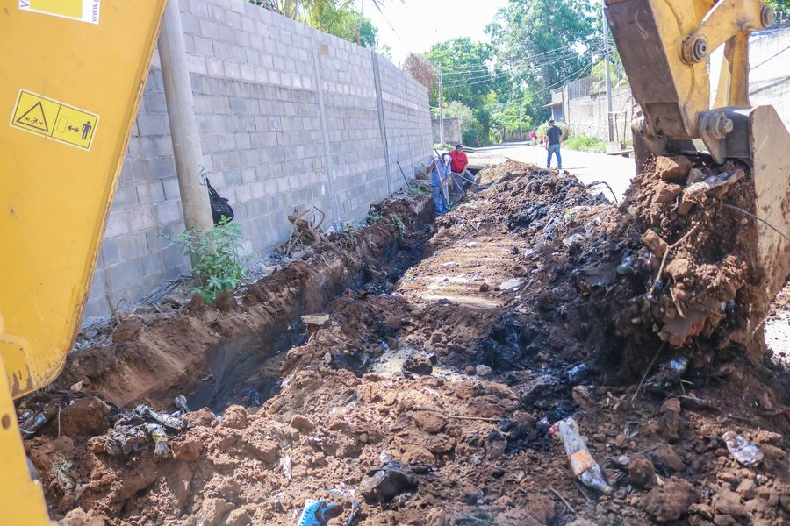
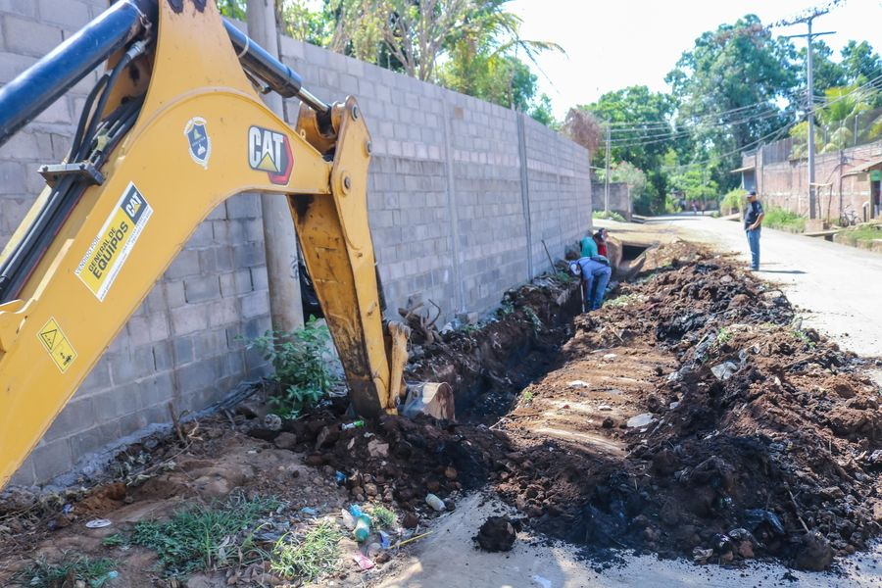
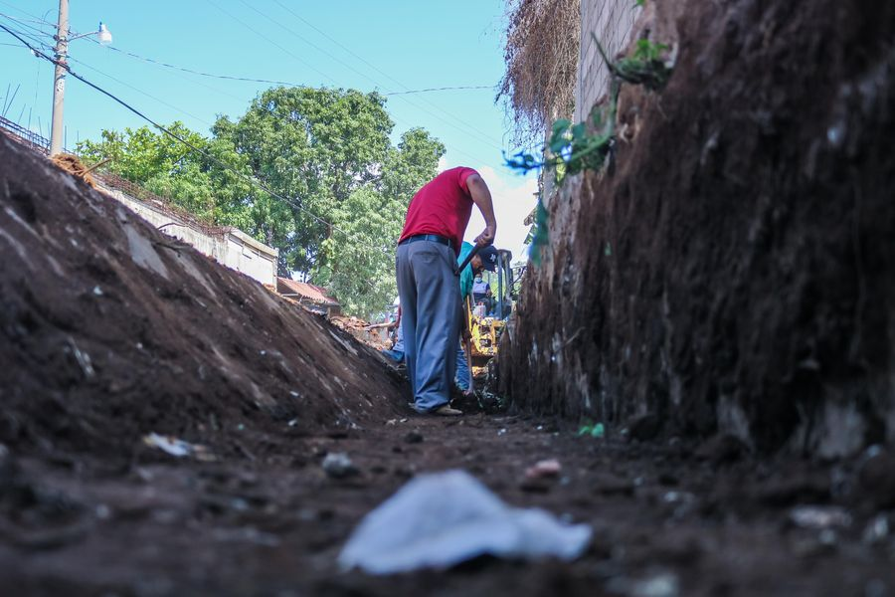
28-03-23
Esta mañana a través del Personal de Servicios Ciudadanos, del área de estructuras metálicas realizan la elaboración de portón para el Mercado Regional sector sur.
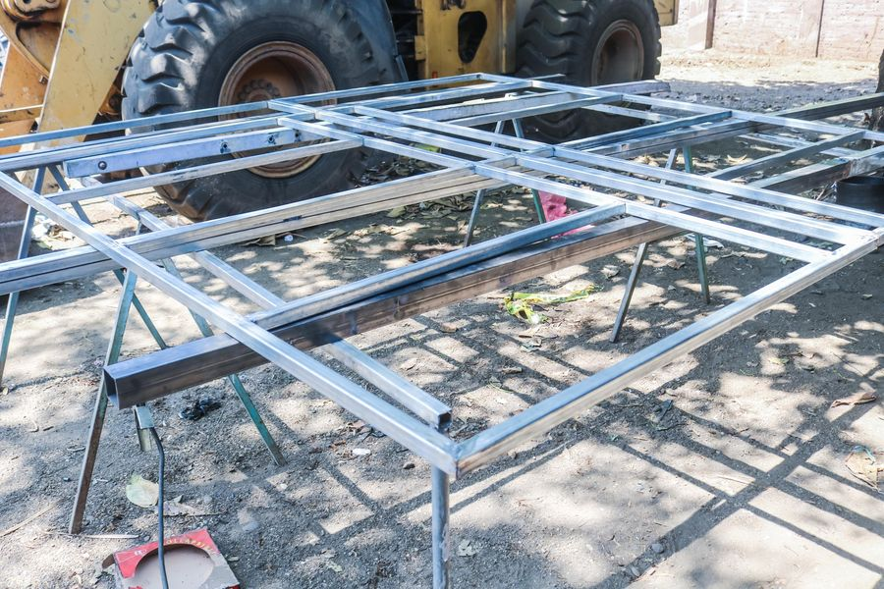
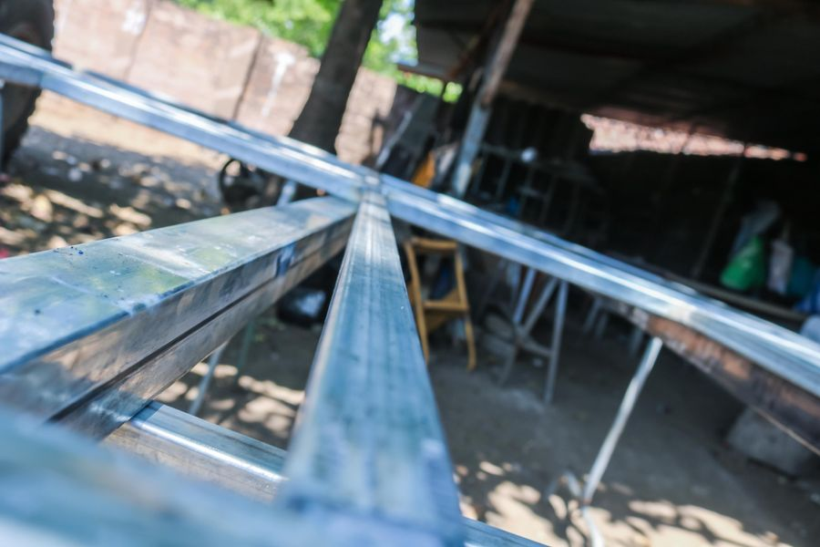

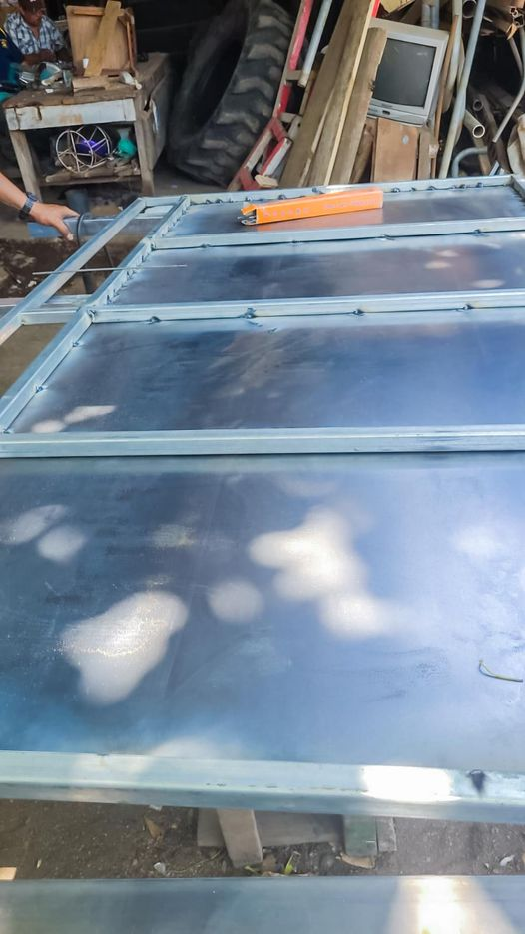
28-03-23
Con la juramentación de las Asociaciones de Desarrollo Comunal Puerto Parada Brisas del Mar de Caserío Puertecito Ramírez, se dio legalidad a la nueva directiva para trabajar por los habitantes de su comunidad.
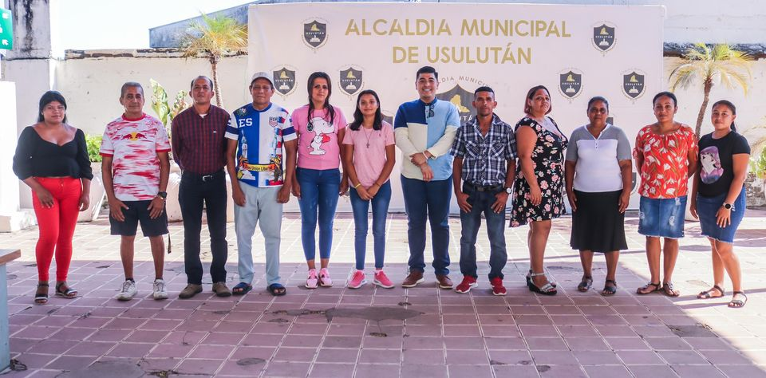
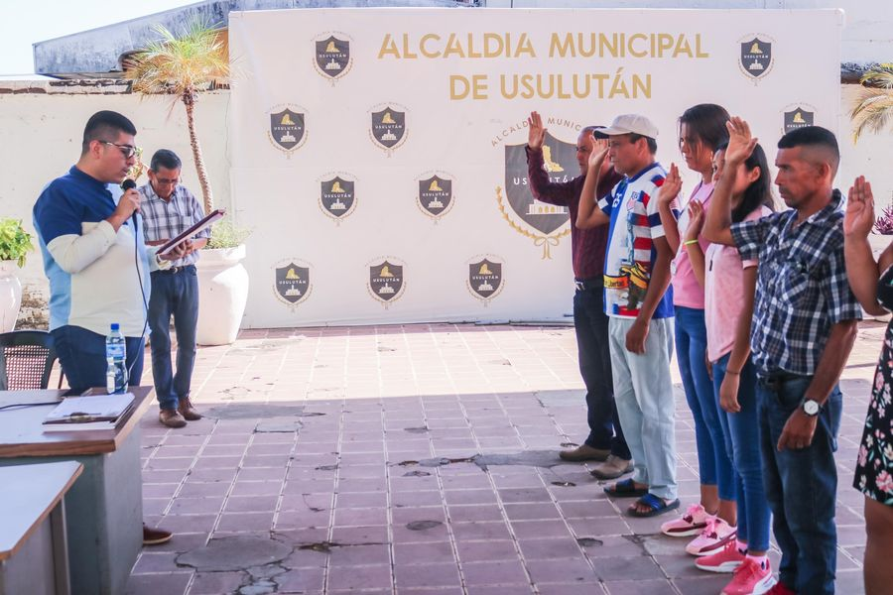
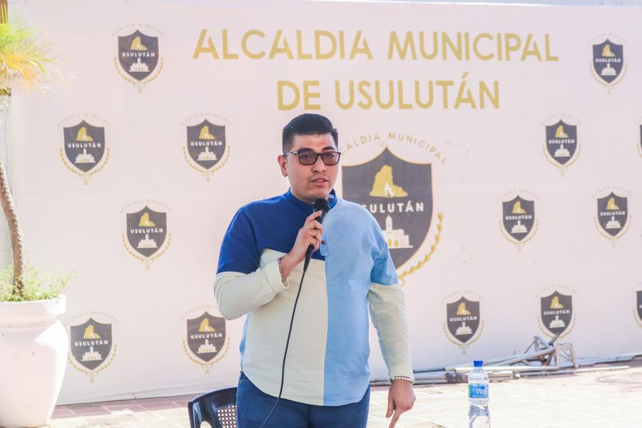

29-03-23
A solicitud de los habitantes de Colonia Nueva Esperanza, personal de La Unidad de Servicios Ciudadanos realizó esta mañana el riego de la cancha
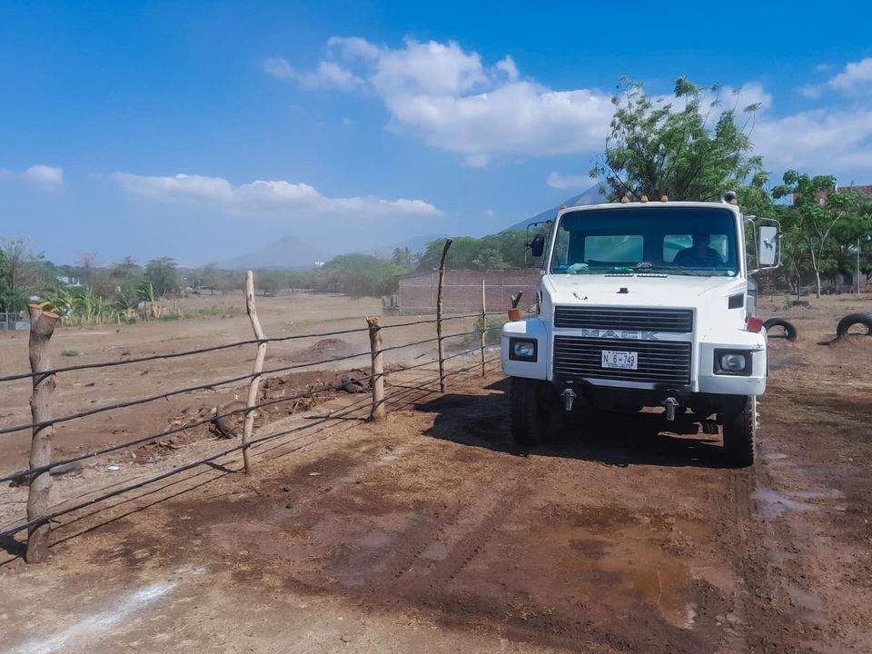
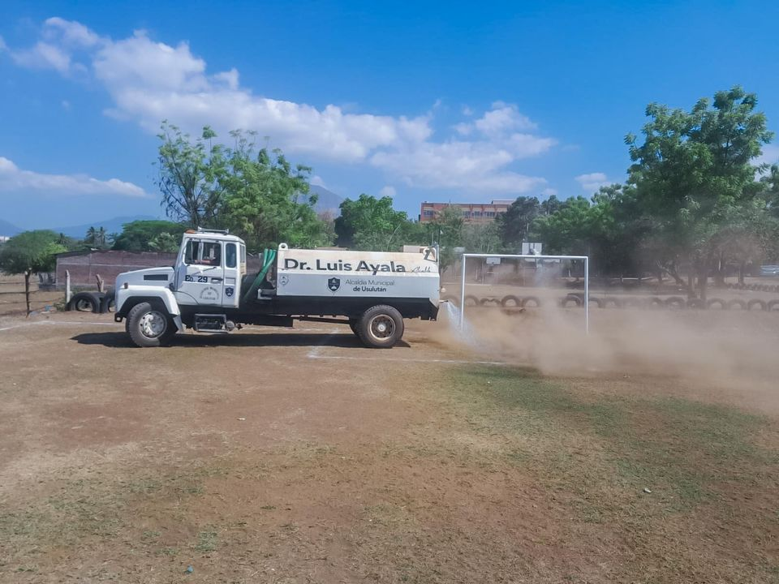

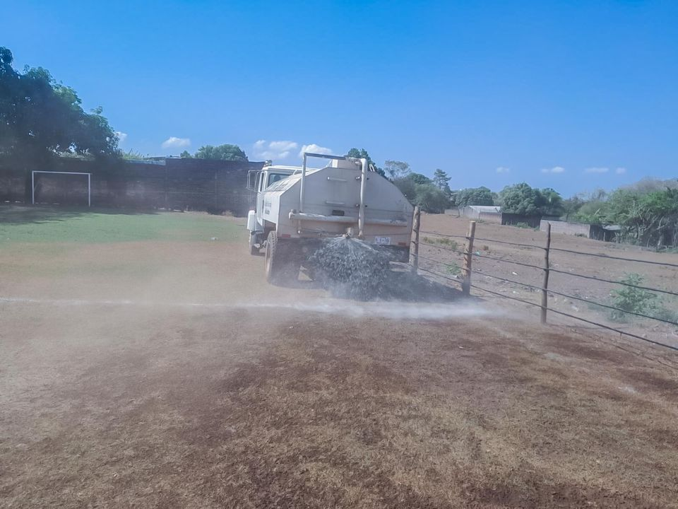

29-03-23
Visita el #AgroMercado en el parque Raúl F Munguía, y llévate los productos más frescos y a precios accesibles.
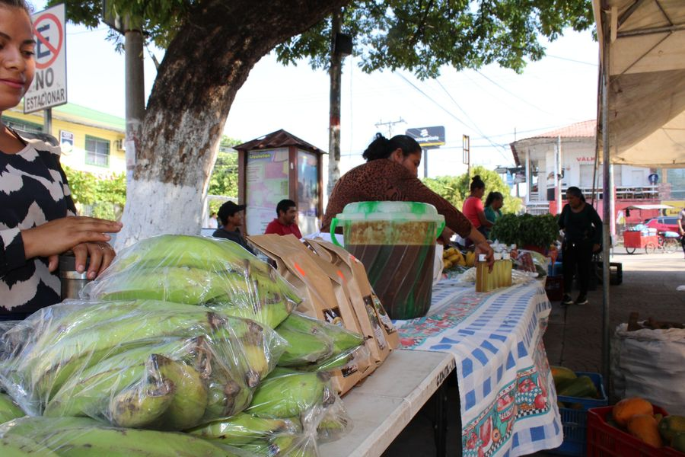
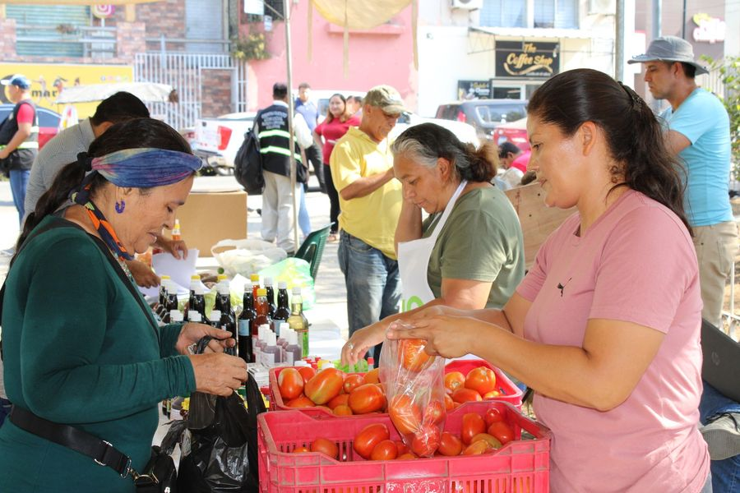

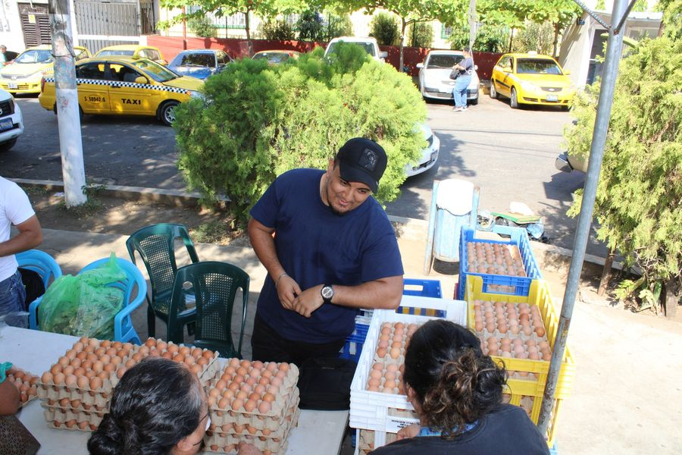
29-03-23
La Unidad de Cultura y Deporte, continua apoyando a las instituciones educativas, se realiza prácticas de natación en las instalaciones del Balneario El Molino a alumnos del Bachillerato de Acuicultura y Agropecuario del Instituto Nacional de Usulután,
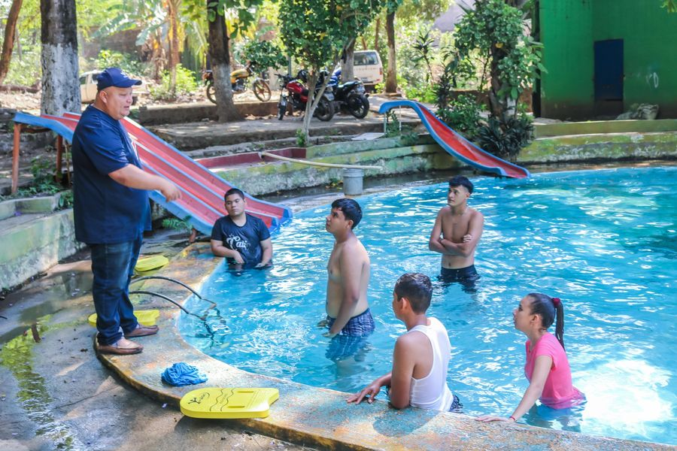
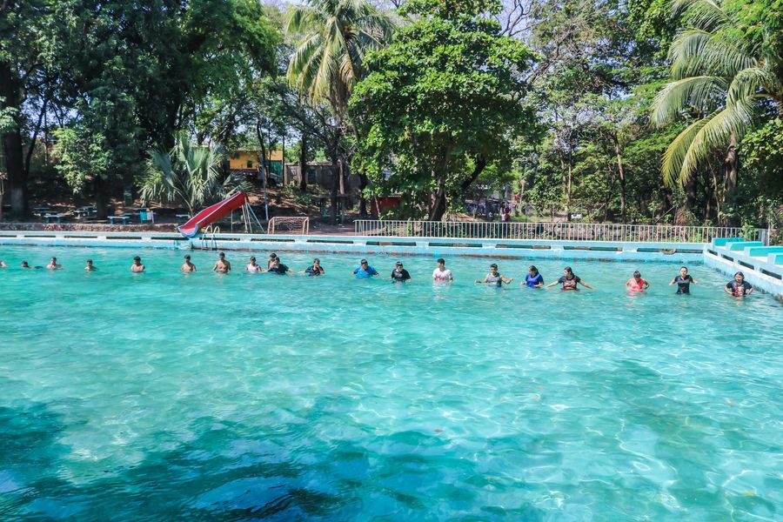
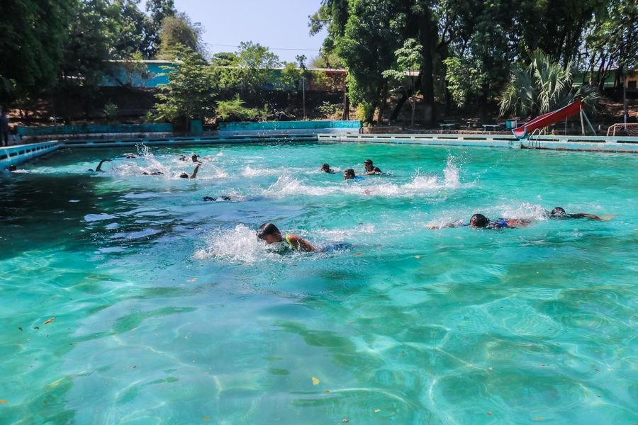

29-03-23
Continuamos con la construcción de la bóveda en quebrada las Yeguas, ahora el personal prepara la estructura que sostendrán el plafón que llevará esta estructura para solucionar una gran problemática de mal olor en el sector oriente de la ciudad.

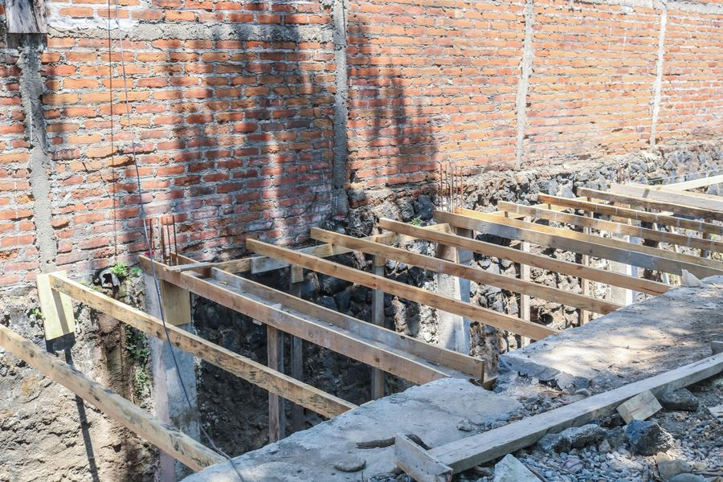
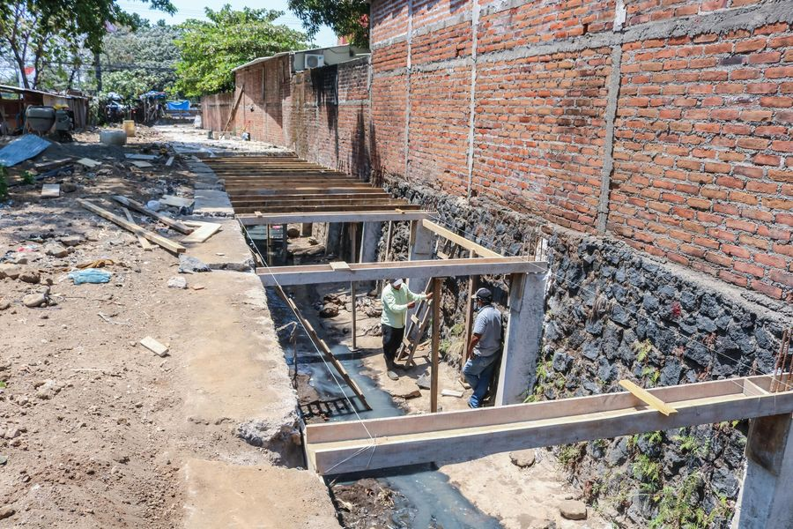
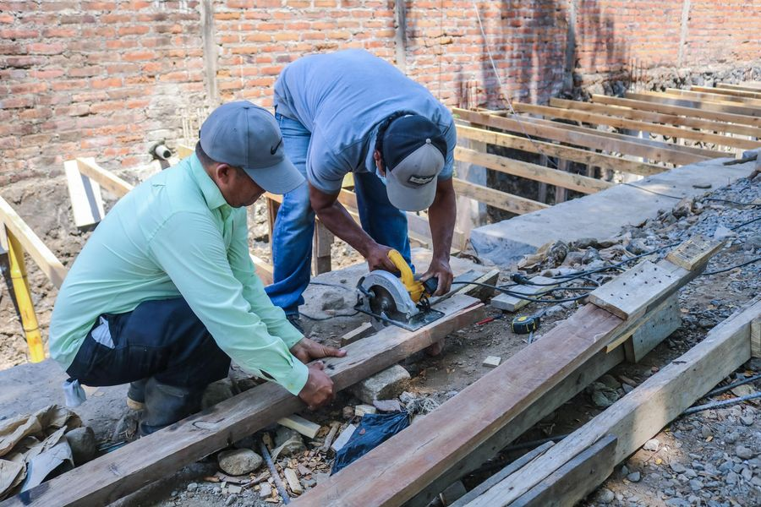
29-03-23
Gracias al trabajo organizado entre la municipalidad y la comunidad este día se continuaron los trabajos de reparación de calles en Colonia Córdova tendrán una mejor vía de acceso, con el debido mantenimiento.
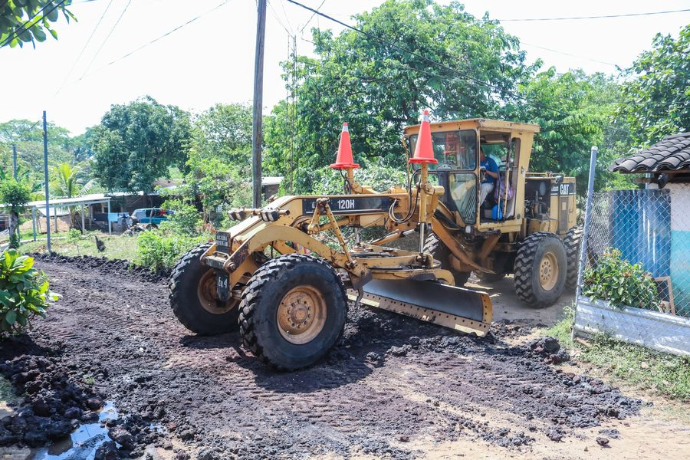

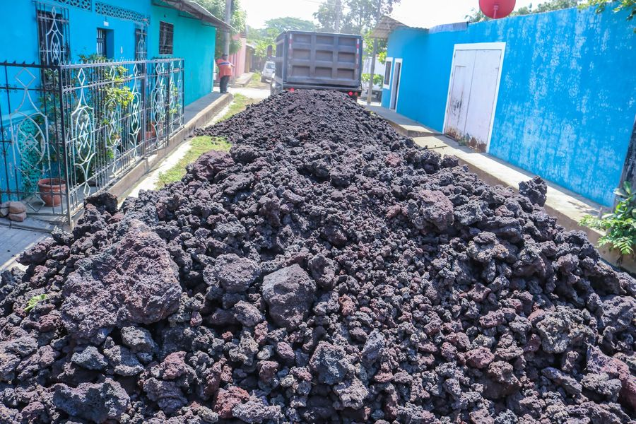
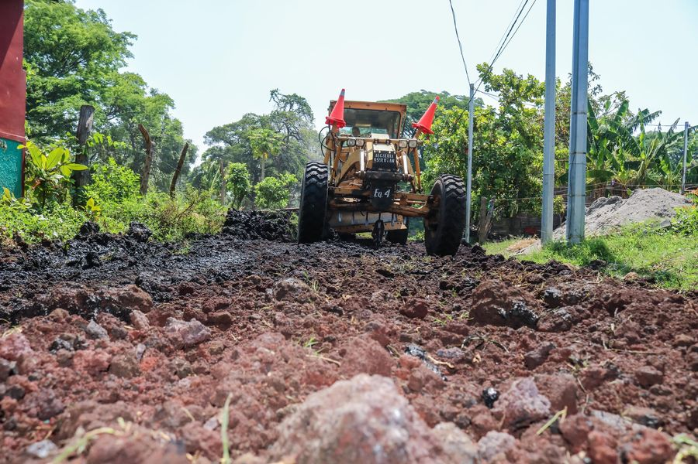
29-03-23
Continuamos con los trabajos de construcción de superficie de rodamiento de estacionamiento, construcción de rampa y pintura de paredes, tapial anexo del Mercado Regional.
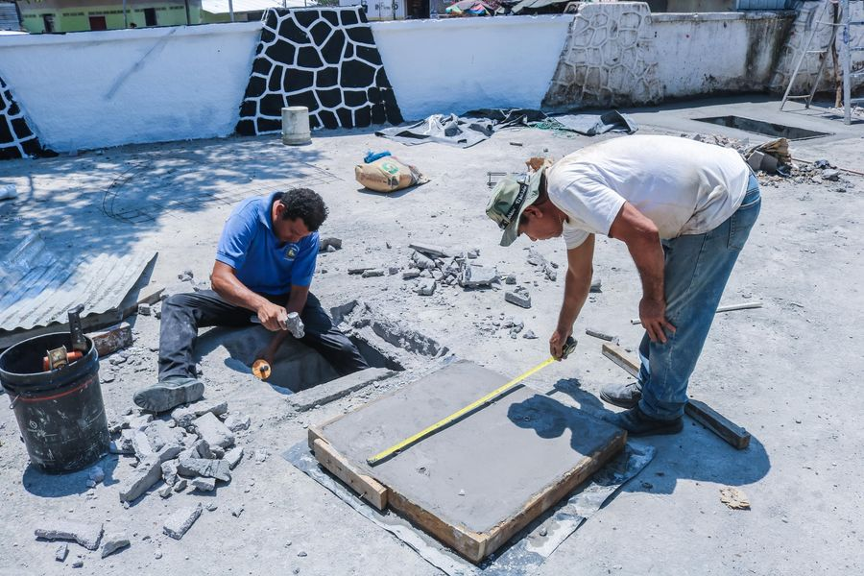
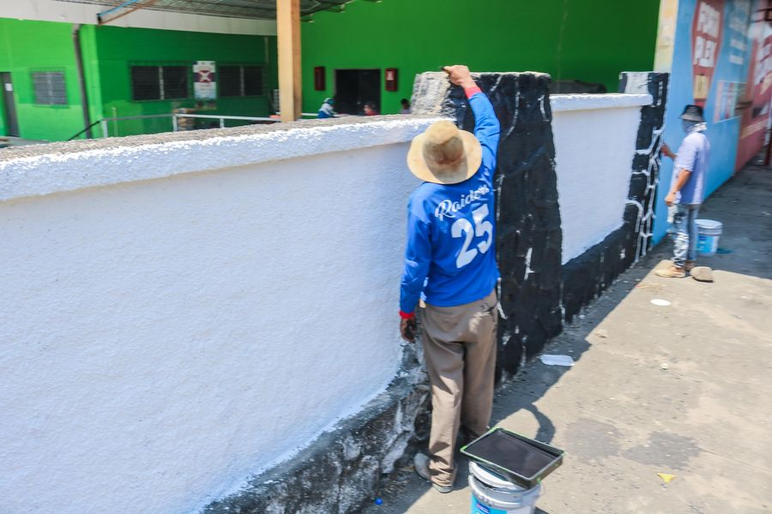
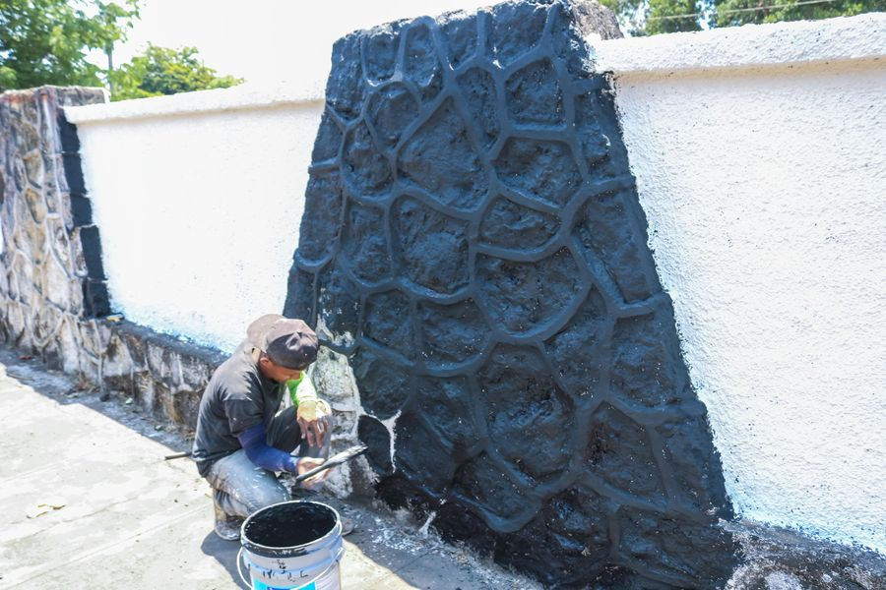
29-03-23
Este día trabajamos en el Parque Infantil, con la limpieza de tragantes hemos encontrado desechos y cantidad de basura que algunas personas lanzan al drenaje.
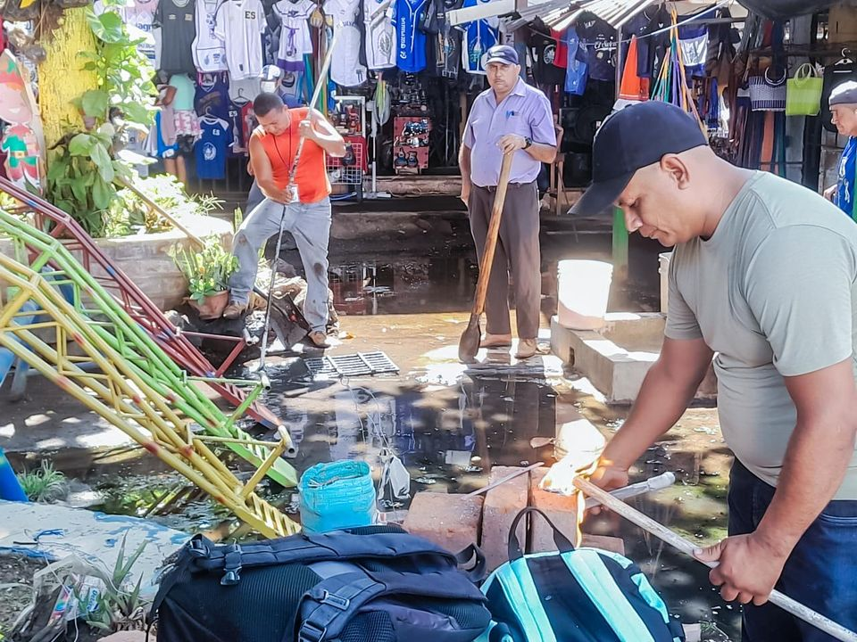
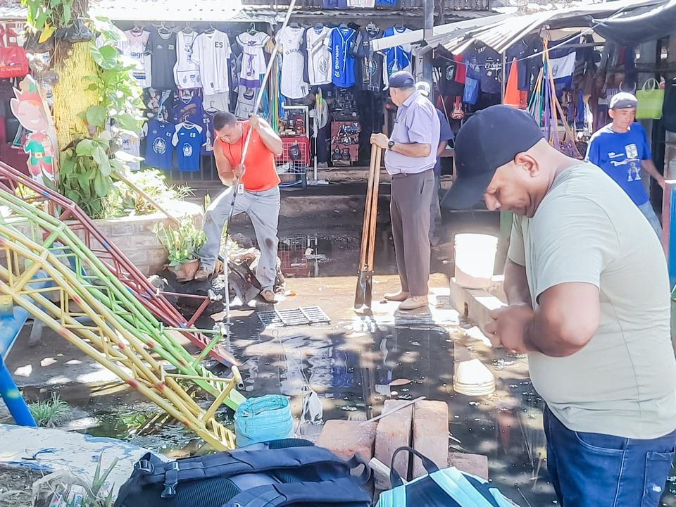
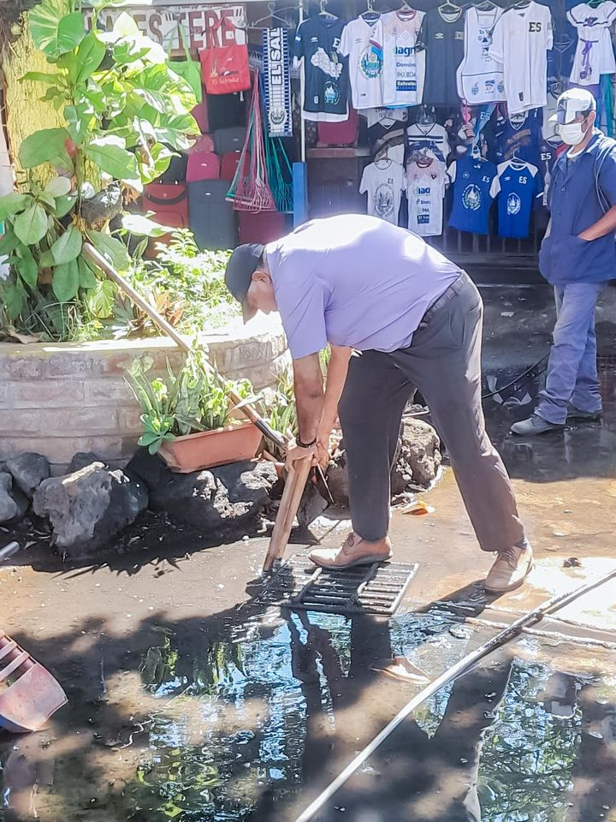
30-03-23
Este día nuestro Alcalde Doctor Luis Ernesto Ayala Benítez Inauguró La Feria Usulután Emprende en el Parque Raúl F. Munguía.
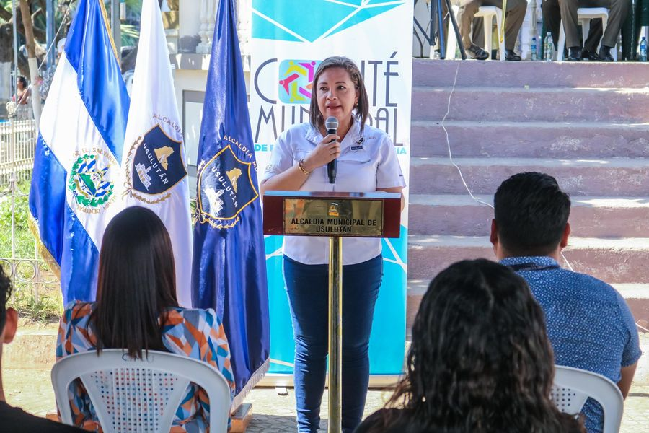
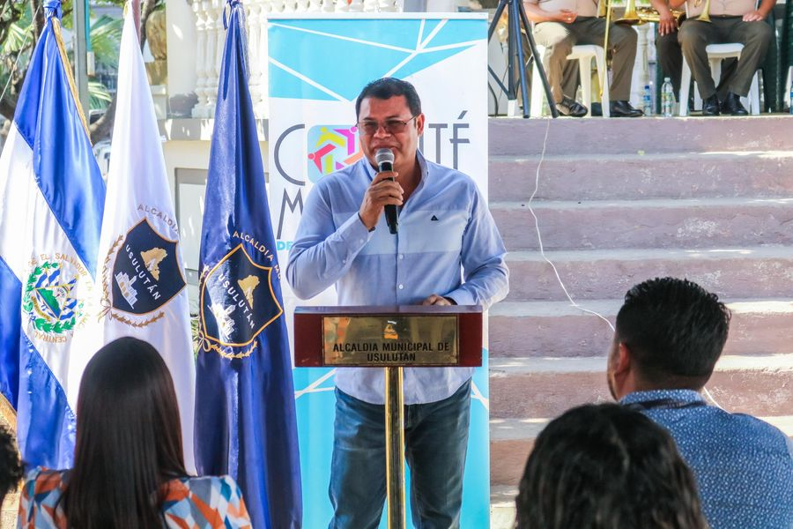
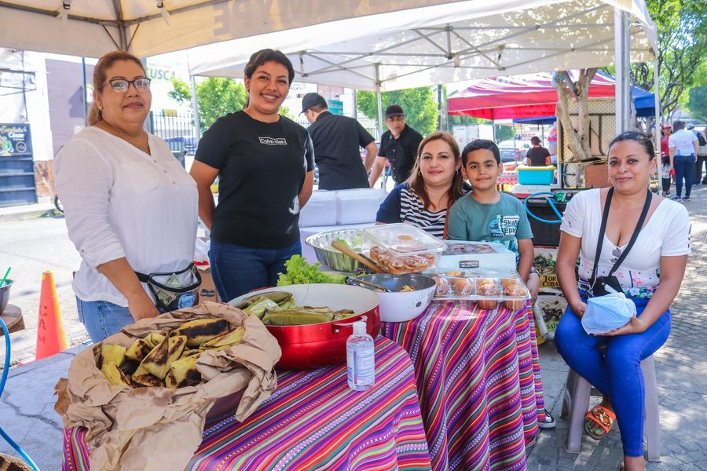

30-03-23
Esta mañana se reunió nuestro alcalde Doctor Luis Ernesto Ayala Benítez
Con miembros de la Comisión de Protección Civil Municipal
Con el objetivo de presentar y aprobar el plan verano 2023 .
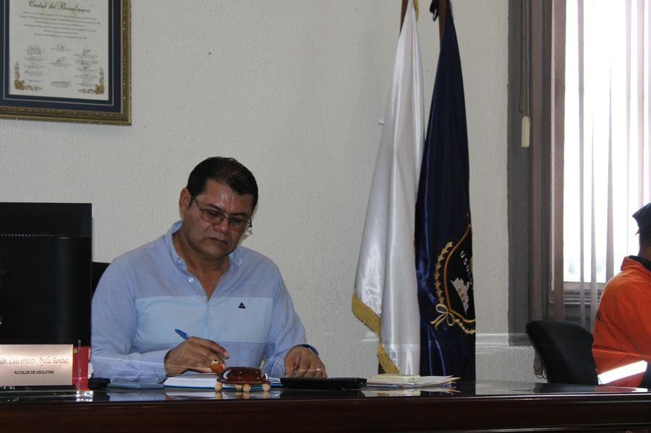
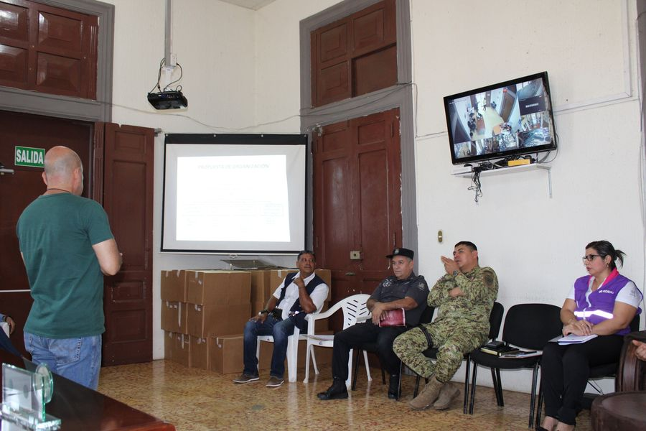
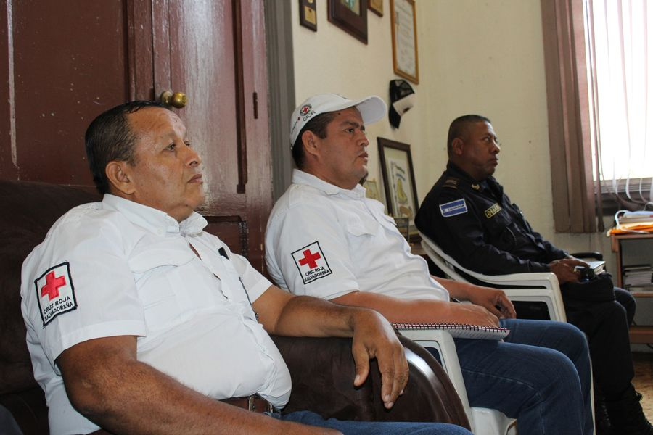
30-03-23
Continuamos con los trabajos de preparación de plafón baden para darle salida a las aguas en calle principal de Cantón El Talpetate Sur, a través del personal de Proyectos y Red Vial.
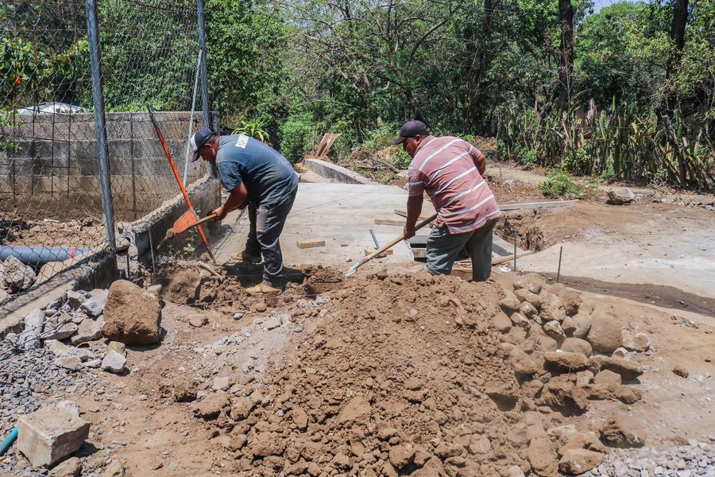
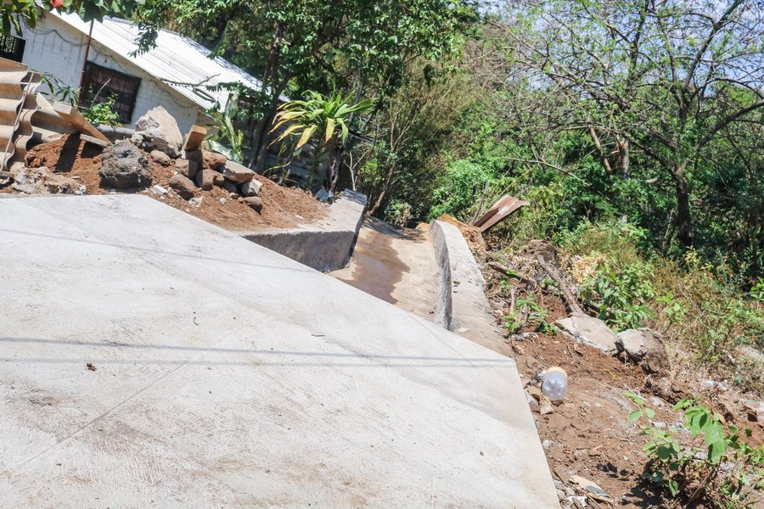
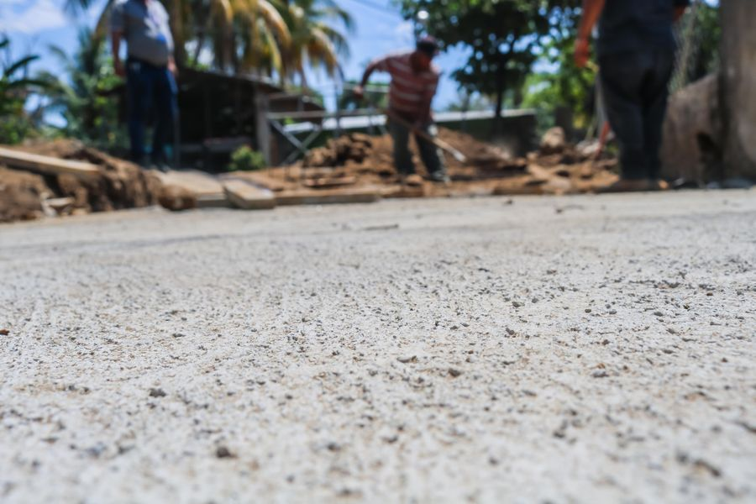
30-03-23
Continuamos con los trabajos de construcción de superficie de rodamiento de estacionamiento, construcción de rampa y pintura de paredes, tapial anexo del Mercado Regional.
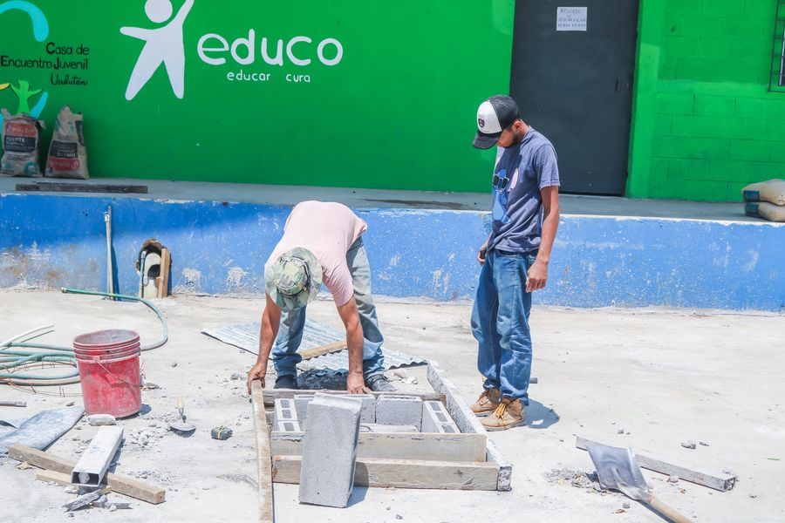
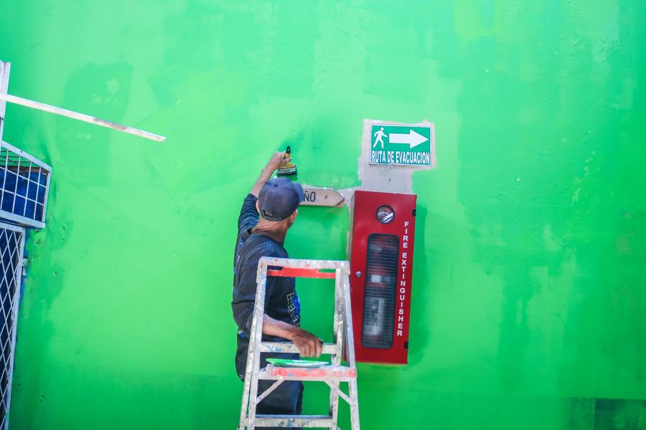
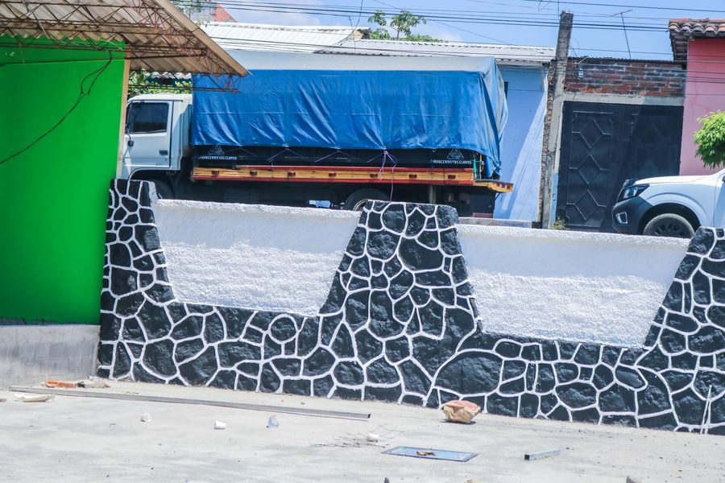
30-03-23
Gracias al trabajo organizado entre la municipalidad y la comunidad este día se continuaron los trabajos de reparación de calles en Colonia Córdova tendrán una mejor vía de acceso, con el debido mantenimiento.
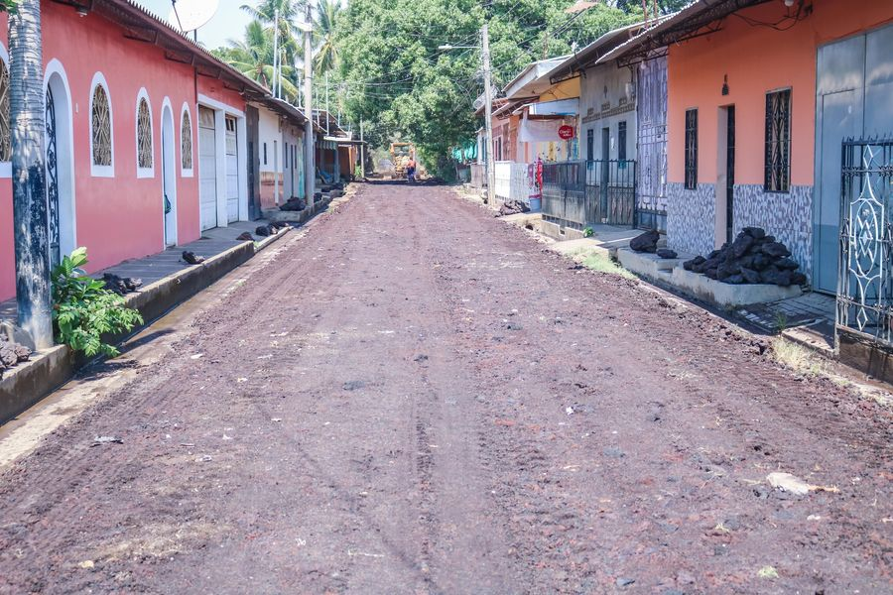
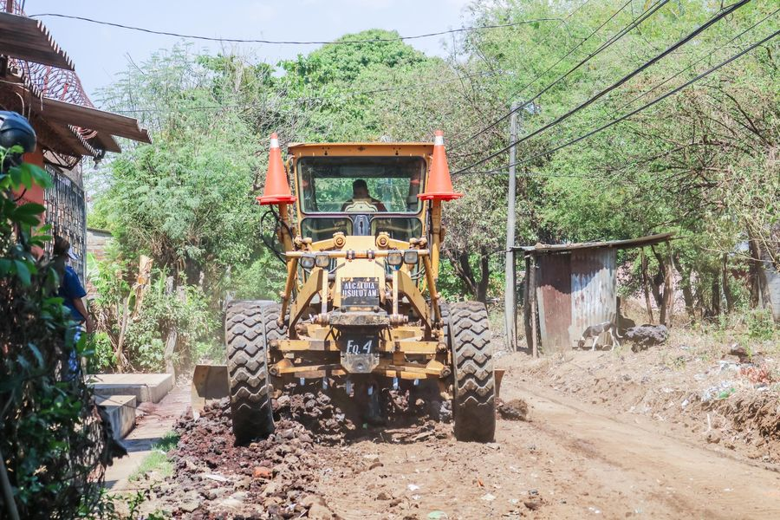
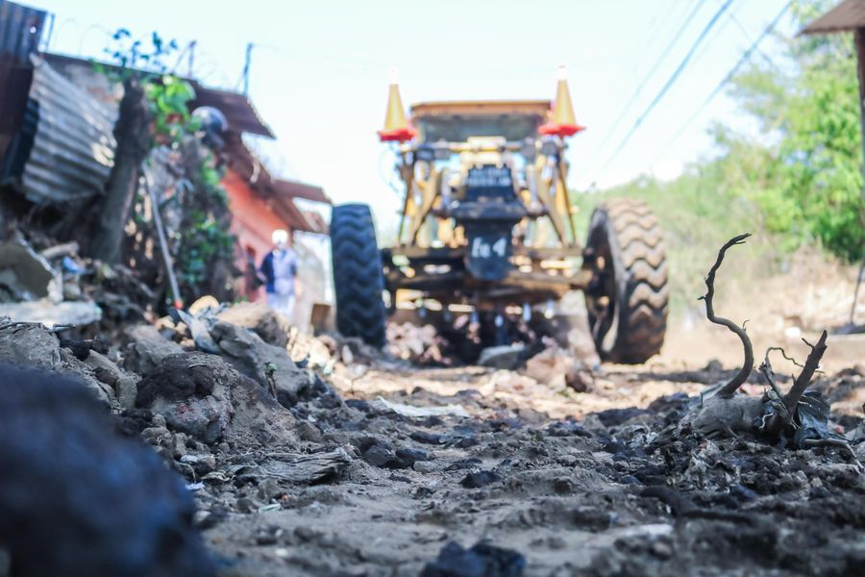
31-03-23
Visita el #AgroMercado en el parque Raúl F Munguía, y llévate los productos más frescos y a precios accesibles.
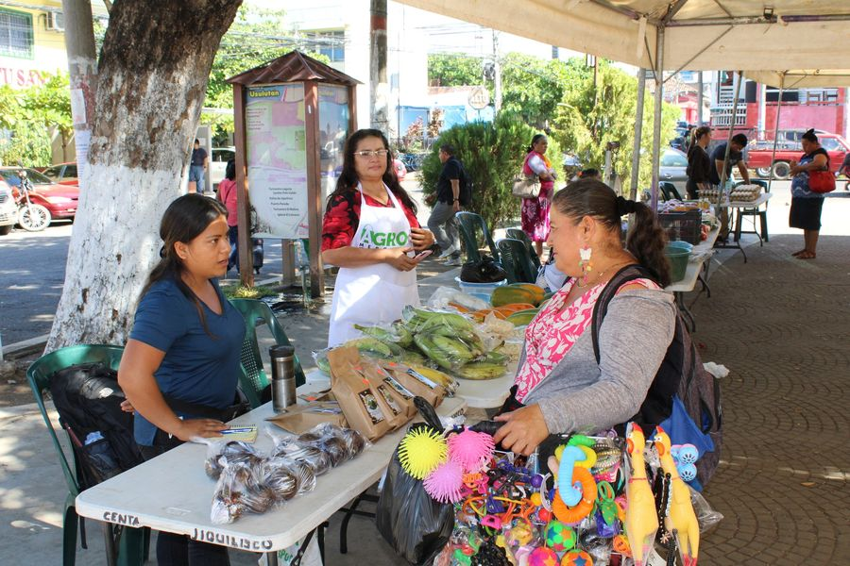
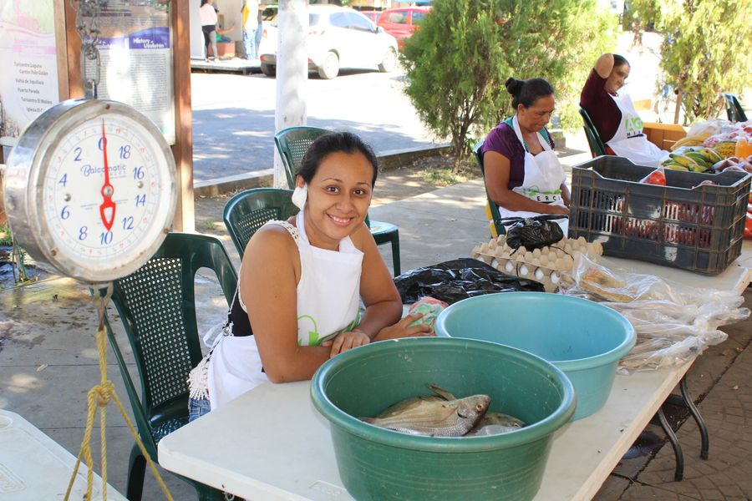
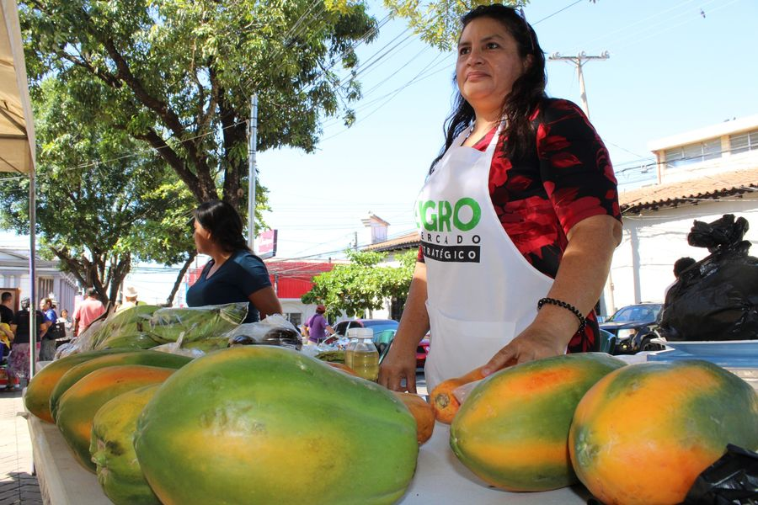
31-03-23
Esta mañana a solicitud de los habitantes de Colonia Río Rosa, de realizar una canaleta para darle salida a las aguas que se han acumulado en un acceso que conduce al C.E. Palo Galán.
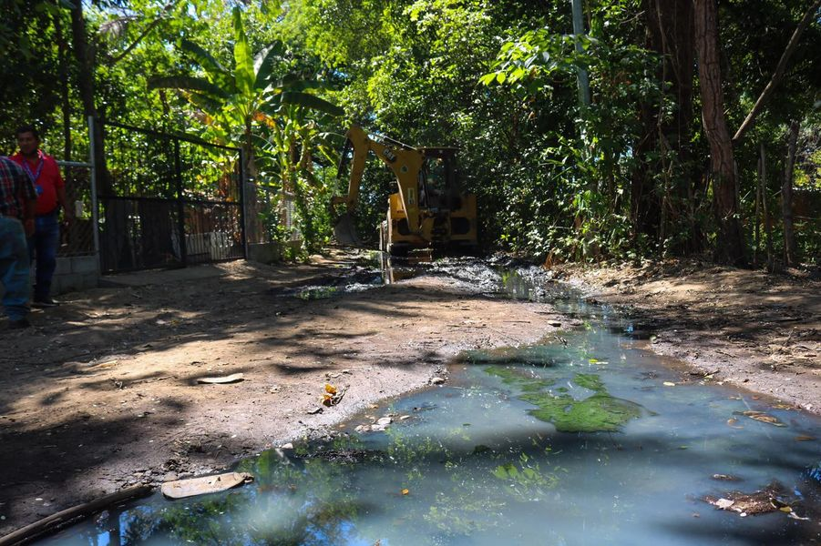
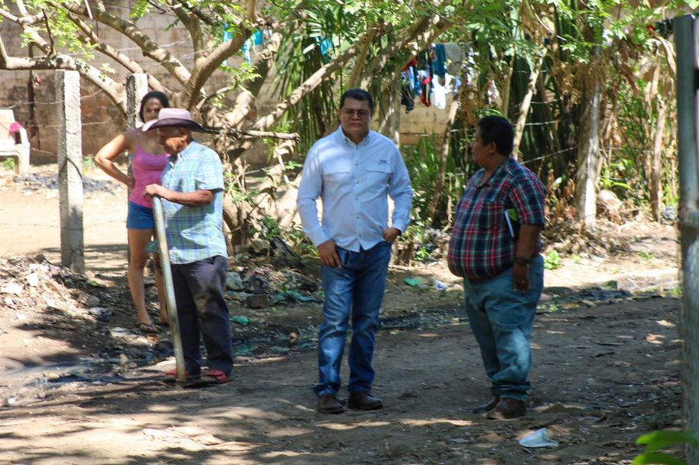
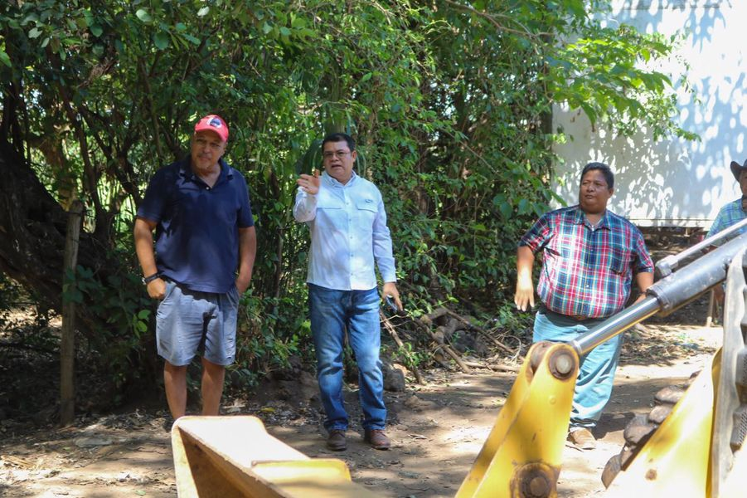
31-03-23
Esta mañana nuestro alcalde Doctor Luis Ernesto Ayala Benítez Y la Unidad de Acceso a la Información Publica de esta municipalidad realizaron la Divulgación de la Ley de Acceso a la Información Pública y Ley de Ética Gubernamental .
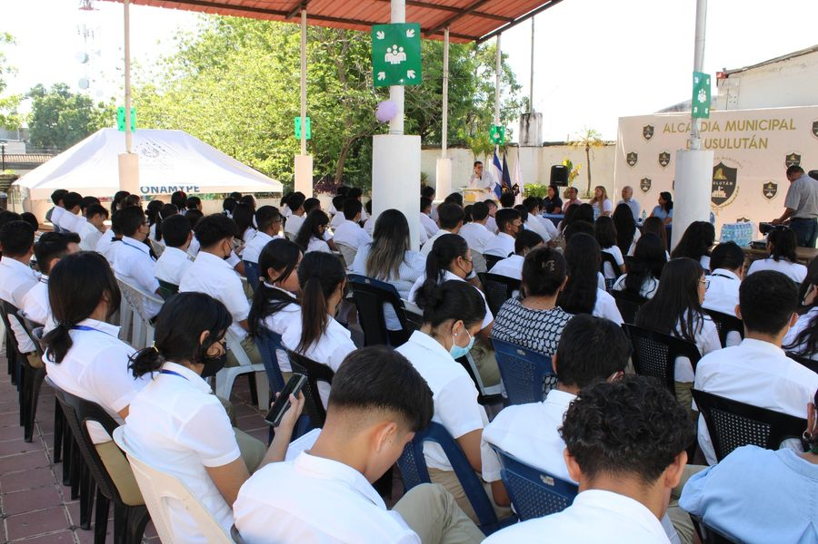
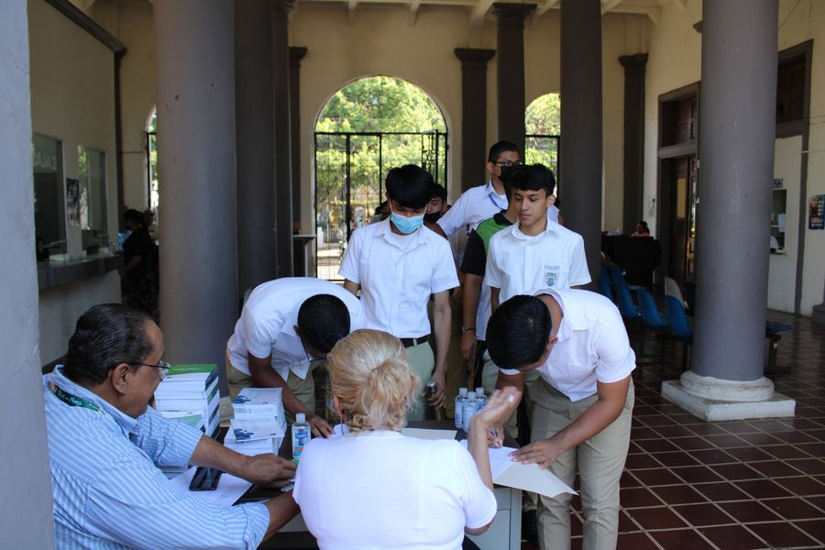
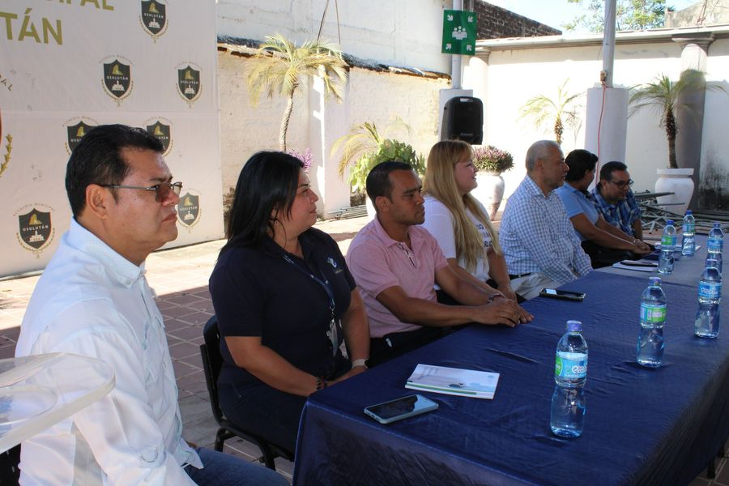

31-03-23
Continuamos con la construcción de la bóveda en quebrada las Yeguas, ahora el personal prepara la estructura que sostendrán el plafón que llevará esta estructura para solucionar una gran problemática de mal olor en el sector oriente de la ciudad.
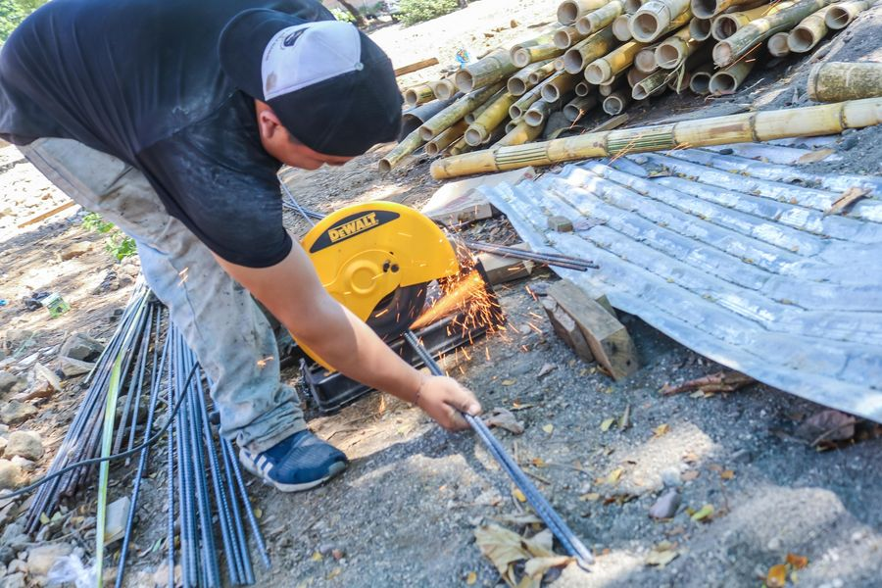
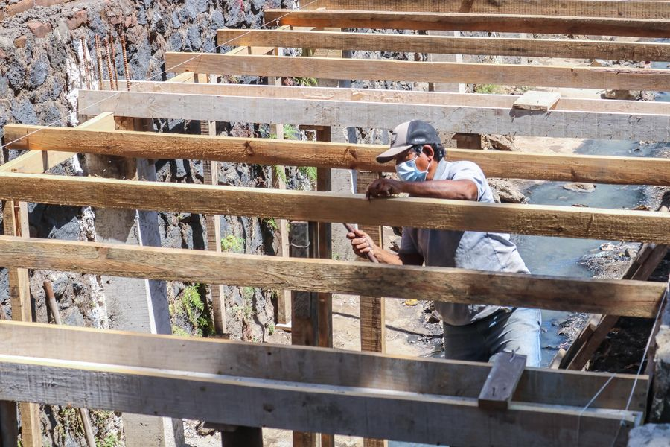
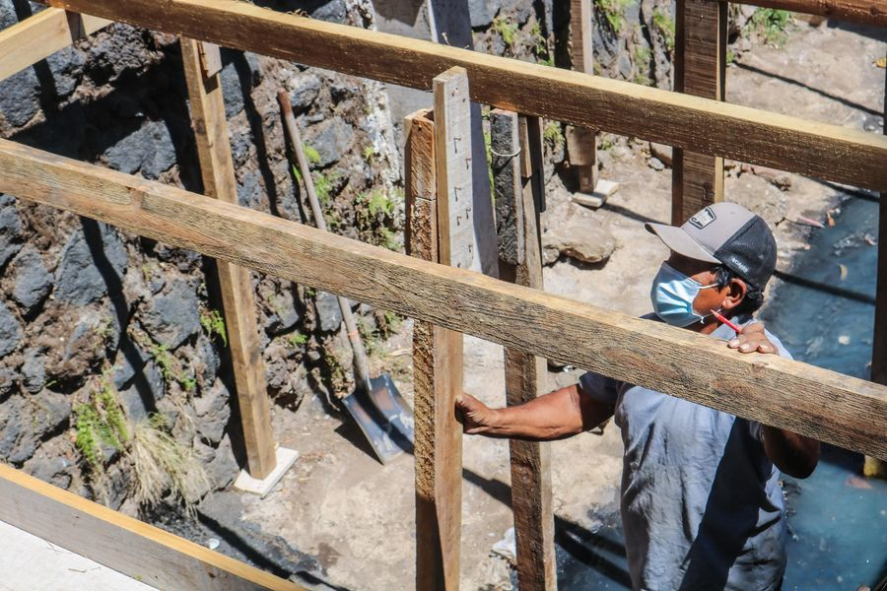

31-03-23
Continuamos con los trabajos de construcción de superficie de rodamiento de estacionamiento, construcción de rampa y pintura de paredes, tapial anexo del Mercado Regional.
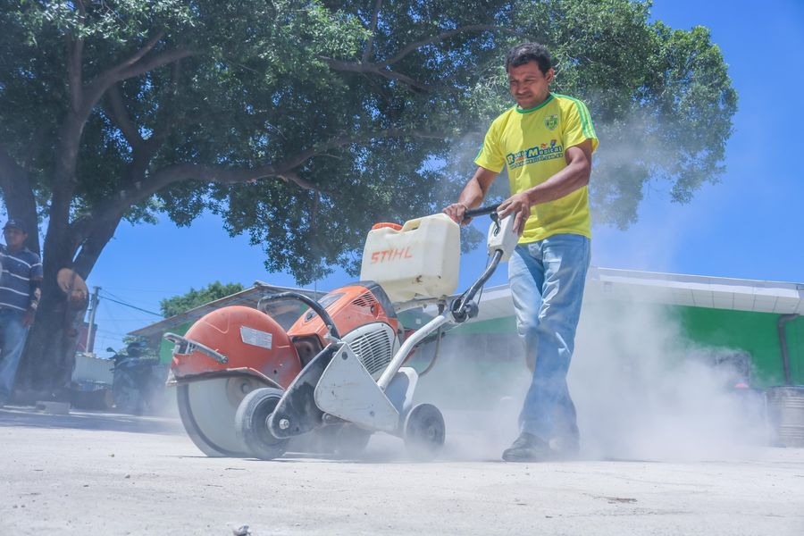
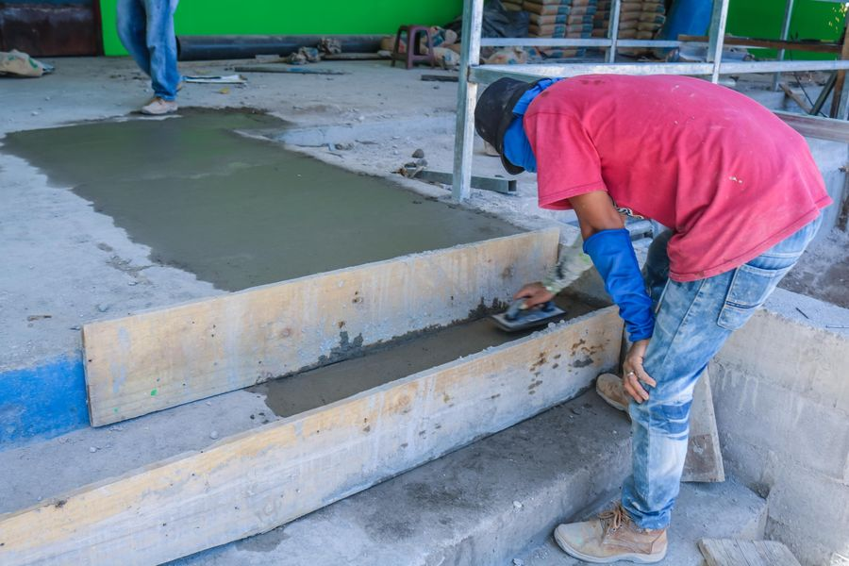
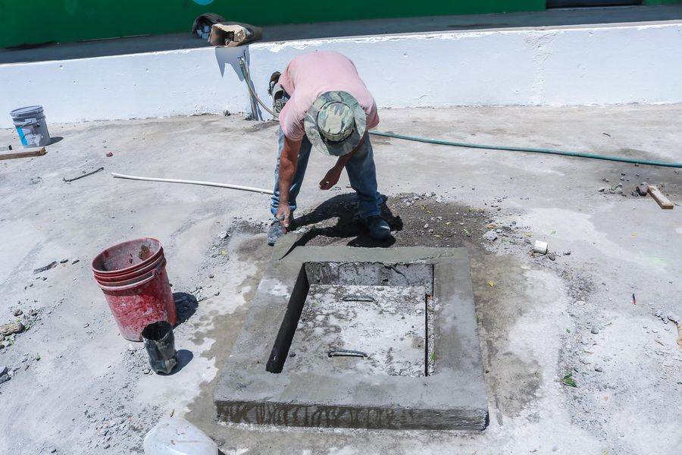
31-03-23
El personal de Servicios Ciudadanos realiza trabajos de reparación de calle que se encontraba en mal estado con acumulación de agua en Colonia Rio Rosa, gracias a la gestión de nuestro Alcalde Doctor Luis Ernesto Ayala Benítez y a la buena organización de las comunidades.
